РАЗДЕЛ І.
ОБОБЩЕНИ ИЗВОДИ ЗА ДЕЙНОСТТА НА ПРОКУРАТУРАТА И НА РАЗСЛЕДВАЩИТЕ ОРГАНИ

1. Резултати и тенденции в противодействието на престъпността. Фактори с актуално и дългосрочно значение за ефективността на органите на досъдебното производство и другите правоприлагащи органи, ангажирани с противодействието на престъпността.
Дейността на Апелативна прокуратура – Бургас и разследващите органи през 2022 г. бе изцяло съобразена с Конституцията и законите на Република България, съответните подзаконови нормативни актове, заповедите и указанията на главния прокурор на Република България, указанията на Върховна касационна прокуратура и Върховна административна прокуратура по отделните надзори, плана на Апелативна прокуратура – Бургас за 2022 г., наказателната политика на държавата и международните актове, свързани с ангажиментите на страната ни към Европейския съюз.
В системата на АП-Бургас са включени три окръжни прокуратури - ОП-Бургас, ОП-Ямбол и ОП-Сливен, както и съответните 3 районни прокуратури - РП-Бургас /с ТО-Несебър, ТО-Поморие, ТО-Средец, ТО-Царево, ТО-Малко Търново, ТО-Айтос и ТО-Карнобат/, РП-Ямбол /с ТО-Тополовград и ТО-Елхово/, РП-Сливен /с ТО-Нова Загора и ТО-Котел/.
Във всеки окръжен район има специфична престъпност, като например за ОП-Ямбол характерни са престъпленията срещу собствеността и личността, общоопасни престъпления, престъпления по транспорта, престъпления свързани с културни ценности, престъпления, свързани с финансови средства на Европейския съюз, контрабандата и по чл.279-281 от НК – незаконно преминаване на границата и каналджийство, поради наличието на МП-Лесово и външна граница. За ОП-Сливен са характерни престъпленията против собствеността, против стопанството, против личността, документни престъпления, общоопасни престъпления, данъчни престъпления, трафикът на хора, както и твърде характерните за региона престъпления, свързани с наркотични вещества. Особено значима е престъпността в региона на гр.Бургас - четвъртият по големина град в страната, като тук са ситуирани летище, пристанище, най-голямата в страната „Митница Бургас“, МП-Малко Търново, множество търговски фирми и промишлени предприятия, включително и „ЛУК-ОЙЛ“, които са предпоставка за извършване на престъпления против собствеността, престъпления по транспорта, контрабанда, престъпления против стопанството, наркотици, престъпления по чл.279-281 от НК – незаконно преминаване на границата и каналджийство, данъчни и корупционни престъпления, общоопасни престъпления, престъпления срещу личността и множество други. Характерен за лятото на 2022г. бе активният туристически поток, за разлика от предходните две години, белязани от епидемията на Ковид-19. Поради това отново се констатира и значимо активизирането на криминогенната обстановка през летните месеци, като в региона се намира най-големия туристически комплекс на Балканския полуостров КК „Слънчев бряг“ /с над 500 000 туристи през лятото/, с насочване на множество извършители на престъпления в морските курорти, населението в които се увеличава многократно, с пострадали и извършители чужди граждани, водещо и до значителна натовареност на прокуратурата и разследващите органи през този период, както и до необходимостта от кратки срокове за провеждане на разследванията.

По окръжни региони за 2022 г. броят на регистрираните престъпления и разкриваемостта е както следва:
ОП-Ямбол, съответно ОД на МВР-Ямбол – 1 465 регистрирани престъпления, срещу 1 389 регистрирани престъпления през 2021г. и 1 328 регистрирани престъпления през 2020г. През отчетната година се отчита увеличение на регистрираните престъпления със 76 броя или с 5,47%, срещу увеличение на регистрираните престъпления през 2021г. с 61 броя или с 4,59%, в сравнение с предходната година, на фона на намаление на регистрираните престъпления през 2020г. с 87 броя или с 6,15%, в сравнение с 2019г. От регистрираните престъпления 1 222 са криминални /1168 за 2021г. и 1056 през 2020г./ и 243 са икономически /221 за 2021г. и 272 през 2020г./. Разкрити са 981 престъпления /945 за 2021г. и 951 за 2020г./, като процента на разкриваемост е 66,96%, срещу 68,03% за 2021г. и 71,61% за 2020г., т.е. процента на разкриваемост през 2021г. е намален незначително в сравнение с предходната година, но въпреки това е най-висок за апелативния район. През отчетната година са разкрити и 227 престъпления от минал период /200 за 2021г. и 159 за 2020г./, от които 201 криминални и 26 икономически престъпления.
ОП-Сливен, съответно ОД на МВР-Сливен – 2 158 регистрирани престъпления, срещу 1 999 регистрирани престъпления през 2021г. и 1 967 регистрирани престъпления през 2020г. През отчетната година се отчита увеличение на регистрираните престъпления със 159 броя или със 7,95%, срещу увеличение на регистрираните престъпления през 2021г. с 32 броя или с 1,63%, в сравнение с предходната година, когато е отчетено намаление със 119 броя или с 5,70%, в сравнение с 2019г. От регистрираните престъпления 1 958 са криминални /1 737 за 2021г. и 1 726 за 2020г./ и 200 са икономически /262 за 2021г. и 241 за 2020г./. Разкрити са 1 340 престъпления /1 282 за 2021г. и 1 292 за 2020г./, като процента на разкриваемост е 62,09%, срещу 64,1% за 2021г. и 65,68% за 2020г., т.е. процента на разкриваемост е намален, в сравнение с предходната година, но не съществено и е сравнително висок. През отчетната година са разкрити и 248 престъпления от предходни години /245 за 2021г. и 230 за 2020г./, от които 221 криминални и 27 икономически престъпления.
ОП-Бургас, съответно ОД на МВР-Бургас – 5 579 регистрирани престъпления, срещу 5 146 регистрирани престъпления през 2021г., срещу 5 246 регистрирани престъпления през 2020г. и 6 404 регистрирани престъпления през 2019г. През отчетната година се констатира ръст с 433 престъпления или с 8,41%, срещу намаление на регистрираните престъпления през 2021г. със 100 броя или с 1,9%, срещу значително намаление на регистрираните престъпления през 2020г. с 1 158 броя или с 18,08%, в сравнение с предходната година. От регистрираните престъпления 4 998 са криминални /4 621 за 2021г. и 4 712 за 2020г./ и 581 са икономически /525 за 2021г. и 534 за 2020г./. Разкрити са 2 644 престъпления /2 496 за 2021г. и 2 532 за 2020г./, като процента на разкриваемост е 47,39%, срещу 48,50% за 2020г. и 48,27% за 2019г., т.е. процента на разкриваемост незначително е намален, в сравнение с 2021 и 2022 година, но е значително повече от предходните години, когато бе около и малко над 30%. През отчетната година са разкрити и 589 престъпления от предходни години /623 за 2021г. и 677 за 2020г./, от които 507 криминални и 82 икономически престъпления.

Структурата на престъпността в апелативния район по новообразуваните ДП и глави от НК за 2022 г. се представя със следната диаграма:
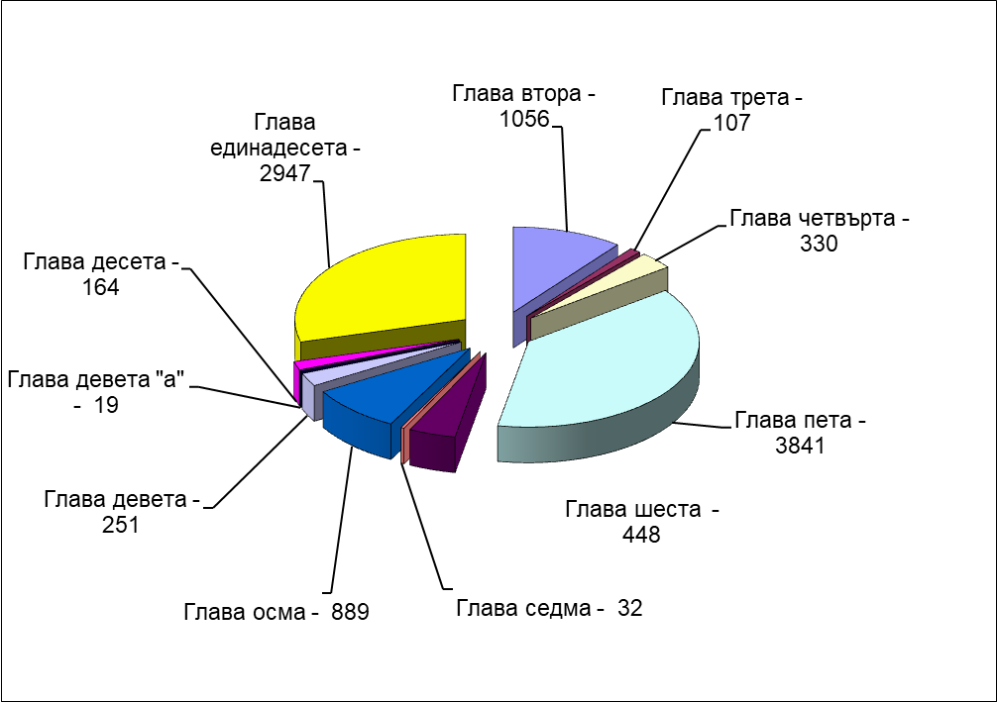

Видно е, че през 2022 г. в апелативния район най-много са престъпленията срещу собствеността – 3 841 новообразувани ДП /при 3 142 за 2021 г. и 3 324 за 2020 г./, следвани от общоопасните престъпления – 2 947 ДП /при 3 112 за 2021 г. и 3 186 за 2020 г./, престъпленията против личността – 1 056 ДП /при 1 012 за 2021 г. и 987 за 2020 г./, престъпления против дейността на държавни органи, обществени организации и лица, изпълняващи публични функции – 889 ДП /при 622 за 2021 г. и 213 за 2020 г./, престъпленията против стопанството – 448 ДП /при 481 за 2021 г. и 471 за 2020 г./, престъпления против брака, семейството и младежта – 330 ДП /при 334 за 2021 г. и 311 за 2020 г./, документни престъпления – 251 новообразувани ДП /при 249 за 2021 г. и 220 за 2020 г./, престъпления против реда и общественото спокойствие – 164 новообразувани ДП /при 172 за 2021 г. и 177 за 2020 г./ и др. Видно е, че през отчетната година има спад при новообразуваните ДП за престъпления по част от главите от НК, при други показателите са сходни, но се отчита ръст при престъпленията срещу собствеността, престъпленията против личността, престъпления против дейността на държавни органи, обществени организации и лица, изпълняващи публични функции. Прави впечатление високия брой на общоопасните престъпления, почти колкото престъпленията против собствеността, което е напълно обяснимо с множеството досъдебни производства за престъпления по чл. 355 от НК през последните три години, касаещи нарушения на противоепидемичните мерки срещу разпространението на КОВИД-19. Прави впечатление и значителният ръст на престъпления против дейността на държавни органи, обществени организации и лица, изпълняващи публични функции, което се дължи основно на делата по чл. 279-281 от НК – отчита се бум на незаконното преминаване на границата и каналджийството. Констатираният ръст на новообразуваните ДП за престъпленията против собствеността е обясним със спада на активността на органите на МВР срещу битовата престъпност, на огромния брой украински бежанци, част от които също генерираха престъпления като кражби и грабежи и на активния туристически сезон, след двете години, белязани от Ковид-19.

През 2022 г. прокурорите от региона на Апелативна прокуратура – Бургас са наблюдавали общо 23 351 досъдебни производства, съответно през 2021 г. – 24 377 ДП и през 2020 г. – 22 441 ДП. През отчетната година са наблюдавани с 1 024 по-малко ДП или спад с 4,21 %, в сравнение с предходната година /за 2021 г. спрямо 2020 г. е имало ръст с 8,63 %, а за 2020 г. спрямо 2019 г. е имало спад с 8,71 %. Констатира се намаляване броя на наблюдаваните досъдебни производства в апелативния район, като намалението през отчетната година е съществено – около 1000 по-малко ДП, в сравнение с 2021г. Но все пак този брой е над нивото на 2020г., което е обяснимо със значителния спад на регистрираната престъпност през 2020г.
По окръжни прокуратури данните са следните: в района на ОП-Бургас са разследвани общо 14 253 ДП, срещу 15 426 ДП за 2021 г. и 14 955 ДП за 2020 г., т. е. налице е спад с 1 173 ДП или с 7,60 % в сравнение с предходната година; ОП-Ямбол – общо 4 107 ДП, срещу 4 670 ДП за 2021 г. и 3 214 ДП за 2020 г., т. е. налице е спад с 563 ДП или с 12,06 %, в сравнение с предходната година и ОП-Сливен – общо 4 991 ДП, срещу 4 281 ДП за 2020 г. и 4 272 ДП за 2020 г., т. е. налице е увеличение с 710 ДП или с 16,58 %, в сравнение с предходната година. Видно е значителното увеличение на броя на наблюдаваните досъдебни производства през 2022 г. в региона на ОП-Сливен.
Наблюдавани в прокуратурите от апелативния район през 2022 г. са 2 569 бързи производства, съответно за 2021 г. – 2 397 бързи производства, а за 2020 г. – 1 848 бързи производства. Видим е ръстът и при бързите производства, като през 2022 г. има увеличение със 172 броя или с 7,18 %, в сравнение с предходната 2021 година /през 2021 г. има ръст с 549 броя или с 29,71 %, в сравнение с предходната 2020 година/. Това несъмнено е положителен резултат, защото е показателен за ангажираността и професионализма на разследващите органи и прокуратурата за ускоряване на наказателния процес, а също така бързото правосъдие води до по-голяма удовлетвореност при пострадалите от престъпленията, че разследванията няма да продължават с години, а извършителите на съответните престъпления ще получат по-бързо заслуженото се наказание.
От наблюдаваните производства, новообразувани през отчетния период са общо 10 088 ДП, срещу общо 9 319 новообразувани ДП за 2021 г. и общо 9 021 новообразувани ДП за 2020 г. Констатира се увеличение на новообразуваните ДП през 2022 г. с 769 броя или с 8,25 % спрямо предходната година, /при ръст с 3,30 % за 2021 г. спрямо 2020 г. и спад с 15,80 % за 2020 г. спрямо 2019 г./. Видим е ръстът на новообразуваните ДП през последните две години, с което до известна степен е преодолян значителния спад от 2020г.
По окръжни прокуратури: ОП-Бургас са новообразувани общо 6 008 ДП, срещу 5 551 ДП за 2021 г., срещу 5 355 ДП за 2020 г., т. е. увеличение със 457 ДП или с 8,23 %, в сравнение с предходната година /за 2021 г. увеличението е било 3,66 % в сравнение с 2020 г., а за 2020 г. намалението е било 23,24 % в сравнение с 2019 г./; ОП-Ямбол – общо 1 791 новообразувани ДП, срещу 1 583 за 2021 г.; срещу 1 361 за 2020 г., т. е. увеличение с 208 ДП или с 13,14 % в сравнение с предходната година /за 2021 г. увеличението е било с 16,31 % спрямо 2020 г., а за 2020 г. намалението е било с 3,34 % спрямо 2019 г./; ОП-Сливен – общо 2 289 новообразувани ДП, срещу 2 185 за 2021 г.; срещу 2 305 за 2020 г., т. е. увеличение със 104 ДП или с 4,76 % в сравнение с предходната година /за 2021 г. е имало намаление с 5,21 % в сравнение с 2020 г., а за 2020 г. е имало намаление с 4,79 % в сравнение с 2019 г./. Ръст на новообразуваните ДП през 2022г. се отчита и в трите окръжни региона.
Приключени са общо 10 863 производства през 2022 г., срещу 10 979 приключени производства за 2021 г. и срещу 11 020 приключени производства за 2020 г. Показателите са сходни. Констатира се незначителен спад на приключените досъдебни производства с 116 или 1,06 %, в сравнение с предходната година /спадът през 2021 г., в сравнение с 2020 г. е бил 0,37 %, а спадът през 2020 г., в сравнение с 2019 г. е бил 11,38 %/. Но което е по-важно – броят на приключените през отчетната година ДП /10 863/ е по-голям от броя на новообразуваните ДП /10 088/, със 775 ДП повече, което означава, че през 2022 г. са приключени и много ДП от минали години и това несъмнено е радващ резултат. Впрочем това е тенденция от последните три години.
През отчетния период общо решените 17 807 бр. дела съставляват 76,26% спрямо общо наблюдаваните 23 351 бр. дела, а спрямо общо приключените 10 863 бр. разследвания този процент е 163,92 %. Това е така, защото в броя на решените дела се включват и тези, които не са приключени, но се считат за решени, като например спрените досъдебни производства, по които е изтекъл абсолютният давностен срок и които са прекратени от прокурора, изпратените производства по компетентност на други прокуратури, по които не е приключено разследването и т. н. За сравнение през 2021 г. процентите на решените спрямо наблюдаваните дела е около 83 % и 2020 г. – 80 %. Анализът на тези данни сочи за добри показатели относно броя на решените досъдебни производства спрямо броя на общо наблюдаваните. Тенденцията в процентно изражение е трайна през последните отчетни периоди – около 80% и отразява на практика доброто качество на работата на наблюдаващите прокурори.
В съда през 2022 г. са били внесени 4 235 прокурорски акта, срещу внесени 4 169 прокурорски акта през 2021 г. и срещу внесени 3 725 прокурорски акта през 2020 г. Увеличението на внесените прокурорски актове през 2022 г. в сравнение с внесените през 2021 г. е с 66 акта или с 1,58 %. С това се запазва тенденцията от предходната година на ръст на внесените прокурорски актове в съда, т. к. през 2021 година, в сравнение с 2020 г. имаше увеличение със 444 внесени акта или с 11,92 %, а през 2020 г. се отчете увеличение на внесените в съда прокурорски актове с 108 или с 2,99 % в сравнение с 2019 г. Така е видно, че има ръст на резултатните дела, тези които са внесени от прокурорите в съда, което несъмнено е радващ резултат. Ръст има при обвинителните актове с 6 бр., при споразуменията с 27 бр. и при предложенията по чл.78а от НК с 33 бр.
По окръжни райони: ОП-Бургас – общо 2 176 внесени акта, срещу 2 186 внесени акта за 2021 г. и 2 037 внесени акта за 2020 г., като се констатира незначителен спад с 10 внесени акта или с 0,46 % спрямо 2021 г. /за 2021 г. е констатирано увеличение със 7,31 % спрямо 2020 г., а за 2020 г. е констатирано увеличение с 4,52 % спрямо 2019 г./; ОП-Ямбол – общо 1 058 внесени акта, срещу 996 внесени акта за 2021 г. и 726 внесени акта за 2020 г., като се констатира увеличение с 62 внесени акта или с 6,22 % спрямо 2021 г. /за 2021 г. е имало увеличение с 37,19 % спрямо 2020 г., за 2020 г. е имало увеличение с 13,62 % спрямо 2019 г./; ОП-Сливен – общо 1 001 внесени акта, срещу 987 внесени акта за 2021 г., срещу 1 070 внесени акта за 2020 г., като се констатира увеличение с 14 внесени акта или със 1,42 % спрямо 2021 г. /за 2021 г. е имало намаление с 7,76 % спрямо 2020 г., а за 2020 г. е имало увеличение с 3,98 % спрямо 2019 г./ Констатира се увеличение на внесените прокурорски актове в районите на ОП-Ямбол и ОП-Сливен и минимално намаление в района на ОП-Бургас през отчетната година, с което в целия апелативен район е прекъсната негативната тенденция на намаление от предходните години на внесените в съда дела и е несъмнено положителен резултат.
Върнати за допълнително разследване през настоящия отчетен период са 92 ДП, срещу 84 върнати ДП за 2021 г. и 96 върнати ДП за 2020 г. или спрямо 2021 г. броя на върнатите ДП се е увеличил с 8 или с 9,52 % /през 2021 г. намалението е било с 12,50 % спрямо 2020 г., а през 2020 г. намалението е било с 1,03 % спрямо 2019 г./. Тук се констатира лек спад на показателя, но следва да се има предвид, че е по-голям броя на внесените в съда дела и решените от съдилищата дела, а и показателят е по-добър от 2020г.
По прокуратури: ОП-Бургас – общо 47 върнати дела, срещу 38 върнати дела за 2021 г. и 42 върнати дела за 2020 г., като се констатира увеличение с 9 върнати дела или с 23,68 % спрямо 2020 г., през 2021 г. е имало намаление спрямо 2020 г. с 4 върнати дела или с 9,52 %, а през 2020 г. е имало намаление спрямо 2019 г. с 12 върнати дела или с 22,22 %; ОП-Ямбол – общо 30 върнати дела, срещу 29 върнати дела за 2021 г. и 28 върнати дела за 2020 г., като се констатира увеличение с 1 върнато дело или с 3,45 % спрямо 2021 г., през 2021 г. е имало увеличение спрямо 2020 г. с 1 върнато дело или с 3,57 %, а през 2020 г. е имало увеличение спрямо 2019 г. с 8 върнати дела или с 40,00 %; ОП-Сливен – общо 15 върнати дела, срещу 17 върнати дела за 2021 г., срещу 26 върнати дела за 2020 г., като се констатира намаление с 2 върнати дела или с 11,76 % спрямо 2020 г., през 2021 г. е имало намаление спрямо 2020 г. с 9 върнати дела или 34,62 %, а през 2020 г. е имало ръст спрямо 2019 г. с 3 върнати дела или 13,04 %. Констатира се увеличение на броя и процента на върнатите дела в района на ОП-Бургас, докато при ОП-Ямбол и ОП-Сливен показателите са сходни.
Осъдените и санкционираните лица с влязъл в сила съдебен акт през 2022 г. са общо 4 417 лица за района на Апелативна прокуратура – Бургас, срещу 4 283 за 2021 г. срещу 3 610 за 2020 г., или ръст със 134 осъдени лица или с 3,13 % спрямо 2021 г., при ръст през 2021 г. с 637 осъдени лица или със 17,65 % спрямо 2020 г. и при спад през 2020 г. спрямо 2019 г. с 270 осъдени лица или с 6,96 %. Видимо е увеличението на този показател през отчетната година, в сравнение с предходните две години и особено в сравнение с 2020г., което е обяснимо с ръста на внесените прокурорски актове в съдилищата.
Друг важен показател за качеството на работата на прокурорите от апелативния район е броят на влезлите в сила оправдателните присъди по лица, които през 2022 г. са общо 64, срещу 52 влезли в сила оправдателни присъди по лица през 2021 г. и 50 влезли в сила оправдателни присъди по лица през 2020 г., като се констатира увеличение с 12 оправдателни присъди или с 23,08 % спрямо 2021 г., при увеличение през 2021 г. с 2 оправдателни присъди или с 4,00 % спрямо 2020 г., а през 2020 г. спрямо 2019 г. има увеличение със 7 оправдателни присъди или с 16,28 %. Показателят е малко по-слаб в сравнение с предходните две години, но т.к. през годината има повече внесени в съда дела, е важен процента на влезлите в сила оправдателни присъди през 2022 г., спрямо всички влезли в сила съдебни актове, който е само 1,43 %. Това за една демократична правна система несъмнено е много добър резултат.
По окръжни райони: ОП-Бургас – общо 26 влезли в сила оправдателни присъди по лица през 2022 г., срещу 23 за 2021 г. и 24 за 2020 г., като се констатира увеличение с 3 оправдателни присъди или с 13,04 % спрямо 2021 г., през 2021 г. спрямо 2020 г. е имало намаление с 1 оправдателна присъда или с 4,17 %, а през 2020 г. спрямо 2019 г. е имало увеличение с 16 оправдателни присъди или с 200,00 %; ОП-Ямбол – общо 19 влезли в сила оправдателни присъди през 2022 г., срещу 19 през 2021 г. и 9 през 2020 г., като не се констатира изменение спрямо 2021 г., през 2021 г. спрямо 2020 г. е имало увеличение с 10 оправдателни присъди или с 111,11 %, а през 2020 г. спрямо 2019 г. е имало намаление с 2 оправдателни присъди или с 18,18 %; ОП-Сливен – общо 19 влезли в сила оправдателни присъди през 2022 г., срещу 10 за 2021 г., срещу 17 за 2020 г., като се констатира увеличение с 9 оправдателни присъди или с 90,00 % спрямо 2021 г., през 2021 г. спрямо 2020 г. е имало намаление със 7 оправдателни присъди или с 41,18 %, а през 2020 г. спрямо 2019 г. е имало намаление със 7 оправдателни присъди или с 29,17 %. Видно е, че ОП-Бургас и особено ОП-Сливен, отчитат увеличение на оправдателни присъди по лица през 2022 г., докато при ОП-Ямбол този важен показател е без изменение.
Относителен дял на внесените в съда ДП /4 158 бр./ спрямо наблюдаваните ДП /23 351 бр./ в апелативния район е 17,81 % през 2022 г. Съответно този процент е бил 16,82 % през 2021 г. и 16,43 % през 2020 г. Видно е, че този показател е сравнително сходен през последните три години, но все пак е най-добър през отчетната година. По окръжни райони този показател е: за ОП-Бургас – 14,75 % през 2022 г., 13,75 % през 2021 г. и 12,67 % за 2020 г.; ОП-Ямбол – 25,76 % през 2022 г., 21,33 % през 2021 г. и 22,59 % за 2020 г.; и ОП-Сливен – 19,98 % през 2022 г.; 22,96 % през 2021 г. и 24,95 % за 2020 г. Констатира се ръст при ОП-Бургас и особено при ОП-Ямбол и спад при ОП-Сливен през отчетната година, в сравнение с предходната.
Относителен дял на внесените в съда ДП /4 158 бр./ спрямо решените от прокурор ДП /17 807 бр./ е 23,35 % през 2022 г. Съответно този процент е бил 20,27 % през 2021 г.; 20,64 % през 2020 г. Тук показателят бележи увеличение, в сравнение с предходните две години. По окръжни райони този показател е: за ОП-Бургас – 20,41 % през 2022 г., 16,85 % през 2021 г. и 16,19 % за 2020 г.; ОП-Ямбол – 31,57 % през 2022 г., 24,45 % през 2021 г. и 28,17 % за 2020 г.; ОП-Сливен – 24,02 % през 2022 г., 27,58 % през 2021 г., срещу 29,81 % за 2020 г. Увеличение има в районите на ОП-Бургас и ОП-Ямбол, а намаление има в района на ОП-Сливен, но все пак при ОП-Сливен показателят е сравнително висок.
Относителен дял на оправданите лица, с влезли в сила оправдателни присъди през 2022 г. /64 лица/ спрямо всички лица с постановен окончателен съдебен акт /4 481 лица/ е 1,43 %, срещу 1,20 % за 2021 г. и 1,37 % за 2020 г. Радващо е, че този показател трайно е под 2% през последните три години, отличен резултат за една демократична правна система, като все пак има незначително влошаване през отчетната година с 0,23 %, в сравнение с предходната година.
Относителен дял на върнатите за доразследване дела /92 бр./ спрямо внесените в съда дела /4 158/ през 2022 г. е 2,21 %, срещу 2,05 % за 2021 г. и 2,58 % за 2020 г. Радващо е, че този важен за дейността на прокуратурата показател през последните три години трайно е под 3 %, като все пак има незначително влошаване през отчетната година с 0.16% спрямо предходната, но пък е значително по-добър от 2020г.

От отчетния доклад за изминалата година могат да се изведат следните тенденции /включително и от данните по другите раздели/:

Положителни:
- Отлична е срочността на прокурорите от апелативния район при произнасянията по преписките. През 2022 г. са постановени общо 26 791 прокурорски акта, от които в срок до 1 месец са постановени общо 26 787 бр. акта, което съставлява 99,99 % от общия брой актове, в срок над 1 месец са постановени само 4 бр. акта или 0,01 % от общия брой актове. През 2021 г. са постановени общо 26 647 прокурорски акта, от които в срок до 1 месец са постановени общо 26 624 бр. акта, което съставлява 99,91 % от общия брой актове, в срок над 1 месец са постановени само 23 бр. акта или 0,09 % от общия брой актове. През 2020 г. са постановени общо 25 301 прокурорски акта, от които в срок до 1 месец са постановени общо 25 279 бр. актове, което съставлява 99,91 % от общия брой актове, в срок над 1 месец са постановени само 22 бр. актове или 0,09 % от общия брой актове. Прави впечатление изключително високото ниво на показателя през отчетната година и през предходните две години, като вече почти не се допускат просрочени произнасяния по преписките в апелативния район, а и доколкото има отделни просрочия, те са незначителни.
- Много висок през последните години е и процента на съотношението на общо решените към наблюдаваните преписки, съответно за 2022г. – 95,07%, за 2021 г. – 95,94 %, за 2020 г. – 95,96 %, т.е. трайно над 95%. Този показател също е много висок и е израз на активна и отговорна работа на прокурорите по решаване на постъпилите преписки. Доколкото има 4,93 % нерешени преписки, това е обективен показател, т. к. касае получените в края на годината преписки, при които не е изтекъл срокът на произнасяне на прокурорите. Прави много добро впечатление също, че през отчетната година са решени от прокурорите 26 791 преписки, при 25 270 новообразувани преписки или с 1 521 повече, което означава, че през 2022 г. са решени и много преписки от предходни години.
- Високи са резултатите и при инстанционните преписки. По решените инстанционни преписки /1360 бр./ са постановени общо 1 369 бр. прокурорски акта, като от тях са потвърдени общо 1 175 бр. първоинстанционни прокурорски актове, които съставляват 86, 39% от всички решени инстанционни преписки. През 2021г. този процент е 85,64, а през 2020г. – 86%. Това е основание да се твърди, че са много добри показателите на районните и окръжните прокуратури относно обосноваността и законосъобразността на техните актове при решаване на преписки.
- Изключителна е срочността и в друга насока – в законовия срок са приключени всички 10 861 бр. досъдебни производства или 99,98 %, като само 2 производства са приключени без удължен срок от административния ръководител или оправомощен от него прокурор, като прокурорите стриктно спазват разпоредбите на чл. 234 от НПК /за 2021г. – 100%, за 2020 г. – 100,00 %, а за 2019 г. – 99,82 %/.
- Отлична е срочността при решаване на досъдебните производства от прокурорите, като се забелязва и силно изразена положителна тенденция в тази насока през последните три години. През отчетния период в прокуратурите от апелативния район, броят на просрочените произнасяния е само 10, което представлява 0,06% от всички решени 17 807 дела, за 2021г. просрочените произнасяния са 19 бр. и съставляват едва 0,09 % от всички решени дела, като за сравнение през 2020 г. просрочените произнасяния са били 0,07 % от всички решени дела. Срочността е подобрена, при това просрочията са незначителни.
Наблюдавани в прокуратурите от апелативния район през 2022 г. са 2 569 бързи производства, съответно за 2021 г. – 2 397 бързи производства; 2020 г. – 1 848 бързи производства. Видимо е увеличението при бързите производства през последните две години, като през 2022г. има ръст със 172 броя или с 7,17%, в сравнение с 2021г., през 2021 г. има ръст с 549 броя или с 29,71 %, в сравнение с предходната 2020 г., а през 2020 г. има спад с 562 броя или с 23,32 %, в сравнение с 2019 г. Още повече, че бързите производства не са малко и като процент – те са 11 % от всички наблюдавани ДП и 25,47 % от новообразуваните ДП и са много сериозен ресурс за ускоряване и поевтиняване на наказателния процес, а и гражданите са впечатлени и удовлетворени именно от бързото правосъдие. Така, че трябва да се работи в посока на утвърждаване и подобряване на този показател.
- Ръст има и при относителния дял на внесените в съда ДП /4 158 бр./ спрямо наблюдаваните ДП /23 351 бр./ в апелативния район – 17,81 % през 2022 г. Съответно този процент е бил 16,82 % през 2021 г.; 16,43 % през 2020 г. Видно е, че този показател е сравнително сходен през последните три години, но все пак е най-добър през отчетната година. Същото важи и за относителен дял на внесените в съда ДП /4 158 бр./ спрямо решените от прокурор ДП /17 807 бр./ – 23,35 % през 2022 г. Съответно този процент е бил 20,27 % през 2021 г. и 20,64 % през 2020 г. Този показател също бележи ръст през отчетния период.
- В съда през 2022 г. са били внесени 4 235 прокурорски акта, срещу внесени 4 169 прокурорски акта през 2021 г. и срещу внесени 3 725 прокурорски акта през 2020 г. Има увеличение на внесените прокурорски актове в съда с 66 акта или с 1,58% в сравнение с предходната година, увеличение на внесените прокурорски актове през 2021 г. в сравнение с внесените през 2020 г. с 444 акта или с 11,92 %, съответно е имало увеличение на внесените прокурорски актове през 2020 г. в сравнение с внесените през 2019 г. със 108 акта или с 2,99 %. Това показва тенденция на увеличение през последните три години на внесените прокурорски актове в съда, т. к. през 2019 г., в сравнение с 2018 г. имаше намаление с 363 внесени акта или с 9,12 %. Радващо е, че има ръст именно на резултатните дела, тези които са внесени от прокурорите в съда. По видове актове, увеличение има при обвинителните актове с 6 броя, при споразуменията с 27 броя и при предложенията по чл.78 а от НК с 29 броя.
- Постигнахме много нисък относителен дял на върнатите за доразследване дела /92 бр./ спрямо внесените в съда /4 158/ през 2022 г. – 2,21%, срещу 2,05 % за 2021г., срещу 2,58 % за 2020 г.; срещу 2,68 % за 2019 г. Радващо е, че този важен за дейността на прокуратурата показател макар да е увеличен с 0,16% в сравнение с 2021г., е далеч по-нисък от предходни години, когато е стигал и до над 4-5%. Т. е. може да се говори за положителна тенденция в тази насока през последните отчетни периоди.
- През 2022 г. съдът е прекратил наказателното производство (чл. 250, ал. 1, т. 2 от НПК) по 2 дела, както и през предходната година, през 2020г. съдът не е прекратил производството по нито едно дело, а през 2019 г. техният брой е бил 9, което е показателно за доброто качество на работа на прокурорите от апелативния район през последните три години. Няма случаи на прекратени съдебни производства поради неотстраняване на очевидна фактическа грешка или неспазване на 7-дневния срок за отстраняването ѝ.
- Увеличение се констатира в броя на осъдените и санкционирани лица. Осъдените и санкционираните лица с влязъл в сила съдебен акт през 2022 г. са общо 4 417 лица за района на Апелативна прокуратура – Бургас, срещу 4 283 за 2021 г. срещу 3 610 за 2020 г., или ръст със 134 осъдени лица или с 3% спрямо 2021г. Значително е увеличението на този показател през отчетната и 2021г., като е прекъсната негативната тенденция от предходни години, а това увеличение очевидно се дължи и на ръста на внесените прокурорски актове в съдилищата, а и на тяхното качество. Ръст има и при влезлите в сила наказания, наложени от съдилищата по прокурорски актове, съответно 5 241 за 2020г., 6 506 за 2021г. и 6 782 за отчетната 2022г.
- Вече четири години поред се отчита много нисък процент и в относителния дял на оправданите лица, с влезли в сила оправдателни присъди спрямо всички лица с постановен окончателен съдебен акт. През 2022 г. това са 64 лица, а спрямо всички лица с постановен окончателен съдебен акт - 4 481 лица делът е 1,43%, срещу 1,20% за 2022г., срещу 1,37 % за 2020 г. и 1,10 % за 2019 г. Радващо е, че този показател трайно е под 2% през последните години. Всъщност малко над 1% оправдани лица с влязъл в сила съдебен акт, несъмнено е отличен показател за една демократична правна система, представящ нагледно успешния труд на прокурорите от апелативния район.
- Положителни са резултатите през последните три години и по отношение ръста на исканията на прокурорите по реда на чл. 64 от НПК за взимане на мерки за неотклонение „Задържане под стража“ и „Домашен арест“ и високия процент уважени искания. През отчетната 2021 г. прокурорите от апелативния район са внесли в съдилищата общо 488 искания по реда на чл.64 от НПК, от които уважени 438 или 89,75 %, срещу съответно 330 искания през 2021г., от които уважени 292 или 88,48%, съответно 387 искания през 2020 г., от които уважени 340 или 87,86 %. Т. е. през 2022 г. има много съществен ръст на исканията със 158 бр., в сравнение с предходната година, а и процента на уважените искания е много висок. Това е отличен резултат, показателен за качеството и обосноваността на прокурорските искания, а и за по-честото им прилагане. Впрочем именно по-честото прилагане на законовите способи за определяне на МНО „Задържане под стража“ и „Домашен арест“ спрямо честите извършителите на престъпления, в условията на повторност, опасен рецидив, множество престъпления и срещу лица с две и повече дела на производство, е и една от съществените причини за констатираното намаление на регистрираната престъпност в апелативния район през последните няколко години. Факт е и, че в 25 от случаите на невзета МНО „Задържане под стража“, съдът е определил МНО „Домашен арест“, а в 21 случая друга мярка.
- Много добро впечатление правят данните при внесените в съда искания на прокурорите по чл.72 от НПК за обезпечаване на конфискацията, глобата и отнемането на вещи в полза на държавата. Внесени са през 2022г. 15 искания, разгледани от съдилищата са 14 искания и всички са уважени. В предходните години процентът на уважените искания бе значително по-малък, например за 2021г. е 43%.
- Много добри са показателите на делата за корупционни престъпления през последните две години, в сравнение с 2020г. Наблюдаваните дела през 2022 г. са били 261 бр. ДП /при 287 бр. за 2021 г. и 228 бр. за 2020 г./. Разследването е приключило по 115 бр. ДП /137 бр. за 2021 г. и 93 бр. за 2020 г./. Внесени в съд са 31 ДП /46 бр. за 2021 г. и 31 бр. за 2020 г./. Осъдените и санкционирани лица с влязъл в законна сила съдебен акт са били общо 35 бр. /при 30 бр. за 2021 г. и 34 бр. за 2020 г./. Положителното е и, че е оправдано само 1 лице с влязъл в законна сила съдебен акт /при 0 за 2021 г. и 4 лица за 2020 г./, както и само три ДП са били върнати от съда на съответния прокурор /1 ДП за 2021 г. и 2 ДП за 2020 г./. Може да се направи извод за висока ефективност в работата на окръжен район Сливен, тъй като решените дела по направление „Корупция“ са над 60% от наблюдаваните, докато при ОП-Бургас това съотношение е около 43%, а на ОП-Ямбол около 53%.
- Ръст има и при делата, свързани с еврофондове и то като тенденция. Наблюдаваните дела през отчетния период са били 107 бр. /96 бр. за 2021г.; 56 бр. за 2020г./ от общо наблюдаваните досъдебни производства за престъпления от особен обществен интерес. За разлика от предходни години, когато е наблюдавана тенденция за приблизително постоянен брой на наблюдаваните ДП от този вид категория наказателни производства, то през 2021г. и 2022г. е налице значителен ръст на общо наблюдаваните дела от този вид. В тази връзка следва да се посочи, че в изпълнение на Плановете за работа на Апелативна прокуратура Бургас за 2021г. и 2022г. по Надзора на дела, взети на СН и на наказателни производства, образувани за някои категории тежки престъпления и такива от особен обществен интерес са извършвани проверки от АП-Бургас на Техническия инспекторат при ОЗС гр.Ямбол при ДФ „Земеделие“ на приключени преписки с установени по административен ред нарушения. В резултат на проверката, по множество преписки са установени данни за извършени престъпления с предмет – злоупотреба със средства и фондове на Европейския съюз. Същите са изискани за извършване на проверка по случая и впоследствие са изпратени по компетентност на съответните окръжни прокуратури за образуване на ДП. Разследването е приключило по 54 бр. ДП /42 бр. ДП за 2021г.; 25 бр. ДП за 2020г./; Внесени в съд – 18 бр. ДП /при 14 бр. ДП за 2021г.; 6 бр. ДП за 2020г./.Осъдени и санкционирани с влязъл в законна сила съдебен акт през 2022г. са били 12 лица /14 лица за 2021г. и 7 лица за 2020г./. При това няма оправдани лица през отчетния период с влязла в законна сила оправдателна присъда, както и през предходните 2021г. и 2020г. и само едно дело е върнато от съда.
- Ръст има и при делата, образувани за престъпления, свързани с незаконосъобразно използване на платежни инструменти. Наблюдаваните дела през отчетния период са били 415 бр. ДП /386 бр. ДП за 2021г.; 310 бр. за 2020г./, т.е. налице е тенденция за ръст на този вид престъпност в сравнение с предходната година с около 7% и устойчив ръст за последните три години. Разследването е приключило по 219бр. ДП при 134 бр. ДП за 2021г.; 146 бр. ДП за 2020г. Внесени в съда – 52 бр. ДП при 36 бр. ДП за 2021.; 55 бр. ДП за 2020г. Осъдените и санкционирани лица с влязъл в законна сила съдебен акт през 2022г. са били общо 49 лица, при 50 лица за 2021г. и 52 лица за 2020г. Няма оправдани лица през отчетния период /подобно на 2021г. и 2020г./. Няма и върнати от съд дела, подобно на 2021г. и 2020г.
- Съществено е подобрена през последните години дейността по протестите, вследствие и на издадено през 2015 г. подробно указание на Адм. ръководител на АП-Бургас в няколко насоки, което се спазва и понастоящем, като вече не се допускат бланкетни протести или ако такива обективно е следвало да се изготвят, поради забавяне на мотивите на съдебните актове, то своевременно са подавани допълнителни мотивирани изложения по първоначалните протести. Така например през 2022 г. са подадени от прокурорите от апелативния район общо 94 въззивни и касационни протеста /85 за 2021г. и 84 за 2020г./, като от разгледаните през годината от съдилищата 83 протеста са уважени 33 протеста или 40 % ( през 2021 г. – 41,33 %, а през 2020 г. – 41,78 %). Твърдим добри показатели при протестите през последните три години, защото например преди 2015 г. уважените протести бяха около и под 20 %. Добър е резултатът и при уважените протести срещу изцяло или частично оправдателни съдебни актове – 34%.
- Много добри са и резултатите при предявените искови по гражданско съдебния надзор. През 2022г. прокурорите са предявили общо 101 иска. Уважените през отчетния период искове от съда са общо 123 /решени са и искове внесени в съдилищата през предходни години/, при 108 за 2021 г., като няма неуважени искове. В ОП - Бургас са уважени 87 предявени искове по приключилите и решени дела, в ОП – Ямбол 16, в ОП – Сливен – 19, което е показателно за основателността и обосноваността на изготвените от прокурорите искови молби.
- Много добри са резултатите и в областта на изпълнение на наказанията. През 2022г. в прокуратурите от района на Апелативна прокуратура гр. Бургас са получени за изпълнение общо 2 385 бр. съдебни акта - присъди и определения за одобряване на споразумения. За сравнение през предходната 2021г. са били получени за изпълнение общо 2 423 бр. съдебни акта, а през 2020г. са били получени за изпълнение общо 2 114 бр. съдебни акта. От получените за изпълнение през 2022 г. общо 2 385 бр. съдебни акта, към края на годината са изпратени за изпълнение или са приключени с мотивирани резолюции за непривеждане в изпълнение общо 2 336 бр. или 97,9 %, което е изключително висок процент. За сравнение през 2021 г. са били изпратени за изпълнение 98,39 %, а през 2020 г. са били изпратени за изпълнение общо 97,80 % от съдебните актове, т. е. в процентно отношение се запазва големият относителен дял на съдебните актове, които своевременно са изпратени за изпълнение от органите на прокуратурата. Неприведените в изпълнение са общо 49 бр. съдебни актове, което е по обективни причини, като общо 33 бр. или 67.3 % от неизпълнените съдебни актове не са изпратени за изпълнение пред вид факта, че по отношение на същите в съответните съдилища са внесени предложения за групиране на наказанията по чл. 306 ал. 1 т. 1 от НПК и производствата не са били приключени до края на годината с влезли в сила определения. Останалите общо 16 бр. съдебни актове не са изпратени за изпълнение по причини, както следва: поради изготвяне на предложения до ГП на РБ за възобновяване на наказателното производство поради допуснати нарушения на материалния закон (5 бр.), поради необходимост получените в края на годината съдебни актове да бъдат комплектовани с документи, необходими за преценката подлежат ли същите на изпълнение (2 бр.), по 1 бр. съдебен акт се чака трансфер на осъденото лице на основание чл. 26 от ЗПИИСАННЛСМЛС, по 3 бр. съдебни акта се чакат решения на съдилища от чужди държави за признаване на присъди на български съдилища, по 3 бр. съдебни акта е постановено отлагане на изпълнението на наложените наказания, като срокът на това отлагане не е изтекъл към края на годината, а по 2 бр. се очаква влизане в сила на съдебните актове, свързани с изпълнение на наказанията. Няма присъди и споразумения, които неоснователно не са изпратени за изпълнение на компетентните органи към 31.12.2022г. През 2022г. не е допуснато неоснователно задържане на осъдени лица над определения с присъдата срок. За сравнение през 2021г. и през 2020г. също няма допуснато надлежаване. През 2022г. във всички прокуратури от района на Апелативна прокуратура гр. Бургас бяха извършени 9 бр. тематични проверки по „НИНДПМ” по планове, изготвени от АП-Бургас, свързани с най-важните аспекти от дейността на прокуратурата по привеждане на съдебните актове в изпълнение. През 2022г. прокуратурите са извършили и общо 101 бр. проверки в местата за лишаване от свобода и следствените арести.
- Традиционно на високо ниво през последните години е и дейността на прокуратурата по делата по чл. 306 от НПК. През 2022 г. пред съдилищата в Бургаски апелативен район са образувани общо (по предложение на прокурора, по сигнал от затвора и по молба на осъдени лица) 541 бр. частни наказателни производства с правно основание чл. 306 от НПК. За сравнение – през 2021 г. са били образувани общо 579 бр. наказателни производства, а през 2020 г. общо 454 бр. ЧНД. От горепосочените общо 541 бр. частни наказателни дела, общо 514 бр. са образувани въз основа на предложения, изготвени от прокурорите с правно основание чл. 306 ал. 1 от НПК. Тази цифра съставлява 95 % от общият брой на делата, образувани пред съдилищата по реда на чл. 306 от НПК, т. е. преобладаващата част от посочената категория дела са образувани по инициатива на прокуратурата. От общо внесените в съдилищата 541 бр. предложения са разгледани 420 бр., от които: 418 бр. или 99,5 % от разгледаните предложения са уважени, като само 2 са предложенията, които са оставени без уважение от съдилищата /2020г. и 2021г. – 100% уважени предложения/. Очевидно въпреки кратките срокове, в които се изготвят предложенията по чл. 306 от НПК, а и често значителната им сложност, тази дейност се осъществява на изключително професионално ниво от прокурорите от апелативния район.
- Високи са и показателите в областта на международното сътрудничество през отчетната година, а и през предходните две години. През 2022 г. прокурорите от апелативния район са изготвили общо 957 акта във връзка с международното сътрудничество по наказателни дела (1 056 за 2021 г. и 978 за 2020 г.). Най-много актове са изготвили прокурорите от РП-Бургас – 487, ОП-Бургас – 269 и ОП-Ямбол – 107 акта. През отчетната година прокурорите от апелативния район са участвали в 146 съдебни заседания по екстрадиции и във връзка с международното правно сътрудничество по наказателни дела (при 137 за 2021 г., 144 за 2020 г. и 102 за 2019 г.). През отчетния период прокурорите от окръжните прокуратури в апелативния район са изготвили 12 ЕЗА, като през 2021 г. техният брой е бил 19 ЕЗА, а за 2020 г. техният брой е бил 24 ЕЗА. През 2022 г. прокурорите от района на Апелативна прокуратура – Бургас са изготвили 134 ЕЗР, като през предходната година са били 122 ЕЗР, а през 2020 г. – 125 ЕЗР, т.е. налице е активно използване от страна на прокурорите за района на АП-Бургас на този очаквано ефективен процесуален инструмент за разследване през последните три години. По окръжни прокуратури, гореизложените данни се разпределят, както следва: за района на Окръжна прокуратура – Бургас – 116 ЕЗР, за района на Окръжна прокуратура – Ямбол – 8 ЕЗР и за района на Окръжна прокуратура – Сливен – 10 ЕЗР. Очевидно, че прокурорите от апелативния район вече предпочитат по-често да използват института на ЕЗР, вместо молбите за правна помощ, като видимо при тях има значителен спад – 25 молби за международна правна помощ през 2022 г. (при 33 за 2021г., 96 за 2020 г. и 159 молби за 2019 г.). Общо участията в съдебни заседания по международно правно сътрудничество (по НПК и ЗЕЕЗА) са 286 съдебни заседания /254 съдебни заседания за 2021 г.; 252 съдебни заседания за 2020 г/. Видно от гореизложените данни, се задържа значителният ръст на участията в с. з. през последните три години. Преписките с международно правен елемент през отчетната годи на 445, при 425 за 2021г. и 432 за 2020г.
- Ръст има и при производствата по признаване и изпълнение на присъди на чуждестранен съд. През отчетния период е имало 98 съдебни производства по признаване и изпълнение на присъда на чужд съд: 5 на АП-Бургас, 50 на ОП-Бургас, 13 за ОП-Ямбол и 30 за ОП-Сливен. За 2021 г. е имало 76 такива производства, а през 2020 г. е имало общо 68 съдебни производства по признаване и изпълнение на присъда на чужд съд. Налице е ръст с 29% на участията на прокурор в процедурата по признаване и изпълнение на присъди на чужд съд през отчетната година. Ръст от близо 12% е имало и през 2021 г., в сравнение с 2020 г. Прокурорите от апелативния район са участвали в 140 съдебни заседания по искания за признаване и изпълнение на присъди на чужд съд /117 за 2021 г.; 108 през 2020 г.), като тук също има съществен ръст на показателя.
- Много добри са и показателите в дейността по Административно-съдебния надзор и Надзора за законност. Следва да се отчете значителния ръст на образуваните преписки по Административно-съдебния надзор през последните две години – 1 965 за 2022г., 2 181 за 2021г., за 2020 г. са 1 578, а за 2019 г. - 971. Решени по същество са 1 964 преписки или 99,95 %, което е изключително висок процент /93,35 за 2021г./. Всъщност не е решена към края на годината само една преписка и при това тя е в срок. През отчетния период са получени и образувани общо 2 187 преписки по Надзора за законност, при 1 990 за 2021г., при 1 700 преписки за 2020 г. и 1 422 – за 2019 г. Решени са 2 062 преписки, при 1 921 за 2021г., при 1 647 – за 2020 г. и 1 365 – за 2019 г. От общия брой 2 187 преписки, 1 844 са по инициатива на прокурор, а 343 – по искане на граждани и организации, което показва съществена активност на прокурорите по надзора. Общият брой проверени актове е 8 714, при 9 864 за 2021г., срещу 10 599 за 2020 г. и 9 058 за 2019 г. – тенденция за трайно висок резултат, вследствие на изключително задълбочената дейност на надзорните прокурори. Специално за АП-Бургас през отчетния период са образувани 147 преписки по Надзора за законност, от които са решени 146 преписки или 99,32 % – отлична срочност. Установените закононарушения са 51, при 238 за 2021г. и 298 за 2020г. Общият брой подадени предложения по надзора е 77, срещу 210 за 2021 г., 267 за 2020 г. Има спад в предложенията, като това се очертава като тенденция. От разгледаните 54 предложения, са уважени 43, а 11 предложения не са уважени – по-добър резултат от 2021г., когато не бяха уважени 39 предложения. Подадените протести през 2022 г. са 27, срещу 33 за 2021 г. и 75 – за 2020 г. Тук също има спад и то като тенденция. От разгледаните протести за целия апелативен район 12, са уважени 8, а 4 протеста не са уважени – по-добър резултат от 2021г., когато не бяха уважени 8 протеста. Посочените по-горе намаления в показателите всъщност са позитивни и се дължи на дейността на прокурорите по надзора. Спадът на констатираните нарушения и на броя на подадените предложения и протести през отчетната година обективно се дължи на активната прокурорска дейност през годините в тази насока, което допринесе да се изготвят все по-качествени административни актове, наредби, правилници и др. и да се констатират все по-малко нарушения. Именно това осмисля на практика съществуването и дейността на административните отдели и на ВАП.
- Съществено е подобрена дейността по медийната политика на АП-Бургас през последните години, включително и през отчетната 2022г. През отчетната 2022 г. пресцентърът на Апелативна прокуратура – Бургас е изготвил и разпространил до медиите общо 177 прессъобщения. Отделно от тях през годината са изготвени отговори на всички постъпили писмени въпроси от страната на журналисти от различни медии. През годината прокурорите от Апелативен район – Бургас са осъществили брифинги, давали са изявления или са участвали в сутрешни блокове на телевизии в над 30 случая по различни престъпления. Направени са и множество предварително записани видеоматериали и звукови репортажи, използвани в новинарските емисии на националните телевизии и радиостанции. Целта на тази медийна активност е да бъде уведомена обществеността за добрата работа на Прокуратурата по обществено важни дела и като цяло да бъде подобрен имиджа на Държавното обвинение пред гражданите.
Основните теми на предадената информация включват – започване на определено досъдебно производство, привличане на обвиняеми лица, задържането на обвиняеми лица за срок до 72 часа, внасяне на искания за вземане на мерки за неотклонение „задържане под стража“, резултати от заседания по разглеждания на искания за вземане на мерки за неотклонение „задържане под стража“, присъди по внесени обвинителни актове на отделните прокуратури от апелативния район, особено по дела с висок обществен интерес, разпореждане на проверка по преписка или по Надзора за законност на прокуратурата, резултати от такива проверки, участие на прокурорите в различни инициативи, популяризиране на наградени прокурори, такива встъпващи в системата на прокуратурата и на пенсионирани магистрати.
През 2022 г. прокуратурите в апелативния район традиционно проведоха и инициативата „Ден на отворени врати“. В Апелативна прокуратура – Бургас проявата бе проведена на през месец май. В нея участваха над 40 студенти от специалността „Право“ в Бургаския свободен университет. Лектори бяха прокурор Йовита Григорова – зам.-административен ръководител и говорител на Апелативна прокуратура - Бургас, както и от прокурор Йорданка Дачева, която отговаря за гражданско-съдебния надзор в прокуратурата.
По инициатива на Апелативна прокуратура – Бургас през ноември 2022 г, бе проведена поредица от лекции пред студенти от Бургаския свободен университет. В тях участие взеха над 100 студенти от специалността „Право“. Дискутираните теми бяха свързани с престъпленията против собствеността, административните нарушения, пътно-транспортните престъпления, престъпленията против данъчната система и трафика на хора, като студентите сами бяха посочили интересуващите ги области в наказателното право. Лектори бяха прокурорите от Апелативна прокуратура - Бургас – Йорданка Дачева, Красимира Кателиева, Йовита Григорова и Георги Ханджиев.
По традиция и през 2022 година прокурорите от Окръжна и Районна прокуратура – Бургас, Окръжна и Районна прокуратура – Сливен и Окръжна и Районна прокуратура – Ямбол взеха участие в инициативата „Отворени съдилища и прокуратури“ на ВСС, в която прокурори и съдии се срещат с ученици в класните стаи и дискутират с тях различни теми, свързани със Съдебната власт.
И през настоящата година продължи тенденцията медийната политика да е по-често към прояви на районните и окръжните прокуратури, включително и участие в брифинги и други медийни изяви, и то не само на административните ръководители, а най-вече на наблюдаващите прокурори, което всъщност се налага като практика от 2020 година в апелативния район.
Добрите резултати в работата с медиите на територията на Апелативен район Бургас през изминалата година, са и в резултат от активната работа на експерта-връзки с обществеността при АП-Бургас г-н Драганов, административните ръководители и говорителите при съответните апелативна, районни и окръжни прокуратури в апелативния район.

Отрицателни:
- Приключени са общо 10 863 производства през 2022 г., срещу 10 979 приключени за 2021г., 11 020 приключени производства за 2020 г. и 12 435 приключени производства за 2019 г. Спадът на приключените досъдебни производства е със 116 бр. или 1,06 %, в сравнение с предходната година /спадът през 2021г. е 0,37% в сравнение с 2020г., спадът през 2020 г., в сравнение с 2019 г. е бил 11,38 %/. Броят на приключените разследвания намаля вече три години, което сочи на известни проблеми при разследващите органи, най-вече поради непълен щат и напуснали разследващи полицаи, но се дължи и на обективни причини, свързани преди всичко с по-малкото образувани досъдебни производства през предходните години. Все пак като цяло спадът не е значителен и което е по-важно – броят на приключените през отчетната година ДП /10 863/ е значително по-голям от броя на новообразуваните ДП /10 088/, със 775 ДП повече, което означава, че през 2022 г. са приключени много ДП от минали години и това несъмнено е радващ резултат. С над 1000 повече бяха приключените, в сравнение с новообразуваните досъдебни производства и през предходните две години.
- За първи път от три години се констатира се и увеличение на неприключените разследвания – 5 068 за 2022г., при 4 683 бр. за 2021 г., срещу 4 963 бр. за 2020 г. Същевременно това е обяснимо с увеличения брой дела на производство през отчетната година, а и всички тези 5 068 ДП са в законовия срок на разследване.
- Спад има при решените досъдебни производства от прокурор. През отчетния период общо решените досъдебни производства от прокурори в апелативния съдебен район са 17 807 бр. дела, срещу решени 20 226 дела през 2021г. и 17 860 за 2020г. Т.е. има значителен спад на решените през периода досъдебни производства с 2 419 бр. дела, в проценти - 11,95%, в сравнение с предходната година. Спад има и в друго отношение. През отчетния период общо решените 17 807 бр. дела съставляват 76,26% спрямо общо наблюдаваните 23 351 бр. дела /82,97% за 2021г./, а спрямо общо приключените 10 863 бр. разследвания, този процент е 163,93 %. Това е така, защото в броя на решените дела се включват и тези, които не са приключени, но се считат за решени, като например спрените досъдебни производства, по които е изтекъл абсолютният давностен срок и които са прекратени от прокурора, изпратените производства по компетентност. Но при броя на решените дела се отразява броя на постъпилите за решаване дела в прокуратурите, а не малко постъпиха от закритите специализирани прокуратури и в края на отчетната година, така че те тепърва ще се решават. А и към края на годината няма нито едно нерешено досъдебно производство извън законовия срок.
- Има известен спад на показателите за върнатите от съдилищата дела и оправдателните присъди в абсолютни стойности. Върнати за допълнително разследване през настоящия отчетен период са 92 ДП, срещу 84 върнати ДП за 2021 г. и 96 върнати ДП за 2020 г. или спрямо 2021 г. броя на върнатите ДП се е увеличил с 8 или с 9,52 %. Същевременно резултатът е по-добър от 2020г. Влезлите в сила оправдателните присъди по лица през 2022 г. са общо 64, срещу 52 влезли в сила оправдателни присъди по лица през 2021 г. и 50 влезли в сила оправдателни присъди по лица през 2020 г., като се констатира увеличение с 12 оправдателни присъди или с 23,08 % спрямо 2021 г. Този ръст на върнатите дела и оправдателните присъди в абсолютни стойности е обясним с повечето внесени прокурорски актове в съда и повечето решени от съдилищата дела. Той намира обяснение при оправдателните присъди и с внасянето в съда на дела от предходни години, представляващи фактическа и правна сложност, с противоречивата съдебна практика в региона по прилагане разпоредбата на чл. 9, ал. 2 от НК, с нови експертизи в съдебната фаза на процеса, различаващи се от тези на досъдебното производство и др. По-важно е измерението на тези показатели в процентни стойности спрямо всички внесени прокурорски актове в съда. Така върнатите дела са само 2,21%, а влезлите в сила оправдателни присъди са само 1,43% - несъмнено много добри резултати.
Известен спад на пръв поглед има при дейността по чл.83 а-е от ЗАНН. През 2022 г. общо за района на апелативната прокуратура са внесени 25 мотивирани предложения срещу 25 юридически лица по чл.83б от ЗАНН, от които от районна прокуратура - 23 и от окръжна прокуратура - 2, с констатирана облага в общ размер от 562 888 лева (за 2021 г. - 42 предложения срещу 42 юл с констатирана облага в общ размер от 2 709 404,56 лева, за 2020 г. - 34 предложения срещу 34 юл с констатирана облага в общ размер от 2 255 541,37 лева). През 2022 г. са постановени 27 първоинстанционни решения, с които 25 предложения са уважени и 2 неуважени. През отчетния период са постановени 3 второинстанционне решения, с които първоинстанционното решение е потвърдено. През 2022 г. са влезли в сила 18 решения на съда срещу 18 юридически лица с размер на облагата от 419 482 лева и размер на постановената санкция 406 633 лева (за 2021 г. - 29 решения на съда срещу 29 юридически лица с размер на облагата от 2 091822 лева и размер на постановената санкция - 705 325 лева , за 2020 г. - 29 решения срещу 29 юл с размер на облагата от 1 695 196 лева и размер на постановената санкция - 904 243 лева). Видно е, че има съществен спад в броя на внесените предложения по чл.83б от ЗАНН, както и на влезлите в сила решения и на постановените санкции. Но тези показатели са обективни. Първо, в съда се внасят толкова предложения, колкото основания има за това по отделните дела, т.к. в апелативния район не бе допуснато при нито едно дело, да са налице основанията, а да няма внесено предложение. И на второ място, това се дължи и на новата практика на Съда на ЕС, който по преюдициално запитване на Окръжен съд-Бургас, издава решение от 10.11.2022г. по дело №С-203/2021г., съобразно което предложения по реда на чл.83 б от ЗАНН се внасят само при влязъл в сила съдебен акт и това обективно редуцира броя на предложенията.

От данните може да се заключи, че преобладават и то съществено, положителните резултати в дейността на прокуратурите в апелативния район през 2022 г., а отрицателните са малко и не са твърде съществени, а и в много отношения обективно обусловени. Може да се заключи, че като цяло е налице много добра работа на прокуратурите в Апелативния район по всички важни насоки на дейността, което е заслуга, както на административните ръководители, така и на колегите – прокурори, а в не малка степен е заслуга и на разследващите органи и на съдилищата.

2. Необходими мерки и законодателни промени.
Анализът на данните в годишния доклад установява, че през 2022 г. са постигнати много добри резултати по основните показатели на работата, като в тази насока е продължена тенденцията за утвърждаване и подобряване на дейността на прокуратурите от района на Апелативна прокуратура – Бургас от предходните две години.
Констатираните проблеми обаче налагат извод за необходимост от законодателни инициативи за промени, които да доведат до ускоряване на наказателния процес и премахване на формализма при провеждане на разследването, както и за необходимост от набелязване на мерки за утвърждаване и надграждане на постигнатите резултати и добрите практики в апелативния регион.

Необходими законодателни промени:
Подкрепяме предложението на ОП-Бургас, с оглед и неговата актуалност, за необходимост от допълнение на чл.146 от НПК, като се даде възможност да се изисква от водачите на МПС, при които има данни за управление след употреба на алкохол или наркотични вещества, да се изискват от него образци за сравнително изследване, когато не е възможно те да се набавят по друг начин. И то особено, когато се касае за вземане на кръв или други подобни интервенции, свързани с проникване в човешкото тяло. Тъй като към настоящия момент, след като откажат да дадат доброволно биологичен материал, съответните водачи биват наказвани само по административен ред, независимо дали по същество са извършили престъпление или само административно нарушение и практически, спрямо много извършители на престъпления не би могла да се реализира наказателна отговорност.
Следва ясно да се диференцират и разграничат същинските престъпления от по-леките такива - т. н. „простъпки”. По отношение на последните, в нормативната уредба следва да се установи облекчен ред за разследване, както и да се предвиди възможност да отпадне наказателната репресия за тях, а извършителите да се санкционират по административно наказателен ред. Това ще даде възможност, както на органите на прокуратурата, така и на разследващите органи, да съсредоточат своите усилия към наказателно преследване и санкциониране на тежката престъпност, която е очевидно с висока обществена опасност и значимост.
Необходимо е да се предвиди възможност за прилагане на разпоредбата на чл. 55 от НК и при други предпоставки - например по отношение подсъдими, които не само са допринесли съществено за разкриване и доказване на престъпленията, за които са им повдигнати обвинения по конкретното дело, но са допринесли за разкриване и доказване на тежки престъпления по други дела. В тази насока може да се предвиди и възможност за предоставяне на имунитет на лица, допринесли за разкриване на тежки престъпления.
В законодателството следва ясно да се дефинират квалифициращите обстоятелства като: „големи размери”, „особено големи размери”, „значителни щети”, „значителни вреди” и др. подобни, например по начин, както това е сторено при данъчните престъпления (чл. 93 т. 14 НК).
Следва да бъде премахнато изискването за наличие на специална цел като елемент от субективната страна на престъплението по чл. 281 от НК. Това е изключително трудно доказуемо и по част от делата подсъдимите са оправдавани именно поради факта, че не може да бъде презумирана тази облага, когато не са събрани преки доказателства в тази насока.
Сериозен проблем пред разследващите органи продължава да е ограничаването на възможността да получават достъп до необходимата им за провеждане на обективно, своевременно и пълно разследване информация, от предприятията, предоставящи обществени електронни съобщителни мрежи и/или услуги, както и краткия срок, в който се съхраняват такива данни. Това води до невъзможност да бъдат разкрити телефонни измами и други тежки криминални престъпления, в извършването на които има достатъчно данни да се предполага, че са участвали няколко лица, компютърни престъпления, свързани основно с осъществени неправомерни достъпи до банкови сметки на граждани и други. Добре е да се предостави възможност на прокурора за събиране на доказателства, чрез изготвяне на искане до съда, по реда на чл.159а от НПК, освен за разкриване на тежки умишлени престъпления и за престъпления по чл. 319а-чл. 319е от НК.
Затруднения създава и процедурата по изготвяне на искания за одобряване или разрешаване на процесуалните действия за обиск, претърсване, изземване, използване на СРС и т.н. от страна на наблюдаващия прокурор. Същата предполага окомплектоване и описване на делото от страна на разследващия орган, изпращане на същото със съответното придружително писмо на прокурора, внасянето му в съответния съд с искане или предложение, произнасяне от страна на съда, връщане на прокурора и т.н. Процедурата е формализирана и усложнена, като всяка от тези стъпки подлежи на деловодно оформяне и описване в съответните дневници и регистри, което предполага време за това, а често вида и характера на разследването изисква незабавни действия. Предложението в тази насока е посочените действия да се извършват от разследващия орган, съответно необходимите искания и предложения да се изготвят от него до съда.
Прокурорите продължават да считат, че леките наказания, които се налагат на подсъдимите лица в диференцираната процедура по глава ХХVІІ от НПК, нарушават принципите за справедливост и индивидуализацията на наказанието, съобразно тежестта на престъплението и степента на обществена опасност на дееца, като не водят до налагането на справедливи наказания. Такава привилегия подсъдимите лица получават дори и в случаите, в които по време на цялото досъдебно производство не само не признават вината си и с нищо не допринасят за по-бързото приключване на предварителното разследване, но на практика с действията си и го затрудняват. Пред вид гореизложеното за пореден път изразяваме становище, че института на съкратеното съдебно следствие трябва да се прилага въз основа на преценка на съда във всеки конкретен случай, съобразно поведението и приноса на подсъдимия за своевременното и обективно приключване на разследването. Добре е, че отпадна прилагането на този институт при умишлените убийства, но при другите престъпления, процесуална възможност за налагане на справедливо наказание може да се постигне чрез изменение на разпоредбата на чл.58 а ал.1 от НК, при което законовата редукция да не е конкретно определена за всички случай /винаги с 1/3/, а да бъде определена в определени параметри /…от …до, например от 1/3 до 1/6/ което дава възможност за преценка при определяне на подлежащото на изпълнение наказание във всеки конкретен случай.
В тази насока имаме и друго предложение, свързано с условното предсрочно освобождаване на осъдените лица, като ред съдебни произнасяния с постановени УПО с остатък от 6-7 години за изтърпяване на наказанието на съответни осъдени за тежки умишлени престъпления, силно възмутиха обществото. Действително като си представим, че например при едно обвиняемо лице, с изключение на умишлените убийства, първо се прилага съкратено съдебно следствие с намаление на наказанието с 1/3, второ работи в затвора и 2 дена се броят за 3 дена като изтърпяно наказание и накрая е предсрочно условно освободен с остатък от 6-7 години, или трикратно се прилагат институти, които облекчават значително положението на лишените от свобода, като на практика това осъдено лице ще изтърпи реално твърде ниско по размер наказание, несъответстващо нито на специалната, нито на генералната превенция. В този аспект освен промяна в института на съкратеното съдебно следствие, предлагаме и промяна на чл.70 от НК, като остатъка за изтърпяване, от което осъдения е условно предсрочно освободен, да не надвишава 3 години, каквато редакция е имало в ал.2 на чл.70 от НК, въведена с ДВ. бр.92/2002г., отменена с ДВ бр.13/2017г. Една такава промяна би била по-справедлива и в много по-голяма степен би защитавала обществения интерес. Има проблем и в друг аспект – когато са условно предсрочно освободени граждани на други държави, особено на страни, които не са членки на ЕС, няма установен механизъм как ще се контролира поведението на условно предсрочно освободения в съответната друга държава. Отбелязваме това, т.к. в тези случаи на практика освобождаването на лицето става безусловно, а не условно, както е по смисъла на НК. Затова и много внимателно следва да се прилага института на УПО по отношение гражданите на други държави.
До издаването на Заповед №РД-02-28/22.11.2017г. на главния прокурор, с която е допълнено и актуализирано Указанието за осъществяване на инстанционен и служебен контрол в Прокуратурата, както и понастоящем с утвърденото със Заповед №РД-02-04/5.01.2021г. на главния прокурор ново Указание за осъществяване на инстанционен и служебен контрол в Прокуратурата, липсваше конкретна регламентация как да се процедира с преписки, по които са приети самоотводи или очевидно ще си направят самоотводи всички прокурори от една прокуратура, например поради това, че преписката е заведена по жалба на прокурор или служител от същата прокуратура, или жалбата е насочена срещу прокурор или служител от същата прокуратура, или касае бивши прокурори, полицейски ръководители и т.н. Към настоящия момент съгласно разпоредбата на т. 21, раздел „Отводи и самоотводи“ от Указанието за осъществяване на инстанционен и служебен контрол в Прокуратурата „Когато във връзка с наблюдението по преписка са приети отводите или самоотводите на всички прокурори от компетентната прокуратура, преписката незабавно се изпраща на Главния прокурор с мотивирано предложение за възлагането и на друга, еднаква по степен прокуратура“. Посочената регламентация не създава съществени проблеми при малките прокуратури, макар че и там ще се получи известно забавяне на проверките по преписките. В големите прокуратури (районни и окръжни) обаче продължава да създава проблеми. За да се изчакат всички десетки прокурори (например в РП-Бургас са над 60 прокурори) да си направят мотивиран самоотвод и той да бъде приет с мотивирани постановления на прокурорите от по-горестоящите прокуратури, заедно с деловодното оформяне и прочита на преписките от прокурорите, е необходим дълъг период от време, може и да е година и повече, през който период не се работи по преписките и няма произнасяне по същество. Това забавяне предизвиква обяснимото недоволство на гражданите, които са подали съответните молби или жалби, особено когато проверките по преписките трябва да са спешни. Поради тези аргументи считаме, че и при проверките по преписките следва да се възприеме по аналогия хипотезата на чл.195 ал.5 от НПК, след като тя е налична за досъдебните производства. В тази насока предлагаме да се добави ново изречение на т.21 или се добави нова т.21 „а“ в раздел „Отводи и самоотводи“ от Указанието за осъществяване на инстанционен и служебен контрол в Прокуратурата, със следното съдържание: „Извън случаите на т.21 от указанието, с разрешение на главния прокурор, проверката по преписката и решаването и по същество, може да се извърши и от друга равна по степен прокуратура, с цел по-голяма пълнота и ускоряване на проверката и решаването и.“. Тук под „ускоряване“, ще се имат предвид именно случаите на очевиден предстоящ самоотвод на всички прокурори от една прокуратура, без да е необходимо това изрично да се изписва в редакцията на нормата и да я утежнява и усложнява. С предлагания нов текст на т.21 „а“ или изр. второ на т.21 от Указанието за осъществяване на инстанционен и служебен контрол в Прокуратурата и горепосочената му редакция, ще се постигне и пълно съответствие между указанието, относно проверките по преписките и НПК, относно досъдебните производства – съответно т.21 и т.21 „а“ от указанието и чл.195 ал.4 и ал.5 от НПК.
Изцяло подкрепяме предложението в доклада на ОП-Бургас за промяна на чл.255 а от НК, с посочените от колегите аргументи, т.к. все повече стават случаите, в които се установява, че собственици на фирми продават дяловете на дружествата на лица с нисък социален статус, без постоянен и настоящ адрес с оглед избягване на конкретни финансови задължения, както и избягване и на наказателна отговорност. Действително би било добре да се създаде законова уредба, която да регламентира преди продажбата на съответно дружество или ЕТ да се извърши ревизия от НАП и само след санкция на последните да бъде възможна сделката.
Поради неговата обществена значимост, за поредна година подкрепяме и друго предложение на ОП-Бургас. При изчерпателното изброяване в разпоредбата на чл. 131, ал.2 от НК на категорията лица – обект на защита от посегателство срещу телесната им неприкосновеност и интегритет, в посочената норма да бъдат включени и служителите на ГД „ИН“, както и пробационните служители, които ежедневно са в контакт с осъдени или задържани лица, и са в риск от нападения и телесни увреждания. Същото важи и за разпоредбата на чл.116 ал.2 от НК. В този ред на мисли, удачен законодателен подход би бил включването в споменатата по - горе група и на социалните работници, предвид честите посегателства върху тях, осъществявани при или по повод изпълнение на службата или функцията им. В тази насока може да се търси и промяна в разпоредбата на чл. 144, ал.2 от НК, изразяваща се в разширяване кръга на лицата – адресати на заканата с престъпление, с включването в него на медицински лица, т.к. лекарите, извън тези, упражняващи административно – управленски функции, не са длъжностни лица по смисъла на чл. 93,т.1, б. „а“ и „б“ от НК.
В контекста на гореизложеното и практиката по конкретни дела, считаме за правилно от приложното поле на чл.78 а от НК да се изключат всички деяния, с които са причинени телесни увреждания, а не само при тежките телесни повреди и настъпила смърт, в която насока предлагаме да се измени разпоредбата на чл.78 а ал.7 от НК. В региона ни бяха констатирани случаи, като например нападението на шведски турист срещу камериерка в КК „Слънчев бряг“, нападение над слепи хора в гр.Несебър, нападения над лекари и медицински сестри и др., при които бяха причинени леки телесни повреди, които дори и по хулигански подбуди, предвиждаха наказание до 3 години лишаване от свобода и вместо наказателна, бе реализирана адм. наказателна отговорност по чл.78 а от НК с налагане на глоби. Тези случаи предизвикаха възмущение в обществото, поради неоправдано ниските и то административни санкции, наложени на извършителите. Чрез налагането на подобни санкции се губи и превантивния ефект на наказанията, както и поправителния им ефект. Обществено е неоправдано, за престъпления против телесната неприкосновеност на гражданите, да се налагат глоби – човешкия живот и здраве не могат да се съизмерят с пари. Адекватна за такива престъпления санкция, би следвало да е именно наказание лишаване от свобода, дори и с отлагане на изпълнението на наказанието за подходящ изпитателен срок, когато са налице законовите изисквания за това. Единствено такова наказание би изпълнило целите и на специалната, и на генералната превенция.
Считаме, че се налага и съществено увеличение на санкциите за престъпления по чл.278 в от НК – противозаконно унищожаване или повреждане на защитена територия или местообитание. Сега предвидените в тази разпоредба наказания – „лишаване от свобода“ за срок до три години или „пробация“, както и „глоба“, не могат да изпълнят целите нито на специалната, нито на генералната превенция, най-вече предвид съществения вредоносен и непоправим резултат от тези престъпления. Разследването по ДП на Окръжна прокуратура-Бургас за престъпление по чл.278 в от НК, касаещо унищожени дюни, предизвика много голям медиен интерес и по мнение на магистрати, граждани и журналисти, неприятно впечатление остави неоправдано ниския размер на предвиденото в закона наказание за този вид престъпления, чрез които се унищожават или повреждат дюни или друг вид защитени територии в страната. Особено като се има предвид, че например при престъпления против собствеността се предвиждат наказания до и над 10г. лишаване от свобода, като отнетите вещи могат да се върнат или заплатят и не да не остане никаква реална вреда от престъплението, а при деянията по чл.278 в от НК по правило вредите са невъзстановими или са необходими стотици или хиляди години природата да ги възстанови. С тези престъпления се засягат правата и интересите на цялото общество, като понастоящем предвидените ниски по вид и размер наказания не могат да изиграят и своя превантивен ефект.
И на последно място затруднения възникват и при класиране на преписките по действащата Номенклатура на делата в ПРБ, (в сила от 01.01.2003, утвърдена през 2006 г.), което създава проблем при изготвяне на Актовете за унищожаване на архивните единици. Същата съдържа индекси на делата по отменени институти и указания, напр. СО, НДП-09 (Преписки по възражения на следователи срещу прокурорски актове), както и по несъществуващи наказания “задължително заселване“, а в същото време липсват индекси за класиране на преписките решени в Апелативна прокуратура – Бургас, например – изпратени преписки по компетентност, получени материали по Указанието за специален надзор, които не се вземат на СН в АП-Бургас, произнасяне по спор за подследственост, произнасяне по жалба, като процесуално недопустима, произнасяния по жалби, без конкретни искания и такива, които не са от компетентността на прокуратурата, инстанционен контрол на преписки по изпълнение на наказанията, проверки по сигнали възложени на Инспекторското звено, преписки образувани във връзка с атестации на прокурори, преписки по ЗДОИ и др. В тази връзка предлагаме да бъдат предприети действия за утвърждаване на Номенклатура на делата в ПРБ, съобразена с актуалната дейност на прокуратурите, включително и на апелативните прокуратури, както и с действащото законодателство.

Необходими мерки в апелативния район:
Факт е, че на апелативните прокуратури се възлагат все повече функции, свързани с дейността по специалния надзор, работата по делата срещу лица с две и повече досъдебни производства, с дейността по контрол за спазване на сроковете на проверките по преписките по чл.145 ал.2 от ЗСВ, с проверките в местата за лишаване от свобода, ревизии и на следствените отдели, с дейността на помощните атестационни комисии при апелативните прокуратури и др., с оглед по-пълно използване на капацитета и опита на прокурорите от апелативната инстанция, като задължително трябва да съумеем да организираме изпълнението на всички задачи и цялостната дейност в тази насока.
За подобряване на качеството на прокурорската дейност е необходимо прокурорите от Апелативна прокуратура-Бургас да завишат своята активност по оказване на методическа помощ на прокурорите от долустоящите прокуратури и особено на прокурорите от окръжните прокуратури, по делата от предходни години, по делата с по-голяма фактическа и правна сложност, по делата с висок обществен интерес и значимост, и особено по делата за корупционни престъпления, ОПГ и престъпленията, свързани с еврофондовете. В тази насока следва да продължи и утвърдената през периода от 2014г. до 2022г. практика по всяко досъдебно производство, по което мотивирано е поискана от страна на наблюдаващите прокурори методическа помощ, да бъде определян подпомагащ прокурор от АП-Бургас, който съвместно с тях да обсъжда и подпомага разрешаването на възникналите в хода на разследването процесуални и материално-правни проблеми. Задълбочено да се преценява от страна на Адм. ръководител на АП-Бургас необходимостта от взимане на специален надзор на всяко конкретно дело с по-голяма фактическа и правна сложност, с висок обществен интерес или с предмет на разследване, свързан с корупционно престъпление или ОПГ, както и такива, по указанията на главния прокурор. Съответно такава методическа помощ следва да се оказва и от АП-Бургас и от окръжните прокуратури на прокурорите от районните прокуратури по техни дела с по-голяма фактическа и правна сложност.
Следва да продължи и положителната практика за организиране на апелативно ниво на работни съвещания и обучителни семинари, на които се изнасят лекции и се провеждат дискусии по различни проблеми с цел подобряване на професионалната квалификация и правна подготовка на прокурорите и разследващите органи. Полезна е и практиката на изготвяне на писмени указания до окръжните и районни прокуратури, при констатирани системни проблеми по приложението на закона, както и при констатиране на противоречива съдебна и прокурорска практика. По този начин следва да се утвърждават и положителните практики в работата на прокурорите от апелативния район, като се споделят опита и различните подходи за решаване на възникналите проблеми.
Необходимо е да продължи и установената практика за ежемесечно провеждане на съвещания в Апелативна прокуратура-Бургас с участието на административните ръководители на АП-Бургас, ОП-Бургас, РП-Бургас и ръководството на ОД на МВР-Бургас, за обсъждане на работата по делата от предходни години и причините, поради които разследването не е приключило своевременно, както и на други текущи проблеми, възникнали в дейността на прокуратурите и органите на МВР в региона. Да се предприемат конкретни организационни мерки за подобряване на съвместната работа на Прокуратурата, МВР и разследващите органи в региона, като се взимат прагматични и резултатни решения в тази насока. Да се утвърждава принципът на екипност в работата на всички органи, работещи по превенцията и разследването на престъпленията, както и ефективното и оперативно взаимодействие между тях. Анализа на резултатите от тези съвещания показва, че същите спомагат за значително намаление на делата от предходни години и за уеднаквяване на прокурорската практика в региона.
За подобряване на срочността на разследване по досъдебните производства е необходимо отново да се извършат тематични проверки в окръжните следствени отдели и при полицейските разследващи органи, целящи подобряване на организацията на дейността по разследването на конкретни неприключени досъдебни производства от предходни години, включително на делата от преди 2020г., т.е. по които разследването е продължило три и повече години. Специално внимание следва да се обърне на делата с предстоящо изтичане на давностните срокове за наказателно преследване и на спрените дела срещу известен извършител. Да се провеждат служебни съвещания със следователите и разследващите полицаи за предприемане на действия по приключване на разследването по тези дела. Досегашната практика в тази насока дава много добри резултати и следва да продължи. Следва да продължат и регулярните проверки на срочността на извършване на предварителните проверки и на срочността на решаване на преписките и делата от прокурорите.
Чрез извършване на тематични проверки и ревизии да се упражнява ефикасен контрол над дейността на наблюдаващите прокурори при изпълнението на функцията им по ръководство и надзор над досъдебната фаза на разследването, като се завишат изискванията към тяхната дейност по изготвяне на задълбочен анализ и оценка на доказателствената съвкупност, изясняване на предмета на разследване по възложените им дела, даване на ясни, пълни и конкретни указания за провеждане на разследването още в неговата първоначална фаза, поставяне на конкретни срокове за изпълнение на тези указания. От наблюдаващите прокурори следва да се изисква да осигуряват ритмичност на извършваните действия, като контролират работата на разследващите органи и не допускат периоди на необосновано дълго бездействие по възложените им дела. Също така е необходима и по-активна помощ от страна на наблюдаващите делата прокурори, които не само да изискват от разследващите органи, а и да дават своя принос за по-бързото приключване на разследванията по досъдебните производства, включително помощ по съставяне на диспозитивите на обвинения, на правните квалификации, на линията на доказване и на събиране на необходимите по делата доказателства за разкриване на обективната истина.
Необходимо е да продължи да се анализира натовареността на следователите в окръжните следствени отдели и организацията на тяхната дейност, с оглед оптимално използване на потенциала им като опитни разследващи органи. Още повече, че въпреки положителните тенденции през предходни години, през отчетната 2022г. се констатира спад на разследваните ДП от следователи, с 21 бр. спрямо 2021г. и със 111 бр. спрямо 2020г. Поради това следва да бъде завишена активността на наблюдаващите прокурори и административните ръководители по прилагането на разпоредбата на чл.194 ал.1 т.4 от НПК, като своевременно се извършва задълбочена преценка за фактическата и правна сложност на провежданото разследване, което обосновава промяна на компетентността на разследващите органи. Приложението на посочената разпоредба на чл.194 ал.1 т.4 от НПК ще бъде предмет и на проверка при извършване на ревизии на дейността на окръжните прокуратури, а и през настоящата години отново ще се извърши цялостна ревизия на работата на трите следствени отдела в апелативния район. Подходяща мярка, водеща до ускоряване на разследването, е и своевременното сформиране на екипи от следователи по дела с голяма фактическа и правна сложност, с международен елемент и/или с особено значим обществен интерес. Следва да се положат и усилия за запълване на свободния щат на следователите в отделите.
Високата натовареност на разследващите полицаи в региона, текучество на кадри и незапълнения щат е една от причини за бавното приключване на част от делата. Преразпределението на делата и промяната на разследващия орган е една от основните причини за забавянето на разследването. Факт е и спада на приключените досъдебни производства през последните три години. В тази насока е необходимо да се полагат непрестанни усилия от ръководствата на МВР в региона за обезпечаването на достатъчен щат разследващи полицаи и подобряването на материалната им база, което би дало възможност за реализиране на бързо правосъдие и за решаване на досъдебните производства, особено тези, чието разследване е продължило прекалено дълго. Положително обстоятелство в тази насока са периодичните конкурси за назначаване на разследващи полицаи и макар, че те често се бавят, това несъмнено ще облекчи натовареността и ще подобри резултатите на разследващите полицаи в региона. Следва да се организират по-често мероприятия за повишаване на професионалната квалификация на разследващите полицаи, включително провеждане на съвещания и изнасяне на лекции от прокурори, като в тази насока трябва да се приложи примера на РП-Бургас.
И през 2022 г. продължава да не е решен практическият проблем с изготвяне на съдебно-медицински експертизи в регионите на ОП-Сливен и особено на ОП-Ямбол. Същите се изготвят само от едно вещо лице – съдебен лекар, като неговата прекомерна натовареност е причина за неизготвяне на експертните заключения през един изключително дълъг период от време, което обективно води и до забавяне разследването по делата. По тази причина не само с месеци, но и с години се бави приключването на разследването по дела за причинени телесни повреди, смърт, престъпления по транспорта и др., по които всички необходими действия по разследване са извършени, но се налага изчакване единствено на съдебно-медицинските експертизи. Към края на отчетната година такъв проблем има и в региона на ОП-Бургас, където остана също само един съдебен лекар. В тази насока се обсъжда прилагането на различни мерки – например: назначеният експерт изрично да бъде уведомен за разпоредбите на чл.149 ал.1, 2 3 и 5 от НПК и ако продължава да не извършва експертизата да се приложат на практика тези текстове от закона, съответно да се назначи експерт от друг съдебен район. Проблемът обаче е, че в случаи на смърт, единственият експерт в тези два региона извършва аутопсия на трупа и си води записки, което почти изключва възможността друг експерт да изготви съответната съдебно-медицинската експертиза. В стремежа към максимални финансови икономии, трябва да се посочат резервите, които имаме по отношение експертизите, които са назначават по досъдебните производства, като трябва прецизно да се поставят задачи на експертите, за да се избегнат допълнителни и повторни експертизи и увеличение на разходите, а и на експертите да се заплаща действително положения труд. В това отношение вече се взеха резултатни мерки от ОП-Бургас и РП-Бургас.
Все повече нараства необходимостта от създаване на лаборатории за изследване на всички видове наркотични вещества в апелативните региони. Сегашният начин на работа с назначаване на експертизи само в НИК – София затруднява работата, тъй като е свързан с продължително време за изготвяне на експертното заключение и разходи за транспорт, което води често до забавяне на разследването по делата, а съществува и риск от изтичане на сроковете за задържане по чл. 63, ал. 4 от НПК. Поради същата причина е добре да се създадат и лаборатории за ДНК анализ във всички ОД на МВР, т.к. в апелативния ни район такава има само в ОД на МВР-Бургас, която обслужва цяла източна България. Липсата на такъв експертен капацитет забавя разследването на едни от най-сложните за доказване престъпления – убийства, телесни повреди, престъпления против половата неприкосновеност и др.
Усилията на прокуратурите в апелативния район трябва да бъдат насочени към приоритетно приключване на делата, взети на специален надзор и повишаване на резултатността в борбата с престъпленията с особена важност и значим обществен интерес, като корупцията, ОПГ, прането на пари, злоупотреби с евро-фондове, данъчни и финансови престъпления, трафик на хора, трафик на наркотици и др. Следва и необходимостта от прецизна преценка във всеки конкретен случай, особено при престъпленията свързани с еврофондове, за наличие на предпоставките за сезиране на Европейската прокуратура.
Необходимо е да продължи активната работа по досъдебните производства срещу лица с две и повече наказателни производства, както като необходим акцент в борбата с битовата престъпност, така и защото дава много добри резултати. Това включва периодични проверки от прокурорите от АП-Бургас на тези дела в апелативния район, изготвяне на доклади, оказване на методическа помощ на наблюдаващите делата прокурори и набелязване на мерки за срочното и законосъобразно приключване на разследването, включително и искане на адекватни мерки за неотклонение на извършителите на престъпленията.
Следва да се активизира и дейността по надзора за законност в защита на обществения интерес и правата на гражданите, чрез извършване на проверки за законосъобразност на актовете на местните органи на власт и по-специално тези, свързани с разпореждане с недвижимо имущество, както и на дейността по управление на отпадъците, замърсяване на почви и водни басейни, правомерност на усвоените средства от еврофондове, състоянието на язовири и пътища, незаконното строителство, увреждане на плажната ивица и др.
Следва да продължи утвърждаването на електронния обмен на документи между прокуратурите в апелативния район, особено по отношение на заповеди, справки, анализи, доклади и материалите по СН, както и активното използване от всички прокурори и служители на възможностите на УИС-3 и на въведените електронни регистри. В тази насока следва стриктно да се спазват Правилата на електронен документооборот и предоставяне на електронните услуги в ПРБ, издадени на основание Заповед № РД-02-11/29.06.2020г. на главния прокурор.
Предпоставка за постигане на по добри резултати е качественото и в срок изпълнение на всички задачи, залегнали в плана на АП-Бургас за дейността през 2022г., като се анализират и обобщават данните, установени при извършените проверки и се набележат мерки за подобряване на дейността по отделните видове надзори.

РАЗДЕЛ ІІ
ДЕЙНОСТ НА ТЕРИТОРИАЛНИТЕ ПРОКУРАТУРИ

І. Досъдебна фаза

Организация на дейността по преписки и по разследване на досъдебни производства.

В Апелативен район Бургас след постъпване на сигнал, който не е придружен с достатъчно данни за извършено престъпление се извършва предварителна проверка. В тази връзка всеки един прокурор използва двете законови възможности, а именно, позовава се на чл.145 от ЗСВ и сам извършва проверката или възлага на съответния орган да извърши такава.

Когато прокурорът сам извършва проверката изисква документи, сведения, обяснения, експертни мнения и всякакви други материали свързани с проверката, призовава граждани, лично извършва проверка на място (чл. 145, ал. 1, т. 1, т. 2, т. 4 от ЗСВ).

Прокурорите от Апелативен район Бургас по-често се възползват от втората законова възможност, предвидена в чл. 145, ал. 1, т. 3 от ЗСВ и възлагат на други съответни органи да извършват проверка в определения от прокурора срок, като му представят своето заключение, а при поискване - и всички материали. На кои органи се възлага проверката е в зависимост от естеството на извършеното престъпление. При криминално деяние, проверката се възлага на органите на МВР, при данни за финансови престъпления - на Агенцията за държавна финансова инспекция, при данъчни и осигурителни престъпление - на Националната агенция за приходите и т.н. Тези органи извършват проверката, упражнявайки правомощията си, предоставени им от съответния закон.

Така събраната и проверена информация се изпраща на прокурора и ако той реши, че са събрани достатъчно данни за извършено престъпление, образува досъдебно производство. Когато обаче прецени, че макар и да е направено всичко възможно, не са и не могат да се съберат достатъчно данни за извършено престъпление, всеки един прокурор изготвя постановление за отказ да се образува досъдебно производство.
Преписките в Апелативен район Бургас се решават от прокурорите в установения срок. Към всяка от преписките се прилага протокол за избор на наблюдаващ прокурор. В постановленията за отказ да се образува досъдебно производство се указва възможността за обжалването им пред по-горестоящата прокуратура. В случаите на обжалвания на постановленията за отказ да се образува досъдебно производство, преписките ведно с постъпилите жалби се администрират своевременно и изпращат на непосредствено по-горестоящата прокуратура по компетентност.
Във всяка една от прокуратурите в Апелативен район Бургас са въведени дневници за възлагане на предварителни проверки, в който се отразява цялото им движение и се следи за срока им. Информацията е въведена и в компютърен файл – таблица на Excel, като се следят сроковете и данните от възлагането на първоначалните и евентуално на допълнителните проверки, до решаването на преписките от прокурорите по същество. Информацията се проверява от прокурорите и в деловодството на съответната прокуратура, като се докладва на прокурорите преди да изтече срока на проверката. Възлагането на предварителни проверки винаги се е извършвало с мотивирани постановления, в които се дават подробни указания какво да се извърши при проверките и срока за това. Няма случаи на възлагане на проверки, без да се посочат конкретни указания и без срок за извършване на проверките. В тази насока може да се обобщи, че възлагането на предварителни проверки от прокурорите е било качествено и законосъобразно.
Във връзка с предварителната проверка преди образуване на досъдебното производство, продължават да са налице проблеми. За съжаление, в действащия НПК не се възприе правилото на отменения закон, според което при полицейското производство не се извършва предварителна проверка. По този начин продължи практиката да се снемат обяснения от граждани, да се изискват експертни мнения и документи, да се правят ревизии, проверки на място и т.н. След това, да се образува досъдебно производство, при което събраната информация, за да послужи като доказателствен материал, трябва отново да се събере и провери чрез способите за доказване, предвидени в НПК. При внесен обвинителен акт, първа инстанция отново събира и проверява всички доказателства, т.е. отново извършва всички действия, независимо, че са извършени от компетентен орган, по правилата на НПК, без съществени процесуални нарушения. Възможно е въззивната инстанция да повтори някой или дори всички следствени действия, извършени от първата. Така една и съща дейност може да се повтори четири пъти - за разпилените сили и средства, за дублираните дейности и т.н. можем да забравим, ако цената за това е защита правата на гражданите. Вярно е, че след образуване на досъдебното производство, НПК предписва всички гаранции за неоснователно накърняване на основните права и свободи и установява пълен съдебен контрол над извършената дейност. Но преди това, по време на проверката, нито има гаранции за правата на гражданите, нито съдебен контрол. Тази проверка може да продължи дни, а понякога месеци и години, независимо, че има указване на срокове, които по своето естество са само дисциплиниращи. За това време лицето, срещу което е подаден сигнал, търпи редица негативни последици, без да са му предоставени съответните средства за защита. Не може да се посочи поне една причина, която да налага при сигнал например за присвояване, за изпиране на пари или друго, да се прави проверка с изискване на документи, на експертни мнения, назначаване на ревизии, снемане на обяснения от десетки граждани и т.н., вместо започване на разследване с разпит на свидетели, назначаване на счетоводни експертизи и т.н., при което след като се съберат достатъчно доказателства, се привлича обвиняем, а в противен случай се прекратява производството. Само по този начин ще се гарантират правата на гражданите, чрез средствата и съдебния контрол за това, предвидени в НПК, ще се гарантира разкриването на истината, ще се ускори наказването на извършителя и ще се спестят на държавата време, сили и средства. Важно е и това, че с така установените сравнително кратки срокове за разследването, е логично прокурорът да забавя образуването на досъдебното производство, докато не се „докаже” извършеното престъпление. По този начин се измества и замества досъдебното производство с извън процесуалната проверка. В тази връзка следва да се направи сравнение, че броя на постановленията за отказ да се образува досъдебно производство нарастват всяка година, както е и през настоящия отчетен период, а броя на постановленията за прекратяване на наказателното производство намаляват.
Организационната дейност при досъдебните производства също е на нужното ниво. Образуваните досъдебни производства се оформят като наблюдателни такива, в съответни папки по прокурори, в които се съдържат преписи от постановленията за образуването им и копия от всички прокурорски актове /постановления, писма, указания/ и част от актовете на разследващите органи и на съда по тях. Пропуски в тази насока през отчетния период не са констатирани. Във всяка една прокуратура в Апелативен район Бургас има компютърна програма, в която са въведени всички досъдебни производства и движението по тях. Чрез програмата всички прокурори следят сроковете на разследване по делата, включително и с оглед необходимостта от изготвяне на искане за удължаване на сроковете на разследване и на самото разследване в удължените срокове. Така не само се следи срочността на разследване, но и се подобрява ръководството и надзора на досъдебното производство от страна на наблюдаващите делата прокурори.
Постановленията за образуване на досъдебни производства се оформят процесуално правилно. Обикновено в постановленията си за образуване на досъдебни производства прокурорите са давали указания какви действия да се извършат при разследването. Прокурорската активност при разследването по делата и даването на указания на разследващите органи е добра. При по-голямата част от досъдебните производства прокурорите активно са осъществявали своята функция на ръководител на разследването, давали са подробни и мотивирани указания по реда на чл. 196 ал. 1 т. 2 от НПК. Има случаи, при които прокурорите са напомняли на разследващия орган, че срокът за разследване изтича, изисквали са справка за проведените процесуални действия по разследването. Има и дела, по които прокурорите не са давали писмени указания по разследването, но са обсъждали устно делата с разследващите, а и има дела, като например такива за настъпила смърт чрез самообесване, удавяне, болестни процеси и др. подобни, при които е ясно в какво се изразява разследването и не е необходимо непременно да се дават писмени указания по разследването, още повече, че вече и разследващите органи в региона са натрупали сравнително добър професионален опит.
Прокурорската активност при разследванията на досъдебните производства се е изразявала и в изготвяне на искания за одобряване на претърсване и изземване, разпит на свидетели и обвиняеми пред съдия, искания за разкриване на данъчна, осигурителна и банкова информация, за преместване на лица от арест в затвор и обратното, искания по мерки за процесуална принуда, налагане на забрана за напускане пределите на страната, по връщане на веществени доказателства, по искания за събиране на доказателства по разследването, молби за правна помощ, ЕЗР, изискване на справки, изготвяне на справки по СН, уведомителни писма до КПКОНПИ, т.е. всичко, което е необходимо при разследването по делата.
И през настоящия отчетен период фигурата на наблюдаващия прокурор продължи да се утвърждава все повече при провеждане на разследването в хода на досъдебното производство. Това е резултат от дейността на прокурорите, които ежедневно осъществяват постоянен контрол над провежданите разследвания, изискват от разследващите органи да спазват процесуалния закон и следят за събиране на годни доказателства в процеса. По дела с фактическа и правна сложност, периодично се осъществяват срещи между наблюдаващият прокурор и разследващите органи, в хода, на които не само съвместно се планира дейността по разследването, но се дават и конкретни указания за събиране на доказателства в подкрепа на обвинението.
В прокуратурите от Апелативен район гр.Бургас е създадена добра организация за незабавно разпределение на новообразуваните досъдебни производства между прокурорите и за определяне на наблюдаващ прокурор по всяко едно от тях. За това веднага се уведомява разследващия орган, с оглед съгласуване на процесуално-следствените действия, които следва да се извършат. Разследващите органи от своя страна също незабавно уведомяват съответната прокуратура за започването на досъдебно производство по реда на чл. 212, ал. 3 от НПК.
Констатирани са слабости, свързани с дейността на полицейските структури по спрените досъдебни производства, издирване на извършители и получаване на определени данни за тяхното местонахождение, включително и за установяване на същото извън страната.
В прокуратурите от Апелативен район Бургас е създадена организация за своевременно прилагане на екипният принцип на работа още от момента на уведомяване на дежурния прокурор за образуваното досъдебно производство по реда на чл. 212, ал. 2 от НПК, като по този начин се дава възможност за изготвяне на необходимите първоначални указания и съгласуване на действията по провеждане на разследването. Наблюдаващият прокурор и разследващият орган своевременно изясняват доказателствата, които следва да бъдат събрани с оглед установяване на релевантните за предмета на доказване факти и обстоятелства по всяко дело, както и начина на събирането на тези доказателства, за да бъдат годно доказателствено средство в процеса. Периодично и по искане на наблюдаващите прокурори, разследващите органи им докладват делата в хода на провежданото разследване, съобразно чл.203, ал.4 от НПК, както и преди или след привличането на лицата в качеството на обвиняеми на основание чл.219, ал.1 или ал.2 от НПК, при обсъждането на правилната квалификация на извършеното деяние и др. Всички тези задължения, залегнали в разпоредбите на НПК, налагат екипния принцип на провеждане на разследването. При необходимост наблюдаващият прокурор участва и в извършването на отделни действия по разследването.
И през настоящият отчетен период се констатира добро взаимодействие между наблюдаващите прокурори и разследващите органи, както и с другите органи, ангажирани в противодействието на престъпността. Спазва се изискването на закона за своевременно докладване на наблюдаващият прокурор за извършване на конкретни процесуално – следствени действия при привличане на обвиняем, преди предявяване на материалите по разследването, както и в хода на самото разследване. Все повече са случаите, при които прокурорът посещава на място разследващия орган за проверка състоянието на делото и даване на указания.
В Бургаски окръжен район продължава трайно установената практика периодично да се провеждат срещи със Завеждащ Окръжен следствен отдел при БОП и следователите от отдела, с ръководството на сектор „Разследване” и главните разследващи полицаи при ОД на МВР – Бургас и със старшите разследващи полицаи в съответните РУ на МВР на територията на Районните прокуратури, на които се обсъждат възникналите проблеми в хода на съвместната дейност по разкриване и разследване на престъпленията, набелязват се необходимите мерки за разрешаването на тези проблеми. Същото се отнася и по отношение на Ямболски окръжен район и Сливенски окръжен район. Ежемесечно в АП-Бургас се провеждат служебни съвещания с участието на Апелативния прокурор, ръководството на ОД на МВР-Бургас и Административните ръководители на Окръжната и Районните прокуратури в Бургас.
През отчетния период качеството на проведените разследвания продължава да бъде добро, в резултат на своевременно упражняване на функциите по ръководство и надзор от страна на наблюдаващите прокурори, и изготвянето на конкретни указания по реда на чл. 196 или чл. 226 от НПК, но и на самите разследващи органи.
В изпълнение на задачите от Плана на Апелативна прокуратура Бургас за 2022г. по „Надзор на досъдебното производство”, в Апелативна прокуратура Бургас, своевременно се изпращаха изисканите справки - анализи от Окръжните прокуратури в апелативния район, а именно: за допуснати грешки и пропуски в отменените от горестоящите прокуратури постановления за отказ да се образуват досъдебни производства и отменените от горестоящите прокуратури и съда постановления за прекратяване на досъдебните производства; за срочността на решаване на постъпилите в прокуратурите приключени дела, съобразно разпоредбата на чл.242, ал.3 от НПК, като се анализират конкретните случаи при констатирано забавяне при решаването; проверка на спрените на основание чл.244, ал.1, т.3 от НПК досъдебни производства и при изтичане на срока по чл.244, ал.8 от НПК да се разпореди възобновяване и приключване на производството, проверката е обхванала и спрените дела срещу известен извършител, като е направен анализ и относно причините са спирането и активността на наблюдаващите прокурори по издирването на неизвестните извършители; проверка и анализ на причините за върнатите от прокурора на разследващите органи досъдебни производства за допуснати съществени нарушения на процесуалните правила, като анализите са обсъждани на съвместни съвещания с ръководството на разследващите органи и са набелязвани мерки за подобряване на работата.
По посочения план на Апелативна прокуратура по „Надзор на досъдебното производство” за 2022г. от страна на отговарящия по този надзор е извършена предвидената ежегодна ревизия на трите Окръжни прокуратури, като резултатите бяха обобщени в доклад.

1. Преписки. Проверки по чл.145 ЗСВ - срочност, резултати, мерки.
През 2022 г. прокурорите от съдебния район на Апелативна прокуратура– Бургас са наблюдавали и работили по общо 28 179 бр. преписки, от които новообразуваните са 25 270 бр. преписки.

В табличен вид съпоставката по години на преписките е следната:

Показател за района на АП | 2020 г. | 2021 г. | 2022 г.
Наблюдавани преписки | 26 366 | 27 776 | 28 179
Новообразувани преписки | 23 836 | 24 723 | 25 270
Решени преписки | 25 301 | 26 647 | 26 791
Решени инстанционни преписки | 1 683 | 1 476 | 1 360
Съотношение на общо решените към наблюдаваните преписки | 95.96% | 95.94% | 95.07%

Прави впечатление, че през последните три отчетни периода е налице увеличаване броя на наблюдаваните преписки.
Гореизложените цифрови данни от таблицата, установяват трайна тенденция на висок процент на решените преписки спрямо общо наблюдаваните такива. Следва да се изтъкне, че както и през предходните три периода, този показател е изключително висок. Едновременно с това се констатира и увеличаване общия брой на решените преписки, в сравнение с предходната година.
В края на 2022 г. са останали нерешени общо 1388 бр. преписки или 4,93% от всички наблюдавани преписки.
За сравнение в края на 2021г. са останали нерешени общо 949 бр. преписки или 3,42% от всички наблюдавани преписки, докато през 2020г. са останали нерешени общо 1 065 бр. преписки или 4,04 % от всички наблюдавани през годината преписки.
По решените през 2022г. преписки са постановени общо 26 791 прокурорски акта. Срочността на произнасяне при посочените прокурорски акта е следната:
-в срок до 1 месец са постановени общо 26 787 акта, което съставлява 99,98% от общия брой актове;
-в срок над 1 месец са постановени общо 4 бр. акта или 0,01% от общия брой актове.
В сравнение с решените през 2021 г. преписки, са постановени общо 26 647 прокурорски акта. Срочността на произнасяне при посочените прокурорски актове е следната:
- в срок до 1 месец са постановени общо 26 624 бр. акта, което съставлява 99.91 % от общия брой актове;
- в срок над 1 месец са постановени общо 23 бр. акта или 0.08 % от общия брой актове.
С постановление за отказ да се образува досъдебно производство през 2022г. са решени 17 638 бр. преписки, което съставлява 62,59% от общия брой преписки (28 179) и 65,83% спрямо общия брой на решените преписки (26 791).
В сравнение с отчетната през 2021г. с постановление за отказ да се образува досъдебно производство, са решени 16 997 бр. преписки, което съставлява 61.19 % от общия брой на преписките (27 776) и 63.78 % спрямо общия брой на решените преписки (26 647).
През настоящият отчетен период броя на преписките, които приключват с постановление за отказ да се образува досъдебно производство са се увеличили с 641 бр., което увеличение се наблюдава и през предходния период.
За сравнение с постановление за отказ да се образува досъдебно производство през 2020 г. са били решени 15 879 бр. преписки, което съставлява 60.23 % от общия брой на преписките (26 366) и 62,76 % спрямо общия брой на решените преписки (25 301); през 2019 г. са били решени 17 182 бр. преписки, което съставлява 61.46 % от общия брой на преписките (27 956) и 63.99 % спрямо общия брой на решените преписки (26 851).
През 2022г. прокурорите в апелативния район са образували общо 3 955 бр. досъдебни производства, което съставлява 14,03% от общия брой на преписките (28 179) и 14,76% от общия брой на решените преписки (26 791).
За сравнение през 2021 г. прокурорите в апелативния район са образували общо 3 909 бр. досъдебни производства, което съставлява 14.07 % от общия брой на преписките (27 776) и 14.67 % от общия брой на решените преписки (26 647).
През 2020 г. прокурорите в апелативния район са образували общо 3 777 бр. досъдебни производства, което съставлява 14.33 % от общия брой на преписките (26 366) и 14.93 % от общия брой на решените преписки (25 301).
От гореизложените данни е видно, че в процентно отношение делът на преписките, приключили с постановление за образуване на досъдебно производство, леко се е увеличил в сравнение с данните за преходните отчетни периоди.
Констатира се все по-голяма прецизност при възлагането и извършването на предварителните проверки, като наблюдаващите прокурори дават ясни и конкретни указания за провеждането им, с което се избягва немотивираното образуване на досъдебни производства и излишно натоварване на разследващите органи с дела, по които от самото начало не са налице достатъчно данни за извършено престъпление от общ характер по см. на НПК.
В края на отчетния период са останали нерешени общо 1307 бр. преписки ( съставляващи 4,64% от общия брой преписки, постъпили в прокуратурата).
В сравнение през отчетната 2021г. в края на отчетния период са останали нерешени общо 949 бр. преписки (съставляващи 3.42 % от общия брой преписки, постъпили в прокуратурите).
Основните причини, водещи до неспазването на определения от наблюдаващия прокурор срок за извършване на възложените проверки, все още продължават да бъдат, коментираните и през предходните години проблеми, като несвоевременното получаване на изисканите документи и/или справки от институциите в страната, съответно от служба в рамките на МВР (СКИАД, НСГП, КАТ и др.), както и от мобилните оператори; невъзможност да се установи местонахождението на лица, от които следва да се снемат сведения или обяснения; натовареността на полицейските служители; отдалечеността на населени места и липсата на техническа обезпеченост (като автомобили и горива); също така отсъствие на лица от посочените адреси (по различни причините - трудова ангажираност в други населени места, заминали извън пределите на страната и т.н.). При проверките, свързани с разкриване на данъчни и стопански престъпления проблеми възникват при необходимост да се получат документи и/или справки от ТД на НАП – Бургас, от съответната община, органи на местната или държавната власт, както и при установяването на фирми-фантоми.
По решените инстанционни преписки ( 1360 бр.) са постановени общо 1 369 бр. прокурорски акта.
От тях са потвърдени общо 1 175 бр. първоинстанционни прокурорски актове, които съставляват 86, 39% от всички решени инстанционни преписки.
За сравнение през 2021г. по решените инстанционни преписки (1 476 бр.) са постановени общо 1 492 бр. прокурорски акта, от тях са потвърдени общо 1 264 бр. първоинстанционни прокурорски актове, които съставляват 85.64 % от всички решени инстанционни преписки.
През 2019 г. са били потвърдени общо 1 775 бр. или 86 % от всички решени инстанционни преписки.
Видно, през този отчетен период, е налице увеличение в процента на потвърдените прокурорски актове, съобразно показателите на предходните такива.
Отменени са изцяло общо 194 бр. първоинстанционни акта, които съставляват 16,76 % от всички решени инстанционни преписки.
За сравнение с 2021г. са били изцяло отменени общо 228 бр. първоинстанционни прокурорски акта, които съставляват 15.45 % от всички решени инстанционни преписки.
През 2020 г. са били отменени 267 бр. първоинстанционни прокурорски акта или в проценти 15.86 % от всички решени инстанционни преписки.
През отчетния период са били отменени изцяло 82 бр./ при 91 бр. за 2021г. и при 108 бр. за 2020г./ постановления за отказ да се образува досъдебно производство, а 453 бр. / при 481 бр. за 2021 г. и 583 бр. за 2020 г./ постановления за отказ са били потвърдени.
От гореизложеното е видно, че е налице спад на изцяло отменените по реда на инстанционния контрол прокурорски актове с общо 34 бр. спрямо предходния отчетен период.
През 2022г. постановленията на прокурорите от Апелативна прокуратура гр. Бургас са обжалвани в 81 случая ( при 105 бр. през 2021г. и 104 бр. през 2020г.) пред Върховна касационна прокуратура и Върховна административна прокуратура.
От обжалваните 81 бр. актове- 63 бр. постановленията са потвърдени от Върховна касационна прокуратура и Върховна административна прокуратура, 16 бр. постановления са отменени, а в 2 от случаите жалбите срещу актове на Апелативна прокуратура гр. Бургас са оставени без разглеждане и без уважение, като неоснователни или недопустими.
През 2021 г. постановленията на прокурорите от Апелативна прокуратура гр. Бургас са обжалвани в 105 случая (при 104 бр. през 2020 г. и 122 бр. през 2019 г.) пред Върховна касационна прокуратура и Върховна административна прокуратура.
От обжалваните 105 бр. актове – 76 бр. постановления са потвърдени от Върховна касационна прокуратура и Върховна административна прокуратура, 19 бр. постановления са отменени, 1 бр. постановление е изменено, а в 9 от случаите жалбите срещу актове на Апелативна прокуратура гр. Бургас са оставени без разглеждане, без уважение или без произнасяне, като неоснователни или недопустими.
За сравнение от обжалваните през 2020 г. 104 бр. актове от Върховна касационна прокуратура и Върховна административна прокуратура са потвърдили 32 бр. постановления, 17 бр. постановления са отменени, а в 55 от случаите жалбите срещу актове на Апелативна прокуратура гр. Бургас са оставени без разглеждане, без уважение или без произнасяне, като неоснователни или недопустими.
Спрямо общия брой обжалвани актове на Апелативна прокуратура гр. Бургас, броят на потвърдените такива, на частично потвърдените и на случаите, при които жалбите са оставени без разглеждане представляват 80,24% (при 82,86 % за 2021г. и при 83,65 % за 2020 г.), докато отменените са 19,75 % (при 18,09 % за 2021 г. и 16,35 % за 2020 г.).
От гореизложените цифрови данни е видно, че през последните два отчетни периода, за разлика от предходните такива, имаме спад в броя прокурорските актове на Апелативна прокуратура – Бургас, които са били предмет на инстанционен контрол от страна на Върховна касационна прокуратура и Върховна административна прокуратура. Същевременно трябва да отбележим, обаче, че в процентно отношение продължава да се поддържа един висок процент на потвърдени от горестоящата прокуратура постановления (като обосновани и законосъобразни) – средно над 80 % за последните отчетни периоди.

Преписки и наказателни производства, образувани след самосезиране и по сигнали на контролните органи и материали на ДАНС.
Наблюдаваните преписки в Апелативен район Бургас за 2022г., образувани след самосезиране са общо 8 бр.
За сравнение през 2021г., образувани след самосезиране са общо 17 бр., а през 2020г. броя им е общо 32.
От общия брой наблюдавани през 2022г., преписки 0 бр.(през 2021г.- 4 бр. или 23,53%, а 2020г.- 6 бр. или 18,75 %) са решени с образуване на досъдебно производство.
На фона на малкия брой преписки образувани след самосезиране, преписките, липсват актове за образуването на ДП, това от своя страна недвусмислено показва сериозността на работата на прокурорите в апелативния район и точността на изводите които правят в постановленията си.
Наблюдавани досъдебни производства през отчетната година са 13 бр.
За справка през 2021г. същите са били 19, а през 2020г. са били 20 на брой.
Не е било осъдено нито едно лице през отчетния период. За сравнение по този показател през 2021 г. не е било осъдено нито едно лице, както и през 2020г., а през 2019 г. е било осъдено 1 лице.
Общият брой наблюдавани преписки през 2022г., образувани по сигнали на контролни органи, изрично посочени в таблица 1.2.3. е 167 бр.
Броят на посочените преписки, образувани по сигнал на контролни органи до прокуратурата не може да се абсолютизира, тъй като в нарочната таблица не са включени тези от РИОКОЗ, ДВСК, РИООСВ и др. контролни органи.
Преписките по този пункт, решени с образуване на досъдебно производство са 52 бр. или съставляват 31,14 % от всички наблюдавани преписки, образувани след сигнали на контролни органи.
Този процент сочи особено важното обстоятелство, че в прокуратурата все още се изпращат сигнали от (посочените в таблицата органи), по които изначално няма данни за извършено престъпление, съответно по този начин същата бива натоварена излишно.
Наблюдаваните досъдебни производства са 234 бр. /срещу 273 бр. за 2021г. и 326 бр. за 2020г. /.
Прокурорските актове, внесени в съда 21 бр. /срещу 13 бр. за 2021 г. и 12 бр. за 2020 г./.
Изводът, който се налага е, че процентът на внесените спрямо наблюдавани досъдебни производства по сигнали на контролни органи e увеличен в сравнение с 2021 г., когато е имало спад по този показател /в разрив с тенденцията оформена през предходните отчетни периоди/.

Осъдените лица са 13 бр. /срещу 13 бр. за 2021 г. и 14 бр. за 2020 г./
Разпределени по контролни органи наблюдаваме следните показатели:
Сметна палата – няма наблюдавани преписки, съответно няма решени с образуване на досъдебно производство.
Няма и общо наблюдавани досъдебни производства /както и през 2021 г. и 2020 г./. Няма внесени прокурорски актове в съда и съответно осъдени лица.
Национална Агенция по приходите - 135 бр. наблюдавани преписки. Преписките решени с образуване на досъдебно производство са 44 бр. или съставляват 32,59% от наблюдаваните
Общо наблюдаваните досъдебни производства през 2022г. са 215 бр.
В сравнение с 2021г. наблюдавани са общо - 239 бр. преписки. Преписките, решени с образуване на досъдебно производство са 87 бр. съставляващи 36.41 % от наблюдаваните.Общо наблюдаваните досъдебни производства през 2021 г. са 258 бр.
Ако се сравни броят на преписките, решени с образуване на досъдебно производство - 44 бр. и броят на наблюдаваните досъдебни производства – 215 бр., се налага изводът, че 171 бр. от наблюдаваните досъдебни производства са от предходни периоди.
Прокурорските актове, внесени в съда са 20 бр.
За сравнение през 2021 г. в съда са били внесени 11 бр. акта, а през 2020 г. отново 11 бр. В относителни числа внесените в съда актове представляват 9,31% (при 4,26% за 2021 г. и при 4.% за 2020 г.) спрямо наблюдаваните досъдебни производства.
Осъдени за отчетния период са 12 лица, срещу 0 за 2021 г. и 12 за 2020 г.
Видно от сравнението, направено по повод образуваните през отчетната година досъдебни производства и наблюдаваните такива, включително от предходни години, работата по разследване и решаване на делата, образувани по сигнали на НАП е налице положително развитие, съобразно описаните по- горе приключени дела и осъдени лица.
Повече от очевидно е, че разследванията по образуваните във връзка със сигнали на Национална агенция по приходите досъдебни производства изискват време, но в хода на разследването им се срещат трудности, влияещи на броя на приключените досъдебни производства и от тук - на внесените прокурорски актове.
Сериозен проблем в работата по тези дела са експертните заключения по назначените експертизи, в голямата си част, от които се повтарят констатациите от ревизионните актове, без да се извършат конкретни проверки, като по този начин не се отчита спецификата на наказателното преследване, в сравнение с административното производство за нарушения по отделните данъчни закони.
Не без значение е отказът на много вещи лица да изготвят експертизи, поради липса на средства за заплащане своевременно на възнагражденията им за положен труд.
От друга страна, това обстоятелство е в резултат и на схематичното поставяне на въпросите към самите вещи лица от страна на наблюдаващия прокурор или разследващия орган, без конкретика и изследване на фактическата обстановка в пълнота.
От съществено значение е познаването на спецификата на данъчната материя.
С оглед подобряване на качеството и срочността на досъдебните производства, ръководството на прокуратурата би могло да ползва опита на колегите от специализираните административни отдели, като им възложи поне в по-малките окръжни прокуратури в страната наблюдаването на досъдебните производства, свързани с престъпления против данъчното и осигурително законодателство.
Следва да се отбележи, както беше коментирано и в предходния отчетен период, че от голямо значение ще бъде организирането на семинари и обучения на местно ниво, на което да присъстват както прокурори, така и разследващи органи.
По сигнали на Агенцията за държавна финансова инспекция през 2022г. са наблюдавани общо 5 бр. преписки, от които е образувано 1 бр. досъдебно производство, като за периода са наблюдавани общо 3 бр. досъдебни производства. Няма внесени в съда прокурорски актове и съответно осъдени лица.
За сравнение през 2021 г. са наблюдавани общо 6 бр. преписки, от които са образувани и наблюдавани 2 досъдебни производства. Няма внесени в съда прокурорски актове и съответно осъдени лица.
По сигнали на Дирекция за национален строителен контрол през 2022г. е наблюдавана 1 бр. преписка, като няма образувани досъдебни производство, за периода е наблюдавано само 1 бр. досъдебно производство. Няма внесени в съда прокурорски актове и съответно осъдени лица /при 0 бр. за 2021г. и 1 бр. за 2020г./.
По сигнал на Агенция за следприватизационен контрол няма наблюдавани преписки и досъдебни производства. Няма внесени в съда прокурорски актове и съответно осъдени лица.
По сигнали на Агенция Митници са наблюдавани 26 бр. преписки / срещу 11 бр. преписки за 2021г. и съответно 7 бр. преписки за 2020г./.
Преписките решени с образуване на досъдебни производства са 7 бр. или 26,93%. За сравнение образуваните досъдебни производства спрямо наблюдаваните преписки през 2021г. съставляват 27,27%, докато през 2020г. са 14,29%.
Наблюдаваните досъдебни производства са 15 бр., като има 1 бр. внесен в съда прокурорски акт и 1 бр. осъдено лице.
За сравнение през 2021г. наблюдаваните досъдебни производства са били 12 бр., като има 2 бр. внесени в съда прокурорски актове и 3 бр. осъдени лица/ през 2020 г. наблюдаваните досъдебни производства са били 9 бр., като е бил внесен в съда 1 бр. обвинителен акт и са осъдени 2 бр. лица.
С други думи през настоящия отчетен период по този пункт отбелязваме увеличение при наблюдаваните досъдебни производства, същевременно налице е лек спад при решаването на досъдебните производства с мнение за съд и при осъдените лица.
Преписки наблюдавани по материали от ДАНС през 2022г. са 21 бр., като през 2021г. същите са били 20 бр., а през 2020г. са били 22 бр.
Преписките решени с образуване на досъдебно производство са общо 5 бр. или 22,72%.
За сравнение с 2021 г. са били са общо 6 бр. или 30 %, а през 2020г. са били 5 или 42.73%.
През настоящият отчетен период се наблюдава лек ръст при преписките решени с образуване на ДП в абсолютни стойности, но като се вземат предвид по-малкия брой общо наблюдавани преписки, в проценти наблюдаваме спад по този показател.
Наблюдаваните досъдебни производства през 2022г. е 1 бр. /при 17 бр. за 2021г. и 16 бр. през 2020 г./. Няма внесени прокурорски актове /няма такива и през 2021г. и през 2020г./.
За сравнение през предходните два периода /2020г. и 2019г./ също няма внесени прокурорски актове, докато през 2018 г. процента на внесените актове спрямо наблюдаваните досъдебни производства е бил 12.5 %.
Няма осъдени лица, както няма такива и през 2021г., 2020г. и 2019г., докато за сравнение през 2018 г. е имало 1 осъдено лице.
От общия брой преписки по материали от ДАНС 1 бр. е образувана по Сигнал на Дирекция за финансово разузнаване/ при наличие на 1 бр. за 2021г. и общо 6 бр. за 2020г./, съответно няма образувано досъдебно производство /за сравнение липса за 2021г. и 1 бр. образувано досъдебна производство през 2020 г./.
Има 2 бр. наблюдавани досъдебни производства / при наблюдавани също 2 бр. за 2021г. и 2020 г. /. Няма внесени прокурорски актове. Няма осъдени лица.
По материали на Дирекция „Вътрешна сигурност“ – МВР са били наблюдавани 24 бр. преписки /при 19 бр. за 2021 г. и 20 бр. за 2020г./, като 2 бр. са решени с образуването на досъдебно производство / като през 2021г.- образувани 5 бр. досъдебни производства, а през 2020г. няма образувани досъдебни производства/.
Наблюдавани са 9 бр. ДП /при 2 бр. за 2021 г. и 4 бр. за 2020 г./, като както и през 2021 г., така и през 2020 г. няма внесени в съда прокурорски актове, съответно - няма осъдени лица.

Приложение: Таблица 1.1. Преписки по следствения надзор; и Таблица 1.2.3. Преписки и наказателни производства образувани след самосезиране и по сигнали на контролните органи и материали на ДАНС.

През отчетния период Апелативна прокуратура Бургас е извършила общо 12 проверки в трите окръжни прокуратури относно прилагането на чл.145, ал.2 от ЗСВ чрез УИС – системата . След всяка една проверка е изготвен доклад до Административен ръководител - Апелативен прокурор на Апелативна прокуратура Бургас, като в същите са отразени срочността на предварителните проверки, констатации и препоръки към всяка една прокуратура с оглед по прецизното изпълнение на закона.

2. Следствен надзор.
Наблюдавани ДП по окръжни райони
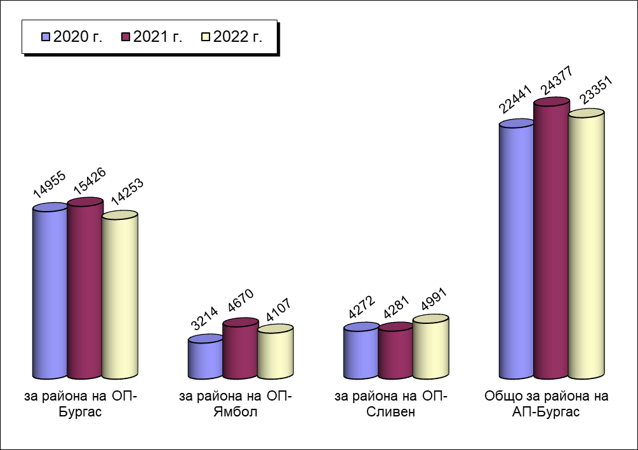

2.1. Обобщени данни по видове досъдебни производства, по видове разследващи органи и съобразно систематиката на НК, вкл. по отношение пострадалите лица и на ощетените юридически лица от престъпления.
Структура на новообразуваните ДП, наблюдавани от прокуратурите в района на АП-Бургас и пострадали лица по тях, съобразно систематиката на НК:
Глава от НК | Новообразувани ДП | Брой пострадали  физически лица | Брой пострадали  юридически лица
Глава първа  Престъпления против Републиката | 0 | 0 | 0
Глава втора  Престъпления против личността | 1056 | 1032 | 0
Глава трета  Престъпления против правата на гражданите | 107 | 15 | 38
Глава четвърта  Престъпления против брака и семейството | 330 | 285 | 0
Глава пета  Престъпления против собствеността | 3841 | 3446 | 304
Глава шеста  Престъпления против стопанството | 448 | 147 | 33
Глава седма  Престъпления против финансовата, данъчната и осигурителната системи | 32 | 0 | 0
Глава осма  Престъпления против дейността на държавни органи, обществени организации и лица, изпълняващи публични функции | 889 | 51 | 2
Глава осма "а"  Престъпления против спорта | 1 | 0 | 1
Глава девета  Документни престъпления | 251 | 17 | 0
Глава девета "а"  Компютърни престъпления | 19 | 12 | 1
Глава десета  Престъпления против реда и общественото спокойствие | 164 | 33 | 4
Глава единадесета  Общоопасни престъпления | 2947 | 469 | 37
Глава дванадесета  Престъпления против отбранителната способност на Републиката, против информацията, представляваща държавна тайна и против чуждестранната класифицирана информация | 3 | 0 | 0
Глава тринадесета  Военни престъпления | 0 | 0 | 0
Глава четиринадесета  Престъпления против мира и човечеството | 0 | 0 | 0

Приложение: Таблица 1.2.4. Структура на досъдебните производства; и Таблица 1.2.5. Структура – пострадали лица от извършени престъпления по новообразувани досъдебни производства

През отчетната 2022г. в апелативния съдебен район са били наблюдавани общо 23 351 бр. досъдебни производства.

Бързи производства.

През отчетната 2022г. в прокуратурите от апелативния съдебен район са наблюдавани общо 2 569 бр. бързи производства.
За сравнение през 2021 г. в прокуратурите от апелативния съдебен район са били наблюдавани общо 2 397 бр. бързи производства, а през 2020 г. са били наблюдавани общо 1 848 бр. бързи производства. През настоящия отчетен период е констатиран ръст с 172 бр. бързи производства или 7,17 % спрямо 2021 г.
Спрямо наблюдаваните през 2022г., общо 23 351бр. досъдебни производства, бързите производства съставляват 11%, като за сравнение през 2021 г. бързите производства са съставлявали 9,83 %, а през 2020 г. този процент е бил 8,23 %.
От гореизложеното е видно, че в настоящия отчетен период е отбелязан ръст на бързите производства, както по отношение на абсолютни цифри, така и в процентно отношение /на бързите производства спрямо общо наблюдаваните/.
През 2022 г. са налице общо 1 026 бр. бързи производства, по които прокурорът е разпоредил разследване по общия ред поради фактическа и правна сложност, същите представляващи 39,94 % от наблюдаваните бързи производства през годината.
Видно, че за разлика от предходните периоди е регистриран ръст при наблюдаваните бързи производства. Същевременно от друга страна, е налице спад на преобразуваните в разследвани по общия ред досъдебни производства. Друг е въпросът, че като цяло, делът на бързите производства е все така незадоволителен спрямо всички останали досъдебни производства. Основна причина за това, все още е голямата натовареност на разследващите полицаи, което води до затруднения и известна демотивация при разследването на бързите производства, които изискват постоянна ангажираност предвид необходимостта от приключване на разследването им в кратките срокове, съгл. НПК. Това е така, въпреки, че другите служители на МВР извършват част от неотложните процесуално-следствени действия или изрично възложени им такива. В тази връзка отново следва да се спомене, че с цел подобряване качеството на работа по този вид производства, е необходимо провеждането на обучение за тези други служители на МВР.
Други причини продължават да са недостатъчно и недобре обучените и оборудвани експерти, както и липса на възможност за извършване в кратки срокове на редица експертизи в района на даден съдебен окръг - биологични, физико-химически експертизи за наркотични вещества и др. Все още съществуват и трудности свързани с призоваването на обвиняеми лица, свидетели и др. В тази връзка е необходимо подобряване на нормативната база относно призоваването на лица, усъвършенстване на наличните експертни лаборатории на МВР и подобряване подготовката на експертите.

Приложение: Таблица 1.2.1. Наблюдавани досъдебни производства

Досъдебни производства, разследвани по общия ред.

През 2022г. в апелативния съдебен район са наблюдавани общо 14 940 бр. разследвания по общия ред досъдебни производства.
От тези досъдебни производства от разследващ полицай са разследвани общо 14 128 бр. дела, от следовател – 765 бр. дела, от прокурор – 5 бр. дела, от разследващ митнически инспектор – 42 бр. дела.
Разследваните по общия ред 14 940 бр. досъдебни производства съставляват 63,98% от всички наблюдавани досъдебни производства ( 23 351). Досъдебните производства разследвани от разследващ полицай ( 14 128) през отчетната година съставляват 94,56% от всички досъдебни производства, разследвани по общия ред. Тези разследвани от следовател ( 765) , съставляват 5,12 %, а тези разследвани от прокурор ( 5) са 0,03 % и производствата разследвани от митнически инспектор (42) съставляват 0,28%.
За сравнение през 2021г. разследваните по общия ред 14 724 бр. досъдебни производства, съставляват 60.41 % от всички наблюдавани досъдебни производства (24 377 бр.). Досъдебните производства, разследвани от разследващ полицай (13 901 бр.) през отчетната година съставляват 94,41 % от всички досъдебни производства, разследвани по общия ред. Тези разследвани от следовател (784 бр.), съставляват 3.22 %, а тези разследвани от прокурор (7 бр.) са 0.03 % и производствата разследвани от разследващ митнически инспектор (32 бр.) съставляват 0.13 %.
През 2020г. разследваните по общия ред 15 368 бр. досъдебни производства, съставляват 68.48 % от всички наблюдавани досъдебни производства (22441 бр.). Досъдебните производства, разследвани от разследващ полицай (14 447 бр.) съставляват 94.01 % от всички досъдебни производства, разследвани по общия ред. Тези разследвани от следовател (876 бр.), съставляват 5.7 %, а тези разследвани от прокурор (8 бр.) са 0.05 % и производствата разследвани от разследващ митнически инспектор (37 бр.) съставляват 0.24 %.
Гореизложените цифрови данни установяват леко повишаване на броя на досъдебните производства разследвани по общия ред, предвид оформилата се през последните три години трайна тенденция на спад в броя досъдебни производства разследвани по общия ред /спрямо всяка предходна година/.
От всички наблюдавани 14 940 бр. дела разследвани по общия ред, общо 7 528 бр. са новообразувани или относителния им дял е 50,39%.
За сравнение през 2021 от всички наблюдавани 14 724 бр. дела разследвани по общия ред, общо 6 939бр. са новообразувани, или относителният им дял е 47.13%, а през 2020г. от всички наблюдавани 15 368 бр. дела разследвани по общия ред, общо 7 192 бр. са новообразувани, или относителният им дял е 46.8 %.
От новообразуваните общо 7 528 бр. производства, 7 350 бр. или 97,64 % са разследвани от разследващ полицай; 154 бр. или 2.05 % са разследвани от следовател, 2 бр. или 0.02 % са разследвани от прокурор, 22 бр. или 0.29 % са разследвани от разследващ митнически инспектор.

Приложение: Таблица 1.2.1. Наблюдавани досъдебни производства

Наблюдавани досъдебни производства, разследвани по общия ред (ДПОР) от разследващ полицай.
Броят на наблюдаваните досъдебни производства, разследвани по общия ред от разследващ полицай през отчетния период възлиза на общо 14 128 бр. дела.
За сравнение през преходната 2021г. тези досъдебни производства са били общо 14 724 бр., докато през 2020г. тези досъдебни производства са възлизали на 14 447 бр. дела.
През настоящия отчетен период се констатира спад с 596 бр. дела, което в процентно изражение възлиза на 4,05%
През преходния отчетен период е бил констатиран ръст с 277 бр. дела, което в процентно изражение възлиза на 1.92 %, а през 2020г., отново е отчетен спад с 1 459 бр. дела, което в процентно изражение възлиза на 8.51 %.
От гореизложеното е видно, че макар през преходния период да е отчетен ръст, то през настоящия отчетен период се наблюдава значителен спад на досъдебните производства разследвани по общия ред от разследващ полицай.
Забележка: Следва да бъде отчетено, че през настоящия отчетен период, за разлика от предходните такива, в броя на наблюдаваните досъдебни производства разследвани по общия ред от разследващ полицай, не са включени прекратените по давност.

Приложение: Таблица 1.2.1. Наблюдавани досъдебни производства.

Наблюдавани досъдебни производства, разследвани по общия ред (ДПОР) от СЛЕДОВАТЕЛ.
През 2022г. наблюдаваните досъдебни производства разследвани по общия ред от следовател възлизат общо на 765 бр. дела.
За сравнение досъдебните производства, разследвани по общия ред от следовател през 2021г. са възлизали общо на 786 бр. дела, докато през 2020г. са възлизали общо на 876 бр. дела

От гореизложеното е видно, че производствата разследвани от следовател са намалели с общо 21 бр. дела, в сравнение с преходната 2021г., в процентно изражение с 2,67 %.
За сравнение през 2021г. , производствата разследвани от следовател отново са намалени с общо 90 бр. дела в сравнение с предходната 2020г., в процентно изражение с 10.27 %. , за разлика с предходните 2019г. и 2018г., където има ръст.
Видно е, че през 2022 г. е нарушена е трайно оформилата се през последните периоди тенденция на увеличаване на делата от този вид.
Забележка: Следва да бъде отчетено, че през настоящия отчетен период, за разлика от предходните такива, в броя на наблюдаваните досъдебни производства разследвани по общия ред от следовател, не са включени прекратените по давност.

Приложение: Таблица 1.2.1. Наблюдавани досъдебни производства.

Досъдебни производства, разследвани по общия ред (ДПОР) от прокурор.
В апелативния район са наблюдавани общо 5 бр. досъдебни производства разследвани по общия ред от прокурор. От тях новообразувани са 2 бр. дела.
За сравнение през 2021г. са били наблюдавани общо 7 бр. досъдебни производства разследвани по общия ред от прокурор. От тях, новообразувани е 3 бр. дела.
През 2020г. са били наблюдавани общо 8 бр. досъдебни производства разследвани по общия ред от прокурор, от които новообразувано 1 бр. дело.
През 2019 г. са били наблюдавани общо 20 бр. досъдебни производства разследвани по общия ред от прокурор, от които новообразувани са общо 6 бр. дела.
Налице е лек спад при наблюдаваните досъдебни производства, разследвани по общия ред от прокурор в сравнение с 2021г., през която е бил налице спад спрямо 2020г. Видно е обаче, че през 2022г. и 2021г. прокурорите от апелативния район крайно малко са се възползвали от правомощието си лично да разследват и приключват досъдебни производства в сравнение с по-предишни отчетни периоди.

Приложение: Таблица 1.2.1. Наблюдавани досъдебни производства.

Досъдебни производства, разследвани по общия ред (ДПОР) от МИТНИЧЕСКИ ИНСПЕКТОР.

През 2022г. в апелативен район са наблюдавани общо 42 бр. досъдебни производства разследвани по общия ред от митнически инспектори. От тях са новообразувани 22 бр. дела.
В сравнение през 2021 г. са наблюдавани общо 32 бр. досъдебни производства разследвани по общия ред от митнически инспектор. От тях са новообразувани общо 12 бр. дела.
През 2020г. са били наблюдавани общо 37 бр. досъдебни производства разследвани по общия ред от митнически инспектори, като от тях новообразувани са били общо 20 бр. дела.
При този вид дела, разследвани от митнически инспектори в настоящия отчетен период се наблюдава лек ръст. Независимо от това броя на тези досъдебни производства е минимален и крайно недостатъчен.

Приложение: Таблица 1.2.1. Наблюдавани досъдебни производства

Пострадали физически лица

През 2022г. от извършените престъпления са пострадали общо 5 507 физически лица (при 4 991 за 2021 г. и 5 064 за 2020 г.), от които 3 255 мъже (при 2 930 за 2021 г. и 5 064 за 2020 г.) и 2 252 жени (при 2 061 за 2021 г. и 2 036 за 2020 г.). Пострадалите непълнолетни лица от 14-18 г. са 102 (при 44 за 2021 г. и 242 за 2020 г.), а малолетните жертви на престъпления са 67 (при 54 за 2021 г. и 191 за 2020 г.).
Както и през предходните години най-много физически лица са пострадали от престъпления по глава V от НК /престъпления против собствеността/– 3 841 лица, следвани от пострадалите по глава ХІ /общоопасни престъпления/– 2 947 бр. лица и тези по глава ІІ /престъпления против личността/– 1 056 лица и т.н.

Пострадали юридически лица

През 2022г. от извършените престъпления са пострадали общо 420 юридически лица (при 295 за 2021г. и 249 за 2020 г.).
И през този отчетен период, както и през предходния такъв най-много са пострадалите юридически лица по глава V от НК /престъпления против собствеността/ – 304 бр., следвани от тези по глава ХІ /общоопасни престъпления/ – 37 бр., по глава VІ /престъпления против стопанството/ - 33 бр. и т.н.

Приложение: Таблица 1.2.5. Структура – пострадали лица от извършени престъпления по новообразувани ДП.

Мерки за неотклонение.

През отчетната 2022г. прокурорите в апелативния район са изготвили общо 488 бр. искания по реда на чл.64 от НПК за вземане на мерки за неотклонение „задържане под стража“ и „домашен арест“.
От общия брой 488 бр. искания са уважени 438 бр., съставляващи 89,75%, а 50 бр. или 10,25% са оставени без уважение.
За сравнение през отчетната 2021 г. прокурорите в апелативния район са изготвили общо 330 бр. искания по реда на чл. 64 от НПК за вземане на мерки за неотклонение „задържане под стража” и „домашен арест”.
От общия брой 330 бр. искания са уважени 292 бр., съставляващи 88.48 %, а 38 бр. или 11.52 % са оставени без уважение.
През отчетната 2020г. от общия брой 387 бр. искания са били уважени 340 бр., съставляващи 87.86%, а 47 бр. или 12.14% са оставени без уважение.
От гореизложените цифрови данни е видно, че сравнено с предходната 2021г. е налице значителен ръст с 158 бр. при направените искания.
За справка през предходната 2021 г. е налице значителен спад с 57 бр. при направените искания.
През 2020 г. сравнено с предходната 2019 г. е бил налице значителен ръст с 79 бр. при направените искания.
Неуважените искания по реда на чл.64 от НПК през 2022г. са общо 50 бр. или 10,25 от всички искания, като за сравнение през 2021г. са общо 38 бр. или 11.52 % от всички искания, а през 2020 г. неуважените искания са били общо 47 бр. или 12.14 % от всички искания.

Протестирани са общо 20 бр. определения на съда с неуважени искания на основание чл.64, ал.6 от НПК за невзета мярка за неотклонение „задържане под стража“, като общо 6 бр. от подадените протести са уважени, съответно 14 бр. - неуважени.
На основание чл.65, ал.7 от НПК са подадени общо 5 бр. протеста срещу изменена мярка за неотклонение „задържане под стража“, като от тях 1 бр. протест е уважен, респективно 4 бр. протеста са неуважени, като е наложена друга по- лека мярка за неотклонение.
През отчетния период са задържани с мярка за неотклонение „задържане под стража“ общо 446 обвиняеми лица.
За сравнение през 2021г. протестирани са общо 18 бр. определения на съда с неуважени искания на основание чл. 64, ал. 6 от НПК за невзета мярка за неотклонение „задържане под стража”, като общо 6 бр. от подадените протести са уважени, съответно и 12 бр. – неуважени.
На основание чл. 65, ал. 7 от НПК са подадени общо 3 бр. протеста срещу изменена мярка за неотклонение „задържане под стража”, като от тях 2 бр.протеста са уважени, като 1 бр. протест е неуважен, като е наложена друга по- лека мярка за неотклонение.
За посочения период са задържани с мярка за неотклонение „задържане под стража” общо 298 обвиняеми лица.
През 2020г. с мярка за неотклонение „задържане под стража“ са били задържани 350 обвиняеми лица.
През отчетната 2022г. спрямо общо 41 лица е взета мярка за неотклонение „домашен арест“.
За сравнение през 2021г. спрямо общо 33 лица е взета мярка за неотклонение „домашен арест”.
През 2020г. мярка за неотклонение „домашен арест“ е била взета спрямо общо 45 лица.
По неприключени досъдебни производства в края на отчетния период са останали общо 112 лица с наложена мярка за неотклонение „задържане под стража“.
От тях 55 бр. лица са били задържани за срок до 2 месеца, 56 бр. лица за срок до 8 месеца и 1 лице за срок до 18 месеца.
През 2021г. на основание чл.63, ал.5 от НПК е изменена взетата мярка за неотклонение „задържане под стража“ на общо 8 лица.
През същия отчетен период на основание чл.63, а.6 от НПК е изменена взетата мярка за неотклонение „задържане под стража“ от прокурор на общо 43 лица.
За сравнение през 2021г. по неприключени досъдебни производства в края на отчетния период са останали общо 80 лица с наложена МНО „задържане под стража”.
От тях 43 бр. лица са били задържани за срок до 2 месеца, 37 бр. лица – за срок до 8 месеца, а за срок до 18 месеца - няма.
През 2021 г. на основание чл.63, ал.5 от НПК е изменена взетата мярка за неотклонение „задържане под стража” на общо 7 лица.
През същият отчетен период на основание чл.63, ал.6 от НПК е изменена взетата мярката за неотклонение „задържане под стража” от прокурор на общо 25 лица.
През 2022г. в апелативния район е имало общо 825 бр. участия в съдебни заседания за вземане на мерки за неотклонение.
За сравнение през 2021 г. е имало общо 611 бр. участия в съдебни заседания за вземане на мерки за неотклонение.
През отчетния период прокурорите от съдебния район на Апелативна прокуратура – Бургас са упражнили своя непрекъснат контрол за предотвратяване на случаите на незаконосъобразно просрочване на сроковете на мерките за неотклонение „задържане под стража”.

Приложение: Таблица 1.3. Мярка за неотклонение (МНО)

2.2.Срочност на разследване.
Продължителността на досъдебната фаза по окръжни райони и общо за района на АП-Бургас, считано от образуване на ДП до решаването му от прокурор с прекратяване или внасяне в съда представена в графичен вид по брой дела:
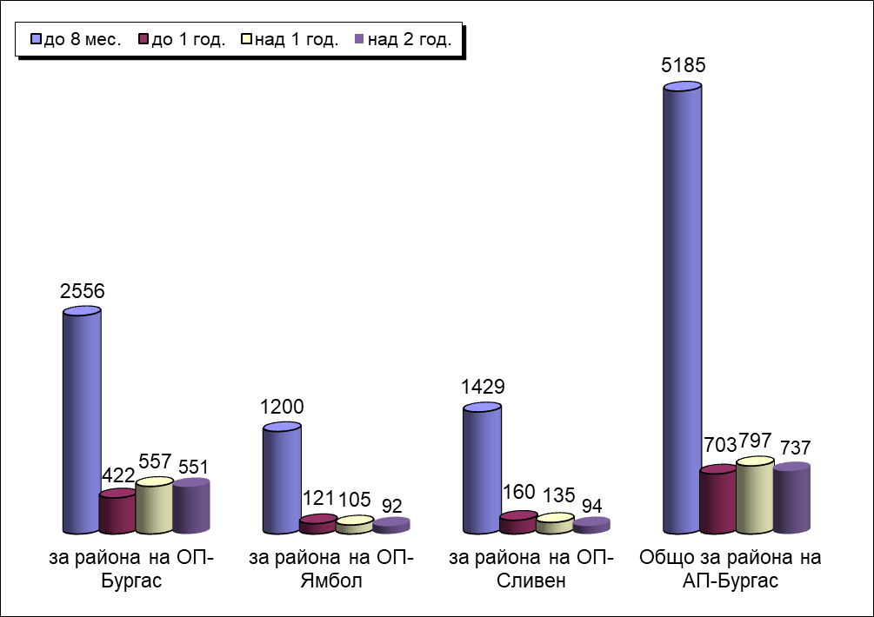

През отчетния период са приключени от разследващите органи общо 10 863 бр. досъдебни производства или 46,52 % от общо наблюдаваните дела.
В законовия срок са приключени общо 10 861 или 99,98 % от всички приключени производства, само 2 бр. дела са приключени извън законовия срок, но няма производства, които да са приключени извън удължения срок от административен ръководител или оправомощен от него прокурор.
За сравнение през 2021г.са били приключени от разследващите органи общо 10 979 бр. досъдебни производства или 45.03 % от общо наблюдаваните дела.
В законовия срок са приключени общо 10 979 бр. производства или 100% от всички приключени производства, като няма производства или приключени в удължен срок от административния ръководител или оправомощен от него прокурор.
През 2020г. в законовия срок са приключени общо 11 020 бр. производства или 100% от всички приключени производства, като няма производства или приключени в удължения срок от административния ръководител или оправомощен от него прокурор.
Сравнителния анализ сочи, че през последните години, видно и от настоящия отчетен период, се е оформила трайна тенденция при повишаване качеството на работата на прокуратурата по този показател. Видно е, че всеки един прокурор продължава да спазва стриктно разпоредбата на чл. 234 от НПК.
През 2022г. общият брой на неприключени разследвания е 5 068 бр. или 21,70 % от всички наблюдавани производства.
От неприключените разследвания 5 068 бр. или 100% са в законоустановения срок на разследване, като няма неприключени разследвания без удължен срок от административен ръководител или оправомощен от него прокурор.
За сравнение през 2021 г. общият брой на неприключените разследвания е 4 683 бр. или 19.21 % от всички наблюдавани производства.
От неприключените разследвания 4 683 бр. или 100 % са в законоустановения срок на разследване, като няма неприключени разследвания без удължен срок от административния ръководител или оправомощен от него прокурор.
През 2020г. общия брой на неприключените разследвания е 4 963бр. или 100% са в законоустановения срок на разследване, като е нямало неприключени разследвания без удължен срок от административен ръководител или оправомощен от него прокурор.
През отчетния период, се наблюдава спад на общия брой неприключени разследвания, за разлика от предходните години - 2021 г. и 2020 г. ( каквато тенденция се прояви през 2016 г., когато отново е било наблюдавано сериозно увеличение. Следва да се отбележи, обаче обстоятелството, че няма неприключени в удължения срок разследвания, а този показател показва положително развитие в качеството на работа на наблюдаващите прокурори по ръководството и надзора на разследванията по досъдебните производства.
Продължителността на досъдебната фаза, считано от образуване на досъдебното производство до решаването му от прокурор по същество през отчетния период, е както следва: до 8 месеца – 5 185 дела, до 1 година– 703 дела, над 1 година – 797 дела и над 2 години – 737 дела.
От горната статистика следва да се направи извод, че продължителността на досъдебната фаза през отчетната година е на добро ниво, предвид, че в по-голямата си част от досъдебните производства са приключени в осем месечния срок.

Приложение: Таблица 1.2.2. Приключени и решени ДП

2.3. Решени досъдебни производства от прокурор. Видове решения.

През отчетния период общо решените досъдебни производства от прокурори в апелативния съдебен район са 17 807 бр. дела.
За сравнение през 2021г. общо решените досъдебни производства от прокурорите в апелативния съдебен район са 20 226бр. дела.
През 2020г. общо решените досъдебни производства от прокурорите в апелативния съдебен район са 17 860 бр. дела.
През 2019 г. същите са били 19 547 бр. дела.
От гореизложените цифрови данни е видно, че през отчетната 2022г. е налице значителен спад на решените през периода досъдебни производства с 2 419 бр. дела/ в проценти - 11,95%/ в сравнение с решените през 2021г. досъдебни производства, където е налице увеличение с 2 366 бр./ в проценти- 12.11% / в сравнение с решените през 2020г. досъдебни производства с 1 687бр. / в проценти - 8.63%/, докато през 2019 г. е налице незначителен ръст на решените през периода досъдебни производства с 1 бр. (в проценти - 0.01%).

Относителен дял на решените от наблюдаваните по години и окръжните райони.
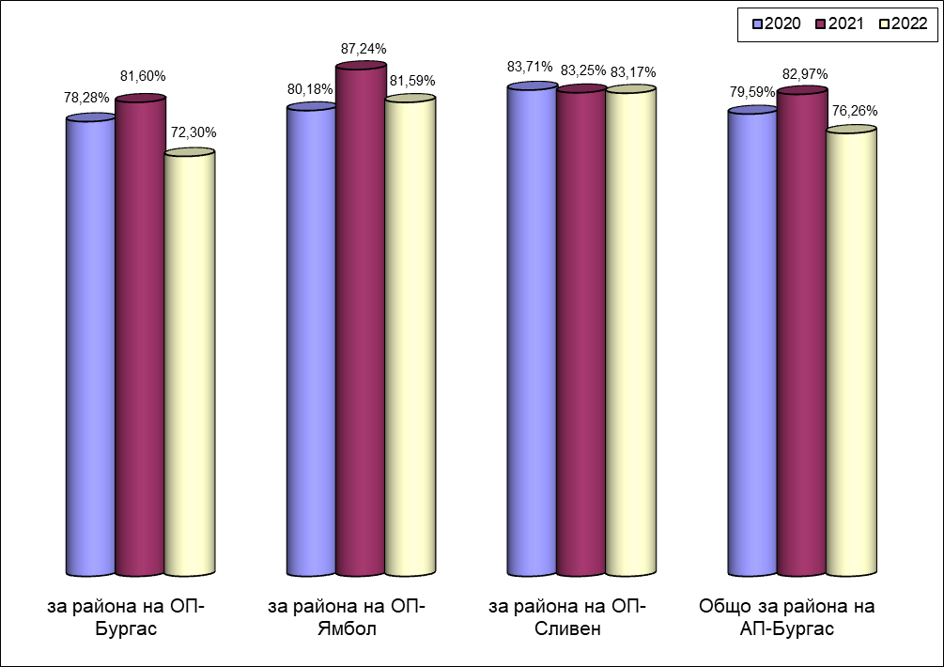

През отчетния период общо решените 17 807 бр. дела съставляват 76,26% спрямо общо наблюдаваните 23 351 бр. дела, а спрямо общо приключените 10 863 бр. разследвания, този процент е 163,93 %. Това е така, защото в броя на решените дела се включват и тези, които не са приключени, но се считат за решени, като например спрените досъдебни производства, по които е изтекъл абсолютният давностен срок и които са прекратени от прокурора, изпратените производства по компетентност на други прокуратури, по които не е приключено разследването и т.н.
За сравнение през 2021г общо решените 20 226 бр. дела съставляват 82.97% спрямо общо наблюдаваните 24 377 бр. дела, а спрямо общо приключените 10 979 бр. разследвания този процент е 184.23 %. За сравнени през 2020г. общо решените 17 860 бр. дела съставляват 79.59% спрямо общо наблюдаваните 22 441 бр. дела, а спрямо общо приключените 11 020 бр. разследвания този процент е 162.02%.
Анализът на последните данни сочи за добри показатели относно броя на решените досъдебни производства спрямо броя на общо наблюдаваните. Тенденцията в процентно изражение е трайна през последните отчетни периоди – около 80% и отразява на практика доброто качество на работата на наблюдаващите прокурори.

Относителен дял на внесените в съда от решените ДП по години и окръжни райони
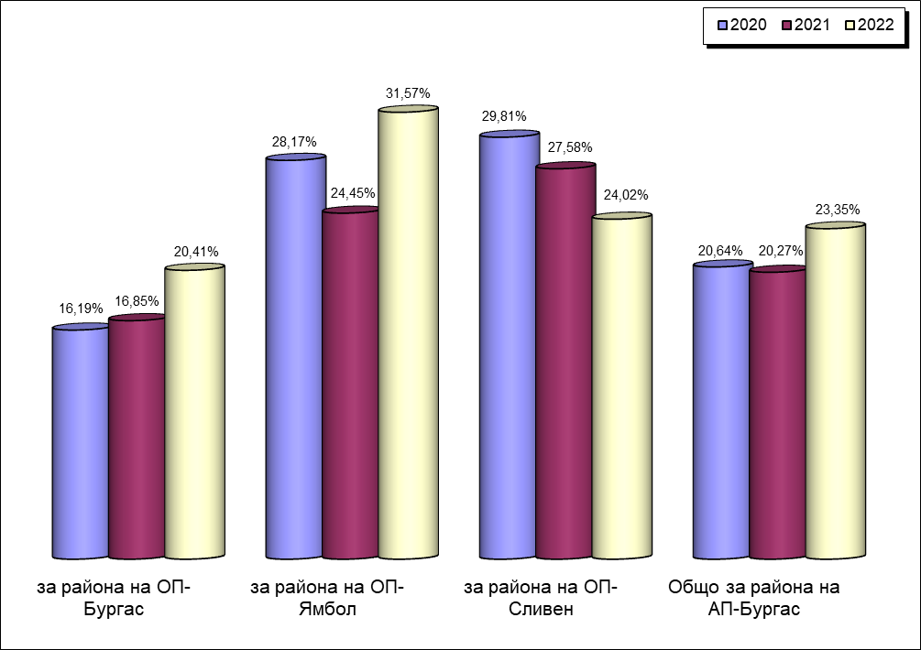

През отчетната година прокурорите от апелативния съдебен район са внесли в съда общо 4 158 бр. досъдебни производства.

За сравнение през 2021г. прокурорите от апелативния съдебен район са внесли в съда общо 4 100 бр. досъдебни производства, а през 2020г., са внесли в съда общо 3 687 бр.
От гореизложеното е видно, че през 2022г. в съда са внесени общо 58 бр. дела повече спрямо преходната 2021г. или процентно 1,42% .
За сравнение през 2021г. в съда са внесени общо 413 бр. дела повече спрямо преходната 2020г. или процентно 11.11%, а през 2020 г. в съда са внесени общо 109 бр. дела повече спрямо предходната 2019 г. или процентно с 3.05 %.
Това увеличение в броя на внесените в съда ДП през настоящия отчетен период, е в пряка зависимост и вследствие с ръста на регистрираната престъпност, на образуваните и на приключените ДП.

Прокурорски актове внесени в съда лица по тях, структурно по НК.
Глава от НК | Внесени в съда ДП | Внесени в съда прокурорски актове | Лица по внесените в съда прокурорски актове
Общо | 4158 | 4235 | 4546
Глава І "Престъпления против Републиката" | 0 | 0 | 0
Глава ІІ "Престъпления против личността" | 214 | 226 | 242
Глава ІІІ "Престъпления против правата на гражданите" | 45 | 45 | 47
Глава ІV "Престъпления против брака и семейството" | 209 | 212 | 235
Глава V "Престъпления против собствеността" | 876 | 902 | 1102
Глава VІ "Престъпления против стопанството" | 120 | 121 | 144
Глава VІІ "Престъпления против финансовата, данъчната и осигурителната системи" | 16 | 16 | 19
Глава VІІІ "Престъпления против дейността на държавни органи, обществени организации и лица, изпълняващи публични функции" | 688 | 716 | 741
Глава VІІІа "Престъпления против спорта" | 0 | 0 | 0
Глава ІХ "Документни престъпления" | 115 | 118 | 119
Глава ІХа "Компютърни престъпления" | 0 | 0 | 0
Глава Х "Престъпления против реда и общественото спокойствие" | 33 | 33 | 39
Глава ХІ "Общоопасни престъпления" | 1842 | 1846 | 1858
Глава ХІІ "Престъпления против отбранителната способност на Републиката, против информацията, представляваща държавна тайна и против чуждестранната класифицирана информация" | 0 | 0 | 0
Глава ХІІІ "Военни престъпления" | 0 | 0 | 0
Глава ХІV "Престъпления против мира и човечеството" | 0 | 0 | 0

През отчетния период прокурорите от апелативен съдебен район са внесли в съда общо 4 235 бр. прокурорски акта.
За сравнение през 2021г. прокурорите от апелативния съдебен район са внесли в съда общо 4 169 бр. прокурорски акта, а през 2020г. прокурорите от апелативния съдебен район са внесли в съда общо 3 725 бр. прокурорски акта.

Прокурорски актове по видове през последните три години:
видове прокурорски актове, внесени в съда | 2020 г. | 2021 г. | 2022 г.
обвинителни актове | 2122 | 2405 | 2411
споразумения | 1109 | 1391 | 1418
предложения по чл. 78А НК | 494 | 373 | 406
Общо внесени актове | 3725 | 4169 | 4235

През 2022г. се констатира лек ръст на броя на внесените обвинителни актове с 6 бр. или 0,24 % към 2021г.
За сравнение през 2021г. е констатиран сериозен ръст в броя на внесените обвинителни актове с 283 бр. или с 13.34 % към 2020 г., който е доста висок и е в разрез с оформилата се през последните няколко години тенденция на постоянно намаляване на внесените обвинителни актове.
За сравнение през 2020г., също е налице ръст в броя на внесените обвинителни актове със 97 бр. или 4.79% към 2019г.
По отношение на внесените в съда споразумения се наблюдава отново лек ръст в броя на делата с 26 бр. или 1,87% спрямо 2021г.
За сравнение през 2021г. внесените в съда споразумения отново е наблюдаван ръст в броя на делата с 282 бр. или 25.43 % спрямо 2020 г.
За сравнение през 2020г. е наблюдаван спад в броя на делата с 55 бр. или 4.73% спрямо 2019г.
Следва да се отбележи и ръст на внесените в съдилищата предложения по реда на чл.78а от НК - 33 бр. дела или 8,85 % спрямо 2021г.
В сравнение през 2021г. се наблюдава спад на внесените в съдилищата предложения по реда на чл.78а от НК - с 121 бр. дела или 24.50 % спрямо 2020 г.
През 2020г. е налице увеличение на внесените в съдилищата предложения по реда на чл.78а от НК или 14.92% спрямо 2019г.

Приложение: Таблица 1.2.2. Приключени и решени ДП; Таблица 1.2.4. Приключени и решени ДП.

Спрени досъдебни производства.

През отчетната 2022г. в прокуратурите от апелативния район е имало общо 3 180 бр. спрени досъдебни производства през отчетния период.

Спрямо общо наблюдаваните през 2022г.- 23 351 бр. дела, спрените съставляват 13,62 %.

За справка през отчетната 2021г.в прокуратурите от апелативния район е имало общо 3 202 бр. спрени досъдебни производства .
Спрямо общо наблюдаваните през 2021 г. 24 377 бр. дела спрените съставляват 13.14 %.
През отчетната 2020г. в прокуратурите от апелативния район е имало общо 3 540 спрени досъдебни производства, докато през отчетната 2019г. те са били 4 653бр..
Спрени поради неразкрит извършител (чл. 244, ал. 1, т. 2, НПК) са общо 2 971 бр. дела или 93,43 % от всички спрени ДП.
Спрени при известен извършител на различни от горните основания са общо 627 бр. дела или 19,72 % от всички спрени ДП.
Трябва да се отбележи, че през последните шест вкл. и настоящия отчетен период, се наблюдава постоянен спад по този показател, докато като цяло след 2000 г. имаше една трайно установена тенденция за увеличаване на броя на спрените досъдебни производства, включително и такива срещу известен извършител. Проблемът е свързан с дейността на полицейските органи по разкриване на регистрираните престъпления и издирване на извършителите им.
Проблемите в работата по спрени дела срещу известен извършител, както е коментирано вече, се изразяват най-вече в трудности и неефективност по издирването на заподозрените или обвиняемите от органите на МВР, издирване на свидетели, променили местоживеенето си или с неизвестен адрес, обвиняеми и свидетели напуснали страната, изминалия продължителен период от извършване на деянието и свързваните с него трудности по събиране на годни доказателства.

Приложение: Таблица 1.2.2. Приключени и решени ДП

Прекратени досъдебни производства.

През 2022г. в Бургаския апелативен район са прекратени общо 10 132 бр. досъдебни производства ( включително 6 868 прекратени по давност). Общия брой на прекратените досъдебни производства съставлява 58,07 % от общо решените 17 446 дела за периода и 43,39 % от общо наблюдаваните 23 351 дела.

За сравнение през 2021г. са прекратени общо 11 550 бр. досъдебни производства (включително 8 235 бр. прекратени по давност). Общият брой на прекратените досъдебни производства съставлява 57.11 % от общо решените 20 226 дела за периода и 47.38 % от общо наблюдаваните 24 377 дела.
През 2020г. в Бургаския апелативен район са прекратени общо 9 468 бр. досъдебни производства /включително 6 034 бр. прекратени по давност/. Общия брой на прекратените досъдебни производства съставлявал 53.01% от общо решените 17 860 дела за периода и 42.19% от общо наблюдаваните 22 441.
При съпоставяне на данните за отчетната 2022г. спрямо 2021г. се констатира значително намаление на прекратените досъдебни производства с 1 418 бр. дела, като намалението в процентно съотношение е 12,28 %.
За сравнение на данните за отчетната 2021г. спрямо 2020г. се констатира значително увеличение на прекратените досъдебни производства с 2 082 бр. дела, като ръста на това увеличение в процентно отношение е 21.98%.
За сравнение на данните за отчетната 2020 г. спрямо 2019 г. се констатира намаление на прекратените досъдебни производства с 383 бр. дела, като ръста на това увеличение в процентно отношение е 3.89 %.
През отчетната година се наблюдава тенденцията към намаляване броя на прекратените производства, за разлика от предходните години.
Поради изтичане на погасителната давност на наказателно преследване през отчетния период са прекратени общо 6 868 бр. досъдебни производства, което съставлява 67,78 % от всички 10 132 бр. прекратени досъдебни производства.
Срещу неизвестен извършител са погасени по давност общо 6 843 бр. дела или 67,54 % от всички прекратени през отчетния период 10 132 бр.
Срещу известен извършител са прекратени по давност общо 25 бр. дела или 0,25 % от всички прекратени дела през отчетния период.
За сравнение през 2021г. поради изтичане на погасителната давност за наказателно преследване са прекратени общо 8 235 бр. досъдебни производства, което съставлява 71.29 % от всички 11 550 бр. прекратени досъдебни производства.
Срещу неизвестен извършител са прекратени по давност общо 8 225 бр. дела или 71.22 % от всички прекратени дела през отчетния период (11 550 бр.).
Срещу известен извършител са прекратени по давност общо 10 бр. дела или 0.08 % от всички прекратени дела през отчетния период.
През 2020г. поради изтичане на погасителната давност са били прекратени общо 6 034 бр. досъдебни производства, което съставлява 63.73 % от всички 9 468 бр. прекратени досъдебни производства.
При делата срещу известен извършител, основните причини за прекратяването им поради изтичане на давностния срок са: неустановяване на местонахождението на обвиняемото лице или лицето, уличено в извършване на престъпление, в страната или чужбина, както и невъзможността да се установи местонахождението на единствен и основен свидетел, очевидец на деянието. При делата срещу неизвестен извършител, основната причина е неразкриването на извършителя на престъплението от компетентните за това органи на МВР.

Приложение: Таблица 1.2.2. Приключени и решени ДП

Разрешаване на конкуренция на административно-наказателна и наказателна отговорност.

През 2022г. в Бургаския апелативен район са направени 5 предложения по смисъла на чл.72, ал.1, вр. с чл.70, б.“д“ от ЗАНН.

От съда са били разгледани 6 предложения, като съответно 5 са били уважени, а 1 предложение не е било уважено.
Налице са следните последващи действия на прокурор по уважените предложения (по см. на чл. 72, ал. 1, вр. чл. 70, б. „д“ от ЗАНН):

Внасяне на 1 бр. акт в съда, като по същия е налице влязъл в сила оправдателен съдебен акт.
При действията по ДП след произнасяне на съда са налице 2 бр. възобновяване на ДП; 1 бр. прекратяване; 2 бр. внесени в съда; 2 бр. влезли в сила осъдителни съдебни актове; няма влезли в сила оправдателни съдебни актове.
За сравнение през 2021г. в Бургаския апелативен район са направени 9 предложения по см. на чл. 72, ал. 1, вр. чл. 70, б. „д“ от ЗАНН.
От съда са били разгледани 7 предложения, като съответно всичките 7 бр. са били уважени.
Налице са били следните последващи действия на прокурор по уважените предложения (по см. на чл. 72, ал. 1, вр. чл. 70, б. „д“ от ЗАНН):
Няма действия по преписки след произнасяне на съда.
При действията по ДП след произнасяне на съда са налице 1 бр. възобновяване на ДП; 1 бр. прекратяване; 6 бр. внесени в съда; 5 бр. влезли в сила осъдителни съдебни актове; няма влезли в сила оправдателни съдебни актове.
За сравнение през 2020г. в Бургаски апелативен район са направени 11 предложения по см. На чл.72, ал.1, вр. с чл.70, б.“д“ от ЗАНН.
От съда са били разгледани 10 предложения, и съответно 10 бр. са били уважени.
Няма последващи действия по преписки след произнасяне от съда.
През 2019 г. в Бургаския апелативен район са направени 10 предложения по см. на чл. 72, ал. 1, вр. чл. 70, б. „д“ от ЗАНН.
От съда са били разгледани 11 предложения, и съответно 8 уважени и 3 неуважени.
Налице са следните последващи действия на прокурор по уважените предложения:
Няма действия по преписки след произнасяне на съда.
При действията по ДП след произнасяне на съда са налице 6 бр. възобновяване на ДП; няма прекратявания; 3 бр. внесени в съда; 2 бр. влезли в сила осъдителни съдебни актове; няма влезли в сила оправдателни съдебни актове.

Забележка: Следва да бъде отчетено, че действията свързани с коментирания показател се явяват нововъведение през 2017 г., съответно не са толкова популярни, предвид липсата им през предходните периоди.

Приложение: Таблица 1в. Действия за разрешаване на конкуренция на административно-наказателна и наказателна отговорност

2. СЪДЕБНА ФАЗА.

2.1. НАКАЗАТЕЛНО СЪДЕБЕН НАДЗОР

Образувани и решени от съда дела, по внесени прокурорски актове.

През 2022 г. от съда са постановени 4 555 решения по актове от отчетната и предходната години на прокурорите от апелативния район, като от тях през 2022 г. са внесени в съда 4 158 дела с 4 235 прокурорски акта. Техният брой през 2021 г. е бил 4 100 дела с 4 169 прокурорски акта. През тази отчетна година, както и през предходните две години, е запазена тенденцията за увеличаване на броя на съдебните дела и внесените прокурорски актове. През 2020 г. техният брой се е увеличил със 106 дела (3%) и 108 акта (3%), през 2021 г. се е увеличил с 413 дела (11%) и 444 акта (12%), а през 2022 г. се е увеличил с 58 дела (1,4%) и 66 акта (1,6%).
През 2022 г. прокурорите от апелативния район са внесли за разглеждане от съда 2 411 обвинителни акта (за 2021 г.- 2 405, за 2020 г.- 2 122): за района на Окръжна прокуратура- Бургас- 903 (за 2021 г.- 999, за 2020 г.- 974), за района на Окръжна прокуратура- Сливен- 556 (за 2021 г.- 552, за 2020 г.- 598) и за района на Окръжна прокуратура- Ямбол- 952 (за 2021 г.- 854, за 2020 г.- 550); постигнали са 1 418 (за 2021 г.- 1 391, за 2020 г.- 1 109) споразумения: за района на Окръжна прокуратура- Бургас- 1 079 (за 2021 г.- 1 044, за 2020г.-701), за района на Окръжна прокуратура- Сливен- 292 (за 2021 г.- 280, за 2020 г.- 307) и за района на Окръжна прокуратура- Ямбол- 47 (за 2021 г.- 67, за 2020 г.- 101) и са постановили 406 (за 2021 г.- 373, за 2020 г.- 494) акта по чл.78а от НК: за района на Окръжна прокуратура- Бургас- 194 (за 2021 г.- 143, за 2020 г.- 254), за района на Окръжна прокуратура- Сливен- 153 (за 2021 г.- 155, за 2020 г.- 165) и за района на Окръжна прокуратура- Ямбол- 59 (за 2021 г.- 75, за 2020 г.- 75).
През 2022 г. са постановени от съда 4 555 решения. През 2021 г. техният брой е бил 4 293, а през 2020 г. – 3 698, което сочи увеличение със 262 съдебни акта (6%) в сравнение с предходната година:
- по внесени обвинителни актове съдът е постановил 2 696 решения (2 511 за 2021 г., 2 079 за 2020 г.), от които 871 осъдителни присъди или 32% от съдебните решения (за 2021 г.- 32,3%, за 2020 г.- 34%). От тях по реда на съкратеното съдебно следствие по чл. 371, т. 2 от НПК- 297 осъдителни присъди или 34% от осъдителните присъди (за 2021 г.- 37%, за 2020 г.- 47%). В съдебна фаза (чл. 384 НПК) са постигнати 1 609 споразумения- по лица или 60% от внесените с обвинителни актове (за 2021 г.- 56%, за 2020 г.- 56%). С освобождаване от наказателна отговорност и налагане на административна отговорност (чл. 78а от НК) са решени 69 съдебни акта или 3% от образуваните с обвинителен акт дела (за 2021 г.- 3%, за 2020 г.- 4%).
- по внесени споразумения (чл. 381 НПК) са решени 1 467 предложения за споразумения (през 2021 г.- 1 377, през 2020 г.- 1 132). От тях одобрени от съда са 1 447 споразумения или 99% от внесените споразумения (през 2021 г.- 99%, през 2020 г.- 98%).
- по внесени постановления за освобождаване от наказателна отговорност с налагане на административно наказание (чл.78а от НК) са постановени 392 съдебни решения (през 2021 г.- 405, през 2020 г.- 487). От тях санкционните решения са 372 или 95% (през 2021 г.- 95%, през 2020 г.- 94%).
Общият брой на постановените от съда през 2022 г. осъдителни актове- присъди, споразумения и санкционни решения по внесените от прокуратурата дела е 4 368, което е 96 % от постановените от съда 4 555 акта (през 2021 г.- 4126 или 96%, през 2020 г.- 3534 или 96%).
Статистиката за 2022 г. налага извода, че е налице увеличение с 1,4% на внесените дела и с 1,6% на внесените прокурорски актове; постановените от съда решения са се увеличили с 6%.

Осъдени и санкционирани лица с влязъл в сила съдебен акт. Влезли в сила наказания по лица.
Броят на осъдените и санкционирани лица за отчетния период по дела, образувани по внесени обвинителни актове е 2 686 лица (през 2021 г.- 2 558, през 2020 г.- 2 181 лица), по внесени споразумения е 1 472 лица (през 2021 г.- 1 424, през 2020 г.- 1 154) и по предложения по чл.78 а от НК е 384 лица (през 2021 г.- 406, през 2020 г.- 469). Общият брой на осъдени и санкционирани лица е 4 542 (през 2021 г.- 4 388, 3 610 през 2020 г. ).
През 2022 г. с влязъл в сила съдебен акт са осъдени и санкционирани 4 417 лица (през 2021 г.- 4 283, през 2020 г.- 3 610), което сочи на увеличение на техния брой със 134 лица или с 3%.
Общият брой на влезлите в сила наказания по лица за 2022 г. е 6 782 (през 2021 г.- 6 506, през 2020 г.- 5 241), както следва по вид:
- доживотен затвор- 0 (за 2021 г.- 1, за 2020 г.- 1);
- лишаване от свобода ефективно- 924 (за 2021 г.- 958, за 2020 г.- 807);
- лишаване от свобода условно- 2 400 (за 2021 г.- 2 160, за 2020 г.- 1 587);
- пробация- 427 (за 2021 г.- 481, за 2020 г.- 460);
- глоба- 1 912 лица с общ размер на глобата 1 890 876 лева (за 2021 г.- 1 794 лица с общ размер на глобата 1 743 869 лева, за 2020 г.- 1 432 лица с общ размер на глобата 1 791 017 лева);
- други наказания (вкл. и лишаване от права)- 1 119 (за 2021 г.- 1 112, за 2020 г.- 954).
По реда на съкратеното съдебно следствие са наложени 400 наказания, от които лишаване от свобода ефективно- 137, условно- 150, пробация- 38, глоба- 35 и други- 40 (за 2021 г.- 379 наказания, от които лишаване от свобода ефективно- 148, условно- 121, пробация- 37, глоба- 36 и други- 37, за 2020 г.- 415 наказания, от които лишаване от свобода ефективно- 159, условно- 134, пробация- 48, глоба- 41 и други- 33).
По реда на чл.55 от НК са наложени 2 266 наказания (за 2021 г.- 2 035, за 2020 г.- 1 768).
Констатира се увеличение в броя на наложените наказания лишаване от свобода условно, глоба и други наказания, включително и лишаване от права.

Структура на осъдените лица по видове престъпления
по глава първа от НК- престъпления против Републиката- няма осъдени и санкционирани лица, както и такива с влезли в сила присъди и решения (за 2021 г. и 2020 г.- 0);
по глава втора от НК - престъпления против личността- 215 лица (за 2021 г.- 224, за 2020 г.- 188);
по глава трета от НК- престъпления против правата на гражданите- 48 лица (за 2021 г.- 97, за 2020 г.- 30);
по глава четвърта от НК- престъпления против брака и семейството- 214 лица (за 2021 г.- 206, за 2020 г.- 219);
по глава пета от НК- престъпления против собствеността- 1 052 лица (за 2021 г.- 1 022, за 2020 г.- 892);
по глава шеста от НК- престъпления против стопанството- 121 лица (за 2021 г.- 147, за 2020 г.- 162);
по глава седма от НК- престъпления против финансовата, данъчната и осигурителната система- 10 лица (за 2021 г.-12, за 2020 г.- 5);
по глава осма от НК- престъпления против дейността на държавни органи, обществени организации и лица, изпълняващи публични функции- 698 лица (за 2021 г.- 503, за 2020 г.- 132);
по глава осма А от НК- престъпления против спорта- няма осъдени и санкционирани лица (също 0 за 2021 г. и 2020 г.);
по глава девета от НК- документи престъпления- 129 лица (за 2021 г.- 80, за 2020 г.- 65);
по глава девета А от НК- компютърни престъпления- 0 (също 0 за 2021 г. и за 2020 г.);
по глава десета от НК- престъпления против реда и общественото спокойствие- 36 лица (за 2021 г.- 35, за 2020 г.- 33);
по глава единадесета от НК- общоопасни престъпления- 1 894 лица (за 2021 г.- 1 987, за 2020 г.- 1 884);
Изводът, който се налага е за съществено увеличаване на броя на осъдените и санкционирани с влязъл сила съдебен акт през 2022 г. лица (4 417) в сравнение с осъдените през 2021 г. лица (4 283) и през 2020 г. лица (3 610).

Участия в съдебни заседания
През 2022 г. прокурорите от апелативния район са участвали в 6 536 съдебни заседания по 5 299 дела (за 2021 г.- 6 216 съдебни заседания по 5 097 дела, за 2020 г.- 4 896 съдебни заседания по 4 234 дела). Проведени са били 2 158 разпоредителни заседания (техният брой през 2021 г.- 2 200, 2020 г.- 2 055).
Общо за района на Окръжна прокуратура- Бургас прокурорите са участвали в 3 421 съдебни заседания (за 2021 г.- 3 316, за 2020 г.- 2 818) по 2 641 дела и са проведени 773 разпоредителни заседания (за 2021 г.- 863 рз, за 2020 г.- 766 рз); за района на Окръжна прокуратура- Ямбол- 1 531 съдебни заседания (за 2021 г.- 1 296, за 2020 г.- 850) по 1 374 дела и са проведени 841 разпоредителни заседания (за 2021 г.- 700 рз, за 2020 г.- 602 рз); за района на Окръжна прокуратура- Сливен- 1 403 съдебни заседания (за 2021 г.- 1 396, за 2020 г.- 1 044) по 1 151 дела и са проведени 544 разпоредителни заседания (за 2021 г.- 637 рз, за 2020 г.- 687 рз).
Прокурорите от Апелативна прокуратура- Бургас са участвали в 181 съдебни заседания по 133 наказателни дела ( през 2021 г.- 208 сз по 155 дела, през 2020 г.- 184 сз по 156 дела).

Искания по чл. 368а и чл. 369, ал. 3 НПК
През 2022 г., както и през 2021 г., прокурорите от апелативния район не са правили искания по чл.368а или чл.369, ал.3 от НПК.

Прекратяване на наказателното производство
През 2022 г. съдът е прекратил наказателното производство на основание чл. 250, ал. 1, т. 2 от НПК по 2 дела, и двете на Районна прокуратура- Сливен. През 2021 г. съдът е прекратил производството на това основание по две дела, а през 2020 г. съдът не е прекратил наказателното производство (чл.250, ал.1, т.2 от НПК) по нито едно дело.

Върнати от съда дела. Връщане на прокуратурата по чл. 249, ал. 2 от НПК. Изпращане по чл. 288, т. 1 от НПК. Отстраняване на очевидна фактическа грешка в обвинителния акт
През 2022 г. съдилищата от района на Апелативна прокуратура- Бургас са върнали 93 акта, което е 2,2% от внесените в съда 4 235 акта (през 2021 г.- 2%, през 2020 г.- 2,6%), между които 64 обвинителни акта (за 2021 г.- 57, за 2020 г.- 60), 20 споразумения и нито едно в нарушение на чл.381НПК (за 2021 г.- 16, за 2020 г.- 23) и 8 постановления по чл. 78а от НК (за 2021 г.- 11, за 2020 г.- 12). Най-голям е делът на върнатите от съда дела по внесени обвинителни актове (64), което представлява 69% от общо върнатите 93 дела (за 2021 г.- 68%, за 2020 г.- 63%).
Всички прокуратури от апелативния район отчитат върнати дела през периода, като Окръжна прокуратура- Бургас имат 13 върнати дела (през 2021 г.- 5 дела, през 2020 г.- 2), Окръжна прокуратура- Сливен- 2 върнати дела (през 2021 г.-3, през 2020 г.-2), а Окръжна прокуратура- Ямбол- 3 върнати дела (през 2021 г.- 2, през 2020 г.- 6).
От общия брой върнати на прокурорите дела няма споразумение, което да е върнато на основанието по чл.381 от НПК- допуснати нарушения на закона и процесуалните правила и по отношение на 20 споразумения са налице основанията по р.VІІ, т.20.2.б.“г“ от Указанията за подобряване работата на ПРБ по НСН.
През 2022 г. съдът е върнал 9 дела, внесени с постановления по чл.78а от НК или 10% от общо върнатите 93 дела:
За района на Окръжна прокуратура- Бургас - 3 дела или 6% от върнатите им 47 дела (за 2021 г.- 5, за 2020 г.- 4).
За района на Окръжна прокуратура- Ямбол- 4 дела или 13% от върнатите им 31 дела за 2021 г.- 3, за 2020 г.- 3).
За района на Окръжна прокуратура- Сливен- 2 дела или 13% от върнатите им 15 дела (за 2021 г.- 3, за 2020 г.- 5).
Относно причините за връщане на делата и през 2022 г. се сочат допуснати от прокурорите пропуски и грешки, идентични по вид и количество с обичайните, установявани ежегодно.
Изводът, касаещ дейността и статистическите данни, представени от Окръжна прокуратура- Бургас е за увеличаване броя на върнатите от съда дела, като върнатите през 2022 г. дела (47) са с 24% в повече от върнатите през 2021 г. дела (38). Върнатите през 2021г. дела (38) са с 12% по-малко в сравнение с предходната 2020 г., когато техният брой е бил 43. Относителният дял на върнатите (47) спрямо внесените 2 176 дела в съда за 2022 г. за района на Окръжна прокуратура- Бургас е 2,2% (през 2021 г.- 1,7%, през 2020 г.- 2%). Лекото увеличение на върнатите дела е в рамките на допустимите около 2% и не налага генерални изводи за влошено качество на работата на прокурорите от района на бургаската окръжна прокуратура.
Изводът, касаещ дейността и статистическите данни, представени от Окръжна прокуратура- Ямбол е за увеличение с два броя на върнатите през 2022 г. (31)в сравнение с върнатите през 2021 г. дела (29) и през 2020 г. дела (28), което с оглед незначителния размер и процентно съотношение поддържа положителната атестация за качеството на работа по делата и внесените актове в съда. Относителният дял на върнатите (31) спрямо внесените 1 058 дела в съда за 2022 г. за района на Окръжна прокуратура- Ямбол е 2,9 %. (за 2021 г.- 2,9%, за 2020 г.- 6%).
Изводът, касаещ дейността и статистическите данни, представени от Окръжна прокуратура- Сливен за леко намаление на броя на върнатите през 2022 г. дела (15) в сравнение с върнатите през 2021 г. дела (17) през 2020 г. дела (24). Относителният дял на върнатите спрямо внесените 1 001 дела в съда за 2022 г. за района на Окръжна прокуратура- Сливен е 1,5% (за 2021 г.- 1,7%, за 2020 г.-2%), което сочи на подобрение в качеството на работа на прокурорите от този район.

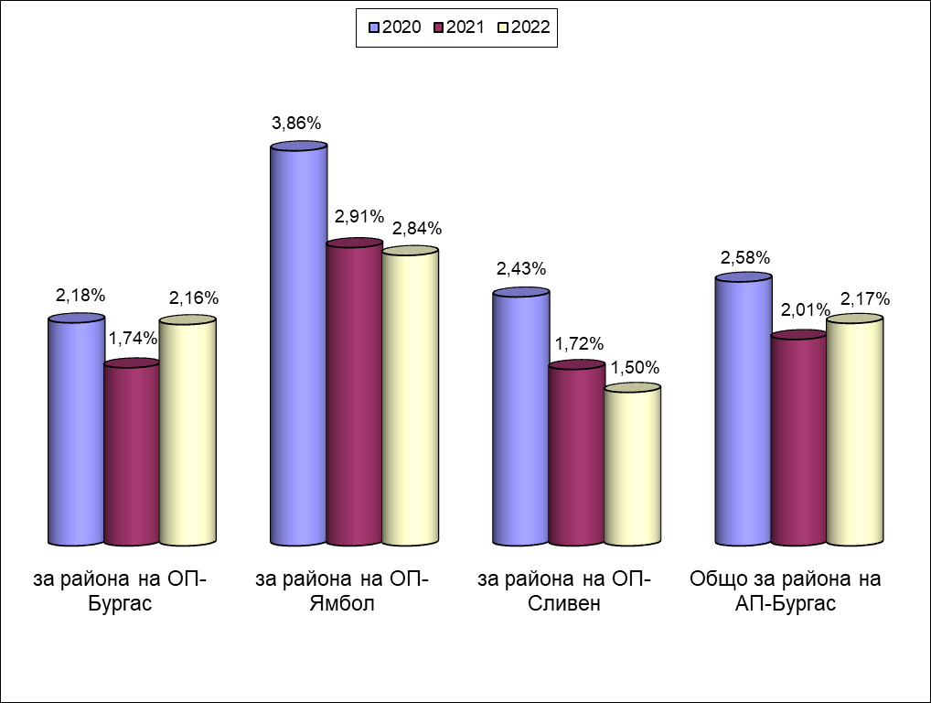
Общата констатация за апелативния район е за запазване на положителната тенденция на абсолютния и относителния дял на върнатите през 2022 г. дела/актове от съда на прокурорите. През 2021 г. техният брой е бил 84, а през 2020 г.- 95.
Налага се изводът за положителен резултат и по този показател. Дейността на прокуратурата при разследване на делата и изготвяне на прокурорските актове е значително подобрена, което е определило и запазване на около 2% върнати дела за доразследване. Продължава обаче да е тревожен фактът, че водещи за връщане на делата са основанията по т.20.2., б.“а“ и б.“б“ от Указанията за подобряване работата на ПРБ по НСН, които се отнасят към качеството на разследването и на обвинителния акт, съответно 21 или 23% и 46 или 49% (през 2021 г. техният брой е бил 21 или 25% и 39 или 46%, през 2020 г. техният брой е бил 24 дела или 25% по б.“а“и 40 дела или 42 % по б.“б“).

Протести по върнати от съда дела
Общо за района на Апелативна прокуратура- Бургас са внесени 37 протеста (през 2021 г.- 39, през 2020 г.- 32), от тях за района на Окръжна прокуратура- Бургас- 17, за района на Окръжна прокуратура- Ямбол- 12 и за района на Окръжна прокуратура- Сливен- 8. Разгледани от съда са 31 протеста, от които уважени- 10 или 32%.

Анализ на причините, довели до връщане на дела за допълнително разследване
Водещите причини (както е било констатирано и в докладите през предходните години) за връщане на делата са две. На първо място- нарушения при изготвяне и внасяне в съответните съдилища на прокурорските актове по чл.242 от НПК, довели до нарушаване на правото на защита на обвиняемите или на пострадалите лица. На следващо място- допуснати в хода на досъдебното производство съществени нарушения на процесуалните правила, които не са били констатирани и отстранени своевременно от наблюдаващият прокурор.
Най-много дела (46) са поради некачествено изготвен обвинителен акт. Допускат се нарушения при изготвяне на обвинителните актове, касаещи обстоятелствената и диспозитивната му част; непълно описание на фактическата обстановка; непосочване на елементи от фактическия състав на престъплението от обективна и субективна страна; липсва фактически и правен анализ; допуска се противоречие между изложението в обстоятелствената част и диспозитива на обвинителния акт.
Немалка част от върнатите дела (21) са отчетени като върнати от съда на основанието по т.20.2., б.“а“, касаещо качеството на досъдебното производство. Основните причини за връщане на делата са непълно или неточно формулиране- фактическо и правно- на обвинението в постановлението за привличане на обвиняем; непредявено разследване, при изрично искане за това; в редки случаи нарушаване процесуалните права на пострадалия; допуснати технически грешки в изписването на протоколите за извършени процесуални и действия по разследването.
Неодобрените от съда споразумения са общо 22 (по критериите на настоящия анализ и 20 по т.2.1.1. на годишния доклад), като нито едно от тях не е поради допуснати нарушения по чл.381 от НПК. От съществено значение за качеството на прокурорската работа са три от причините: законова недопустимост с оглед правната квалификация, несъставомерност на деянието и наличието на императивните условия на чл.78а от НК, каквито не са били допуснати от прокурорите от апелативния район.
Връщането на делата, внесени за разглеждане с предложения по чл.78а от НК се дължи на противоречие със забраната на чл.78а ал.7 НК, установяването на нови фактически положения в съдебно заседание (обичайно след експертиза), допуснати нарушения на процесуалните права на обвиняемия във връзка с правото на защита; непълноти, неясноти и противоречия в изложението на предложението по чл.78а от НК.
Изводът, който се налага е, че голяма част от делата са върнати на прокуратурата, тъй като са констатирани отстраними съществени процесуални нарушения. В повечето от случаите пропуските са резултат на проявено от наблюдаващите прокурори невнимание и незадълбочено ръководство върху провежданото разследване по делото, при извършването на фактическия и правен анализ на делата и оценката на събрания доказателствен материал, както и при изготвяне на прокурорските актове по делата.
Резултатите определят изминалата 2022 г. като положителна за качеството на работа на прокурорите от апелативния район. Определено е налице устойчивост в постигнатите през годините положителни резултати и задържане процента около 2% на върнатите дела на прокурора.

Оправдателна присъда. Брой оправдани лица по внесени обвинителни акта. Оправдателно решение и брой оправдани лица.
През 2022 г. са постановени от съда за апелативния район 77 оправдателни присъди и решения, което представлява 1,7% от решените 4 555 акта и 1,7% от 4 542 осъдени/санкционирани лица (през 2021 г.- 1,6%, през 2020 г.- 1,3%). От тях 69 оправдателни присъди спрямо 83 лица или 2,6% от съдебните присъди (2 696) и 8 оправдателни решения спрямо 10 лица или 2% от съдебните решения (392) по внесените постановления по чл.78а от НК (оправдателните присъди за 2021 г.- 2,4%, за 2020 г.- 1,8%; оправдателните решения за 2021 г.- 1,7%, за 2020 г.- 2,3%).
По прокуратури данните се разпределят, както следва:
- района на Окръжна прокуратура гр. Бургас- 42 оправдани лица или 3,6% от 1 180 осъдени/санкционирани лица (за 2021 г.- 40 или 3,3%, за 2020 г.- 25 или 1,2%);
- района на Окръжна прокуратура гр. Ямбол – 32 оправдани лица или 2,9% от 1 084 осъдени/санкционирани лица (за 2021 г.- 14 или 1,5%, за 2020 г.- 8 или 1%);
- за района на Окръжна прокуратура гр. Сливен - 19 оправдани лица или 2,4 % от 806 осъдени/санкционирани лица (за 2021 г.- 14 или 1,7%, за 2020 г.- 16 или 1,3%).

Оправдани лица - относителен дял спрямо осъдените и санкционирани лица. Влезли в сила оправдателни присъди и решения (по лица).
През 2022 г. са оправдани 93 лица, което е 2% от осъдените и санкционирани 4 542 лица (през 2021 г.- 77 или 1,8%, през 2020 г.- 57 или 1,5%).
През 2022 г. за апелативния район са влезли в сила общо 64 оправдателни акта по лица, което представлява 1,4% от осъдените/санкционирани с влязъл в сила съдебен акт през изминалата година 4 417 лица (за 2021 г.- 1,2%, за 2020 г.- 1,4%).
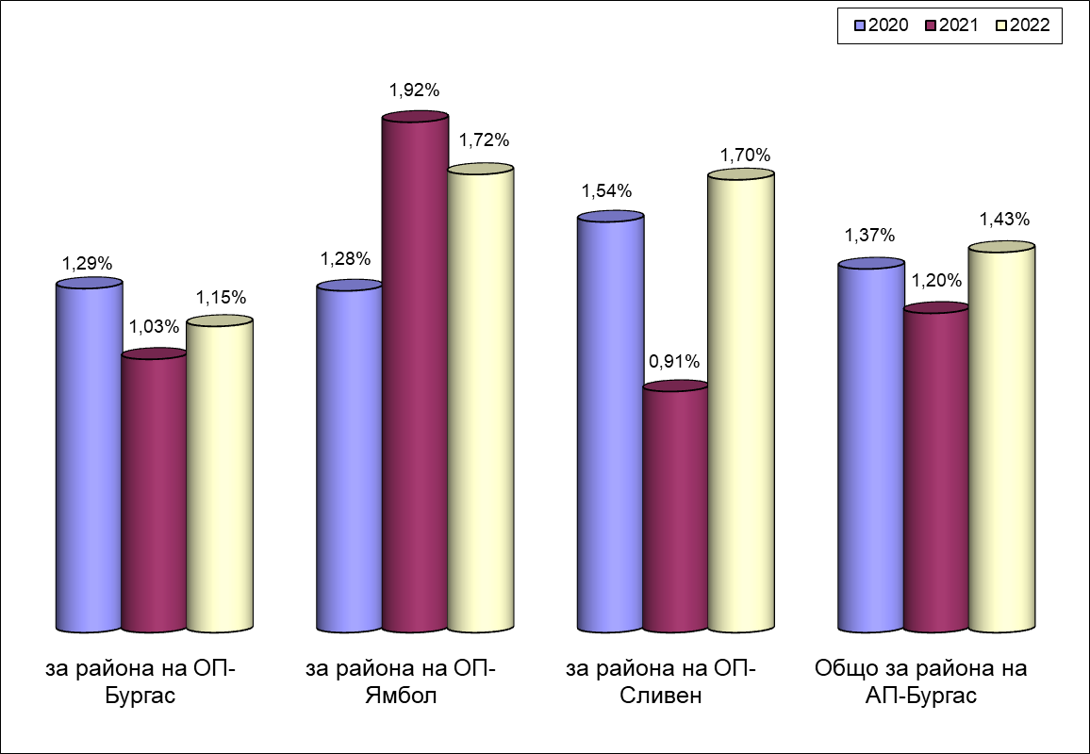
За района на Окръжна прокуратура- Бургас техният общ брой е 26 или 1% от осъдените/санкционирани с влязъл в сила съдебен акт през изминалата година 2 234 лица (за 2021 г.- 1%, за 2020 г.- 1,3%), за района на Окръжна прокуратура- Ямбол техният общ брой е 19 или 1,8% от осъдените/санкционирани с влязъл в сила съдебен акт през изминалата година 1 085 лица (за 2021 г.- 1,9%, за 2020 г.- 1,3%) и за района на Окръжна прокуратура- Сливен- техният общ брой е 19 или 1,7% от осъдените/санкционирани с влязъл в сила съдебен акт през изминалата година 1 098 лица (за 2021 г.- 0,9%, за 2020 г.- 1,6%).
Изводът, който се налага от изведената статистика е за запазване на положителната констатация от предходните години за поддържане на процентното съотношение до и около 1,5% влезли в сила оправдателни съдебни актове, независимо от съпоставянето към брой внесени, към постановени актове или към брой осъдени лица.
С най-голям дял от влезлите в сила през 2022 г. оправдателни присъди/решения по лица (64 броя) са тези за района на Окръжна прокуратура- Бургас- 41% или 26 оправдани лица (за 2021 г.- 44% или 23 оправдани лица, за 2020 г.- 48% или 24 оправдани лица) следвани от района на Окръжна прокуратура- Ямбол- 29,6% или 19 оправдани лица (за 2021 г.- 36,5% или 19 оправдани лица, за 2020 г.- 18% или 9 оправдани лица) и от района на Окръжна прокуратура- Сливен- 29,6% или 19 оправдани лица (за 2021 г.- 19% или 10 оправдани лица, за 2020 г.- 34% или 17 оправдани лица).
За влезлите в сила оправдателни присъди/решения по лица през 2022 г. (64) най-голям е делът на прокуратурите както следва:
- от района на Окръжна прокуратура- Бургас (26): Районна прокуратура- Бургас с 24 оправдани лица или 92% (през 2021 г.- 19 оправдани лица или 82,6%, през 2020 г.- 15 оправдани лица или 63%);
- от района на Окръжна прокуратура- Ямбол (19): Районна прокуратура- Ямбол с 19 оправдани лица или 100% (през 2021 г.- 18 оправдани лица или 94,7%, през 2020 г.- 9 оправдани лица или 100%);
- от района на Окръжна прокуратура- Сливен (19): Районна прокуратура- Сливен със 17 оправдани лица или 89% (през 2021 г.- 7 оправдани лица или 70%, през 2020 г.- 13 оправдани лица или 76%) .
През 2022 г. чувствително е увеличен броят на оправданите лица по актове на прокурорите от района на Окръжна прокуратура- Сливен, като преобладаващите причини за това са противоречива съдебна практика или други обстоятелства, свързани с тълкуването на закона (обичайно сочена като доминираща причина от сливенските прокуратури).
Без да се подценява сериозността на допуснатите от прокурорите нарушения и необходимостта от тяхното преодоляване, следва изводът за ефективност в работата на прокурорите от апелативния район. Броят и относителният дял на постигнатите осъдителни присъди и санкционни решения е много добър, а влезлите в сила оправдателни съдебни актове са под установилите се в предходни години обичайните до 1,5 % за апелативния район и сочат на положителен резултат по този показател.

Анализ на причините за постановяване на оправдателни присъди/решения
Като най-характерна причина за постановяване на оправдателен съдебен акт прокурорите от апелативния район отново определят формулираното основание по т.20.1., б.“а“ от Указанията за подобряване работата на ПРБ по НСН- неправилно квалифициране на деянието с обвинителния акт.
През 2022 г. като съществено за влезлите в сила оправдателни присъди/решения се очертава отново и основанието по т.20.1., б.“д“ от Указанията за подобряване работата на ПРБ по НСН- противоречива съдебна практика, промяна на доминиращата практика или други обстоятелства, свързани с тълкуването на закона. По тези дела се констатират различни изисквания към доказателствената съвкупност и различна правна оценка на тяхната относимост и достатъчност за обосноваване на обвинението, респ. за осъдителен съдебен акт. Както през изминалата, така и през 2021 г. и 2020 г. този показател е останал водещ за прокурорите от сливенския регион.
През 2022 г. са факт и влезлите в сила оправдателни съдебни актове, поради пороци в досъдебното производство (основанието по т.20.1., б.“б“ от Указанията за подобряване работата на ПРБ по НСН), както и събирането на нови доказателства в съдебната фаза (основанието по т.20.1., б.“г“ от Указанията за подобряване работата на ПРБ по НСН).
Анализът на причините, довели до постановяване на оправдателните съдебни актове, влезли в сила през 2022 г. не се различава от този, извършван в предходните години. В част от случаите оправдаването е произтекло от изключителната специфика на казуса, а в други поради различно отношение към качеството на съставомерните признаци, както и приложението на чл.9, ал.2 от НК. Допусканите грешки и компромиси с качеството на разследване на досъдебното производство резонно обуславят негативния резултат по делото в съдебната фаза. Установява се и пасивност на разследващите органи, въпреки отговорностите им по чл.107 и чл.203 от НПК. Пренебрегват се задълженията за обективност, всестранност и пълнота. В хода на разследването се пропуска възможността за използване на всички процесуални способи, с които да се гарантира годността на доказателствените средства и в съдебната фаза. Правомощията по чл.196 от НПК не винаги се осъществяват своевременно и ефективно от наблюдаващия прокурор по време на разследването. В някои от случаите предметът на доказване остава неясен за наблюдаващия прокурор, което лишава разследването от необходимия обем доказателства. По делата, изискващи специални знания, чести са случаите на представянето на противоречиви и противоположни становища от вещите лица.
Актуална и през тази година е необходимостта да се повишат изискванията към квалификацията на разследващите органи и да се ангажира ефективно тяхната активност и отговорност в процеса на разследване по делото. Наред с това трябва да продължават действията за поддържане на високо професионално ниво на прокурорите от апелативния район и изискване за постоянен контрол върху досъдебното производство, задълбочено познаване на делата през целия процес на разследването и упражняване на качествено и резултатно ръководство при събиране на доказателствата. Да се използват всички процесуални способи за събиране, проверка и закрепване на доказателствата, като с оглед констатацията за съществена промяна в свидетелските показания и обясненията на обвиняемия в съдебна фаза да се прилагат в по-голяма степен разпоредбите на чл.222 и чл.223 от НПК. Да се повишат изискванията към експертите при обосноваване на заключенията, представяни в хода на досъдебното производство.
Резултатите определят изминалата 2022 г. като положителна за качеството на работа на прокурорите от апелативния район. Определено е налице стабилност в показателите, касаещи броя и процента на влезлите в сила оправдателни съдебни актове и брой оправдани лица. Предвид констатираната ефективност на дейността по НСН, отговарящите прокурори от районните и окръжните прокуратури трябва да продължат с анализаторската дейност за причините, непосредствено след влизане в сила на оправдателния съдебен акт. Да се продължи с установената вече практика, под формата на обсъждане с колегите, да бъдат изследвани в действителното им съдържание причините за оправдателния съдебен акт и набелязване на мерки за преодоляване на констатираните слабости.

Въззивни и касационни протести. Уважени и неуважени протести.
През 2022 г. прокурорите от апелативния район са изготвили 94 въззивни и касационни протеста (през 2021 г.- 85, през 2020 г.- 84), като от тях 88- въззивни и 6- касационни протеста. Протести са подавани на всички правни основания, като преобладаващите основания за протестиране са били явна несправедливост на наложеното наказание и неправилно приложение на материалния закон.
По прокуратури протестите се разпределят, както следва:
1. Касационни протести
1.1. Апелативна прокуратура-Бургас- 3 протеста (за 2021 г.- 7, за 2020 г.- 4);
1.2. Окръжна прокуратура- Бургас- 2 протеста (за 2021 г.-0, за 2020 г.- 3);
1.3. Окръжна прокуратура- Ямбол- 0 (за 2021 г.-0, за 2020 г.- 0);
1.4. Окръжна прокуратура- Сливен – 1 протест (за 2021 г.- 1, за 2020 г.- 0).
2. Въззивни протести
За района на Окръжна прокуратура- Бургас- 47 протеста (за 2021 г.-49, за 2020 г.- 49).
За района на Окръжна прокуратура- Ямбол- 19 протеста (за 2021 г.-13, за 2020 г.-11).
За района на Окръжна прокуратура- Сливен- 22 протеста (за 2021 г.- 15, за 2020 г.- 17).
През 2022 г. са разгледани 83 протеста, от които са уважени 33 протеста или 40%.
Протести срещу изцяло и частично оправдателни акта на съда са 75 (71 въззивни и 4 касационни), разгледани са 59 протеста, вкл. и от предходен период и уважени 34%- 20 протеста: 20 въззивни и 0 касационни (за 2021 г.- 36%, за 2020 г.- 39%).

Дейност на прокуратурата по прилагане на производството, предвидено с разпоредбите на чл. 83а- 83е от ЗАНН
През 2022 г. общо за района на апелативната прокуратура са внесени 25 мотивирани предложения срещу 25 юридически лица по чл.83б от ЗАНН, от които от районна прокуратура- 23 и от окръжна прокуратура- 2, с констатирана облага в общ размер от 562 888 лева (за 2021 г.- 42 предложения срещу 42 юл с констатирана облага в общ размер от 2 709 404,56 лева, за 2020 г.- 34 предложения срещу 34 юл с констатирана облага в общ размер от 2 255 541,37 лева).
През 2022 г. са постановени 27 първоинстанционни решения, с които 25 предложения са уважени и 2- неуважени. През отчетния период са постановени 3 второинстанционне решения, с които първоинстанционното решение е потвърдено.
През 2022 г. са влезли в сила 18 решения на съда срещу 18 юридически лица с размер на облагата от 419 482 лева и размер на постановената санкция- 406 633 лева (за 2021 г.- 29 решения на съда срещу 29 юридически лица с размер на облагата от 2 091822 лева и размер на постановената санкция- 705 325 лева , за 2020 г.- 29 решения срещу 29 юл с размер на облагата от 1 695 196 лева и размер на постановената санкция- 904 243 лева).
Мотивираните предложения са направени след внесени прокурорски акта за престъпления по чл.172б, чл.210, чл.212, чл.255, чл.255б от НК.

3. Гражданско-съдебен надзор

През 2022 г. дейността по Гражданско-съдебния надзор в апелативния район се осъществяваше в рамките на законовите правомощия на Прокуратурата, произтичащи от нормативните актове по действащото законодателство и указанията на Върховна касационна прокуратура, в съответствие с разпоредбите на чл.127 т.6 от КРБ и чл.26 ал.3 от ГПК.
Работата по Надзора в отделните прокуратури е организирана така, че в максимална степен да обезпечава осъществяването на основните задачи по него – участие в граждански дела по закон, предявяване на искове в предвидените от закона случаи, изготвяне на въззивни жалби срещу незаконосъобразни съдебни решения, изпълнение на планираните по надзора задачи. Ресорните прокурори са с голям опит в прилагането на ГПК и гражданските закони и се специализират активно в материята, вкл. и с участие в обучителни мероприятия, дистанционно, предвид пандемичната обстановка в страната.
Във всяка прокуратура от апелативния район, определените прокурори, отговарящи по надзора, преимуществено участват в съдебните заседания по граждански дела. Продължава утвърдената от години практика да се води регистър, в който се отразява номера, страните и правното основание на всяко дело, хода на същото, становището на прокурора, постановеното съдебно решение, изготвените жалби и резултата по тях. Такава отчетност се води и за преписките, касаещи направените уведомления до ТД на КПКОНПИ.
През отчетната, както и през предходните години, са извършени ревизии по надзора в окръжните и районни прокуратури. За резултатите от тях се изготвят обобщени доклади, които се изпращат на по-горестоящата и Апелативна прокуратура гр.Бургас. През настоящата година беше извършена комплексна ревизия от надзорния прокурор при Апелативна прокуратура гр.Бургас в Окръжните прокуратури Бургас, Ямбол и Сливен.
Изпълнени са също така всички планирани за 2022 г. задачи по гражданско-съдебния надзор, като изготвените за тях справки своевременно са изпращани на Бургаската апелативна прокуратура. Има много добро взаимодействие между надзорните прокурори от РП, ОП, АП, редовно се искат и консултации от прокурорите по ГСН във ВКП при необходимост.
В Окръжна прокуратура – Бургас по надзора отговарят общо 5 прокурори, а в ОП – Ямбол и Сливен по един титуляр. Разпределението на делата в БОП се извършва чрез модула за случайно разпределение в група „ГСН“. Всички постъпили искови молби /по ЗОДОВ, ЗГР, СК, ТЗ, ЗЛС и пр./, ведно с приложенията се докладват на надзорника по „ГСН“, и се подреждат по дати на насрочването на делата. Досиетата регулярно във всички окръжни прокуратури се попълват с първоинстанционните и въззивни съдебни решения, с отговорите по чл. 131 ГПК, като и с окончателните касационни актове – решения или определения на ВКС. Организацията на работата, вкл. и деловодството и в трите прокуратури е на висота.
3.1. Предявени искове от прокурора. Уважени и неуважени искове.
През отчетния период прокурорите са предявили общо 101 иска, срещу 140 за 2021 г. и 103 за 2020 г., следователно, през отчетната 2022 г. броят на предявените искове бележи лек спад, в сравнение с предходната година.
Разпределението им по прокуратури е както следва: 72 за ОП гр.Бургас (при 115 за 2021 г. – тук констатираме рязко намаление с 43 бр. или около 63%); 14 за ОП гр.Ямбол (при 8 за 2021 г., тук констатираме увеличение с близо 43%); 15 за ОП гр.Сливен (при 17 за 2021 г., намаление с 2 бр.).
Уважените през отчетния период искове от Съда са общо 123, при 108 за 2021 г., в ОП - Бургас са уважени 87 предявени искове по приключилите и решени дела, в ОП – Ямбол 16, в ОП – Сливен – 19, което е показателно за основателността и обосноваността на изготвените от прокурорите искови молби.

Дейност на Прокуратурата по Закон за отнемане в полза на държавата на незаконно придобито имущество.

Дейността на прокуратурите от апелативния район е подчинена на създадената и утвърдена от години организация за работа и водене на отчетност в изпълнение на разпоредбите на ЗПКОНПИ. Прокурорите изпълняват стриктно задълженията си, произтичащи от Инструкция № 2/05.09.2018 г. за взаимодействието между КПКОНПИ и Прокуратурата на РБ за изпълнение на дейностите по Глава ІХ от органите по чл. 16 ал. 2 от Закона, издадена на основание чл. 27 ал. 2 от ЗПКОНПИ. Уведомленията се изпращат своевременно както на ТД на КПКОНПИ, така и на прекия си административен ръководител. За целта, както бе отбелязано, във всяка прокуратура има създаден и се води нарочен регистър, в който се описва движението на всяка една от образуваните преписки. Определени са конкретни прокурори за контакт със съответните ТД на КПКОНПИ, както и за контакт и взаимодействие между органите по чл.1 от Инструкцията за реда и сроковете за осъществяване на взаимодействие между КПКОНПИ, ДАНС, МВР, органите на Министъра на финансите и Прокуратурата на Република България.
През 2022 г. са били изпратени общо 662 уведомления по реда на ЗПКОНПИ, при отчетени 752 за 2021 г., 515 за 2020 г. и 386 за 2019 г., т.е. запазва се тенденцията за срочно и бързо уведомяване на КПКОНПИ. Разпределението им по прокуратури е както следва: 562 / при 634 за 2021 г. констатира се леко намаление/ за района на ОП гр.Бургас; 19 за района на ОП гр.Ямбол (при 27 за 2021 г. – налице е леко намаление); 81 за района на ОП гр.Сливен (при отчетени 91 за 2021 г. – също е налице леко намаление). След изменението на ЗПКОНПИ прокурорите от надзора не вземат участие в съдебни заседания по тези дела. В случаите, предвидени в чл.108 ал.1 от ЗПКОНПИ винаги задължително се изпраща уведомление до ТД на КПКОНПИ – Бургас.
Обобщено: – работата по този специален закон на окръжните прокуратури е отлична, като се открояват всички окръжни прокуратури в апелативния район.

Граждански дела, разгледани с участието на прокурор по закон и по преценка. Изготвени протести /жалби/ - уважени и неуважени.

През отчетната 2022 г. прокурорите от апелативния район са участвали в общо 823 съдебни заседания (при 819 за 2021 г. и 684 за 2020 г. – налице е трайно увеличение) по 657 граждански дела (при 692 за 2021 г. и 566 за 2020 г.), от които 616 са първоинстанционни (при 655 за 2021 г. и 540 за 2020 г.) и въззивни 41 бр. са въззивни (при 37 за 2021 г. и 29 за 2020 г. – налице е трайно увеличение в участието по въззивни дела).
Разпределението на гражданските дела по прокуратури е както следва: АП гр.Бургас – 16 (срещу 17 за 2021 г. и 10 за 2020 г.); за района на ОП–Бургас – 435 /при 349 за 2021 г./ първоинстанционни граждански дела и 15 въззивни граждански дела (при 14 въззивни за 2021 г.); за района на ОП–Ямбол – 50 /при 70 за 2021 г./ първоинстанционни граждански дела и 3 въззивни граждански дела (при 2 въззивни за 2021 г.); за района на ОП–Сливен – 208 /при 236 за 2021 г./ първоинстанционни граждански дела и 7 въззивни граждански дела (при 4 въззивни за 2021 г.).
От всичките граждански дела, решените са общо 658 броя, при 702 за 2021 г. първоинстанционни граждански дела и 40 броя въззивни граждански дела при 41 за 2021 г. Налице е лек спад в броя на решените дела.
По прокуратури участието в решени граждански дела е както следва: Апелативна прокуратура гр. Бургас – 17 броя при 16 за 2021 г.; за района на ОП–Бургас – 435 първоинстанционни граждански дела, при 416 за 2021 г., и 13 въззивни граждански дела при 19 въззивни за 2021 г. – налице е увеличение на решените граждански дела; за района на ОП–Ямбол – 50 първоинстанционни граждански дела, при 68 за 2021 г., и 3 въззивни граждански дела при 2 въззивни за 2021 г. – налице е рязко намаление; за района на ОП–Сливен – 173 първоинстанционни граждански дела, при 218 за 2021 г. и 7 въззивни граждански дела при 4 въззивни за 2021 г. – наблюдава се също рязко намаление на решените дела.
През 2022 г. прокурорите са взели участие в общо 28 /30 за 2021 г./ решени първоинстанционни граждански дела по ЗОДОВ, при 24 /20 за 2021 г./ решени въззивни граждански дела. От първоинстанционните 19 /23 за 2021 г./ са приключили с осъждане на Прокуратурата, въззивните дела с осъждане на Прокуратурата са 20 /17 за 2021 г./. Отчита се лек спад в осъдителните присъди срещу Прокуратурата на първа инстанция.
Прокуратурите от апелативния район са осъществявали дейността си по надзора и чрез изготвяне на жалби срещу незаконосъобразни съдебни решения – първоинстанционни и въззивни. През отчетната 2022 г. те са общо 15 /28 за 2021 г./, като 8 от тях са били изготвени срещу постановени първоинстанционни съдебни решения и 7 срещу въззивни решения, от които и 7 са изготвени от БАП.
Разпределението им по прокуратури е както следва: 5 /при 15 за 2021 г. – рязко намаление/ за ОП–Бургас, 2 /също 2 за 2021 г./ за ОП–Ямбол и 1 /при 2 за 2021 г./ за ОП–Сливен. Жалби срещу въззивни решения са били изготвени 7 бр., всичките от АП – Бургас, окръжните прокуратури в апелативния район нямат подадени въззивни жалби. Въззивните жалби разгледани от съда са 7 бр. /при 11 за 2021 г./, от които нито една не е била уважена. За поредва година се констатира, че следва да се преосмисли принципа, че във всички случаи когато има осъдително решение, то същото трябва да се обжалва. Преценката следва да е по-прецизна, с оглед разход на време и ресурс, както и процесуална икономия и допълнително осъждане на Прокуратурата за разноски и лихви.

Приложение: таблица 2.3.1.

4. Влезли в сила съдебни решения срещу Прокуратурата на Република България на основание Закона за отговорността на държавата и общините за вреди (ЗОДОВ) и други случаи на лишаване от свобода, в нарушение на чл.5, §1 от ЕКЗПЧОС.

През отчетната 2022 година прокуратурите от Бургаския апелативен район отчитат общо 24 броя, при 16 за 2021 г. и 20 за 2020 г., граждански дела, приключили с влезли в сила осъдителни решения срещу Прокуратурата на Република България по ЗОДОВ, т.е. налице е леко увеличение.
Разпределението им по прокуратури е както следва: 20 /13 за 2021 г./ за ОП–Бургас; 2 /2 за 2021 г./ за ОП–Ямбол; и 2 /1 за 2021 г./ за ОП–Сливен, вижда се, че увеличението за ОП-Бургас е съществено.
Лицата, осъдили Прокуратурата на Република България по ЗОДОВ, са общо 24 при 16 за 2021 г., 20 за 2020 г., 25 за 2019 г. и 44 за 2018 г., т.е. налице е леко увеличени в броя на ищците.
От постановените общо 24 съдебни решения, 7 /8/ са с правно основание по чл.2 ал.1 т.3 пр.1 от ЗОДОВ (лицето е оправдано с влязла в сила присъда за престъпление от общ характер, за което му е било повдигнато обвинение). Общо 15 /8/ съдебни решения са постановени на основание чл.2, ал. 1, т. 3, пр. 2 от ЗОДОВ (образуваното срещу лицето наказателно производство е прекратено). И по 1 съдебно решение по чл.2 ал.1 т.1 от ЗОДОВ /отменено задържане под стража/ и по чл.6 § 1 ЕКПЧОС и чл.2Б от ЗОДОВ/.
Анализът на тези данни сочи, че предявените по ЗОДОВ искове срещу Прокуратурата на Република България, които се основават на постановени срещу ищците по тях оправдателни присъди намаляват в сравнение с тези, по които е било прекратено наказателното производство.
По всяко от делата ищците са доказали, че са претърпели вреди – имуществени и неимуществени, пряка и непосредствена последица от незаконното им обвинение в извършване на престъпление, което е достатъчно основание за ангажиране отговорността на Прокуратурата на Република България и води до осъждането й по ЗОДОВ.
През отчетната 2022 г. няма постановени, нито влезли в сила осъдителни решения срещу Прокуратурата на Република България на основание и във връзка с незаконно използване на специални разузнавателни средства, изпълнение на наложеното наказание над определия от съда размер, както и във връзка с нарушаване на права, защитени от чл. 5, § 2-4 на ЕКЗПЧОС. В ОП – Бургас 7 съдебни решения са влезли в сила, в РП – Бургас 13 влезли в сила съдебни решения, в ОП – Ямбол и в РП Ямбол по 1 бр. влезли в сила съдебни решения, в ОП – Сливен – няма, а за РП – Сливен – 2 бр.
Размерът на присъдените обезщетения по влезлите в сила през 2022 г. съдебни решения по водените срещу Прокуратурата на Република България граждански дела по ЗОДОВ (24 на брой) възлиза общо на 194 624 лева /при 183 104,35 лв. за 2021 г., 183 105.15 лв. за 2020 г. и 162.458.20 лв. за 2019 год./. Очертава се тенденция, с осъдителните решения срещу Прокуратурата на РБ, съдилищата по – стриктно да прилагат чл.52 ЗЗД и да присъждат справедливи по размер обезщетения, с отчитане на променените финансово-икономически условия в страната. Наблюдава се леко увеличение на обезщетението, но за сметка на това са разгледани с 8 дела повече в сравенение с 2021 г.
През 2022 г., както и през предходните години, участващите в делата по ЗОДОВ прокурори активно са защитавали интересите на прокуратурата. Задълбочено са проучвали материалите по тях, а след това активно и компетентно са участвали при разглеждането им. Изготвяли са добре мотивирани, съобразно изискванията на закона, отговори на исковите молби и своевременно са правили необходимите доказателствени искания. В срок и мотивирано са обжалвали незаконосъобразните съдебни решения, като основно са ги атакували с твърдения за допуснати нарушения на материалния закон при оразмеряване на присъдените обезщетения за неимуществени вреди.
Проблемите, с които прокуратурата се сблъсква по приложението на ЗОДОВ са идентични с наблюдаваните през предходните години и се дължат най-вече на затрудненията, които създава чл.280 от ГПК относно допустимостта на касационното обжалване (съществува противоречива практика на Върховния касационен съд).
Продължава тенденцията да се присъждат обезщетения за претърпени неимуществени вреди, произтичащи от фактически обстоятелства, които нямат пряка и непосредствена връзка с действията на прокуратурата. Не се отчитат въобще или в достатъчна степен причините за увреждането, допринесло за настъпването им виновно поведение на ищците в рамките на наказателното производство, характера и тежестта на обвинението, вида и продължителността на взетата мярка за процесуална принуда и пр., с оглед освобождаването от отговорност или намаляване на обезщетението на основание чл.5 от ЗОДОВ. Напълно безкритично и неудостоверени с медицински документи се възприемат показанията на заинтересовани свидетели и твърденията на ищците за претърпени от тях тежки психически травми, болки и страдания. Не винаги решенията на съда се съобразяват със социалния статус, предишни осъждания, стандарта на живот, средностатистическите показатели за доходи по време на възникване на увреждането и др. релевантни за спора обстоятелства.
Гореизложеното налага необходимостта от системно обобщаване на съдебната практика в страната, да се изготвят актуални становища и дават указания от специализираните отдели на Върховна касационна прокуратура, съобразно трайните тенденции в правораздаването по тези дела, както и регулярно участие на ресорните прокурори по ГСН в организираните обучителни мероприятия, семинари и др., с оглед повишаване на квалификацията им.
Няма случаи на осъждане на Прокуратурата по солидарно предявени искове.

4.4. Изпълнение на индивидуални и общи мерки във връзка с Решенията на Европейския съюз по правата на човека и по дела срещу Р. България.
През отчетния период, по реда на взаимодействието и на обмена на информация между ПРБ и МП в апелативния район от прокуратурите няма изпратени уведомителни писма, относно предприети индивидуални мерки по изпълнение на влезли в сила Решения на ЕСПЧ, не са изисквани и становища по висящи жалби пред ЕСПЧ по отношение дейността на Прокуратурата.
Приложение: таблица 2.3.2.

5. Изпълнение на наказанията и другите принудителни мерки

1. Привеждане на присъдите в изпълнение
През 2022г. в прокуратурите от района на Апелативна прокуратура гр. Бургас са получени за изпълнение общо 2 385 бр. съдебни акта - присъди и определения за одобряване на споразумения. За сравнение през предходната 2021г. са били получени за изпълнение общо 2 423 бр. съдебни акта, а през 2020г. са били получени за изпълнение общо 2 114 бр. съдебни акта.
Присъди и споразумения, получени за изпълнение по окръжни райони и по години:
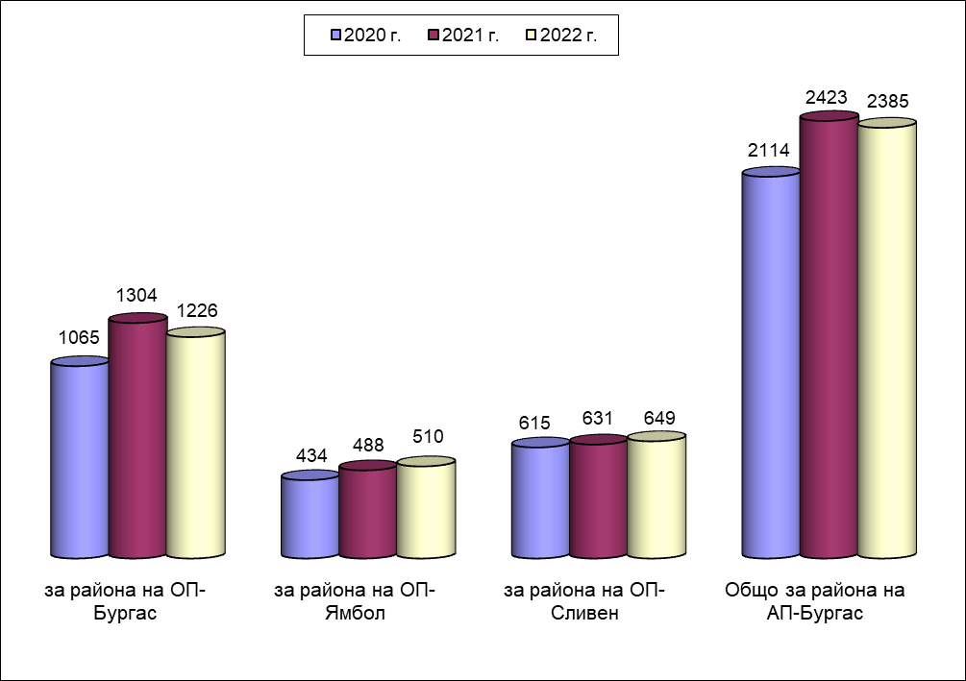
От гореизложеното е видно, че са получени за изпълнение общо 38 бр. съдебни актове по малко, което изразено в проценти съставлява ръст на намаление от 1.6 % в сравнение с предходната 2021г. За сравнение през 2021г. е бил констатиран ръст на увеличение от 11.5%, в сравнение с предходната година, а през 2020г. е констатиран ръст на намаление от 2.6%, в сравнение с 2019г.
Съпоставянето на горепосочените цифрови данни за 2022г. с данните от предходните години обосновава извод, че е преустановено проявлението на установената през 2021г. тенденция към увеличение на получените за изпълнение съдебни актове в прокуратурите от района на АП-Бургас, като е констатирано намаление, което не е съществено.
По прокуратури данните по получените за изпълнение общо 2 385 бр. съдебни актове се разпределят, както следва:
-ОКРЪЖНА ПРОКУРАТУРА-БУРГАС- общо 1 226 бр., като през 2021г. тази цифра е била 1 304 бр., а през 2020г. -1 065 бр. Констатирано е намаление в абсолютни цифри с 78 бр., което изразено в проценти съставлява ръст на намаление от 6.4%. За сравнение през предходната 2021г. е било констатирано увеличение от 18.3%, а през 2020г. намаление от 4.6%.
-ОКРЪЖНА ПРОКУРАТУРА-ЯМБОЛ -общо 510 бр., като през 2021г. техният брой е бил 488 бр., а през 2020г. - 434 бр. Констатирано е увеличение в абсолютни цифри с 22 бр. или в процентно отношение ръста на увеличение е 4.3%. За сравнение през предходната 2021г. е било констатирано увеличение с 11.1%, а през 2020г. -намаление с 8.5%.
-ОКРЪЖНА ПРОКУРАТУРА-СЛИВЕН-общо 649 бр., като през 2021г. техният брой е бил 631 бр., а през 2020г. -615 бр. Констатирано е увеличение в абсолютни цифри от 18 бр. или ръста на увеличение в процентно отношение е 2.8%. За сравнение през предходната 2021г. е било констатирано увеличение от 2.5%, а през 2020г. -намаление със 7.0%.
От гореизложените статистически данни е видно, че през 2022г. общо за прокуратурите от района на БАП е констатирано несъществено намаление на получените за изпълнение съдебни актове с 1.6% в сравнение с предходната година. Анализа на цифровите данни показва, че причината за това е констатираното намаление с 6.4% на получените за изпълнение съдебни актове в прокуратурите от района на Окръжна прокуратура-Бургас. В прокуратурите от района на Окръжна прокуратура-Ямбол продължава тенденцията към увеличение на получените за изпълнение съдебни актове, като ръстът на това увеличение е 4.3%. За прокуратурите от района на Окръжна прокуратура-Сливен тенденцията към увеличаване на изпълняваните съдебни актове е по слабо изразена, като ръстът на констатираното увеличение е по малък- 2.8%.
По получените за изпълнение в прокуратурата 2 385 бр. съдебни акта през 2022г. са наложени общо 2 521 бр. наказания, като за сравнение през 2021г. техният брой е бил 2 582 бр., а през 2020г. -2 236 бр. наказания. Констатирано е намаление на броя на наложените наказания с 61 бр. или 2.4%, което съответства на констатираното намаление с 1.6 % на получените за изпълнение през годината съдебни актове. През предходната 2021г. е бил констатиран ръст на увеличение от 13.6%, а през 2020г. ръстът на намаление на наложените наказания е бил 7.5%.
Пред вид гореизложеното, за изясняване на причината за установеното намаление с 1.6% на броят на получените за изпълнение в прокуратурата съдебни актове, съответно за намаляване на изпълняваните наказания с 2.4%, данните, изведени от таблица 2.2.1 „Привеждане на получените за изпълнение съдебни актове“ следва да се съпоставят с тези, изведени от таблица 2.1.1.“Наказателно-съдебен надзор“.
Анализът установява, че констатираният през 2022г. ръст на намаление на броя на изпълняваните наказания с 61 бр. или 2.4% не е резултат от намаляване на броя на образуваните дела по внесени прокурорски актове, съответно на намаляване на броят на наказанията по получените за изпълнение съдебни актове от органите на прокуратурата. Статистическите данни установяват увеличаване на броят образуваните в съдилищата дела с 1.4%, увеличаване на броят внесените в съда прокурорски актове с 1.6%, съответно-увеличаване на броят на осъдените и санкционирани лица с влязъл в сила съдебен акт с 3%. Видно от данните в таблица 2.1.1 за наказаната и санкционирана престъпност, през 2022г. са наложени с влезли в сила съдебни актове общо 6 782 наказания, като през 2021г. техният брой е бил общо 6 506 бр. лица, а през 2020г.- 5 241 бр., т.е. установен е ръст на увеличение на влезлите в сила наказания с 4.1%.
Едновременно с това анализът на горепосочените данни, изведени от таблица 2.1.1, установява, че само 2 470 бр. или 36.4% от наложените през 2022г. санкции и наказания подлежат на изпълнение от органите на прокуратурата, като през 2021г. този процент е бил 39.3%, а през 2020г. -34.4%. Следва да се вземе предвид, че реално този процент е по нисък, защото наложените административни санкции в производствата по чл. 375 от НПК, вр. чл. 78а от НК не се изпълняват от органите на прокуратурата, поради което не се отчитат като изтърпени наказания. Осъдителните и санкционни решения с наложено наказанието „глоба“ (28.19% от влезлите в сила наказания), както и постановените от съдилищата осъдителни съдебни актове с наложено наказанието „ЛОС“, по отношение на които изпълнението на наказанието е отложено по реда на чл. 66 от НК (35.4% от влезлите в сила наказания), също не се изпълняват от органите на прокуратурата. От гореизложеното е видно, че намаляването на получените за изпълнение съдебни актове е резултат от намаляването на броя на наложените наказания, които подлежат на изпълнение от органите на прокуратурата.
Този извод се подкрепя и от анализа на общия брой и структурата на видовете наказания, наложени по получените за изпълнение през 2022г. съдебни актове, които се разпределят, както следва:
-доживотен затвор - 0 бр. или 0.0% при 0.04% за 2021г. и 0.04% 2020г.
-лишаване от свобода - 952 бр. или 37.8% от всички получени за изпълнение през годината наказания, при 991 бр. (38.4%) за 2021г. и 821 бр. (36.7%) за 2020г.
-лишаване от права по чл. 37 т. 6 и 7 от НК- 1037 бр. или 41.1%, при 1033 бр. (40.0%) за 2021г. и 870 бр. (38.9%) за 2020г.
-пробация- 462 бр. или 18.3%, при 480 бр. или (18.6%) за 2021г. и 483 бр. (21.6%) за 2020г.
-обществено порицание- 70 бр. или 2.8%, при 77 бр. ( 3.0%) за 2021г. и 61 бр. (2.7%) за 2020г.
Анализа на гореизложените цифрови данни установява, че през 2022г. се запазват без съществена промяна тенденциите, установени през 2021г.:
- Констатира се несъществено намаление на относителния дял на получените за изпълнение съдебни актове с наложено наказание „Лишаване от свобода“ (37.8%), съпоставено с останалите видове наказания. За сравнение-през 2021г. това наказание е съставлявало 38.4% от изпълняваните от прокуратурата.
- Отново се проявява тенденцията към намаление на броя на получените за изпълнение съдебни актове с наложено наказание „пробация“, който е 18.3%., което е несъществено, т.е. относителният дял на това наказание се запазва. За сравнение през предходният отчетен период на 2021г. относителният дял на съдебните актове с наложено наказание „пробация“ е бил 18.6%, а през 2020г. -21.6%.
- Несъществено се увеличава относителният дял на съдебните актове с наложено наказание „лишаване от права по чл. 37 т. 6 и 7 от НК” -41.1%, като през 2021г. този дял е бил 40. 0%, а през 2020г. -38.9%. През 2022г. това отново е най често изпълняваното наказание от органите на прокуратурата.
- Несъществено е намален и относителният дял на наказанието „обществено порицание”-2.8%, като през 2021г. този дял е бил 3.0%, а през 2020г. -2.7% от подлежащите на изпълнение наказания.
От получените за изпълнение през 2022г. общо 2 385 бр. съдебни акта, своевременно са изпратени за изпълнение или са приключени с мотивирани резолюции за непривеждане в изпълнение общо 2 336 бр. или 97.9%. За сравнение през 2021г. са били изпратени за изпълнение общо 98.4% от съдебните актове, а през 2020г. -общо 97.8% от съдебните актове, т.е в процентно отношение за поредна година се запазва стабилен големият относителен дял на съдебните актове, които своевременно са изпратени за изпълнение от органите на прокуратурата.
В края на 2022г. не са изпратени за изпълнение общо 49 бр. съдебни актове, което съставлява 2.0 % от получените за изпълнение съдебни актове. За сравнение през 2021г. не са били изпратени за изпълнение общо 39 бр. съдебни актове или 1.6%, а през 2020г. -общо 46 бр. или 1.6% от съдебните актове. Причините за това са обективни, като общо 33 бр. или 67.3 % от неизпълнените съдебни актове не са изпратени за изпълнение пред вид факта, че по отношение на същите в съответните съдилища са внесени предложения за групиране на наказанията по чл. 306 ал. 1 т. 1 от НПК и производствата не са били приключени до края на годината с влезли в сила определения. За сравнение през 2021г. тази цифра е била 31 бр. или 79.5 %, а през 2020г. -30 бр. или 65.2%. От гореизложеното е видно, основната обективна причина за неизпращане на съдебните актове за изпълнение е липсата на произнасяне на съдилищата по внесени от прокуратурата предложения с правно основание чл. 306 ал. 1 т. 1 от НПК.
Останалите общо 16 бр. съдебни актове не са изпратени за изпълнение по причини, както следва: поради изготвяне на предложения до ГП на РБ за възобновяване на наказателното производство поради допуснати нарушения на материалния закон (5 бр.), поради необходимост получените в края на годината съдебни актове да бъдат комплектовани с документи, необходими за преценката подлежат ли същите на изпълнение (2 бр.). По 1 бр. съдебен акт се чака трансфер на осъденото лице на основание чл. 26 от ЗПИИСАННЛСМЛС, по 3 бр. съдебни акта се чакат решения на съдилища от чужди държави за признаване на присъди на български съдилища. По 3 бр. съдебни акта е постановено отлагане на изпълнението на наложените наказания, като срокът на това отлагане не е изтекъл към края на годината, а по 2 бр. се очаква влизане в сила на съдебните актове, свързани с изпълнение на наказанията. Няма присъди и споразумения, които неоснователно не са изпратени за изпълнение на компетентните органи към 31.12.2022г.
От общо 2 336 бр. изпратени за изпълнение съдебни актове, към 31.12.2022г. са приведени в изпълнение с получено уведомление за реално започнало изпълнение на наказанието общо 2 102 бр. съдебни акта или 90.0%. Не са получени уведомителни писма за привеждане в изпълнение по 234 бр. акта или 10.0%. За сравнение през 2021г. реално са били приведени в изпълнение 87.6% от съдебните актове, а през 2020г. -88.5% . Следва изрично да се посочи, че част от съдебни актове, по които липсва уведомяване от съответните органи за привеждането им в изпълнение, реално са изпратени на компетентните органи в края на м. декември 2022г., поради което обективно не е изтекъл срока за уведомяване за предприемане на действия в тази насока от последните. Друга причина за това е обстоятелството, че част от осъдените лица изтърпяват друго, предходно наложено наказание „ЛОС“ или „пробация“, съответно - осъденото лице е с неустановено местонахождение и се издирва.

Относителен дял на реално приведените в изпълнение присъди спрямо изпратените от прокурор за изпълнение, по години и окръжни райони

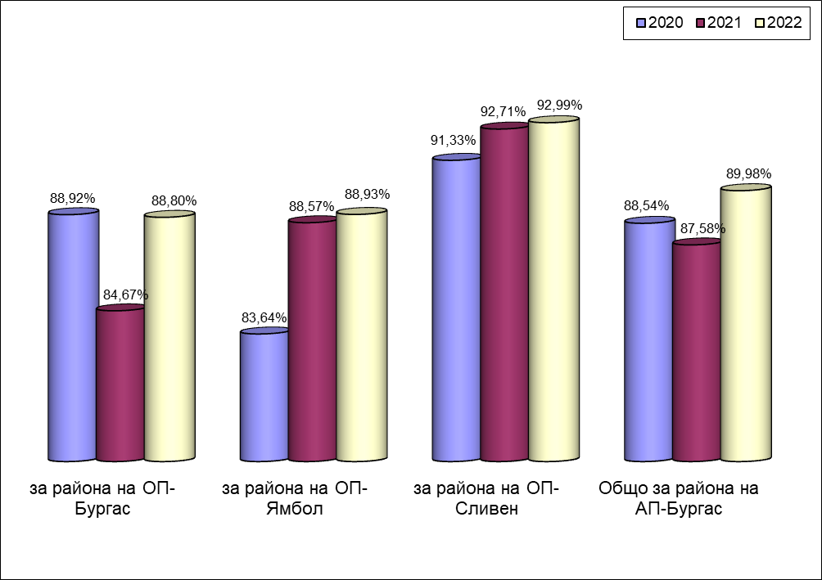
От гореизложените цифрови данни е видно, че добрата срочност в дейността на органите по изпълнение на наказанията е устойчива като показател, което е резултат от реално и непрекъснато осъществявания контрол от страна на органите на прокуратурата.

2. Контрол по изпълнени на присъдите
През 2022г. са образувани общо 823 бр. наказателни производства, свързани с изпълнение на наказанията. Съпоставено с броя на общо образуваните от съдилищата 4 234 бр. наказателни производства по внесени прокурорски актове през 2022г. (таблица 2.1.1.), относителният дял на наказателните производства, свързани с изпълнение на наказанията, е незначително намален, но отново е съществен-19.4%. По тях прокурорите са участвали в общо 1016 бр. съдебни заседания. За сравнение през 2021г. са били образувани общо 882 бр. такива производства или 21.2% от разгледаните от съдилищата наказателни производства, а през 2020г.-726 бр. или 19.5%.
През 2022г. пред съдилищата в Бургаски апелативен район са образувани общо (по предложение на прокурора, по сигнал от затвора и по молба на осъдени лица) 541 бр. частни наказателни производства с правно основание чл. 306 от НПК. За сравнение – през 2021г. са били образувани общо 579 бр. наказателни производства, а през 2020г. -общо 454 бр. ЧНД. От гореизложеното е видно, че през 2022г. е констатирано намаление на броя на горепосочените дела с 38 бр. в сравнение с предходната година или ръстът на намаление е 7.0% (през 2021г. е бил констатиран ръст на увеличение на тези дела от 21.6%, а през 2020г. е бил констатиран ръст на намаление от 7.7%). Налице е проявление на тенденция към намаление на броят на образуваните производства по чл. 306 от НПК.
От горепосочените общо 541 бр. частни наказателни дела, общо 514 бр. са образувани въз основа на предложения, изготвени от прокурорите с правно основание чл. 306 ал. 1 от НПК, т.е. само 27 бр. дела са образувани по молби на осъдени лица или сигнали от други органи. Тази цифра съставлява 95.0% от общият брой на делата, образувани пред съдилищата по реда на чл. 306 от НПК, т.е.в голямата си част посочената категория дела са образувани по инициатива на прокуратурата. За сравнение през 2021г. тази цифра отново е била 95.0%, а през 2020г. -90.5% от общия брой на делата по чл. 306 от НПК. От гореизложеното е видно, че се запазва трайно установената практиката на различните съдилищата и съдебни състави, при постановяване на присъдата да не прилагат своевременно разпоредбата на чл. 301 ал. 1 т. 1 и т. 3 от НПК, дори и в случаите, в които е направено изрично предложение от прокуратурата в тази насока.
По прокуратури същите се разпределят, както следва:
Окръжна прокуратура гр. Бургас- общо 230 бр. предложения по чл. 306 от НПК, като през предходната година са били 280 бр.
Окръжна прокуратура гр. Сливен- общо 155 бр. предложения по чл. 306 от НПК, като през предходната година са били 147 бр.
Окръжна прокуратура гр. Ямбол- общо 129 бр. предложения по чл. 306 от НПК, като през предходната година са били 123 бр.
От гореизложеното е видно, че в Окръжна прокуратура-Сливен и Окръжна прокуратура-Ямбол е констатирано несъществено в абсолютни цифри увеличение на броя на внесените предложения, а в прокуратурите от района на Окръжна прокуратура-Бургас е констатирано намаление с 50 бр., което е съществено и съответства на тенденцията към намаление на получените за изпълнение съдебни актове в тези прокуратури.
От общо внесените в съдилищата 514 бр. предложения са разгледани 420 бр., от които:
-418 бр. или 99.5 % от разгледаните предложения са уважени;
-2 бр. или 0.5% от разгледаните предложения са оставени без уважение от съдилищата.
Общо 94 бр. не са разгледани до приключване на отчетният период.
Горепосочените цифрови данни са красноречиви и дават основание да се направи извод, че дейността по приложение на разпоредбата на чл. 306 ал. 1 от НПК, която се осъществява преимуществено от органите на прокуратурата, продължава да е на много високо професионално ниво като качество на прокурорските актове, независимо кратките срокове, в които се изготвят предложенията. Проблемът за своевременното определяне на общото наказание е съществен, защото отлагането на произнасянето по този въпрос е една от причините за неоснователно задържане на осъдените лица над определения с присъдата срок, което от своя страна се вменява в отговорност на прокуратурата.

Общ брой ЧН дела и предложения по чл. 306 НПК

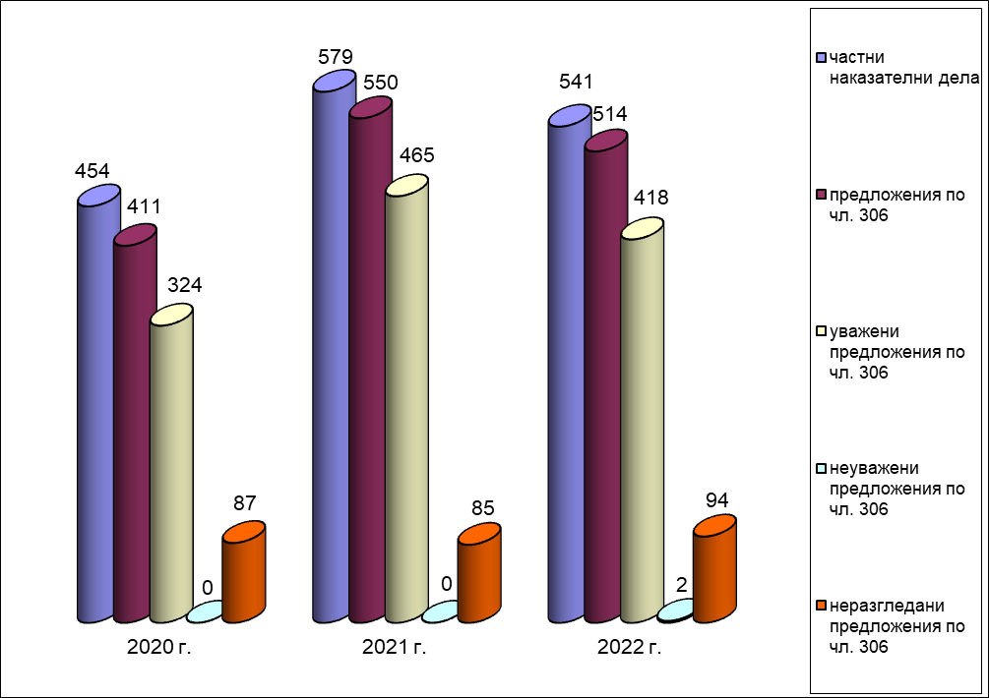
Дейността по изпълнение на съдебните актове е многообразна като съдържание, защото включва не само действията по привеждане им в изпълнение, но и действия по изготвяне на множество различни прокурорски актове и участие в различни по своя характер съдебни производства, свързани с изпълнение на наложените наказания при съблюдаване на нормите на НПК, ЗИНЗС и ППЗИНЗС и спазване на правата на осъдените лица.
Гореизложеното е видно и от статистическите данни, отчетени в таблица 5.1 за натовареността на прокуратурата по този надзор, като през отчетният период са постановени общо 3 365 бр. прокурорски акта (разпореждания, предложения, постановления и др.). За предходният отчетен период техният брой е бил 3 435 бр., а през 2020г.-3 001 бр., като констатираното намаление не е съществено и съответства на намаляването на общият брой на изпълняваните наказания.
Цифровите данни установяват, че прокурорите са се произнесли с 153 бр. постановления с правно основание чл. 417 от НПК по приложението на чл. 59 от НК, като за сравнение през 2021г. техният брой е бил 177 бр., а през 2020г. - 151 бр. От гореизложеното е видно, че броят на случаите, в които прокурорите се произнасят по чл. 417 от НПК, е намален в сравнение с предходната година.
През 2022г. местонахождението на 15 осъдени лица с наложено наказание „ЛОС” не е установено, същите не са били задържани своевременно от органите на ОЗ”Охрана” при МП и са били обявени за общо държавно издирване по съответния ред. Този брой съставлява 1.6% от изпратените за изпълнение през годината съдебни актове с наложено наказание „ЛОС”. За сравнение през предходната година тази цифра е била 30 бр. (3.0%), а през 2020г.-6 осъдени лица (3.2, т.е констатира се намаление в процентно отношение на тази категория лица, като двойно по малко лица са обявени за ОДИ в сравнение с предходната 2021г. Местонахождението на голяма част от издирваните през годината лица е установено и същите са задържани за изпълнение на наложените им наказание. Към 31.12.2022г. остават обявени за общодържавно издирване общо 52 лица, включени в Регистъра на осъдените лица с неприведени в изпълнение присъди с наложено ефективно наказание „ЛОС“ и „доживотен затвор“ поради невъзможност да бъдат издирени и задържани. В тази бройка са включени и незадържаните от полицията лица по стари присъди, постановени до настоящия момент. За сравнение през предходната 2021г. техният брой е бил 68 лица, а през 2020г. -64 лица, от което е видно, че в сравнение с предходната година е налице тенденция към намаляване на броят на лицата, по отношение на които съдебните актове не са приведени в изпълнение поради обявяването им за ОДИ и международно издирване. Основната причина за неустановяване на местонахождението на осъдени лица на територията на страната е икономическата миграция и неспазване на изискванията за адресна регистрация. През последните години като такава причина се налага и икономическата миграция в страни от ЕС, както и липсата на ефективен граничен контрол при напускане на територията на страната, независимо, че спрямо всички осъдени лица прокурорите изискват своевременно налагане на забрана по чл. 78 от ЗБЛД и чл. 44 от ЗЧРБ.
През 2022г. в прокуратурата са постъпили общо 6 бр. молби от осъдени лица за изготвяне на предложение до съответните съдилища за условно предсрочно освобождаване от изтърпяване на наказанието „ЛОС”, които са оставени без уважение. Няма изготвени предложения за УПО. За сравнение през предходната 2021г. са постъпили общо 7 молби, от които е била уважена 1 бр., а през 2020г. -5 молби, които са оставени без уважени. Гореизложеното е резултат от законодателните промени (със ЗИД на НПК ДВ бр. 13/07.02.2017г., в сила 07.02.2017г.), даващи възможност на осъдените лица пряко да сезират съда с искане за УПО.
През 2022г. в прокуратурата са подадени общо 177 бр. молби и сигнали за прекъсване на изтърпяването на наложеното наказание „ЛОС” и „пробация”, от които 175 бр. за прекъсване на наказанието „ЛОС“ и 2 бр. за прекъсване на наказанието „пробация“. От постъпилите молби са уважени общо 95 бр. за прекъсване на наказанието „ЛОС“ и 2 бр. за прекъсване на наказанието „пробация“ или 54.8% от подадените молби. Без уважение, с мотивирани постановления, са оставени общо 80 бр. молби за прекъсване на наказанието „ЛОС” и „пробация”. За сравнение през 2021г. са постъпили общо 160 бр. молби, от които са били уважени 95 бр. или 59.4%, а през 2020г. са били подадени общо 166 бр. молби, от които са били уважени общо 99 бр. или 59.6%. От гореизложеното е видно, че броя на подадените молби за прекъсване на изпълнението на наложените наказания “ЛОС“ и „пробация“ е увеличен, като е констатирано увеличение в абсолютни цифри от 17 бр.
Анализа на правното основание, посочено в постановленията за прекъсване на изтърпяването на наложеното наказание „ЛОС” установява:
-по чл. 447 т. 2 от НПК е прекъснато изпълнението на наказанието на 52 осъдени лица. От тях: по отношение на 20 бр. лица (38.4%) прекъсването е постановено поради изключителни причини от обществен характер (опасност от надлежаване), което изисква извършване на незабавна проверка и произнасяне по сигналите.
-по чл. 447 т. 3 от НПК е прекъснато изпълнението на наказанието на 43 осъдени лица.
Въпреки че не са включени в статистическите данни за натовареността на прокурорите в таблица 5.1, следва да се отчете дейността на прокурорите по надзора по изготвяне на сигнали до ГП на РБ за възобновяване на наказателните производства, които през 2021г. са 17 бр., от които са уважени 9 бр., без уважение са оставени 7 бр., 1 бр. предложение не е разгледано. За сравнение през 2021г. са били изготвени общо 18 бр. сигнали, а през 2020г. -общо 20 бр. сигнала. Основната причина за изготвяне на сигналите по чл. 422 от НПК са допуснати нарушения на материалния закон от страна на съдилищата, изразяващи се в неправилно групиране на наказанията, неналагане на кумулативно предвидени в законовата норма наказания и др. Анализа на сигналите, оставени без уважение установява, че основната причина за това е, че посочените нарушения са признати за допуснати от ВКП, но са преценени като несъществени, защото не водят до явна несправедливост на наложените наказания.
През 2022г. не е допуснато неоснователно задържане на осъдени лица над определения с присъдата срок. За сравнение през 2021г. и през 2020г. също няма допуснато надлежаване.
През 2022г. във всички прокуратури от района на Апелативна прокуратура гр. Бургас бяха извършени 9 бр. тематични проверки по „НИНДПМ” по планове, изготвени от АП-Бургас, свързани с най важните аспекти от дейността на прокуратурата по привеждане на съдебните актове в изпълнение:
- 3 бр. проверки в дейността по привеждане в изпълнение на съдебните актове с наложено наказание ”лишаване от право да се управлява МПС” по смисъла на чл. 37 т. 7 от НК за периода от 01.01.2021г. до 31.03.2022г.;
- 3 бр. проверки за своевременно прилагане от органите на прокуратурата на разпоредбите на чл. 306 НПК и чл. 24, 25, 59 и 68 от НК;
- 3 бр. проверки в дейността по изготвяне на предложения с правно основание чл. 414 ал. 1 т. 1 от НПК и анализират затрудненията и съмненията, налагащи тълкуване на постановените съдебни актове.

3. Дейност по надзор за законност в местата за задържане и за изтърпяване на наказанията „Лишаване от свобода” и „Доживотен затвор”
През периода от м. януари до м. април 2022г. дейността на прокуратурата по надзора за законност в местата на задържане и за изтърпяване на наказанията „ЛОС“ и „Доживотен затвор“ отново беше обективно затруднена и ограничена от предприемането на мерки по ограничаване на заразата и заболяването на КОВИД 19 (коронавирус), които възпрепятстваха извършвани регулярни проверки в арестните помещения и местата за лишаване от свобода.
През 2022г. прокуратурите са извършили общо 101 бр. проверки в местата за лишаване от свобода и следствените арести, от които 8 бр. тематични и 93 бр. периодични.
Предмета на извършените тематични проверки е:
- 3 броя проверки относно изпълнението на пробационните мерки по чл. 42а ал. 2 т. 6 от НК „безвъзмезден труд в полза на обществото“ и по чл. 42а ал. 2 т. 5 от НК „поправителен труд“, както и за приложение на разпоредбата на чл. 43 ал. 2 и ал. 3 от НК;
- 2 броя проверки за законосъобразност в дейността по приложение на регламентираните в ЗИН и ППЗИН средства за поддържане на реда и дисциплината в местата за лишаване от свобода, за законосъобразност в дейността на затворническата администрация по налагане на дисциплинарни наказания по смисъла на чл. 101 и сл. от ЗИНЗС и за законосъобразност при приложение на засилени предпазни мерки и употреба на сила и помощни средства и оръжие по смисъла на чл. 112 и сл. от ЗИНЗС,
- 3 броя в арестите към съответните Затвори и към ГД „ИН” по спазване на разпоредбите на ЗИНЗС и ППЗИН относно приемане на задържани лица и преместването им от един в друг арест или затвор и диференцирано настаняване, изолация и охрана, включително и при конвоиране, лечение, свиждане и други случаи на напускане на арестните помещения.
На основание чл. 82 б. „а” от Указанието за дейността на прокуратурата по надзора върху изпълнение на наказанията и другите принудителни мерки в арестните помещения към ГД „Изпълнение на наказанията” и Затвора гр. Бургас и гр. Сливен и Затворническите общежития към тях са извършени общо 93 бр. периодични проверки за спазване на разпоредбите на чл. 241 и сл. от ЗИНЗС.
На основание чл. 81 от Указанието за дейността на прокуратурата по надзора върху изпълнение на наказанията и другите принудителни мерки са проведени общо 144 бр. срещи и беседи с лица, изтърпяващи наказание „ЛОС“ в Затворите гр. Бургас и гр. Сливен и Затворническите общежития към тях.
При извършените проверки не са констатирани нарушения.
В хода на проверките не са констатирани нарушения, свързани със законосъобразността при изпълнение на мерките за неотклонение „задържане под стража”.
Не са установени действия уронващи престижа на задържаните лица, както и нерегламентирани контакти на последните с лица нямащи право на това или без разрешение на прокурор. Осъществен е 1 опит за бягство от арестните помещения, и 1 опит за самоубийство, 1 случай на употреба на наркотици, 1 случай на притежаване на неразрешени вещи и 1 случай на самонараняване. Няма починали лица.
През периода е направен 1 опит за бягство от затвора в гр. Бургас. Едно осъдено лице е починало. Затворническата администрация е уведомила съответната Окръжна прокуратура за 52 случая на употреба на физическа сила и помощни средства и за настаняване в постоянно заключени помещения, под засилен надзор и охрана на лица, лишени от свобода, както и да 1 бр. трудова злополука, 3 бр. внасяне на наркотични вещества, както и за 2 случай на самонараняване. Не са констатирани случаи на неправомерно прилагане на физическа сила и помощни средства. Не са установени действия, накърняващи честа и достойнството на задържаните и осъдени лица.
9 осъдени лица не са се завърнали в местата за лишаване от свобода след прекъсване на изпълнението на наказанието и разрешен домашен отпуск.
Във връзка с изпълнение на наказанията, следва да се отбележи продължаващото добро взаимодействие с администрациите на затворите Бургас, Сливен и Стара Загора, които своевременно изпращат информация, относно лицата, изтърпяващи присъди в съответните затвори.
Прокурорите от надзора са участвали в общо 63 бр. заседания на пробационните съвети.

4. Принудителни мерки
През 2022г. в прокуратурите от Бургаски апелативен район са образувани общо по 875 бр. преписки за вземане на принудителни мерки за лечение, от които новообразувани са били 822 бр. За сравнение през предходната 2021г. са били образувани общо 815 бр. производства, а през 2020г. този брой е бил 817 бр.
От посочените цифрови данни е видно, че е констатирано увеличение на броя на преписките, образувани в прокуратурите във връзка с предприемане на мерки за принудително лечение в сравнение с 2021г. като в абсолютни цифри това увеличение е 12 бр. или се отчита ръст на увеличение с 1.4%. През предходната 2021г. е отчетен ръст на увеличение от 5.3%, а през 2020г.- ръст на намаление от 1.0%.
През 2022г. в съдилищата са внесени общо 153 бр. предложения и искания за вземане на принудителни медицински мерки за лечение. За сравнение през 2021г. са били внесени общо 158 бр. предложения, а през 2020г. -общо 142 бр. предложения. От гореизложените цифрови данни е видно, че в сравнение с предходната 2021г. е налице тенденция към несъществено намаление на броя на внесените предложения, съответна на увеличения брой на преписките.
Разгледани са общо 140 бр. предложения, като само 13 бр. или 8.5% от внесените предложения и искания не са разгледани от съдилищата.
От разгледаните 140 бр. предложения и искания са уважени общо 86 бр. или 61.4%.
Няма предложения и искания, оставени без уважение.
Прекратени от съдилищата са общо -54 бр. предложения и искания или 38.6% от общия брой на разгледаните предложения. Основната причина за прекратяване на делата е приемане от лицето на доброволно лечение или последваща промяна в здравословното му състояние към момента на разглеждане на делата в съдилищата.
Прокурорите са участвали в общо 723 бр. съдебни заседания по предложения и искания, като за сравнение през предходната 2021г. техният брой е бил 696 бр., а през 2020г. -677 бр.
От горепосочените цифрови данни е видно, че не е налице съществена промяна в дейността на прокуратурата по приложение на принудителните мерки за лечение, което води до извод за нерешаване на проблемите, свързани с психичното здраве на населението, изискващи намеса на прокуратурата. Същите за пореден път потвърждават и извода, че регламентираната в закона съдебна процедура е усложнена, продължителна и неефективна, като не дава възможност за предприемане на адекватни и своевременни действия срещу лица, чието поведение застрашава обществото, създава опасност от извършване на тежки престъпления или води до упражняване на домашно насилие в семейния и родствен кръг.

ІІІ. Дейност по изпълнение на препоръките в рамките на Механизма за сътрудничество и проверка. Специален надзор и наказателни производства, образувани за някои категории тежки престъпления и такива от особен обществен интерес

І. Мониторинг на ЕК и ВСС. Специален надзор.

Със Заповед № РД-02-02/05.01.2021 г. на Главен прокурор на Република България е утвърдено Указание за специален надзор в Прокуратурата на Република България. Акцентът при преценката е върху следните категории дела: водени за корупционни престъпления /съобразно каталога/ и за организирана престъпност; за престъпления с предмет средства от еврофондове, принадлежащи на ЕС или предоставени от ЕС; посочени /наблюдавани/ от Европейската комисия; други дела, отличаващи се с фактическа и правна сложност или дела с важно за съдебната практика значение. Съгласно Заповед № РД-09-22/13.03.2020 г. на Главен прокурор на Република България във връзка с обявената епидемична обстановка по разпространението на COVID-19 на специален надзор в АП-Бургас се вземат и делата, образувани за престъпления по чл. 355 ал. 2 вр. ал. 1 от НК.
Обобщени данни и анализ на ДП, взети на специален надзор.
През 2022 година на специален надзор /СН/ от прокуратурите в района на Апелативна прокуратура гр. Бургас са наблюдавани общо 193 досъдебни производства (441 ДП за 2021 г.; 524 ДП за 2020 г.; 38 ДП за 2019 г.; 32 за 2018 г.). В посочения брой наблюдавани дела са включени и внесените в съд през предходен на отчетния период, по които дела продължава наблюдението до постановяване на окончателен съдебен акт. Въпреки това от гореизложеното е видно, че продължава да е налице тенденцията за спад на тази категория дела, при съпоставянето с общия брой наблюдавани от прокуратурите ДП. За отчетната 2022 г. съотношението между наблюдаваните дела, взети на СН и общо наблюдаваните ДП е 1.17 %; за 2021 г. - 1.81 %, а за 2020 г. – 2.34 %.
По прокуратури досъдебните производства се разпределят както следва:
- Окръжен район Бургас – общо 58 бр. наблюдавани ДП са взети на специален надзор. Броят на тези дела за 2021 г. е 83 бр.; за 2020 г. - 103 бр.; 35 бр. за 2019 г. От тях 9 са новообразуваните досъдебни производства /24 бр. ДП за 2021 г.; 72 бр. за 2020; 7 бр. за 2019 г./. По 19 досъдебни производства разследването е приключено от разследващ орган /31 бр. за 2021 г.; 59 за 2020; 7 бр. за 2019г./. От тях 10 досъдебни производства са прекратени /18 бр. за 2021 г.; 39 за 2020; 2 бр. за 2019 г./ и 6 ДП са внесени в съд /8 бр. за 2021 г.; 11 за 2020; 5 бр. за 2019 г./. Продължава да се наблюдава спад на внесените в съд дела, взети на СН, за разлика от 2020 г., когато е бил налице значителен ръст в сравнение с 2019 г.
През периода са били осъдени 5 лица /6 са лицата за 2021 г.; 12 за 2020 г.; за 2019 г. са осъдени 3 лица/. Отново както и през 2021 г. има едно оправдано лице /2 за 2020 г.; за 2019 г. няма оправдани такива/, като няма лице, оправдано с влязъл в сила съдебен акт.
- Окръжен район Ямбол – общо наблюдаваните ДП са 74 /117 за 2021 г.; 144 бр. за 2020; 3 бр. за 2019 г./, като през периода има 6 бр. новообразувани дела /70 за 2021 г./. По 28 бр. ДП разследването е приключено /89 за 2021 г.; 120 за 2020 г.; 0 за 2019 г./. Прекратени са 16 досъдебни производства /10 бр. ДП през 2021 г.; 39 бр. ДП за 2020 г.; 0 ДП за 2019 г./. Внесени в съд са 15 досъдебни производства /62 за 2021 г./, като броят на предадените на съд лица е 17 / 62 за 2021 г./. За проверявания период са осъдени 36 лица, като 36 са осъдените и санкционирани с влязъл в сила съдебен акт /същият брой 36 е бил и за 2021 г., като 35 от тях са осъдените и санкционирани с влязъл в сила съдебен акт, 59 лица за 2020; за 2019 г. няма осъдени лица/. Три лица са оправдани, като едно от тях е оправдано с влязъл в сила съдебен акт /1 лице е оправдано за 2021 г.; за предходните 2020 г. и 2019 г. няма оправдани лица/.
- Окръжен район Сливен – общо 61 бр. ДП са наблюдавани за отчетния период /241 за 2021 г.; 277 за 2020 г.; за 2019 г. няма наблюдавани ДП на СН/, като 5 бр. са новообразувани дела /172 за 2021 г./. Приключени от разследващ орган са 38 бр. ДП /197 за 2021 г.; 251 за 2020 г.; за 2019 г. няма приключени ДП/. Прекратени са 30 бр. ДП /130 за 2021 г.; 133 за 2020 г.; за 2019 г. няма прекратени такива/. Делата внесени в съд са 10 бр. /54 за 2021 г.; 95 за 2020 г.; за 2019 г. няма дела внесени в съд/. Същият е и броят на предадените на съд лица. През отчетния период са осъдени 19 лица /53 лица за 2021 г.; 85 лица за 2020 г.; няма осъдени лица за 2019 г./, като броят на осъдените и санкционирани лица с влязъл в сила съдебен акт е 18 /52 за 2021 г./. Две са оправданите лица и двете с влязъл в сила съдебен акт. Три са оправданите лица през 2021 г. и трите с влязъл в сила съдебен акт. За 2020 г. е нямало оправдани лица.
От общо наблюдаваните 193 бр. досъдебни производства, взети на специален надзор, съобразно предмета на разследване, делата се разпределят, както следва по видове:
- няма ДП водени за изпиране на пари, както и през предходните 2021 г., 2020 г. и 2019 г.;
- 1 досъдебно производство, водено за организирана престъпност е взето на СН през 2022 г., след отмяната на Глава 31 а от НПК;
- 3 са делата, наблюдавани от АП за престъпления срещу фондовете на ЕС /5 за 2021 г.; 4 за 2020; 0 за 2019 г./.
- 5 са делата за убийства с особен обществен интерес, всичките в ОП Бургас /4 за 2021 г.; 5 за 2020; 5 за 2019 г./;
- 26 са делата, водени за корупция през отчетния период /32 за 2021 г.; 25 за 2020 г.; 20 за 2019 г./.
- 2 са ДП за документни, данъчни и финансови измами /3 за 2021 г. и за 2020 г.; 4 за 2019 г./;
- 155 са делата със значим обществен интерес, взети на СН по преценка на Главен прокурор, Зам. главен прокурор или на Апелативен прокурор /396 за 2021 г.; 483 бр. за 2020 г.; 5 бр. за 2019 г./;
- 1 ДП е водено срещу кметове, зам.кметове и председатели на Общински съвети /1 за 2021 г.; 3 за 2020 г.; 3 за 2019 г./.
- няма дела, водени срещу областни управители и техни заместници – 0 за 2021 г.; 1 за 2020 г.; 1 за 2019 г.
С оглед субекта на престъплението – 1 ДП на специален надзор е водено срещу кметове, заместник кметове и председатели на ОбС. Тази статистика за предходните периоди е била, както следва – 1 бр. за 2021 г.; 3 бр. за 2020 г.; 3 бр. за 2019 г.
От общо наблюдаваните 193 бр. ДП, новообразуваните дела за 2022 г. са 20 бр., като през 2021 г. броят им възлиза на 266; през 2020 г. те са 486 бр.; през 2019 г. - 7 бр.
Следва да се посочи, че на основание Заповед № РД-09-22/13.03.2020 г. на Главен прокурор на Република България с оглед разпространението на COVID-19, при АП-Бургас на специален надзор са взети всички досъдебни производства, образувани за престъпления по чл. 355 ал. ІІ, вр. с ал. І от НК.
От общо наблюдаваните 193 бр. досъдебни производства, взети на специален надзор, съобразно предмета на разследване, по видове делата се разпределят, както следва:
- 3 ДП или 1.55 % са делата, наблюдавани от АП за престъпления срещу фондовете на ЕС;
- 5 ДП или 2.59 % са делата за убийства с особен обществен интерес;
- 26 ДП или 13.47 % са делата, водени за корупция през отчетния период;
- 2 ДП или 1.04 % са делата, водени за документни, данъчни и финансови измами;
- 155 ДП или 80.31 % са делата със значим обществен интерес, взети на специален надзор по преценка на Главeн прокурор, Зам. главен прокурор, Апелативен прокурор;
- 1 ДП или 0.52 % са делата, водени срещу кметове, зам. кметове и председатели на Общински съвети.
- 1 ДП или 0.52 % също така са делата, водени за организирана престъпност.
Новообразуваните досъдебни производства през 2022 г. са 20 бр., съставляващи 10.36 % от общо наблюдаваните 193 бр. ДП. В сравнителен аспект през 2021 г. новообразуваните дела са 266 бр. или 60.32% от наблюдаваните, взети на СН; през 2020 г. новообразуваните са 486 бр. или 92.74 %; през 2019 г. са 38 бр. или 18.42 %/. Продължава да е налице значителен спад на новообразуваните досъдебни производства, спрямо общо наблюдаваните за разлика от изключителния ръст на взети на СН през 2020 г. в сравнение с предходните периоди.

Диаграма за наблюдаваните ДП на СН
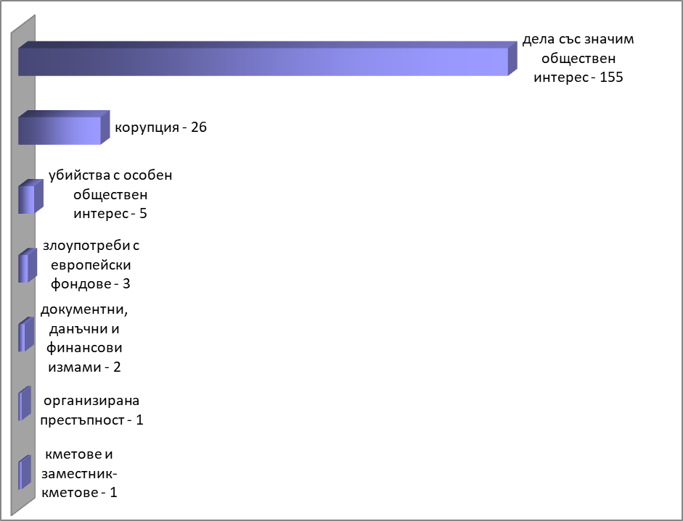

От всички наблюдавани дела, взети на СН, към 31.12.2022 г. приключени от разследващ орган досъдебни производства са общо 85 дела. В сравнителен аспект за 2021 г. броят на приключените възлиза на 317 дела; за 2020 г. - 430 дела; за 2019 г. - 7 бр.
Към 31.12.2021 г. са останали неприключени от разследващите органи общо 29 от взетите на СН дела /70 ДП за 2021 г.; 76 бр. за 2020 г.; 19 бр. за 2019 г.; 17 бр. за 2018 г./.
Резултатност:
  - Съотношението на решените досъдебни производства спрямо наблюдаваните през отчетната 2022 година е 48.70 % /63.95 % за 2021 г.; 73.66% за 2020 г.; 18.43% за 2019 г./. Това съотношение не показва в пълнота ефективността на работата, тъй като в броя на наблюдаваните досъдебни производства са включени и дела, по които досъдебната фаза е приключила преди отчетния период. Така съотнесени делата налагат извод за недостатъчно ефективна работа от страна на наблюдаващите прокурори при упражняване на ръководство и надзор върху наблюдаваните от тях дела. Този извод не е съвсем коректен. Причината е в броя на реално наблюдаваните досъдебни производства, взети на СН, който възлиза на 131. Останалите 62 досъдебни производства са решени и внесени в съд с прокурорски актове преди отчетния период, но се водят в таблицата като наблюдавани. Реално съотношението между решените досъдебни производства спрямо действително наблюдаваните през отчетната 2022 година е 71.76 %. От тук може да се изведе извод за значително по-добра и ефективна работа от страна на наблюдаващите прокурори при упражняване на ръководство и надзор върху досъдебните производства, взети на СН. Аналогично при съпоставка на наблюдаваните /реално/ и приключените досъдебни производства съотношението ще бъде вече 64.89%, доста по-добър показател за дейността на наблюдаващите прокурори от района на АП-Бургас.
  - Внесените в съд досъдебни производства съставляват спрямо решените 32.98 % /43.97 % за 2021 г.; 45.34 % за 2020 г.; 71.42 % за 2019 г. и 12.5 % за 2018 г./.
• осъдените лица, спрямо предадените на съд лица съставляват 176.47 % /73.64 % за 2021 г.; 85.71 % за 2020 г.; 60 % за 2019 г./. Това процентно съотношение също така се дължи на внесени в съд и от предходен период дела, респективно предадени на съд лица през предходен период, по които не е постановен окончателен съдебен акт.
Видно от тези данни ефективността в хода на разследването на делата, взети на специален надзор, както и при упражняването на ръководство и надзор от страна на наблюдаващите прокурори може и следва да бъде подобрена.

ІІ. Информация за делата от особен обществен интерес, по основни показатели, за отделните видове престъпления. В категорията дела от особен обществен интерес (ДООИ) са включени всички дела, образувани за престъпления, свързани с организирана престъпност, корупция, изпиране на пари, злоупотреби със средства на ЕС, други финансови и данъчни престъпления, подправяне на парични и други знаци и платежни инструменти, незаконен трафик на хора и наркотици.
Обхватът на наблюдаваните конкретни видове престъпления, със съответните основни и квалифицирани състави от НК, е съобразен с понятията за корупция и организирана престъпност в международните конвенции. Анализът в тази част е изготвен съобразно Решение на ВСС по протокол №39/2008г. „Мерки за усъвършенстване организацията на работата в съдилищата и Прокуратурата по делата от особен обществен интерес”, във връзка със Заповед №ЛС-1985/30.05.2014г. на Главния прокурор на Република България и в изпълнение на Решение на ВСС по Протокол № 22/08.06.2010г. относно осъществяване от страна на административните ръководители на съдилищата и прокуратурите на непосредствено наблюдение и контрол върху делата с висок обществен интерес.
По видове престъпления от особен обществен интерес общо новообразуваните 1 061 бр. /1 097 бр. ДП за 2021г.; 962 бр. ДП за 2020г.; 1 201 бр. за 2019г./ се разпределят както следва:
- незаконен трафик на наркотици – 717 бр. /при 697 бр. ДП за 2021г.; 668 бр. ДП за 2020г.; 836 бр. за 2019г./;
- данъчни престъпления – 49 бр. /при 47 бр. ДП за 2021г.; 88 бр. ДП за 2020г.; 99 бр. за 2019г./
- престъпления, свързани с платежни инструменти – 152 бр. /при 144 бр. ДП за 2021г.; 110 бр. ДП за 2020г.; 131 бр. за 2019г./;
- корупционни престъпления – 82 бр. /при 133 бр. ДП за 2021г.; 56 бр. ДП за 2020г.; 91 бр. за 2019г./;
- трафик на хора – 7 бр. /при 10 бр. за 2021г.; ДП /7 бр. ДП за 2020г.; 15 бр. ДП за 2019г./;
- злоупотреба със средства и фондове на ЕС – 47 бр. /при 59 бр. ДП за 2021г.; 24 бр. ДП за 2020г.; 22 бр. ДП за 2019г./;
- пране на пари – 6 бр. /при 7 бр. ДП за 2021г.; 9 бр. ДП за 2020г.; 7 бр. за 2019г./;
- 1 бр. за ОПГ при 0 бр. ДП за 2021г., съгласно законовите изисквания за подсъдността на този вид дела.

Обобщени данни по основни показатели за делата от особен обществен интерес по видове престъпления:

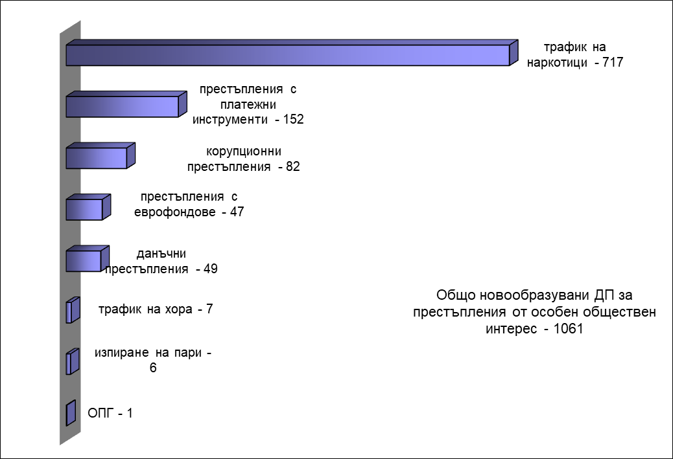

2.1. Дела, образувани за престъпления, свързани с организирана престъпност.
Обобщени данни
Наблюдаваните дела през отчетния период са 37 бр. /0 за 2021г.; 2 бр. за 2020г.; 0 бр. за 2019г./, новообразувани 1бр. От наблюдаваните, 22 са на ОП-Бургас;11 на ОП-Сливен и 4 на ОП-Ямбол. През сравнените години / 2021г., 2020г. и 2019г. / логично не е имало нообразувани дела за ОПГ, доколкото в периода от 01.01.2012г. до 28.07.2022г. компетентността за работа по тази категория дела е била на закритата вече Специализирана прокуратура.

Структура на наблюдаваните ДП за ОПГ
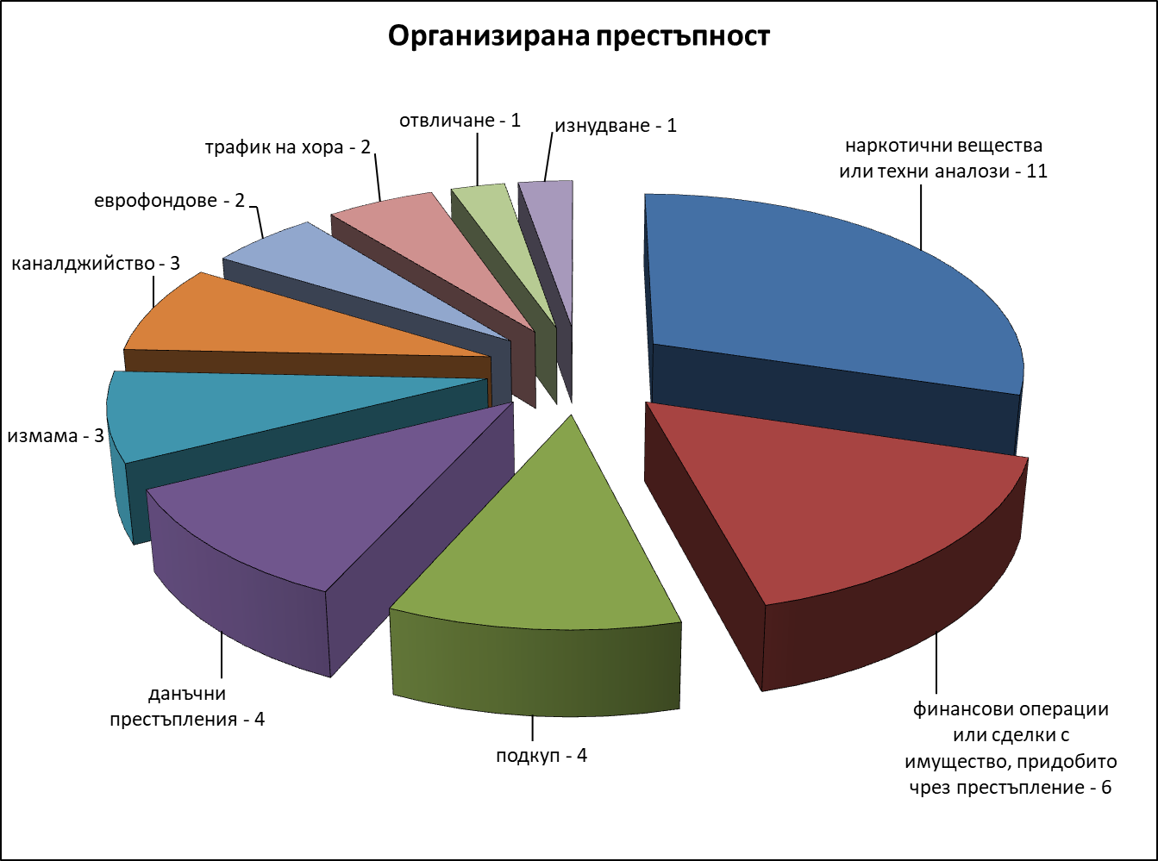

Структурата на престъпността извършвана от ОПГ за Апелативния район разкрива две тенденции. Първо- целта на престъпните групи и сдружения е разнородна, и тази разнородност е относима, и за трите окръжни района. Второ- наличието на множество престъпни групи /6бр./, чиято престъпна цел е изпирането на пари.
Приключени разследвания за 2022г. 6 /0 бр. за 2021г.;2 бр. за 2020г.; 0 бр. за 2019г.; 1 бр. за 2018г./;От тях 3 са на ОП-Бургас,3 на ОП-Сливен и 1 на ОП-Ямбол.
Неприключени разследвания в края на отчетния период-25бр./15 на ОП-Бургас;7 на ОП-Сливен и 3 на ОП-Ямбол/.
Решени-10бр./5 ОП-Бургас;4 ОП-Сливен; 1 ОП-Ямбол/.От решените 10 ДП,4 са прекратени;1 е внесено в съд;1 е спряно;4 са изпратени по компетентност/.
Осъдени през отчетния период- 8 лица. Оправдани няма. На едно от лицата е наложено наказание ефективно ЛОС, а на останалите 7 условно. Тези 8 влезли в сила присъди са постановени от ОС-Сливен, по съдебни производства изпратени от СпНС,в условията на ЗИДЗСВ (ДВ. бр.32 от 26 април 2022 г.).
От 28.07.2022г. компетентността по делата за ОПГ отново е върната на прокуратурата по местоизвършване. На това фактическо децентрализиране на компетентността за противодействие на организираната престъпност се дължи и драстичния ръст на наблюдаваните ДП за ОПГ през 2022г. Автоматичното и механично прехвърляне на цялата компетентност от СпНС и СП на други съдилица и прокуратури, без предвидени гаранции, и без създаване на условия за тези органи да поемат този огромен обем от работа, а също така и без да разполагат с нужната специализация е предизвикателство, с което ще трябва да се справим през 2023г.
Липсата на първоначална специализация следва да бъде компенсирана както с предприемане на мерки от организационен харектер /нещо което вече е сторено от окръжните прокурори/, така и със засилване на контрола върху ритмичността, и продължителността на провежданите разследвания.
Внимание следва да се обърне на продължителността на досъдебната фаза на делата с неприключило разследване. С продължителност на разсредването над 2 години са 43% от делата с неприключило разследване спрямо общо наблюдаваните през периода дела за ОПГ/37бр./;10% /4 бр./ са с продължителност над 1 година; 8% до 1 година и 5% до 6 месеца. Процентът на досъдебните производства с необосновано дълга досъдебна фаза за ОПГ, спрямо общо наблюдаваните в Апелативния район досъдебни производства /без тези по давност/ е едва 0.1%, но естеството на делата е такова, че налага приоритизиране на работата по тях. От тези 43% разследвания за ОПГ продължаващи над 2 години, 30% са на ОП-Бургас / 11 ДП/.

Тенденции и изводи:
Доколкото едва от няколко месеца окръжните прокуратури в района са компетентни да работят делата за организирана престъпност, извод за работата им по това направление не може да бъде направен. Не би било и обективно, негативната констатация за високия процент на разследвания с необосновано дълга досъдебна фаза да е тяхна отговорност. Ефективността в най-общия смисъл показва отношението на постигнатия резултат спрямо поставената цел. Ефективността е свързана с целесъобразността на действията. Колкото степента на постигане на една цел е по-висока, толкова по-ефективни са действията и мероприятията. Имайки предвид, че делата за ОПГ се отличават най-вече с това, че засягат в най-голяма степен интересите на обществото, то усилията ни следва да бъдат насочени към оптимизиране на тези разследвания, чрез планиране на мероприятия с по-добра ефективност. Разбира се следва да се обърне внимание и на подобряване на специализацията. Доколкото действително делът на ОПГ с престъпна цел по чл.253 от НК не е малък, с оглед охраняване на фиска, а имайки предвид географското местоположение на Апелативния ни район и охраняване на фиска на ЕС, следва надзорът върху тези досъдебни производства да се засили.

2.2. Дела, образувани за корупционни престъпления.

Обобщени данни:
Наблюдаваните дела през отчетния период са били 261 бр. ДП /287 бр.за 2021г.; 228 бр. ДП за 2020г.; 293 бр. за 2019г.; 343 бр. ДП за 2018г./. Налице е тенденция на спад на броя на наблюдаваните ДП от тази категория в сравнение с всички сравнени периоди,с изключение на 2020г./. Новообразуваните ДП за корупционни престъпления през 2022г. са 82 . През 2021г. са 133 бр.; за 2020г. са 56 бр. За 2019г. са били 91 бр., при 104 бр. за 2018г. Видно от представените данни и тук е налице драстичен спад.

Структура на наблюдаваните корупционни дела, съобразно корупционния каталог
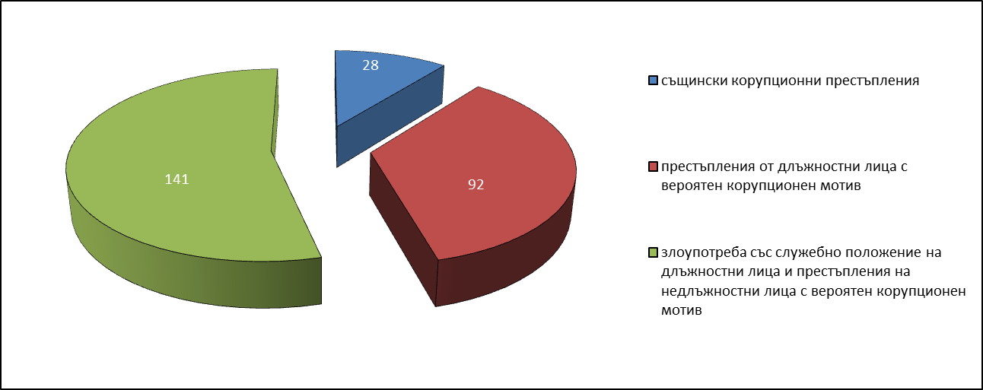

Разследването е приключило по 115 ДП /137 бр. ДП за 2021г. ;93 бр. ДП за 2020г.; 147 ДП за 2019г.; 163 ДП за 2018г. /.
С неприключено разследване в края на отчетния период – 109 ДП /128 бр. ДП за 2021г.;118 бр. ДП за 2020г.; 124 бр. ДП за 2019г.; 155 ДП за 2018г./;
Решени дела от прокурор – общо 140 ДП /151 ДП за 2021г.; 103 бр. ДП за 2020г.; 154 бр. ДП за 2019г.; 177 бр. ДП за 2018г./.
Прекратени са 84 ДП /76 ДП през 2021г.;49 ДП за 2020г.; 67 ДП за 2019г.; 78 ДП за 2018г./. Внесени в съд са 31 ДП /46 ДП за 2021г.;31 ДП за 2020г.; 52 ДП за 2019г.; 56 ДП за 2018г./.Спрени са 15 ДП.

Структура на решените корупционни дела, съобразно корупционния каталог
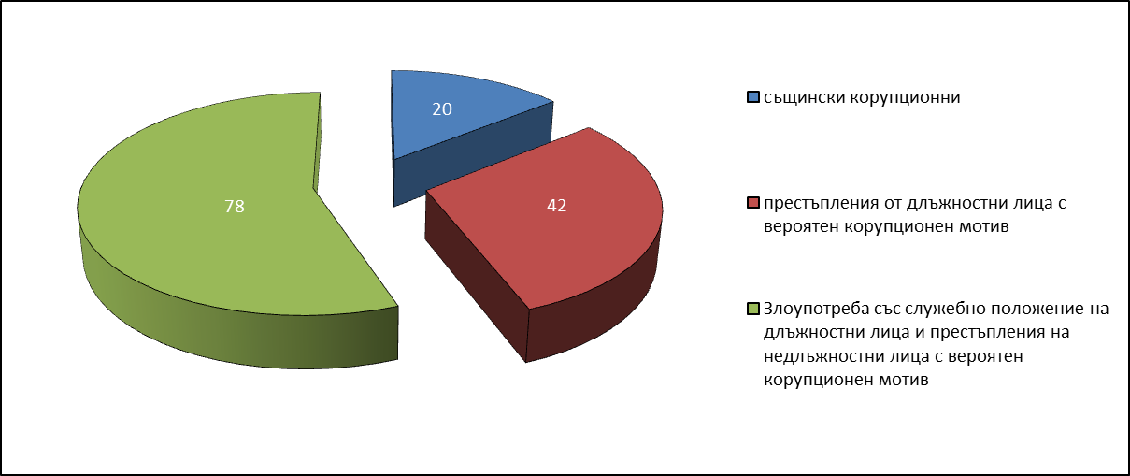

Структура на ДП за корупция, с оглед субекта/извършени от лица заемащи отговорни длъжности в държавни и общински институции, т.нар. „Румънски“ каталог
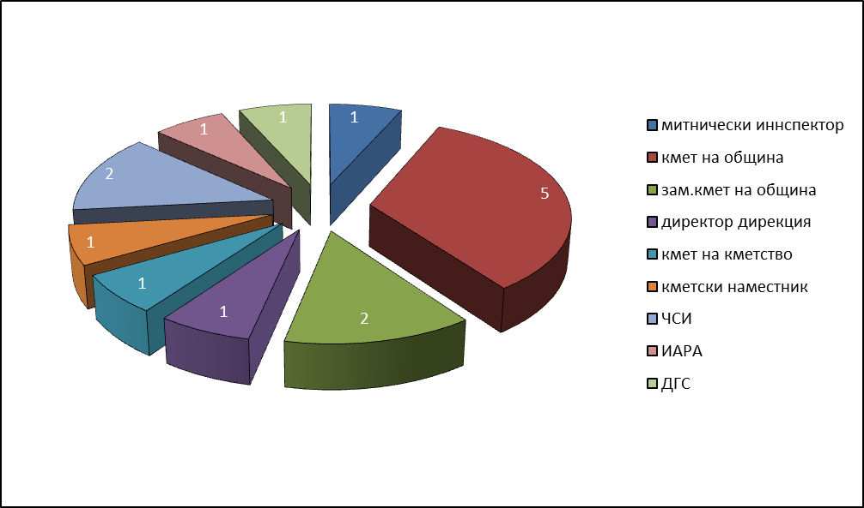

Три дела са върнати от съда на съответния прокурор / 1 ДП за 2021г.;2 ДП за 2020г.; 3 ДП за 2019г. и 2018г./.
Осъдените и санкционирани лица с влязъл в законна сила съдебен акт през 2022г. са 35 лица .През 2021г. са били общо 30 ;34 за 2020г.; 47 за 2019г.; 56 за 2018г./. Оправдани лица за отчетния период с влязъл в законна сила съдебен акт 1 /0 за 2021г.;4 лица за 2021г.; 1 лице за 2019г.; 3 лица за 2018г./.
Видове наказания на осъдените лица
• ефективно изтърпяване на наказанието „лишаване от свобода” – няма наложено ефективно наказание ЛОС за 2022г. За 2021г. също е нямало; 2 лица за 2020г.; 4 лица за 2019г. и 1 лице за 2018г.;
• „лишаване от свобода” с отлагане на изтърпяването за определен от съда изпитателен срок – 25 лица ;23 лица за 2021г.; 25 лица за 2020г.; 30 лица за 2019г. и 33 лица за 2018г.;
• „пробация“ – 6 лица;7 лица за 2021г., 6 лица за 2020г.; 11 лица за 2019г. и 21 лица за 2018г.;
• „глоба“ – 18 лица; 9 лица за 2021г.; 11 лица за 2020г.; 18 лица за 2019г. и 21 лица за 2018г.;
• други – 4 лица ;8 лица за 2021г.; 9 лица за 2020г.; 11 лица за 2019г. и 5 лица за 2018г.
Резултатност:
Решени ДП спрямо наблюдаваните от тази категория – 53.6% при 52,61% за 2021г. ;45,18% за 2020г.; 52,56% за 2019г.; 51.6% за 2018г. ;
Внесени в съда ДП, спрямо решените – 22.1% при 30,46% за 2021г.; 30,1% за 2020г.;33,77 % за 2019г., 31.64 % за 2018г. ;
Върнати от съда дела, спрямо внесените прокурорски актове – 9.6% при 2,17% за 2021г.; 6,45% за 2020г.; 5,76% за 2019г., 5.36% 2018г.
Дела на СН – 25 бр.ДП /32 бр. ДП за 2021г.;25 бр. ДП за 2020г.; 20 бр. ДП за 2019г./ или 9.9% от общо наблюдаваните ДП, образувани за корупционни престъпления.За 2021г. този процент е бил 11.15%.
През отчетния период няма прекратени дела по реда на Глава ХХVІ от НПК.
Срочност на разследване:
По 19.9% от решените дела, продължителността на досъдебната фаза е била над 2 години;6.7% над 1 година;7.2% до 1 година;19.5% до 8 месеца;
По 15.3% от нерешените дела, продължителността на досъдебната фаза е над 2 години;7.2% над 1 година;7.2% до 1 година;12.3% до 8 месеца;
Тенденции по окръжни райони
Бургас – наблюдавани 189бр.,от които новообразувани за периода 60
Сливен – наблюдавани 44бр.,от които новообразувани за периода 15
Ямбол – наблюдавани 28бр.,от които новообразувани за периода 7
Фактически решените досъдебни производства /без спрените/ за Апелативния район са 125 бр. или 47.8% от наблюдаваните. През деветмесечието този процент е бил 30% ,което означава,че през последното тримесечие прокурорите от Апелативния район са положили максимални усилия за решаване на делата в разумен срок.
Бургас – решени без спрени 82- 43.3% от наблюдаваните/за 9-месечие 25.7%/
Сливен – решени без спрени 28- 63.6% от наблюдаваните/за 9-месечие 58.5%/
Ямбол – решени без спрени 15-53.5% от наблюдаваните/за 9-месечие 26%

От всички решени 125 ДП за корупционни престъпления, в 41.6% досъдебната фаза е продължила над 2 години. В 63.4% от случаите на досъдебна фаза над 2 години, делата са били наблюдавани от ОП-Бургас.
От всички неприключени 109 ДП, в 36.6% досъдебната фаза продължава над 2 години,като 77.5% от случаите делата се наблюдават от ОП-Бургас.
От всички наблюдавани 339 ДП /включително и спрените в предходни отчетни периоди/, само 25 са взети на СН или едва 7.3%.
През 2022г. на СН са взети 3 дела.

ТЕНДЕНЦИИ:
На база на обобщената статистика се налага извод за висока ефективност в работата на окръжен район Сливен, тъй като решените дела по направление „Корупция“ са над 60% от наблюдаваните. Такова е било положението и на 9-месечието.
Успеваемостта на окръжен район Бургас е по-ниска – около 43.3% от наблюдаваните дела са решени /но чувствително повишена в сравнение с деветмесечието/.
Успеваемостта на окръжен район Ямбол е 53.5%., което също е в рамките на приемливото.
80% от делата с неприключило разследване се наблюдават от ОП-Бургас- 85бр./ОП-Ямбол и ОП-Сливен имат по 12бр. /
Ефективността на ОП-Бургас по направление корупционни престъпления не е на нивото, отговарящо на потребностите на обществото, но резултатите говорят, че се полагат усилия. Тенденцията на „залежаване“ на делата, констатирана за 9-месечието постепенно намалява, тъй като е видно, че от решените за годината дела, най-голям е броят на тези с продължителност на разследването над 2 години.
Специално за работата по направление корупция от съществено значение е полагането на усилия за максимално времево доближаване на действията по разследване към момента на извършване на корупционното поведение. Прокуратурата не разполага с компетентност нито за регистриране на този род престъпност, нито за разкриване на същата. Броят на лицата осъдени за корупция е относително константен през сравнените периоди.
Добра тенденция е незначителността на оправданите за корупция лица.

2.3. Делата, образувани за изпиране на пари – чл.253–чл.253б НК

Обобщени данни
Наблюдаваните дела през отчетния период са били 23 бр. ДП /при отново 23 бр. ДП за 2021г.; 24 бр. ДП за 2020г. и 15 бр. ДП за 2019г./.
• разследването е приключило по 6 бр. ДП /при 8 бр. ДП за 2021г.; 9 бр. ДП за 2020г. и 6 бр. ДП за 2019г./.
• с неприключено разследване в края на отчетния период – 16 бр. ДП /при 12 бр. ДП за 2021г.; 13 бр. ДП за 2020г. и 8 бр. ДП за 2019г./.
• Прекратено е 1 бр. ДП /при 3 бр. ДП за 2021г.; 1 бр. ДП за 2020г. и отново 1 бр. ДП за 2019г./. Три ДП са били внесени в съд. За 2021г. е нямало внесени в съд дела през отчетния период, като за 2020г. е имало 5 бр. ДП внесени в съд дела, а за 2019г. това са били 2 ДП.
Три лица са били осъдени и санкционирани с влязъл в законна сила съдебен акт през 2022г. и 2021г. /5 лица за 2020г. и 3 лица за 2019г./. Няма оправдани лица през отчетната 2022г.; за 2021г., както и за 2020г. и 2019г. Едно дело е било върнато от съд през 2022г., като за предходните 2021г. и 2020г. е нямало върнато от съд дело, при едно дело, което е било върнато от съд през 2019г.
Няма взети на СН дела, водени за престъпления по чл.253 от НК. Такава е била статистиката и през предходната 2021г.
Видове осъдителни съдебни решения, съобразно регламентираните процедури по НПК за разглеждане и решаване на делата:
• „лишаване от свобода” с ефективно изтърпяване на наказанието –две осъдени лица през периода /по 2 лица за 2021г. и 2020г.; 1 лице за 2019г./;
• „лишаване от свобода” с отлагане на изтърпяването за определен от съда изпитателен срок – 1 лице /отново 1 лице за 2021г.; 3 лица за 2020г.; 2 лица за 2019г./;
• „глоба“ – няма осъдени лица с този вид наказание /при 1 лице за 2021г.; 3 лица за 2020г. и 1 лице за 2019г./;
• няма наложени „пробация“, като за 2021г.; 2020г. и 2019г. също няма осъдени лица с този вид наказание.
. други наказания - няма осъдени /0 за 2021г. и 2020г.; 1 лице за 2019г./.
Всички решени от прокурор ДП са били приключени в законния срок по см. на чл. 234 НПК. Добро е качеството на внесените в съд дела /1 бр. внесено ДП е било върнато от съд/.
Резултатност:
  - решени ДП, спрямо наблюдаваните – 26,09% /при 39,13% за 2021г.; 45,83% за 2020г.; 40% за 2019г./;
  - внесени в съда ДП, спрямо решените – 50% /при 0% за 2021г.; 45,45% за 2020г.; 33,33% за 2019г./;
  - върнати от съда дела, спрямо внесените прокурорски актове – 33,33% /при 0 % за 2021г. и 2020г.; 50% за 2019г./;
• осъдени лица, спрямо лицата по внесените в съда актове – 60% /при 0% за 2021г.; 83,33% за 2020г.; за 2019г. - 150%/. Забележка – соченият процент е повече от 100, т.к. през 2019г. са били осъдени лица по внесени ДП от предходен период.
Всички решени от прокурор ДП са били приключени в законния срок по см. на чл.234 НПК.
В заключение може да се обобщи, че при сравнително еднакви показатели на наблюдаваните и приключени ДП за пране на пари в периода 2022г. – 2019г., през отчетната 2022г. се наблюдава ръст на внесените в съд дела. Налице и устойчива тенденция на липса на оправдани лица за периода 2022г.- 2019г.

2.4. Дела, образувани за престъпления с предмет имущество и/или средства от фондове, принадлежащи на ЕС или предоставени от ЕС на българската държава

Обобщени данни
Наблюдаваните дела през отчетния период са били 107 бр. /при 96 бр. за 2021г.; 56 бр. за 2020г.; 62 бр. за 2019г./ от общо наблюдаваните досъдебни производства за престъпления от особен обществен интерес. За разлика от предходните години, когато е наблюдавана тенденция за приблизително постоянен брой на наблюдаваните ДП от този вид категория наказателни производства, то през 2022г. е налице значителен ръст на общо наблюдаваните дела от този вид. В тази връзка следва да се посочи, че в изпълнение на Плана за работа на Апелативна прокуратура Бургас за 2022г. по Надзора на дела, взети на СН и на наказателни производства, образувани за някои категории тежки престъпления и такива от особен обществен интерес /и плана на АП-Бургас по цитирания надзор за 2023г./ е извършена проверка от АП-Бургас на Техническия инспекторат при ОЗС гр.Ямбол при ДФ „Земеделие“ на приключени преписки с установени по административен ред нарушения. В резултат на проверката, по множество преписки са установени данни за извършени престъпления с предмет – злоупотреба със средства и фондове на Европейския съюз. Същите са изискани за извършване на проверка по случая и впоследствие са изпратени по компетентност на съответните окръжни прокуратури. През отчетната година в тематичната проверка на Апелативна прокуратура Бургас се включиха и проверки за спазване на разпоредбите на Закона за рибарството и аквакултурите; Закона за подпомагане на земеделските производители; Закона за ветеринарно-медицинската дейност; Делегиран Регламент на Комисията /ЕС/ 639/2014; Регламент (ЕС) № 1303/2013 на Европейския регламент и на Съвета от 17 декември 2013 година за определяне на общоприложими разпоредби за Европейския фонд за регионално развитие, Европейския социален фонд, Кохезионния фонд, Европейския земеделски фонд за развитие на селските райони и Европейския фонд за морско дело и рибарство и за определяне на общи разпоредби за Европейския фонд за регионално развитие, Европейския социален фонд, Кохезионния фонд и Европейския фонд за морско дело и рибарство, и за отмяна на Регламент (ЕО) № 1083/2006 на Съвета и подзаконовите актове за условията и реда по подаване на заявления за директни плащания.
Структурно, съобразно съставите на престъпленията по НК, наблюдаваните ДП са, както следва:
- 99 бр. ДП – за престъпления, свързани с представяне на неверни сведения за получаване на облекчени условия за кредитиране по чл.248а ал. ІІ и ал.V от НК /по 90 бр. ДП за 2021г.; 50 бр. за 2020г. и 2019г./;
- 3 бр. ДП – за престъпления извън квалифицираните състави по НК, но свързани със злоупотреби с фондове на ЕС /0 бр. за 2021г. и 2020г. и 1 бр. за 2019г./;
- 3 бр. ДП – за документна измама с предмет еврофондове по основния и квалифицираните състави за големи и особено големи размери (чл. 212, ал. 3, 4 и 5 НК) /3 бр. за 2021г.; 2 бр. за 2020г. и 3 бр. за 2019г./;
- 3 бр. ДП – престъпления против собствеността /чл.202 и сл. от НК/ /отново 3 бр. за 2021г., 4 бр. ДП за 2020г. и 5 бр. за 2019г./;
• разследването е приключило по 54 бр. ДП /42 бр. ДП за 2021г., 25 бр. ДП за 2020г.; 24 бр. ДП за 2019г./;
• с неприключено разследване в края на отчетния период – 48 бр. ДП /49 бр. ДП за 2021г., 28 бр. ДП за 2020г.; 32 бр. ДП за 2019г. /;
• Прекратени са 33 бр. ДП /при 24 бр. ДП за 2021г., 17 бр. ДП за 2020г.; 12 бр. ДП за 2019г./;
• Внесени в съд – 18 бр. ДП /при 14 бр. ДП за 2021г., 6 бр. ДП за 2020г.; 11 бр. ДП за 2019г./.
Осъдени и санкционирани с влязъл в законна сила съдебен акт през 2022г. са били 12 лица /за 2021г. са били 14 лица, по 7 лица за 2020г. и 2019г./. Няма оправдани лица през отчетния период с влязла в законна сила оправдателна присъда, както и през предходните 2021г., 2020г., 2019г.
Едно дело е върнато от съд през 2022г. /при отново 1 бр. ДП за 2021г., 0 бр. за 2020г.; 1 бр. за 2019г./.
Видове наказания на осъдените лица – относителен дял, спрямо общия брой определени от съда наказания:
• „лишаване от свобода” с ефективно изтърпяване на наказанието – 0 бр. при 1 бр. за 2021г., 0 бр. за 2020г., а за 2019г. е било постановено спрямо 1 лице;
• „лишаване от свобода” с отлагане на изтърпяването за определен от съда изпитателен срок – 7 наложени наказания за 2022г. и за 2021г., при 1 наложено наказание за 2020г.; 3 наложени наказания спрямо 3 лица за 2019г.;
• пробация и други наказания – няма наложено такова наказание за три поредни години – 2022г., 2021г.и 2020г., при 1 наложено наказание за 2019г.;
• „глоба“ – 7 наказания за 2022г. и 2021г., при 5 наказания за 2020г.; 4 наказания за 2019г.
Всички решени от прокурор ДП са приключени в законния срок по см. на чл. 234 НПК.
3 бр. ДП дела са взети на СН за злоупотреби със средства, предоставени от европейски фондове на Българската държава /всички са от предходен период/ при 5 общо наблюдавани през 2021г. 4 бр. общо наблюдавани за 2020г. и 0 бр. за 2019г. От наблюдаваните ДП, 2 бр. ДП са приключени и решени с постановление за прекратяване.
Резултатност:
  - решени ДП, спрямо наблюдаваните – 51,40% /при 44,79% за 2021г.; 50 % за 2020г.; 45,16% за 2019г../;
  - внесени в съда ДП, спрямо решените 32,73% /при 32,56% за 2021г.; 21,43% за 2020г.; 39,29% за 2019г./;
  - върнати от съда дела, спрямо внесените прокурорски актове – 5% /при 7,14% за 2021г.; 0 % за 2020г.; 9,09 % за 2019г../;
  - осъдени лица, спрямо предадените на съд – 57,14% /при 100% за 2021г.; 117% за 2020г.; 63,64% за 2019г./; Забележка – соченото процентно съотношение е над 100%, т.к. в отчетния период са били осъдени лица, предадени на съд от предходен период.
Видно от гореизложеното, запазено е възходящото ниво на ефективност на разследването, като 50,47% /при 43,76% за 2021г.; 44,64% за 2020г.; 38,71% за 2019г./ от наблюдаваните ДП са приключени, както и на решените спрямо приключените дела. Всички решени от прокурор ДП са приключени в законния срок по см. на чл.234 НПК. Важно е да се акцентира върху факта на високите резултати на осъдените лица и на липсата на оправдани лица и минимално върнати от съд дела през отчетната 2022г. - 1 бр. ДП.

2.5. Дела, образувани за данъчни престъпления.

Обобщени данни
Наблюдаваните дела през отчетния период са били 241 бр.ДП /при 259 бр. ДП за 2021г.; 276 бр. ДП за 2020г.; 292 бр. ДП за 2019г./.
Структурно разпределение на наблюдаваните ДП, съобразно съставите на престъпленията по НК:
• продажба на акцизни стоки без бандерол (чл. 234 НК) – 51 бр. ДП /при 65 бр. ДП за 2021г.; 93 бр. ДП за 2020г.; 99 бр. ДП за 2019г./;
• избягване установяването или плащането на данъчни задължения в големи размери (чл.255 НК и чл.257, отм., ДВ, бр. 75/2006 г.) – 183 бр. /при 187 бр. ДП за 2021г.; 173 бр. ДП за 2020г.; 168 бр. за 2019г./;
• съзнателно използване на неистински или преправен документ (чл.316, чл.313 ал. ІІ от НК) – 3 бр. ДП /при 4 бр. за 2021г.; 1 бр. за 2020г.; 8 бр. за 2019г./;
• използване на документ с невярно съдържание и неистински или преправен документ (чл. 212 НК) – 4 бр. /при 3 бр. за 2021г.; 9 бр. за 2020г.; 11 бр. за 2019г./;
• съставяне на неистински официален документ или преправяне на съдържанието му, с цел получаване без правно основание на данъчни облекчения (чл. 308 НК) – 0 бр. за 2022г. и 2021г. /при 1 бр. за 2020г.; 6 бр. за 2019г./.
• разследването е приключило по 87 бр. ДП за 2022г. и 2021г. /при 96 бр. ДП за 2020г.; 128 бр. ДП за 2019г./ Неприключени в края на отчетния период са останали 134 бр. ДП /при 149 бр. ДП за 2021г.; 165 бр. ДП за 2020г.; 149 бр. ДП за 2019г./.
• Прекратени са 54 бр. ДП /при 44 бр. ДП за 2021г.; 47 бр. ДП за 2020г.; 62 бр. ДП за 2019г. Внесени в съд са – 21 бр. ДП, при 36 бр. ДП за 2021г.; 37 бр. ДП за 2020г.; 40 бр. ДП за 2019г./ или с 42% по-малко от предходната 2021г.
Осъдените и санкционирани лица с влязъл в законна сила съдебен акт през 2022г. са 14 лица, при 38 лица за 2021г.; 35 лица за 2020г.; 39 лица за 2019г. Няма оправдани лица за 2022г. и 2021г. при 6 лица оправдани през 2020г. и при липса на оправдани лица през 2019г.
Четири дела са били върнати от съд, при две дела за 2021г., като за 2020г. едно дело е било върнато от съд на съответния прокурор. Тази статистика за 2019г. е била – 2 бр. ДП.
Резултатност:
  - решени ДП, спрямо наблюдаваните – 41,08%, при 39,38% за 2021г.; 38,04% за 2020г.; 46,23% за 2019г.;
  - внесени в съда ДП, спрямо решените – 21,21%, при 35,29% за 2021г.; 35,24% за 2020г.; 29,63% за 2019г.;
  - върнати от съда дела, спрямо внесените прокурорски актове – 19,05%, при 5,56% за 2021г.; 2,7% за 2020г.; 4,88% за 2019г.;
  - осъдени лица, спрямо предадените на съд – 63,64%, при 100% за 2021г.; 89,74% за 2020г.; 88,64% за 2019г. Забележка – соченото процентно съотношение е над 100%, т.к. в съответния отчетен период са били осъдени лица, предадени на съд от предходен такъв.
Видове наказания на осъдените лица – относителен дял, спрямо общия брой определени от съда наказания:
• „лишаване от свобода” с ефективно изтърпяване на наказанието – 1 лице при 6 лица за 2021г.; 5 лица за 2020г. и 2019г.;
• „лишаване от свобода” с отлагане на изтърпяването за определен от съда изпитателен срок – 10 лица при 26 лица за 2021г.; 28 лица за 2020г.; 29 лица за 2019г.;
• „пробация“ – 1 лице при 2 лица за 2021г.; 0 лица за 2020г.; 1 лице за 2019г.;
• „глоба“ – 3 лица при 6 лица за 2021г.; 9 лица за 2020г.; 11 лица за 2019г.;
• други наказания – по 1 лице за 2022г. и 2021г. при 2 лица за 2020г. и 2019г.
Видно от гореизложеното, за поредна година е налице е лек ръст в ефективността на разследването, който ръст се наблюдава и при решените от прокурор дела. През периода на 2022г. значително е увеличен процентът на върнатите от съд дела на фона на по-малко внесени в съд ДП. Всички решени от прокурор ДП са били приключени в законния срок по см. на чл.234 НПК.
Дела на СН – 2 бр. ДП /по 3 бр. ДП за 2021г. и 2020г.; 4 бр. за 2019г./, като всички са от предходен период. Две ДП са с приключено разследване, като едно от тях е решено с постановление за спиране, а другото е при прокурор за решаване.

2.6. Дела, образувани за престъпления, свързани с незаконосъобразно използване на платежни инструменти.

Обобщени данни
Наблюдаваните дела през отчетния период са били 415 бр. ДП /386 бр. ДП за 2021г.; 310 бр. за 2020г.; 339 бр. за 2019г./, т.е. налице е тенденция за ръст на този вид престъпност в сравнение с предходната година с около 7% и устойчив ръст за последните четири години.
За поредна година той е най-голям за района на ОП-Бургас.
Структурно разпределение на наблюдаваните ДП, съобразно съставите на престъпленията по НК:
• за прокарване в обръщение на подправени парични или други знаци или платежни инструменти (чл.244 НК) – 42 бр. ДП, при 63 бр. ДП за 2021г., 54 бр. за 2020г.; 64 бр. за 2019г.;
• за използване на платежни инструменти или данни от платежен инструмент без съгласието на титуляра (чл.249 НК) – 369 бр., при 321 бр. ДП за 2021г., 255 бр. за 2020г.; 273 бр. за 2019г.;
• разследването е приключило по 219бр. ДП, при 134 бр. ДП за 2021г.; 146 бр. ДП за 2020г.; 150 бр. ДП за 2019г.;
• с неприключено разследване в края на отчетния период са останали 110 бр. ДП, при 136 бр. ДП за 2021г.; 101 бр. ДП за 2020г.; 107 бр. ДП за 2019г.;
• Прекратени са били 127 бр. ДП, при 120 бр. ДП за 2021г.; 77 бр. ДП за 2020г.; 82 бр. ДП за 2019г., внесени в съда – 52 бр. ДП, при 36 бр. ДП за 2021.; 55 бр. ДП за 2020г.; 40 бр. ДП за 2019г.
Осъдените и санкционирани лица с влязъл в законна сила съдебен акт през 2022г. са били общо 49 лица, при 50 лица за 2021. ; 52 лица за 2020г.; 42 лица за 2019г. Няма оправдани лица през отчетния период /подобно на 2021г.; 2020г., 2019г./.
Няма и върнати от съд дела, подобно на 2021г. и 2020г., при две дела за 2019г.
Резултатност:
  - решени ДП, спрямо наблюдаваните – 71,08%, при 64,24% за 2021г.; 64,84% за 2020г.; 65,78% за 2019г.;
  - внесени в съда ДП, спрямо решените – 17,63%, при 14,51% за 2021г.; 27,36% за 2020г.; 17,94% за 2019г.;
  - върнати от съда дела, спрямо внесените прокурорски актове – отново 0%, подобно на 2021г. и 2020г.; при 4,76% за 2019г.;
  - осъдени лица, спрямо предадените на съд – 89,09%, при 116% за 2021г.; 88,14% за 2020г.; 95,45% за 2019г. Забележка – соченото процентно съотношение е над 100%, т.к. в отчетния период са били осъдени лица, предадени на съд от предходен период.
Видове наказания на осъдените лица – относителен дял, спрямо общия брой определени от съда наказания:
• „лишаване от свобода” с ефективно изтърпяване на наказанието е за 26 лица, при 16 лица за 2021г. и 2020г.; при 11 лица за 2019г.;
• „лишаване от свобода” с отлагане на изтърпяването за определен от съда изпитателен срок 23 лица, при 32 лица за 2021г.; 36 лица за 2020г.; 31 лица за 2019г.;
• „пробация“ – 0 лица, при 1 лице за 2021г., 0 лица за 2020г. и 2019г.;
• „глоба“ – 7 лица за 2022г. и 2021г., при 9 лица за 2020г. и 2019г.;
• други наказания – 0 лица, спрямо 2 лица за 2021г., при 1 наказано лице за 2020г.; 2 лица за 2019г.
Видно от гореизложеното, налице е значителен ръст в ефективността на разследването, като всички решени от прокурор ДП са били приключени в законния срок по см. на чл.234 НПК. Подобрена е ефективността в работата на наблюдаващите прокурори, които са решили повече на брой ДП, като няма върнати от съд дела. За поредна година няма оправдани лица, както и през предходните 2021г., 2020г., 2019г. и 2018г.
Няма ДП, взети на СН по този критерий за отчетната 2022г.

2.7. Дела, образувани за престъпления, свързани с наркотични вещества и прекурсори:

Обобщени данни
Наблюдаваните дела през отчетния период са били 1 080 бр. ДП при 1 192 бр. ДП за 2021г., 1 123 бр. за 2020г., 1 266 бр. ДП за 2019г. Видно от горепосочените данни, констатира се лек спад на наблюдаваните дела при сравнително високи абсолютни стойности на относителния брой на този вид дела с изключително висока степен на обществена опасност.
Структурно разпределение на наблюдаваните ДП, съобразно съставите и целите на престъпленията по НК.
За общоопасни престъпления по чл.354а–в НК – незаконен трафик на наркотични вещества и прекурсори (незаконно производство, държане, разпространение) са наблюдавани общо 1 070 бр. ДП, при 1 184 бр. ДП за 2021г.; 1 114 бр. за 2020г., 1 259 бр. за 2019г.
Традиционно най-голям е броят на наблюдаваните ДП по чл.354а НК – 1 034 бр. ДП, при 1 143 бр. ДП за 2021г.; 1 074 бр.за 2020г. и 1 213 бр. за 2019г.
За митническа контрабанда – престъпления по чл.242 ал.ІІ - ал.ІV и ал.ІХ НК са наблюдавани 10 бр. ДП, при 8 бр. ДП за 2021г., 9 бр. за 2020г., 7 бр. ДП за 2019г., а новообразуваните са били 4 бр. ДП, при 3 бр. ДП за 2021г.; 7 бр. за 2020г., 3 бр. ДП за 2019г. В съда по цитираните текстове са внесени 5 бр. ДП, при 3 бр. ДП за 2021г., както и през 2020г.; 4 бр. ДП за 2019г. Обвиняеми по тях са били 9 лица, при 3 лица за 2021г.; 4 лица за 2020г., 5 лица за 2019г. Осъдено е било 1 лице, при 3 лица за 2021г., 4 лица за 2020г.; 3 лица за 2019г., като за периода няма оправдани лица, подобно на 2021г. и 2020г. За 2019г. едно лице е било оправдано с влязъл в сила съдебен акт.
• разследването е приключило по 719 бр. ДП, при 805 бр. ДП за 2021г.; 723 бр. ДП за 2020г.; 840 бр. ДП за 2019г.
• с неприключено разследване в края на отчетния период са останали 264 бр. ДП, при 241 бр. ДП за 2021г.; 306 бр. ДП за 2020г.; 313 бр. ДП за 2019г.
• Прекратени са 226 бр. ДП, при 199 бр. ДП за 2021г.; 183 бр. ДП за 2020г.; 306 бр. ДП за 2019г., а внесени в съда са били 443 бр. ДП, при 575 бр. ДП за 2021г.; 473 бр. ДП за 2020г., 496 бр. ДП за 2019г.
Осъдените и санкционирани лица с влязъл в законна сила съдебен акт през 2022г. са били общо 474 лица, при 591 лица за 2021г.; 444 лица за 2020г.; 473 лица за 2019г., а само 3 лица са били оправдани – при 5 оправдани за 2021г. и 2020г. и 3 лица за 2019г.
Резултатност:
  - решени ДП, спрямо наблюдаваните при 72,69%, при 77,76% за 2021г.; 69,46% за 2020г.; 73,46% за 2019г.;
  - внесени в съда ДП, спрямо решените – 56,43%, при 62,03% за 2021г.; 60,64% за 2020г.; 53,33% за 2019г., т.е. налице са сходни показатели през годните по този критерий.
  - върнати от съда дела, спрямо внесените прокурорски актове – 2,03%, при 1,04% за 2021г.; 1,06% за 2020г.; 1,80% за 2019г., т.е. в сравнение с предходните периоди този показател търпи ръст.
  - осъдени лица, спрямо предадените на съд – 103,72%, при 98,99% за 2021г.; 90,06% за 2020г.; 92,93% за 2019г. Забележка – соченото процентно съотношение е над 100%, т.к. в отчетния период са били осъдени лица, предадени на съд от предходен период.
Видове наказания на осъдените лица – относителен дял, спрямо общия брой определени от съда наказания:
• „лишаване от свобода” с ефективно изтърпяване на наказанието – 120 лица, при 133 лица за 2021г.; 102 лица за 2020г.; 92 лица за 2019г.;
• „лишаване от свобода” с отлагане на изтърпяване за определен от съда изпитателен срок – 169 лица, при 211 лица за 2021г.; 154 лица за 2020г.; 191 лица за 2019г.;
• „пробация“ – 6 лица, при 8 лица за 2021г. и 2020г., 5 лица за 2019г.;
• „глоба“ – 294 лица, при 356 лица за 2021г.; 274 лица за 2020г.; 282 лица за 2019г.;
• други наказания – 31 лица, при 41 лица за 2021г.; 27 лица за 2020г.; 23 лица за 2019г.
9 ДП са били върнати от съда на съответния прокурор през отчетния период /при 6 бр. ДП за 2021г.; 5 бр. ДП за 2020г.; 9 бр. за 2019г./, което представлява 2,03% от внесените в съд дела. По-малко са общо наблюдаваните ДП, по-малко са внесените в съд дела и повече са върнатите от съд дела – не само като относителна цифра, но и като процент от общо наблюдаваните през годината ДП.
Няма дела, взети на СН по този критерий за отчетната 2022г.

2.8. Дела, образувани за престъпления, свързани с незаконен трафик на хора.

Обобщени данни
Наблюдаваните дела през отчетния период са били 45 бр. ДП, при 53 бр. ДП за 2021г.; 60 бр. за 2020г.; 76 бр. ДП за 2019г. Видно от горепосочените данни, налице е устойчив спад на наблюдаваните досъдебни производства за този вид престъпност в сравнение с предходните години.
Структурно разпределение на наблюдаваните ДП, съобразно съставите и целите на престъпленията по НК
Наблюдаваните ДП за отчетния период се разпределят, както следва:
• по чл.159а НК – общо 16 бр. ДП, при 19 бр. ДП за 2021г. и 2020г., при 27 бр. ДП за 2019г., от тях 4 бр. ДП /отново 4 бр. ДП за 2021г.; 5 бр. за 2020г.; 8 бр. ДП за 2019г./ с цел развратни действия;
• по чл.159б НК – общо 14 бр. ДП за 2021г., при 19 бр. ДП за 2021г.; 32 бр. ДП за 2020г.; 39 бр. ДП за 2019г., от тях 4 бр. ДП /при 3 бр. ДП за2021г.; 5 бр. за 2020г.; 6 бр. ДП за 2019г./ с цел развратни действия;
• по чл.159в НК – Няма наблюдавани ДП по този текст, подобно на 2021г., при 1 ДП е било наблюдавано през 2020г. и при липса на наблюдавани ДП за 2019г.;
• по чл.159г НК – 2 бр. ДП, при липса на наблюдавани ДП за 2021г. и 2020г.; 1 бр. ДП за 2019г.;
• по чл.155 от НК – 13 бр. ДП, при 14 бр. ДП за 2021г.; 5 бр. ДП за 2020г.; 6 бр. ДП за 2019г.;
• по чл.182б от НК – 0 бр. ДП, при 1 бр. ДП за 2021г.; 3 бр. ДП за 2020г. и 2019г.
В прокурорската практика, при недоказаност на обвинението по чл.159а-159в НК се събират и данни за престъпления по чл.155 (общо) и отделно само по ал.V, т. 1 от чл.155 НК (склоняване към проституция, респ. користна цел).
• разследването е приключило по общо 23 бр. ДП, при 27 бр. ДП за 2021г.; 34 бр. ДП за 2020г.; 38 бр. ДП за 2019г.
• с неприключено разследване в края на отчетния период – 19 бр. ДП, при 21 бр. ДП за 2021г.; 23 бр. ДП за 2020г.; 33 бр. ДП за 2019г. Налице е следователно устойчиво намаляване на броя на неприключените ДП по тези текстове през годините.
• Прекратени са 7 бр.ДП, при 13 бр. ДП за 2021г., както и през 2020г., при 14 бр. ДП за 2019г. Внесени в съда – 6 бр. ДП, при 1 бр. ДП за 2021г.; 4 бр. ДП за 2020г.; 8 бр. ДП за 2019г.
Осъдените и санкционирани лица с влязъл в законна сила съдебен акт през 2022г. са били общо 6 лица, при 1 лице за 2021г.; 6 лица за 2020г.; 10 лица за 2019г. Т.е. налице е значително подобрение на този критерий в сравнение с предходната година. Няма оправдани лица за отчетния период, както и през 2021г., 2020г., 2019г.
Няма върнати от съда на съответния прокурор, като такава е била статистиката и за 2021г., 2020г. и 2019г.
Резултатност:
- решени ДП, спрямо наблюдаваните – 51,11%, при 52,83% за 2021г.; 65,45% за 2020г., 56,58% за 2019г. - налице е следователно лек спад на ефективността в работата на наблюдаващите прокурори;
- внесени в съда ДП, спрямо решените 26,09%, при 3,57% за 2021г.; 11,43% за 2020г.; 18,6% за 2019г. Налице е следователно значително подобряване на ефективността в работата на наблюдаващите прокурори по този показател.
- върнати от съда дела, спрямо внесените прокурорски актове – 0% /този процент е устойчив през годините - отново 0% за 2021г., 2020г., 2019г.; 2018г. и 2017г. Налице е следователно изключително и устойчиво подобряване на ефективността в работата на наблюдаващите прокурори;
  - осъдени лица, спрямо предадените на съд – 66,67%, при 100% за 2021г.; 150% за 2020г.; 90,91% за 2019г. Забележка – процентното съотношение над 100% се дължи на факта, че през отчетната година са били осъдени и санкционирани лица с влязла в законна сила осъдителна присъда по внесени прокурорски актове от предходен период.
Видове наказания на осъдените лица – относителен дял, спрямо общия брой определени от съда наказания:
• „лишаване от свобода” с ефективно изтърпяване на наказанието – 3 бр. наложени наказания полица, при 1 бр. наложено наказание за 2021г. подобно на 2020г., при 5 бр. за 2019г.;
• „лишаване от свобода” с отлагане на изтърпяването за определен от съда изпитателен срок – 3 бр. наложени наказания при 0 наказания за 2021.; 5 наложени наказания за 2020г.; както и за 2019г.;
• „пробация“ – няма наложени наказания – за 2022г.; 2021г., 2020г.; 2019г.;
• „глоба“ – няма наложени наказания, при 1 наказание за 2021г.; 3 наказания за 2020г.; 1 наказание за 2019г.;
• други – няма през отчетния период, както и през предходните 2021г.; 2020г.; 2019г.
Всички решени от прокурор ДП са били приключени в законния срок по см. на чл.234 НПК.
Видно от гореизложеното, налице е изключително голям ръст на внесените в съд дела в сравнение с предходния отчетен период /с около 17%/ на фона на по-малкия брой наблюдавани ДП. Всички решени от прокурор ДП са били приключени в законния срок по см. на чл.234 НПК. Процентът на върнатите от съд дела е трайно подобрен /0% - за 2022г., 2021г., 2020г. и 2019г./
Няма дела, взети на СН по този критерий за отчетната 2022г.

Тенденции и изводи – новообразувани ДП за дела с висока степен на обществена опасност и интерес за 2022 г. –

Обобщени данни за новообразуваните досъдебни производства за тежки престъпления и внесени в съда прокурорски актове:
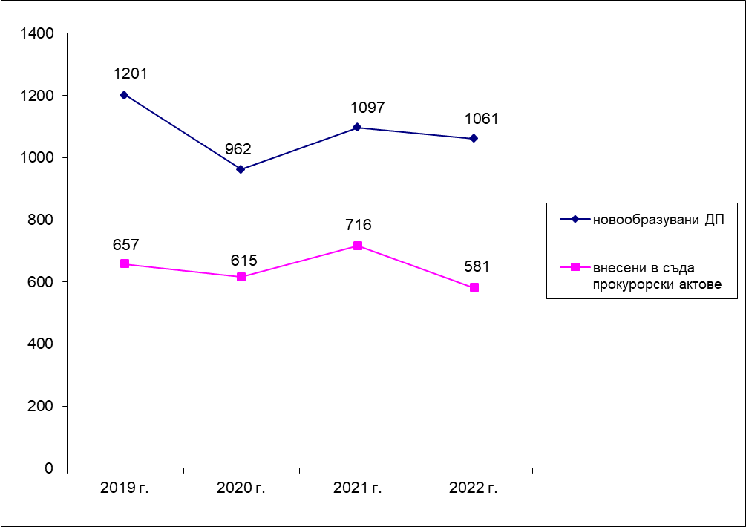

Новообразуваните досъдебни производства през отчетния период са с тенденция на лек спад в сравнение с предходната 2021г., ръст в сравнение с 2020г. и значителен спад в сравнение с 2019г.
Внесените в съда прокурорски актове през отчетния период също са със спад в сравнение с предходните 2021г., 2020г. и 2019г.

Лица по внесените в съда прокурорски актове, осъдени и санкционирани лица, оправдани лица:

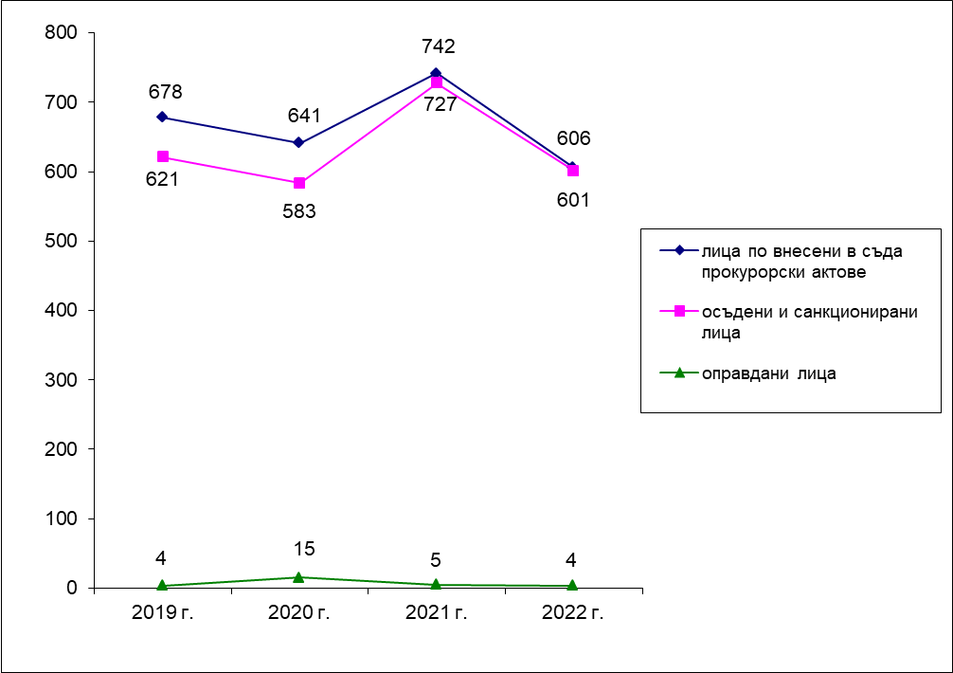

Лицата по внесените в съд прокурорски актове са със спад в сравнение с предходните 2021г., 2020г. и 2019г., който лек спад логично следва и при броя на осъдените и санкционирани лица. Налице е обаче намаляване на оправданите лица по тези дела, отличаващи се с висока фактическа и правна сложност в сравнение с предходната 2021г. и 2020г. и изравняване на този брой /4 оправдани лица по внесени в съд актове/ със статистиката за 2019г.

ИЗВОДИ за движението и резултатността по ДООИ за 2022г.
(сравнение с годишния период на 2021г., 2020г., 2019г.)

• Броят на новообразуваните ДП, водени за престъпления с висок обществен интерес през 2022г. сочи на спад в сравнение с предходната 2021г. – с 18,33%; лек спад в сравнение с 2020г. с 5,5% и отново спад в сравнение с 2019г. – с 10,62%.
• Внесените в съда прокурорски актове през отчетния период са със спад в сравнение с предходната 2021г. с 18,86%; спад в сравнение с 2020г. с 5,53% и отново спад по отношение на 2019г. с 11,57%.
• Броят на осъдените и санкционирани лица с влязъл в законна сила съдебен акт /601 бр. лица за 2022г./, отчита спад в сравнение с предходната 2021г. със 17,33% /727 бр. лица/, ръст в сравнение с 2020г. с 3% /583 бр. лица/ и отново лек спад в сравнение с 2019г. с 3,22% /651 бр. лица/.
• В четиригодишния период на съпоставка е налице приблизително еднаква стойност в относителния дял на осъдените, спрямо лицата по внесените в съда актове – 99,17% за 2022г., при 97,98% за 2021г.; 90,64% за 2020г. и 92% за 2019г., което е показателно за качеството на внесените в съд актове.
• Налице е спад на броя на оправданите лица през 2022г. – 4 лица, при 5 оправдани лица за 2021г.; 15 лица за 2020г. и отново 4 лица за 2019г., което също е показателно за качеството на внесените в съд актове.

ПРЕПИСКИ И ДОСЪДЕБНИ ПРОИЗВОДСТВА, ОБРАЗУВАНИ ЗА ПОЛИЦЕЙСКО НАСИЛИЕ ОТ СЛУЖИТЕЛИ НА МВР:

През отчетния период в прокуратурите от района на Апелативна прокуратура гр. Бургас са наблюдавани 48 бр. преписки (при 61 бр. преписки през 2021 г. и 45 бр. преписки през 2020 г.), от които 32 бр. са новообразувани (при 53 бр. през 2021 г. и 38 бр. през 2020 г.). През 2022 г. са решени 42 бр. преписки (при 48 бр. през 2021 г. и 40 бр. през 2020 г.).
През отчетния период в прокуратурите от района на Апелативна прокуратура гр. Бургас са наблюдавани 33 бр. досъдебни производства (при 26 бр. през 2021 г. и 22 бр. през 2020 г.), от които 17 бр. са новообразувани (при 9 бр. през 2021 г. и 1 бр. през 2020 г.). 21 бр. досъдебни производства са решени, от които 6 бр. са спрени и 14 бр. са прекратени (при 12 бр. през 2021 г., от които 4 бр. са спрени и 8 бр. са прекратени и 12 бр. през 2020 г., от които 4 бр. са спрени и 7 бр. са прекратени). През 2022 г. е внесен обвинителен акт по едно досъдебно производство срещу 3 обвиняеми лица.
Горепосочените преписки и досъдебни производства касаят състав на едно престъпление, това по чл. 131, ал. 1, т. 2 от НК.

Приложение: таблица 4.6.

ПРЕПИСКИ И ДОСЪДЕБНИ ПРОИЗВОДСТВА, ОБРАЗУВАНИ ЗА НАСИЛИЕ ОТ СЛУЖИТЕЛИ НА МЕСТАТА ЗА ЛИШАВАНЕ ОТ СВОБОДА И ЗАДЪРЖАНЕ ПОД СТРАЖА:

През отчетния период в прокуратурите от района на Апелативна прокуратура гр. Бургас са наблюдавани общо 5 бр. преписки (при 12 бр. през 2021 г. и 19 бр. през 2020 г.), от които 4 бр. са новообразувани (при 7 бр. през 2021 г. и 17 бр. през 2020 г.). През 2022 г. са решени 5 бр. преписки (при 11 бр. през 2021 г. и 15 бр. през 2020 г.).
През отчетния период в прокуратурите от района на Апелативна прокуратура гр. Бургас са наблюдавани 4 бр. досъдебни производства (при 3 бр. през 2021 г. и 2 бр. през 2020 г.), като 1 бр. е новообразувано за периода (при 3 бр. през 2021 г. и 1 бр. през 2020 г.). Няма решени досъдебно производства през 2022 г., както и през 2021 г., а през 2020 г. са решени 2 бр. досъдебни производства, от които 1 бр. е спряно и 1 бр. е прекратено.
Горепосочените преписки и досъдебни производства касаят състав на едно престъпление, това по чл. 131, ал. 1, т. 2 от НК.

Приложение: таблица 4.7.

3. Наказателни производства, образувани за престъпления, извършени от непълнолетни лица
През отчетния период в прокуратурите от района на Апелативна прокуратура гр. Бургас са наблюдавани общо 226 бр. досъдебни производства, водени срещу непълнолетни обвиняеми лица (при 207 бр. през 2021 г. и 222 бр. през 2020 г.), от които 121 бр. са новообразувани (при 102 бр. през 2021 г. и 105 бр. през 2020 г.) досъдебни производства.
През 2022 г. се наблюдава увеличение с 9,18 % на наблюдаваните досъдебни производства спрямо тези от 2021 г., като през 2021 г. е имало спад с 6,76 %, спрямо 2020 г. През 2022 г. се наблюдава увеличение с 18,63 % на новообразуваните досъдебни производства спрямо същите от 2021 г. За сравнение през 2021 г. е имало незначителен спад с 2,86 % на новообразуваните досъдебни производства спрямо тези от 2020 г. Видно е, че през настоящия отчетен период престъпността сред непълнолетните лица (общо наблюдавани досъдебни производства) бележи увеличение. Такава е тенденцията и при новообразуваните през 2020 г. досъдебни производства, при които също има увеличение в сравнение с 2021 г.
Данните за делата в тригодишния период по основни показатели са:
 | 2022 | 2021 | 2020
Наблюдавани ДП | 226 | 207 | 222
Новообразувани ДП | 121 | 105 | 105
Решени ДП | 192 | 175 | 184
Прокурорски актове, внесени в съда | 150 | 138 | 148
Предложения до МКБППМН за налагане на възпитателни мерки/ прекратени по чл. 61 НК | 20 | 28 | 17
Прекратени на друго основание | 33 | 8 | 12
Върнати дела от съда | 4 | 1 | 3
Осъдени непълнолетни лица с влязъл в сила съдебен акт | 163 | 173 | 132
Оправдани непълнолетни лица с влязла в сила оправдателна присъда | 1 | 6 | 0
Задържани непълнолетни лица | 6 | 4 | 7

Извършваните престъпления от непълнолетните лица по наблюдаваните през 2022 г. досъдебни производства е, както следва:

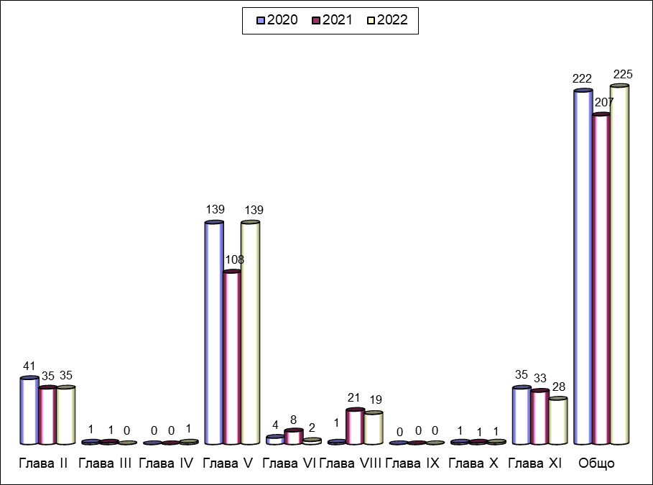

Наблюдавани ДП по глави от НК и някои по-характерни престъпления:
Глава от НК | 2022 | 2021 | 2020
Глава втора  Престъпления против личността | 35 | 35 | 41
Чл. 115-довършени | 0 | 0 | 1
Чл. 115-опит | 0 | 0 | 0
Чл. 116-опит | 0 | 0 | 0
Чл. 129 | 3 | 7 | 11
Чл. 131 | 3 | 4 | 2
Чл. 132 | 0 | 0 | 1
Чл. 142 | 1 | 1 | 1
Чл. 149 | 2 | 2 | 8
Чл. 150 | 1 | 1 | 2
Чл. 151 | 23 | 13 | 11
Чл. 152 | 1 | 1 | 2
Чл. 157 | 0 | 0 | 1
Чл. 159 | 0 | 0 | 1
Глава трета  Престъпления против правата на гражданите | 0 | 1 | 1
Глава четвърта  Престъпления против брака и семейството | 1 | 0 | 0
Глава пета  Престъпления против собствеността | 139 | 108 | 139
Чл. 194 | 24 | 23 | 35
Чл. 195 | 98 | 61 | 74
Чл. 197 | 1 | 2 | 3
Чл. 198 | 12 | 11 | 15
Чл. 199 | 0 | 2 | 4
Чл. 209 | 0 | 1 | 2
Чл. 214 | 0 | 1 | 1
Чл. 216 | 3 | 5 | 5
Глава шеста  Престъпления против стопанството | 2 | 8 | 4
Чл. 248а | 0 | 0 | 1
Чл. 249 | 0 | 6 | 3
Глава осма Престъпления против дейността на държавни органи, обществени организации и лица, изпълняващи публични функции | 19 | 21 | 1
Глава осем „а“  Престъпления против спорта | 0 | 0 | 0
Чл. 279 | 17 | 20 | 0
Чл. 280 | 0 | 0 | 0
Чл. 290 | 0 | 0 | 0
Чл. 304а | 0 | 0 | 1
Глава девета  Документни престъпления | 0 | 0 | 0
Глава девет „а“  Компютърни престъпления | 0 | 0 | 0
Глава десета Престъпления против реда и общественото спокойствие | 1 | 1 | 1
Глава единадесета  Общоопасни престъпления | 28 | 33 | 35
Чл. 330 | 0 | 2 | 0
Чл. 331 | 0 | 0 | 1
Чл. 339 | 0 | 0 | 0
Чл. 342 | 0 | 0 | 0
Чл. 343 | 0 | 1 | 2
Чл. 343б | 3 | 2 | 3
Чл. 343в | 0 | 2 | 2
Чл. 345 | 5 | 7 | 4
Чл. 346 | 4 | 5 | 4
чл. 354а | 15 | 14 | 17
Чл. 355 | 0 | 0 | 2
Глава дванадесета Престъпления против отбранителната способност на Републиката, против информацията представляваща държавна тайна и против чуждестранната класифицирана информация | 0 | 0 | 0
Глава тринадесета  Военни престъпления | 0 | 0 | 0
Глава четиринадесета  Престъпления против мира и човечеството | 0 | 0 | 0

Структурата на престъпността, извършена от непълнолетни лица като цяло остава непроменена. В преобладаващата си част извършените престъпления са против собствеността – 139 бр. досъдебни производства, което представлява 61,50 % от общо 226 броя наблюдавани производства (при 52,17 % през 2021 г. – 108 бр. и 62,61 % през 2020 г. – 139 бр.). По-малък е броят на общоопасните престъпления – 28 бр. досъдебни производства, което представлява 12,39 % от наблюдаваните (при 15,94 % през 2021 г. – 33 бр. и 15,77 % през 2020 г. – 35 бр.). Налице е равен брой досъдебни производства при престъпленията против личността – 35 бр. досъдебни производства, което представлява 15,49 % от наблюдаваните (при 16,91 % през 2021 г. – 35 бр. и 18,47 % през 2020 г. – 41 бр.). По-малък е броят на престъпленията против дейността на държавни органи, обществени организации и лица, изпълняващи публични функции – 19 бр. досъдебни производства, което представлява 8,41 % от наблюдаваните (при 10,14 % през 2021 г. – 21 бр. и 0,45 % през 2020 г. – 1 бр.). Наблюдава се значително завишение през 2022 г. и 2021 г. в сравнение с 2020 г.
Няма съществена промяна и по отношение на основните фактори, обуславящи престъпността сред непълнолетните, каквито са: неблагоприятни социално-икономически условия в страната; тежко семейно и материално положение; нездрава семейна и обществена среда; липсата на ефективен родителски и учителски контрол; неангажираност в извънкласни занимания; злоупотребата с алкохол и наркотични вещества; неблагоприятно влияние на криминално проявени лица и такива злоупотребяващи с алкохол и употребяващи наркотични вещества.
През 2022 г. е приключено разследването по общо 187 бр. досъдебни производства (при 176 бр. през 2021 г. и 180 бр. през 2020 г.), което представлява 82,74 % от наблюдаваните през отчетния период (при 85,02 % през 2021 г. и 81,08 % през 2020 г.).
Неприключените към края на отчетния период досъдебни производства са 28 бр. (при 24 бр. през 2021 г. и 26 бр. през 2020 г.), което представлява 12,39 % от наблюдаваните през отчетния период (при 11,59 % през 2021 г. и 11,71 % през 2020 г.).
Горните данни (приключени и останали неприключени в края на отчетния период досъдебни производства) определят добри резултати при приключване на делата.
Устойчиво е съотношението на решените от прокурор дела срещу непълнолетни обвиняеми, внесени за разглеждане в съда – 150 бр. – 66,37 % (при 66,67 % през 2021 г. и през 2020г.).
От съда за допълнително разследване са върнати 4 бр. досъдебни производства (при 1 бр. през 2021 г. и 3 бр. през 2020 г.) или 2,67 % от внесените в съда прокурорски актове (при 0,72 % приз 2021 г. и 2,03 % през 2020 г.). Наблюдава се тенденция за увеличаване броя на тези дела.
По осъдителните първоинстанционни присъди са наложени следните видове наказания:
- лишаване от свобода (условно) – 44 бр. (при 57 бр. през 2021 г. и 48 бр. през 2020 г.);
- лишаване от свобода (ефективно) – 17 бр. (при 11 бр. през 2021 г. и 12 бр. през 2020 г.);
- настаняване във ВУИ – няма (през 2021 г. и 2020 г. също няма настанени);
- освобождаване от наказателна отговорност с налагане на административно наказание – 3 бр. (при 4 бр. през 2021 г. и 1 бр. през 2020 г.);
- други възпитателни мерки по ЗБППМН – няма (няма и през 2021 г. и 2020 г.);
- обществено порицание / възпитателна мярка (пробация за лица над 16 год.) – 100 бр. (при 105 бр. през 2021 г. и 76 бр. през 2020 г.). Наблюдава се незначително намаление на броя лица с наложени такива наказания.
Осъдени и санкционирани с влязъл в сила съдебен акт са 163 бр. лица (през 2021 г. са били 173 бр., а през 2020 г. са били 132 бр.).
Оправдано е едно лице с влязъл в сила съдебен акт (при 6 бр. за 2021г., за 2020 г. е нямало оправдани лица).

Приложение: таблица 4.5.

ІV. МеждународнО-правно сътрудничество

Със Заповеди № 5161/17.11.2014 г., № РД-08-418/02.06.2015 г. и № РД-08-455/23.06.2015 г. на Главен прокурор на Република България е утвърден списък с прокурори от национална мрежа на прокурори за международно правно сътрудничество, в който бяха включени прокурори от апелативния район.
При отчитането на международното сътрудничество, следва да се има предвид, че през 2022 г. прокурори от апелативния район са участвали активно в работата на „Националната мрежа от прокурори за международно правно сътрудничество“, в координационните събрания /он-лайн/, организирани от нея, както и в актуализирането на Интернет-страницата на Европейската правна мрежа, така и с оглед приетия през 2018 г. Закон за европейската заповед за разследване.
През отчетната 2022 г. прокурорите от апелативния район са изготвили общо 957 акта във връзка с международното сътрудничество по наказателни дела (1 056 за 2021 г., 978 за 2020 г. и 1 035 за 2019 г.), съответно по окръжни региони: Бургас – 756 акта (при 700 за 2021 г., 771 акта за 2020 г. и 761 акта за 2019 г.), Ямбол – 129 акта (при 194 акта за 2021 г., 144 акта за 2020 г. и 210 акта за 2019 г.) и Сливен – 72 акта (при 162 акта за 2021 г., 63 акта за 2020 г. и отново 63 за 2019 г.). Най-много актове са изготвили прокурорите от РП-Бургас– 487 акта (при 477 акта за 2021 г., 467 акта за 2020 г. и 290 акта за 2019 г.), на второ място е ОП-Бургас – 269 акта (при 223 акта за 2021 г., 266 акта за 2020 г. и 377 акта за 2019 г.), на трето място се нарежда ОП-Ямбол – 107 акта (при 107 акта и за 2021 г., 101 акта за 2020 г. и 71 акта за 2019 г.), следва ОП-Сливен – 39 акта (при 62 акта за 2021 г., 18 акта за 2020 г. и 26 акта за 2019 г.), РП-Сливен – 33 акта (при 100 акта за 2021 г., 45 акта за 2020 г. и 32 акта за 2019 г.), и РП-Ямбол – 22 акта (при 87 акта за 2021 г., 43 акта за 2020 г. и 82 акта за 2019 г.). Налице е намаление с повече от 9.00 % на изготвените актове във връзка с международно сътрудничество по наказателни дела през 2022 г. в сравнение с миналата 2021 г., за разлика от предходният период, когато налице е било увеличение с близо 10.00% по този показател от работата на прокуратурите.
През отчетната година прокурорите от апелативния район са участвали в 146 съдебни заседания по екстрадиции и във връзка с международното правно сътрудничество по наказателни дела (при 137 за 2021 г., 144 за 2020 г. и 102 за 2019 г.), съответно по прокуратури: Апелативна прокуратура-Бургас – 24 съдебни заседания (при 9 за 2021 г., 21 за 2020 г. и 12 за 2019 г.), Окръжна прокуратура-Бургас – 72 съдебни заседания (при 40 за 2021 г., 35 за 2020 г. и 26 за 2019 г.), Районна прокуратура-Бургас – 24 съдебни заседания (при 25 за 2021 г., 18 за 2020 г. и 17 за 2019 г.), Окръжна прокуратура-Ямбол – 19 съдебни заседания (при 14 за 2021 г., 21 за 2020 г. и 11 за 2019 г.) и Окръжна прокуратура-Сливен – 7 съдебни заседания (при 49 за 2021 г., 49 за 2020 г. и 35 за 2019 г.). Налице е увеличени с над 6 % на участията на прокурори в съдебни заседания по екстрадиции и във връзка с международното правно сътрудничество по наказателни дела през 2022 г. в сравнение с 2021 г., когато е бил отчетен спад с около 5.00%, което е положителен показател за работата на апелативния район.
Прокурорите от апелативния район са участвали в 140 съдебни заседания по искания за признаване и изпълнение на присъди на чужд съд (при 117 за 2021 г., 108 за 2020 г. и 80 за 2019 г.), съответно: при Апелативна прокуратура-Бургас – 6 съдебни заседания по този ред (при 8 за 2021 г., 5 за 2020 г. и 2 за 2019 г.), Окръжна прокуратура-Бургас – 74 съдебни заседания (при 69 за 2021 г., 82 за 2020 г. и 56 за 2019 г.), Окръжна прокуратура-Сливен – 43 съдебни заседания (при 13 за 2021 г., 2 за 2020 г. и 4 за 2019 г.) и Окръжна прокуратура-Ямбол – 17 съдебни заседания ( при 27 за 2021 г., 19 за 2020 г. и 18 за 2019 г.). Наблюдава се значителен ръст на участието на прокурори в съдебни заседания по признаване и изпълнение на присъди на чужд съд през 2022 г. от около 20 % в сравнение с 2021 г., когато се е наблюдавал ръст от над 9 %, като този ръст е значителен при ОП-Сливен над 230%.

Съдебни производства и заседания по тях по признаване и изпълнение на присъди на чужд съд:
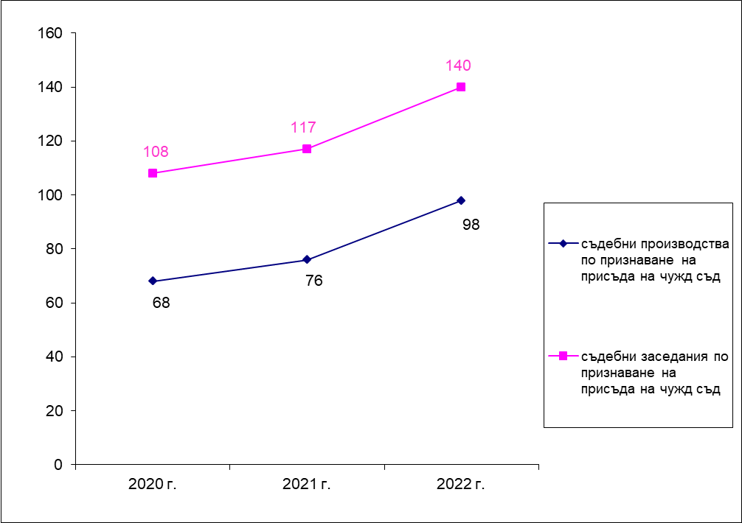

Международна правна помощ по наказателни дела.
Дейността по тази точка в апелативния район през отчетния период се е изразявала предимно във възлагането на международни следствени поръчки до съответните съдебни органи в чужбина, както и в изпълнението на получени следствени поръчки от чужбина.
През отчетния период от прокуратурите в съдебния район на Апелативна прокуратура-Бургас са изготвени и изпратени общо 25 молби за международна правна помощ (при 33 за 2021 г., 96 за 2020 г. и 159 за 2019 г.). Съответно прокуратурите от региона на ОП-Бургас – 11 молби (при 18 за 2021 г., 44 за 2020 г. и 89 за 2019 г.), ОП-Ямбол – 3 молби (при 4 за 2021 г., 19 за 2020 г. и 39 за 2019 г.) и ОП-Сливен – 11 молби (при 11 за 2021 г., 33 за 2020 г. и 31 за 2019 г.). От тези цифри е видно, че през отчетната година в сравнение с предходния период на 2021 г. е налице спад с над 24 %, което е нормално предвид навлизането и ползването на ЕЗР в целия ЕС.
В частност (от предходния показател), в прокуратурите от апелативния район са получени за изпълнение общо 51 молби за международна правна помощ от страни-членки на Европейския съюз или държави, с които Република България има сключени договори за правна помощ (при 65 за 2021 г., 74 за 2020 г. и 113 за 2019 г.). Съответно прокуратурите от региона на ОП-Бургас – 28 молби (при 33 за 2021 г., 32 за 2020 г. и 68 за 2019 г.), ОП-Сливен – 18 молби (при 25 за 2021 г., 24 за 2020 г. и 26 за 2019 г.) и ОП-Ямбол – 5 молби (при 7 за 2021 г., 18 за 2020 г. и 19 за 2019 г.), като всички те са решени своевременно.
Прокурорите от апелативния район притежават необходимите знания, натрупан е необходимия опит и своевременно се изготвят нужните молби за международна правна помощ, предимно до страни-членки на Европейския съюз. Продължава да представлява проблем честото забавяне на изпълнението на изпратените молби за международна правна помощ до други държави, в продължение на много месеци, нерядко и години. Това затруднява наблюдаващите делата прокурори, основно поради необходимостта да се иска непрекъснато удължаване на срока на разследване, без да е ясна перспективата кога ще се върне изпълнената поръчка и какво ще е качеството на нейното изпълнение.

Производства по Екстрадиции.
През 2022 г. в апелативния район са получени за изпълнение 5 екстрадиционни преписки и петте на ОП-Бургас. За сравнение през 2021 г. техният брой е бил 2, при 4 за 2020 г., и за 2019 г. - 2.
През отчетната година от страна на прокуратурите от Апелативен район гр.Бургас не са били изпратени екстрадиции за изпълнение.

Трансфер на наказателни производства.
През 2022 година в апелативния район са постъпили 3 молби за трансфер на Наказателно производство: и трите в района на Окръжна прокуратура Бургас. За сравнение през 2021 г. общо от района на АП-Бургас са постъпили също 3 молби, както и 2020 г. - 3 молби.
През отчетната година от прокуратурите от Апелативен район гр.Бургас са изпратили 1 молба за трансфер на наказателно производство (РП–Сливен), като за сравнение през предходния период не е имало нито една такава.

Производства по Европейска заповед за арест.
През отчетния период прокурорите от окръжните прокуратури в апелативния район са участвали в 27 производства по изпълнение на получени ЕЗА по прокуратури, както следва: Окръжна прокуратура – Бургас – 16 броя, Окръжна прокуратура – Ямбол – 6 броя, Окръжна прокуратура – Сливен – 3 броя и Районна прокуратура – Сливен – 2 броя. При 20 производства за 2021 г., както следва: Окръжна прокуратура – Бургас – 13 броя, Окръжна прокуратура – Ямбол – 5 броя и Окръжна прокуратура – Сливен – 2 броя. При 12 за 2020 г., от тях: Окръжна прокуратура– Бургас – 7 броя, Окръжна прокуратура – Ямбол – 2 броя и Окръжна прокуратура – Сливен – 3 броя и 15 производства за 2019 г., от които: Окръжна прокуратура – Бургас – 8 броя, Окръжна прокуратура – Ямбол– 4 броя и за Окръжна прокуратура – Сливен – 3 броя.
През 2022 г. прокурорите от района на Апелативна прокуратура – Бургас са изготвили 12 ЕЗА, при 19 за 2021 г., 24 за 2020 г. и 21 за 2019 г. Забелязва се спад на този брой през 2022 г. в сравнение с 2021 г. с около 36 %, както и през 2021 г. в сравнение с 2020 г. с около 10 %.
По окръжни прокуратури, гореизложените данни се разпределят, както следва: от района на Окръжна прокуратура-Бургас – 8 ЕЗА (при 6 за 2021 г., 10 за 2020 г. и 11 за 2019 г.), за района на Окръжна прокуратура-Ямбол – 3 ЕЗА (при 7 за 2021 г., 7 за 2020 г. и 3 за 2019 г.) и за района на Окръжна прокуратура-Сливен – 1 ЕЗА (при 6 за 2021 г., 7 за 2020 г. и 7 за 2019 г.). Издадените европейски заповеди за арест са, както по неприключени досъдебни производства, така и за изпълнение на наложени наказания „лишаване от свобода” по влезли в сила присъди на български съдилища, в случаите, при които осъденото лице е напуснало страната и има данни, че е на територията на страна-членка на Европейския съюз.
При работа с Европейските заповеди за арест почти не се срещат трудности. При изготвяне на исканията до съда за вземане на мярка за неотклонение „Задържане под стража”, както и при разглеждане на Европейските заповеди за арест в съдебно заседание не възникват особени проблеми и трудности за прокурорите от Апелативен район – гр. Бургас. Исканията са внасяни своевременно в съда, като последният ги е разглеждал незабавно по реда на чл.64 от НПК. Съдебните заседания за разглеждане на европейските заповеди за арест са насрочвани в установения от закона 7-дневен срок, като на практика приблизително в рамките на един месец, съдът с влязло в сила решение се е произнесъл по предаване на лицата на молещите държави по въпросните Европейски заповеди за арест, получени за изпълнение от окръжните прокуратури. Проблем единствено има, както и през предходните години, че в някои случаи липсват гаранциите по смисъла на чл.41, ал.3 от ЗЕЕЗА, поради което е необходимо технологично време да се изиска и съответно да се получи такава гаранция от компетентния орган, издал ЕЗА.
Както е констатирано и в предишни години, Европейската заповед за арест, като правен инструмент на международното правно сътрудничество, осигурява по-голяма бързина, опростеност и ефективност на процедурите по предаване на лицата, извършили престъпления на територията на европейските държави – членки на Европейския съюз.

През отчетния период, както и през предходните 2021 г., 2020 г. и 2019 г. няма решения по субсидиарна компетентност – чл.480 НПК.

През отчетния период, както и през предходните 2021 г., 2020 г. и 2019 г. няма консултации по чл. 483-484 НПК.

Производства по Европейска заповед за разследване.
През отчетния период прокурорите от окръжните прокуратури в апелативния район са участвали в 68 производства по изпълнение на получени ЕЗР по прокуратури, както следва: Окръжна прокуратура – Бургас – 41 броя; Районна прокуратура Бургас – 9 бр.; Окръжна прокуратура – Сливен – 9 броя Окръжна прокуратура – Ямбол – 6 броя; Районна прокуратура – Сливен – 2 броя и Районна прокуратура Ямбол – 1 брой. При 39 производства за 2021 г., както следва: Окръжна прокуратура – Бургас – 24 броя, Окръжна прокуратура – Ямбол – 5 броя; Районна прокуратура Ямбол – 1 бр., Окръжна прокуратура – Сливен – 8 броя и Районна прокуратура – Сливен – 1 брой. При 26 за 2020 г., съответно: Окръжна прокуратура – Бургас – 19 броя, Окръжна прокуратура – Ямбол – 3 броя; Районна прокуратура Ямбол – 1 бр. и Окръжна прокуратура – Сливен – 2 броя, при 26 за 2019 г.: Окръжна прокуратура – Бургас – 22 броя, Районна прокуратура Бургас – 1 бр.; Окръжна прокуратура – Ямбол – 1 броя и Окръжна прокуратура – Сливен – 2 броя.
През 2022 г. прокурорите от района на Апелативна прокуратура – Бургас са изготвили 134 ЕЗР, т.е. налице е активно използване от страна на прокурорите за района на АП-Бургас на този очаквано ефективен процесуален инструмент за разследване. Тази статистика за 2021 г. е била 122 ЕЗР и съответно през 2020 г. са били изготвени 125 бр. ЕЗР.
По окръжни прокуратури, гореизложените данни се разпределят, както следва: за района на Окръжна прокуратура-Бургас – 116 бр. ЕЗР (при 99 бр. ЕЗР за 2021 г. и 109 ЕЗР за 2020 г.), за района на Окръжна прокуратура-Ямбол – 8 бр. ЕЗР (за 4 бр. ЕЗР и 3 ЕЗР за 2020 г.) и за района на Окръжна прокуратура-Сливен – 10 ЕЗР (19 ЕЗР за 2021 г. и 13 ЕЗР за 2020 г.).

Участие на прокурор в процедура по признаване и изпълнение на присъда на чужд съд.
През отчетния период прокурорите от апелативния район са взели участие в 98 съдебни производства по признаване и изпълнение на присъда на чужд съд: 5 на АП-Бургас; 50 на ОП-Бургас, 13 за ОП-Ямбол и 30 за ОП-Сливен. За 2021 г. техният брой е бил 76 съдебни производства по признаване и изпълнение на присъда на чужд съд: 8 на АП-Бургас; 47 на ОП-Бургас, 17 за ОП-Ямбол и 4 за ОП-Сливен. За 2020 г. техният брой е бил 68 съдебни производства по признаване и изпълнение на присъда на чужд съд: 4 на АП-Бургас; 56 на ОП-Бургас, 7 за ОП-Ямбол и 1 за ОП-Сливен. За 2019 г. техният брой е бил 59 съдебни производства, както следва: 49 на ОП-Бургас, 7 за ОП-Ямбол и 2 за ОП-Сливен. Налице е значителен ръст от близо 29 % на участията на прокурор в процедурата по признаване и изпълнение на присъди на чужд съд.
Признати са 79 присъди (по брой лица) на чужд съд, както следва: 4 на АП-Бургас; 41 на ОП-Бургас; 10 на ОП-Ямбол и 24 на ОП-Сливен. При 65 присъди за 2021 г., както следва: 7 на АП-Бургас; 39 на ОП-Бургас; 17 на ОП-Ямбол и 2 на ОП-Сливен. При 56 присъди (по брой лица) на чужд съд за 2020 г., както следва: 2 на АП-Бургас; 49 на ОП-Бургас; 5 на ОП-Ямбол и 0 на ОП-Сливен. За 2019 г. тази статистика е следната: общо 50 присъди (по брой лица) на чужд съд са били признати, от които 1 на АП-Бургас; 41 на ОП-Бургас; 6 на ОП-Ямбол и 2 на ОП-Сливен. Следователно е налице значителен ръст от над 21 % на броя на признатите присъди по брой лица.
Отхвърлените искания за 2022 г. са общо 6 бр. – непризнати присъди (по брой лица), като е подаден 1 протест, който не е бил уважен. За сравнение отхвърлените искания за 2021 г. са общо 5 бр., при 7 броя непризнати присъди през 2020 г. и 6 бр. за 2019 г.
Общо задържаните лица по международно правно сътрудничество (по ЗЕЕЗА) са 28 лица (при 22 лица за 2021 г., 15 лица за 2020 г. и 34 за 2019 г.), като от тях: 15 лица за ОП-Бургас, 5 за РП-Бургас, 6 за ОП-Ямбол и 2 лица за ОП-Сливен.
Общо участията в съдебни заседания по международно правно сътрудничество (по НПК и ЗЕЕЗА) са 286 бр. съдебни заседания, за сравнение през 2021 г. прокурорите от апелативния район са участвали в 254 дела, през 2020 г. са участвали в 252 бр. дела и през 2019 г. в 182 бр.дела, което е една положителна оценка на нарастване броя на делата. Видно от гореизложените данни, налице е ръст от над 12 % на участията в съдебно заседание през 2022 г. в сравнение с предходната 2021 г.
Общо преписките с международно-правен елемент са 445 бр. (при 425 бр. за 2021 г., 432 бр. за 2020 г. и 455 бр. за 2019 г.), като: 191 бр. на ОП-Бургас (163 бр. за 2021 г. и 174 бр. за 2020 г.), 112 на РП-Бургас (99 за 2021 г. и 104 за 2020 г.), 40 на ОП-Ямбол (47 за 2021 г. и 42 за 2020 г.), 17 на РП-Ямбол (17 за 2021 г. и 19 за 2020 г.), 55 на ОП-Сливен (64 за 2021 г. и 46 за 2020 г.), 30 на РП-Сливен (63 за 2021 г. и 39 за 2020 г.). Видно от гореизложените данни, налице е незначителен ръст от около 5% на общо образуваните преписки с международен елемент през 2022 г. в сравнение с предходната 2021 г., но значителен при ОП-Бургас от над 13 % и за РП-Бургас от над 13 %.

Преписки с международно-правен елемент:
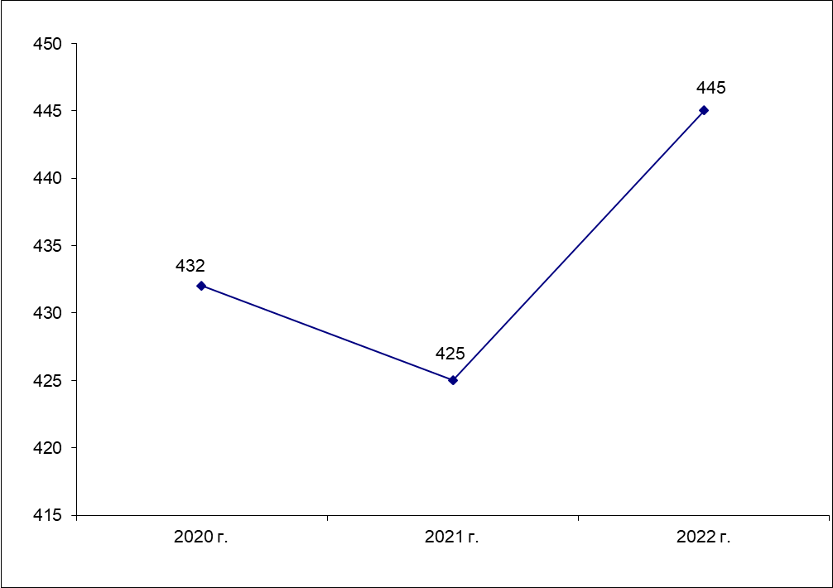

V. Административна и контролно-ревизионна дейност.

1. Кадрово обезпечаване на АП-Бургас.
Към 31.12.2022 г.:
- по щат са 13 магистрати в Апелативна прокуратура - Бургас:
Адм. ръководител – апелативен прокурор – 1;
Зам. на адм. ръководител – апелативен прокурор - 3;
Прокурор – 9.
Има незаети 2 щатни бройки за прокурор. С Решение по т. 14 от Протокол № 31/14.09.2022 г. Прокурорската колегия на Висшия съдебен съвет е обявен конкурс по реда на чл. 189, ал. 1 и ал.2 от ЗСВ за повишаване и заемане на едната свободна бройка „прокурор“ в Апелативна прокуратура – Бургас.

- по щат съдебните служители в АП-Бургас са 22, съответно:
Съдебен администратор – 1 щ. бр.
Административен секретар – 1 щ. бр.
ОБЩА АДМИНИСТРАЦИЯ
Звено "Финансово-стопанска и административна дейност"
Главен счетоводител – 1 щ. бр.
Старши специалист-счетоводител – 1 щ. бр.
Касиер – 1 щ. бр.
Звено "Информационно и техническо обслужване"
Експерт, връзки с обществеността – 1 щ. бр.
Системен администратор – 1 щ. бр.
Шофьор-призовкар – 1 щ. бр.
Служба " Защита на класифицираната информация"
Служител по сигурността на информацията – 1 щ. бр.
Завеждащ служба РНКИ – 1 щ. бр.
СПЕЦИАЛИЗИРАНА АДМИНИСТРАЦИЯ
Прокурорски помощник – 2 щ. бр.
Призовкар-чистач – 1 щ. бр.
Служба "Регистратура и деловодство"
Завеждащ служба – 1 щ. бр.
Съдебен секретар – 2 щ. бр.
Съдебен деловодител – 5 щ. бр.
Служба "Архив"
Завеждащ служба – 1 щ. бр.
Няма незаети щатни бройки за съдебен служител.

Съотношение на магистрати-служители по щат: 1:1,7
Следва да се отбележи, че към Апелативна прокуратура – Бургас има обособена организационна единица, определена със Заповед № РД-04-88/24.03.2021 г. на Главния прокурор на Р. България, която обхваща Апелативна прокуратура – Бургас, Окръжна прокуратура – Бургас и Районна прокуратура - Бургас. В секретното деловодство работят: служител по сигурността на информацията и зав. служба регистратура национална класифицирана информация. Поради големия обем работа един служител от деловодството на Апелативна прокуратура – Бургас със заповед на административния ръководител - апелативен прокурор е определен при необходимост да работи в регистратура КИ. Реално тези три бройки обслужват всички прокурори от организационната единица.
Освен това отпуснатия щат за „Експерт, връзки с обществеността” обслужва целия Апелативен район – Бургас.
Ако се изключат тримата служители от секретното деловодство и „Експерт, връзки с обществеността”, които обслужват целия апелативен регион, реалното съотношение на магистрати към служители в АП-Бургас е 1: 1.4.

2. Професионална квалификация.
През 2022 г. магистратите и съдебните служители от АП-Бургас са участвали общо в 56 семинара, работни срещи, съвещания, обучения, дискусионни форуми и квалификационни мероприятия. Прокурорите от Апелативна прокуратура – Бургас са участвали в 33 квалификационни мероприятия, като броят участия на прокурори във всички мероприятия е общо 44. Административния ръководител – Апелативен прокурор е организирал и провел 1 работно съвещание на Прокуратурата с Кметовете на общини в област – Бургас за обсъждане състоянието, структурата и динамиката на престъпността през 2022 г. за областта, като цяло и в съответните общини и активно взаимодействие между правоохранителните органи и местната власт за успешното противодействие на тази престъпност.

Темите за обучение, в които са участвали прокурорите от АП-Бургас през 2022 г.:

Организирани от Висш съдебен съвет:
- Обществено обсъждане на Проект „Подобряване на процедурите по атестация и формиране на възнагражденията на съдебните служители в Република България“;
- Кръгла маса на тема „Представяне на първоначален вариант на Анализ „Мерки за осигуряване на по-доброто функциониране на българската съдебна система във връзка с процедурите за назначаване, подбор и кариерно развитие на магистратите“;

Организирани от Окръжна прокуратура – Бургас:
- Работна среща на прокурори от ОП – Бургас и АП-Бургас с разследващи полицаи, работещи по неприключени дела за корупционни престъпления към 31.07.2022 г.;

Организирани от Окръжна прокуратура – Сливен:
- Регионално съвещание на административните ръководители на Апелативна прокуратура – Бургас, Окръжна прокуратура – Сливен, Районна прокуратура – Сливен, директора на ОД на МВР-Сливен и началника на ТД „НС“ – Сливен и началника на СБОП;

Организирани от ръководството на Прокуратурата и Върховна касационна прокуратура:
- 4 работни срещи с Главен прокурор на Република България;
- Работна среща за представяне на резултатите за дейността на Прокуратурата на Република България за периода 2020 – 2021 г.;
- Работно съвещание за представяне Годишен отчетен доклад на Прокуратура на Република България за 2021 год.;
- 2 онлайн работни срещи във връзка с предстоящото закриване на Специализираната прокуратура и Апелативната специализирана прокуратура;
- Общо събрание на административните ръководители на апелативни и окръжни прокуратури и НСлС за оптимизиране работата на работата на прокурорите и следователите за противодействие на корупцията, противозаконно преминаване на чужди граждани през българска територия и разследването на пътнотранспортни произшествия, предизвикани от водачи употребили алкохол или наркотични вещества;
- Обучение на всички прокурори определени със Заповед на съответния административен ръководител да изпълняват функциите на говорител;
- Обществено обсъждане на Проект „Подобряване на процедурите по атестация и формиране на възнагражденията на съдебните служители в Република България“;
- Работно съвещание на тема „Активизиране и организационни действия на ПРБ за противодействието на растящата престъпност“;
- Общо събрание на административните ръководители на апелативни и районни прокуратури за оптимизиране работата на работата на прокурорите и следователите за противодействие на корупцията, противозаконно преминаване на чужди граждани през българска територия и разследването на пътнотранспортни произшествия, предизвикани от водачи употребили алкохол или наркотични вещества

Организирани от Национален институт на правосъдието:
- Кръгла маса за представяне и обсъждане на стандарти за съдебно обучение и ефективно упражняване на длъжностите „съдия“, „прокурор“, „следовател“ и „административен ръководител“ в органите на съдебната власт;
- Автотехнически експертизи;
- Организирана престъпна дейност – материалноправни и процесуални аспекти;
- Зонално съвещание на съдиите и съдебните служители от района на Апелативен район – Бургас;
- Практически въпроси относно декларирането на имущество и интереси от съдии, прокурори и следователи. Ролята на декларациите за превенция на конфликта на интереси и противодействие на корупцията на съдебната власт;

Организирани от Апелативна прокуратура – Бургас:
- 2 работни срещи на административните ръководители на Окръжните и Районните прокуратури от района на Апелативна прокуратура – Бургас с Административния ръководител – Апелативен прокурор на Апелативна прокуратура – Бургас;
- съвещание на Прокуратурата и МВР с Кметовете на общини в област – Бургас за обсъждане състоянието, структурата и динамиката на престъпността през 2022 г. за областта, като цяло и в съответните общини и активно взаимодействие между правоохранителните органи и местната власт за успешното противодействие на тази престъпност;
- лекция на студенти от БСУ с лектор прокурор от АП – Бургас на тема „Престъпления против собствеността. Административни нарушения“;
- лекция на студенти от БСУ с лектор прокурор от АП – Бургас на тема „Пътно-транспортни престъпления и нарушения“;
- лекция на студенти от БСУ с лектор прокурор от АП – Бургас на тема „Престъпления против данъчната система“;
- лекция на студенти от БСУ с лектор прокурор от АП – Бургас на тема „Трафик на хора“.

Организирани от други институции:
- Кръгла маса на тема „Електронно правосъдие в България“, организирано от БСУ и РС-Стара Загора;
- Научна конференция с международно участие на тема „Право и сигурност“, организирано от БСУ;
- Тържествено честване по случай 25-годишнина от основаването на Асоциация на прокурорите в България;
- Среща инициирана от Европейската комисия, на техническо ниво между представители на ЕК и на българските институции, ангажирани в изпълнението на препоръките от третия годишен доклад за върховенство на правото, която проведе в гр. София в сградата на Министерство на правосъдието;

Служителите от АП-Бургас са участвали общо в 23 квалификационни мероприятия, като общия брой на взелите участие служители във всички мероприятия е 30.
Темите за обучение, в които са участвали съдебните служители от АП-Бургас през 2022 г.:
- Обучение на служители със стаж до 1 година на тема „Въведение в административната дейност на Прокуратурата на Република България за новоназначени съдебни служители“;
- 5 работни срещи във връзка с въвеждането на нова организация за управление на риска в ПРБ и разработване и утвърждаване на нова Стратегия за управление на риска;
- Етично поведение на съдебния служител;
- Управление на съдебната администрация в Прокуратурата на Република България;
- Работа с УИС-3, електронни регистри, справки, грешки при работата и отстраняването им;
- Документооборот и деловодна дейност в Прокуратурата на Република България;
- Защита на личните данни в Прокуратурата на Република България;
- Защита на класифицираната информация в съдебната система;
- Работа с текстове в съдебната система;
- Защита на класифицираната информация в организационните единици от състава на ПРБ. Въвеждане в УИС на информация съдържаща класифицирана информация. Сигурност на КИ. Процедури по ЗСРС. Отбранително мобилизационна подготовка;
- Обучение на съдебни служители ангажирани със статистическата отчетност в прокуратурите;
- Актуални въпроси от финансово-счетоводната дейност;
- Развитие на професионалните умения за обслужване на граждани в Прокуратурата на Република България;
- Сигурност на КИС;
- Обучение на служители от общата администрация на ПРБ;
- Обучение на служителите по сигурността на КИС;
- Обучение на потребителите на ЦАИС „Съдебен статус“;
- Изграждане на ефективни умения за оценка и професионално поведение на съдебната администрация в Прокуратурата на Република България;
- Зонално съвещание на съдиите и съдебните служители от района на Апелативен район – Бургас;

3. Проверки и ревизии.
- Апелативна прокуратура – Бургас през 2022 год. е извършила 107 бр. проверки, тематични ревизии на прилежащите окръжни и районни прокуратури, както следва:
- тематична проверка в прокуратурите от района на Апелативна прокуратура – Бургас в изпълнение на Заповед № РД-04-22 от 21.01.2020 год. на Главния прокурор по прилагане на „Инструкцията за поддръжка и използване на електронният регистър на лица с неприключили наказателни производства” и на Споразумението между Прокуратурата на Република България и Министерството на вътрешните работи за взаимодействието им при разследването на две или повече досъдебни производства, образувани и водени срещу едно и също лице“ към 31.12.2021 г., и към 30.06.2022 г. – 6 бр.;
- проверка за спазване на сроковете за извършване на проверки и за произнасянето на прокурора по чл.145, ал.2 от Закона за съдебната власт в ОП-Бургас, ОП-Ямбол и ОП-Сливен, за периода от декември 2021 до февруари 2022 г., от март 2022 г. до май 2022 г., от юни 2022 г. до месец август 2022 год. и от месец септември 2022 г. до месец ноември 2022 г. – 12 бр., като проверките се извършват отдалечено със средствата на УИС-3;
- проверка в изпълнение на решение по т.1.5 от Протокол № 29/22.11.2018 г. на Пленума на Висшия съдебен съвет, относно делата в апелативния район, с продължителност извън рамките на разумните срокове (над 3 години) и неприключени към 30.12.2021 г. – 3 бр.;
- комплексна ревизия в ОП-Ямбол, съгласно Заповед РД-04-52/11.05.2022 г. на Адм. ръководител – Апелативен прокурор на Апелативна прокуратура – Бургас – 1 бр.;
- комплексна ревизия в ОП-Сливен, съгласно Заповед РД-04-53/11.05.2022. на Адм. ръководител – Апелативен прокурор на Апелативна прокуратура – Бургас – 1 бр.;
- комплексна ревизия в ОП-Бургас, съгласно Заповед РД-04-54/11.05.2022. на Адм. ръководител – Апелативен прокурор на Апелативна прокуратура – Бургас – 1 бр.;
- комплексна ревизия в ОСлО при ОП-Ямбол, съгласно Заповед РД-04-108/13.10.2022 г. на Адм. ръководител – Апелативен прокурор на Апелативна прокуратура – Бургас – 1 бр.;
- комплексна ревизия в ОСлО при ОП-Сливен, съгласно Заповед РД-04-109/13.10.2022. на Адм. ръководител – Апелативен прокурор на Апелативна прокуратура – Бургас – 1 бр.;
- комплексна ревизия в ОСлО при ОП-Бургас, съгласно Заповед РД-04-107/13.10.2022. на Адм. ръководител – Апелативен прокурор на Апелативна прокуратура – Бургас – 1 бр.;
- планова тематична ревизия на ОП—Ямбол съгласно Заповед РД-04-64/07.06.2022. на Адм. ръководител – Апелативен прокурор на Апелативна прокуратура – Бургас по Надзор за законност и Административно-съдебен надзор –1 бр.;
- планова тематична ревизия ва ОП—Сливен съгласно Заповед РД-04-65/07.06.2022. на Адм. ръководител – Апелативен прокурор на Апелативна прокуратура – Бургас по Надзор за законност и Административно-съдебен надзор –1 бр.;
- планова тематична ревизия ва ОП—Бургас съгласно Заповед РД-04-66/07.06.2022. на Адм. ръководител – Апелативен прокурор на Апелативна прокуратура – Бургас по Надзор за законност и Административно-съдебен надзор –1 бр.;
- проверка съгласно Заповед РД-04-29/11.03.2022. на Адм. ръководител – Апелативен прокурор на Апелативна прокуратура – Бургас по т. 2 от плана за работа на Апелативна прокуратура-Бургас през 2022 г. по „Надзор за изпълнение на наказанията и другите принудителни мерки” в дейността по привеждане в изпълнение на съдебните актове с наложено наказание ”Лишаване от право да се управлява МПС” по смисъла на чл. 37 т. 7 от НК за периода от 01.01.2021г. до 31.03.2022г. Спазват ли се разпоредбите на чл. 51 – 52 от Указанието за дейността на прокуратурата по надзора върху изпълнение на наказанията и другите принудителни мерки - 3 бр.;
- проверка съгласно Заповед РД-04-62/06.06.2022. на Адм. ръководител – Апелативен прокурор на Апелативна прокуратура – Бургас по т. 3 от Плана за работа на Апелативна прокуратура-Бургас през 2022 г. по „Надзор за изпълнение на наказанията и другите принудителни мерки” дейността на прокуратурите по изготвяне на предложения с правно основание чл. 414, ал. 1, т. 1 от НПК и дейността на прокуратурите по изготвяне на сигнали до органа, компетентен да внесе искане за възобновяване на наказателните производства, поради допуснати нарушения на закона по влезли в сила съдебни актове - 3 бр.;
- проверка съгласно Заповед РД-04-101/26.09.2022. на Адм. ръководител – Апелативен прокурор на Апелативна прокуратура – Бургас по т. 5 от Плана за работа на Апелативна прокуратура-Бургас през 2022 г. по „Надзора за законност и закрила на малолетните и непълнолетните лица” за обоснованост и законосъобразност на постановените актове по делата, водени срещу непълнолетни обвиняеми лица, в окръжните прокуратури от съдебния район за периода от 01.07.2021 г. до 30.06.2022 г. - 3 бр.;
- проверка, съгласно Заповед РД-04-102/05.10.2022. на Адм. ръководител – Апелативен прокурор на Апелативна прокуратура – Бургас в на изпълнение на т. 4 от Плана за работа на Апелативна прокуратура-Бургас през 2022г. по „Надзор за изпълнение на наказанията и другите принудителни мерки” в дейността на прокуратурите по привеждане в изпълнение на наложените наказания „ЛОС” и „пробация“ и за своевременно прилагане на разпоредбите на чл. 306 ал. 1 т. 1 и т. 3 от НПК и чл. 24, 25 и 68 от НК за периода от 01.01.2022 г. до 30.09.2022 г. - 3 бр.;
- проверка, съгласно Заповед РД-04-106/12.10.2022. на Адм. ръководител – Апелативен прокурор на Апелативна прокуратура – Бургас в на изпълнение на т. 5 от Плана за работа на Апелативна прокуратура-Бургас през 2022г. по „Надзор за законност в местата за лишаване от свобода и изпълнение на пробационните мерки” за законосъобразност в дейността на ОПС относно изпълнението на пробационните мерки по чл. 42а ал. 2 т. 6 от НК „безвъзмезден труд в полза на обществото“ и по чл. 42а ал. 2 т. 5 от НК „поправителен труд“, както и за приложение на разпоредбата на чл. 43 ал. 2 и ал. 3 от НК за периода 01.01.2021 г. до 01.10.2022 г. - 3 бр.;
- проверка съгласно Заповед РД-04-125/02.11.2022 г.. на Адм. ръководител – Апелативен прокурор на Апелативна прокуратура – Бургас изпълнение на т. 2 от плана за 2022 г. на Апелативна прокуратура- Бургас по наказателно-съдебния надзор, относно протести, подадени от прокурорите през периода м. ноември 2021 г. - м. октомври 2022 г., вкл., срещу разпореждане/определение за прекратяване на производството от съда (чл. 249, ал. 3 от НПК- прекратяване на съдебно производство, чл. 250, ал. 4 от НПК- прекратяване на наказателно производство, чл. 377, ал. 2 от НПК- прекратяване на съдебното производство по чл.78а от НК) и връщане делото на прокурора и на протестите срещу оправдателните присъди (въззивни и касационни) – 4 бр.;
- проверка на оправдателните присъди и съдебните актове за връщане на дела на прокурора за региона на Апелативна прокуратура-Бургас за 2021 г. – 3 бр.;
- анализ на делата за деветмесечието на 2022 г. по направление „Противодействие на организираната престъпност и корупцията“ – 3 бр.;
- проверка в изпълнение на т. 18 от Указания за подобряване работата на ПРБ по НСН и т.ІV от заповед № РД-04-07/04.01.2018 г. на административен ръководител - Апелативен прокурор на Апелативна прокуратура- Бургас – 12 бр.;
- проверка в изпълнение на Заповед № РД-04-94/09.09.2022 г. на Адм. ръководител – Апелативен прокурор на Апелативна прокуратура – Бургас по т. 6 от Плана за работа на Апелативна прокуратура-Бургас през 2022г. по „Специалния надзор и наказателните производства, образувани за някои категории тежки престъпления и такива от особен обществен интерес" за обоснованост и законосъобразност на прекратените дела за 2021 г., образувани за престъпления против данъчната система от ОП-Бургас, ОП-Сливен и ОП-Ямбол - 3 бр.
- проверка в изпълнение на Заповед № РД-04-96/14.09.2022 г. на Адм. ръководител – Апелативен прокурор на Апелативна прокуратура – Бургас, дейността на Областна Дирекция „Земеделие и гори“ и Технически Инспекторат при ДФ “Земеделие и гори“ РА Ямбол за спазване на разпоредбите на ЗПЗП и подзаконовите актове за условията и реда по подаване на заявления за директни плащания за стопанската 2021 г. - - 37 бр./проверени са по същество 37 броя преписки/. В случаите на констатирани данни на престъпление от общ характер по чл. 248а от НК, преписките са изпращани по компетентност на съответните окръжни прокуратури.
Освен това прокурорите от Апелативна прокуратура – Бургас по Плана на Апелативна прокуратура – Бургас за 2022 год., утвърден с моя Заповед № РД-04-20 от 26.01.2022 год., допълнен с моя Заповед РД-04-38/07.04.2022 г. са обобщавали получените резултати от проверките по надзорите от окръжните прокуратури, за което са изготвяни доклади, които са изпращани на окръжните прокуратури от района ни за съобразяване с констатациите с тях и отправените препоръки, както и са предоставяни на Адм. ръководител-Апелативен прокурор на АП-Бургас за сведение.

Поощрение на прокурори от района на Апелативна прокуратура – Бургас:
През 2022 г. Административният ръководител – Районен прокурор на РП - Бургас е изпратил до Главен прокурор на Р. България предложения за поощряване на следните прокурори:
- Николай Бочев прокурор в Районна прокуратура - Бургас, за проявен висок професионализъм и образцово изпълнение на служебните задължения, като наблюдаващ прокурор по досъдебни производства по Глава VIII, раздел I от НК „Престъпления против реда на управление“ , както и за цялостен принос за резултатите в РП-Бургас, като със Заповед № РД-08-886/10.05.2022 г. на Главния прокурор е поощрен прокурор Николай Бочев с отличие „Служебна благодарност“;
- Христо Христов прокурор в Районна прокуратура - Бургас, за проявен висок професионализъм и безупречно изпълнение на служебните задължения, като наблюдаващ прокурор по досъдебно производство с висок обществен интерес, отличаващо се с фактическа и правна сложност като със Заповед № Д-08-840/11.04.2022 г. на Главния прокурор е поощрен прокурор Христо Христов с отличие „Служебна благодарност“.
През 2022 г., по предложения на Адм. ръководител - Апелативен прокурор на АП – Бургас, за проявен висок професионализъм и образцово изпълнение на служебните задължения ката наблюдаващ прокурор по досъдебни производства с фактическа и правна сложност и значителен обществен интерес със Заповед № РД-08-1631/15.12.2022 г. на Главния прокурор е поощрен Светослав Маринчев – зам. на адм. ръководител - зам. окръжен прокурор в Окръжна прокуратура – Бургас с отличие – Плакет „Прокуратура на Република България“.

4. Образувани дисциплинарни производства срещу магистрати. Наложени наказания на прокурори и следователи .

1. Пр. № А-471/2021 г. на ОП – Бургас - образувана по повод изпратена по преписка № 13389/2021 г. по описа на ВКП, отдел 06 „Административен“ справка за движението по ДП№ 106/2012 г. по описа на ОСлО при ОП – Бургас, вх. № 8902/2011 г. на РП – Бургас и становище за допуснато от следовател Борислав Кънев нарушение за движението и организация на работа по горепосоченото дело, както и с оглед предприемане на действия за обръщане на внимание на следовател Б. Кънев, по реда на чл. 327 от ЗСВ. Със Заповед № РД-04-296/02.12.2021 г. на Адм. ръководител на ОП – Бургас е възложил на Зам. адм. ръководител – Зам. окръжен прокурор да извърши проверка с оглед коментираните нарушения, сочени в изготвената по преписка вх. № 13389/2021г. по описа на ВКП, отдел 06 „Административен“ справка, срок за извършване на проверката – 30 дни. Със Заповед № РД-04-12/05.01.2022 г. на Адм. ръководител на ОП – Бургас срокът за проверка е бил удължен до 02.02.2022 г. Проверката е приключила с доклад от 26.01.2022 г., в който е изразено становище за липса на основания за прилагане на дисциплинарна или дисциплинираща мярка. Със Заповед № РД-19-04/2022 г. от 22.02.2022 г. Адм. ръководител на ОП – Бургас е прекратил преписката, с оглед липсата на данни за извършени дисциплинарни нарушения от страна на следовател Борислав Кънев.

2. Пр. № А-392/2021 г. на ОП – Бургас - образувана по повод становище на Комисия по професионална етика при Апелативна прокуратура – Бургас с изх. № А-858/2021 г. от 05.10.2021 г., във връзка с постъпил в АП – Бургас сигнал относно оценка с оглед принципите на КЕПБМ на поведението на Стойчо Желязков – следовател в Окръжен следствен отдел при Окръжна прокуратура –Бургас и дадено становище на комисията, че е допуснато нарушение на принципите „вежливост“, „толерантност“ и „благоприличие“, регламентирани в Кодекса за етично поведение на българските магистрати. На осн. чл. 312 от ЗСВ сигналът е изпратен на Административния ръководител на ОП – Бургас за вземане на отношение спрямо следовател Ст. Желязков, относно допуснато от него нарушение на т. 4.1. и т. 4.2. от КЕПБМ. Със Заповед № РД-19-08/04.11.2021 г. Адм. ръководител на ОП – Бургас е образувал дисциплинарно производство срещу Стойчо Желязков – следовател в ОСлО при ОП – Бургас, с оглед данни за извършено дисциплинарно нарушение по смисъла на чл. 307, ал. 3, т. 3 от ЗСВ, вр. с т. 4.1. и т. 4.2. от КЕПБМ, срок за приключване на дисциплинарното производство – 3 месеца. Със Заповед № 19-01/2022 г. от 11.01.2022 г. Адм. ръководител – Окръжен прокурор на ОП – Бургас е прекратил дисциплинарното производство срещу следовател Ст. Желязков, поради липса на извършено дисциплинарно нарушение.

3. Пр. № А-394/2021 г. на ОП – Бургас - образувана по повод писмо № 11288/2021 г. от 04.10.2021 г. на прокурор при отдел Отдел 06 „Административен“ на ВКП, направление „Инспекторат“, за извършена проверка по пр. № 11288/2021 г. по описа на ВКП, с оглед правомощията на административния ръководител по чл. 327, ал. 1 от ЗСВ спрямо Тодорка Костова – следовател в Окръжен следствен отдел при ОП – Бургас, във връзка с работата ѝ по конкретно дело /двегодишно бездействие и забавяне на производството/. Със Заповед № РД-19-07/02.11.2021 г. Адм. ръководител на ОП – Бургас е образувал дисциплинарно производство срещу Тодорка Костова – следовател в ОСлО при ОП – Бургас, с оглед данни за извършено дисциплинарно нарушение по смисъла на чл. 307, ал. 3, т. 2 от ЗСВ, срок за приключване на дисциплинарното производство – 3 месеца. Със Заповед № РД-19-02/27.1.2022 г. Адм. ръководител на ОП – Бургас е наложил дисциплинарно наказание „забележка“ на Тодорка Костова – следовател в Окръжен следствен отдел при Окръжна прокуратура – Бургас, за извършено дисциплинарно нарушение, по смисъла на чл. 307, ал. 2, пр. 1, вр. с ал. 3, т. 2, пр. 2 от ЗСВ – виновно неизпълнение на служебни задължения, изразяващо се в бездействие, което неоправдано е забавило производството по досъдебно производство № 38/2016 г. по описа на ОСО при ОП – Бургас, пр. вх. № 4557/2012 г. по описа на ОП – Бургас. С Решение по Протокол № 13/06.04.2022 г. ПК на ВСС е потвърдила наложеното със Заповед № РД-19-02/27.01.2022 г. на Адм. ръководител на ОП – Бургас дисциплинарно наказание „забележка“ на следовател Тодорка Костова.

4. Пр. № А-471/2021 г. на ОП – Бургас - образувана по повод изпратена по преписка № 13389/2021 г. по описа на ВКП, отдел 06 „Административен“ справка до Адм. ръководител на ОП – Бургас, сочеща данни за възможно извършено дисциплинарно нарушение по смисъла на чл. 307, ал. 3, т. 2 и т. 4 от ЗСВ от Антоан Доспейски – следовател в ОСО при ОП-Бургас. Със Заповед № РД-19-03/08.02.2022 г. Адм. ръководител на ОП – Бургас е образувал дисциплинарно производство срещу следовател Антоан Доспейски по смисъла на чл. 307, ал. 3, т. 2 от ЗСВ – виновно неизпълнение на служебни задължения, изразяващо се в бездействие, което неоправдано е забавило производството по досъдебно производство № 43/2014 г. по описа на ОСО при ОП – Бургас, пр. вх. № 259/2012 г. по описа на РП – Бургас, срок за приключване на дисциплинарното производство – 3 месеца. Със Заповед № РД-19-05/05.05.2022 г. Адм. ръководител на ОП – Бургас е прекратил, на основани чл. 314, ал. 1 от ЗСВ образуваното с горепосочената Заповед дисциплинарно производство, водено срещу А. Доспейски – следовател в Окръжен следствен отдел при Окръжна прокуратура – Бургас.

5. Пр. № А-81/2022 г. на ОП – Бургас - образувана по повод сигнал от Дарин Христов – прокурор при СГП, командирован в ОП – Бургас, наблюдаващ прокурор по досъдебно производство № 28/2015г. по описа на ОСлО при ОП – Бургас, вх. № 2923/2015г. по описа на ОП – Бургас, в който се сочат твърдения, представляващи данни за извършени от следовател Драгомир Георгиев дисциплинарни нарушения по см. на раздел I, т. 1 от Методически насоки за работата на административните ръководители на прокуратури при упражняване на правомощията по Глава шестнадесета „Дисциплинарна отговорност“ от Закона за съдебната власт, утвърдени с Решение на Прокурорската Колегия на ВСС /по Протокол № 30 от заседанието ѝ, проведено на 21.11.2018 г./. Със Заповед № РД-04-81/14.03.2022 г. Адм. ръководител на ОП – Бургас е възложил на Зам. адм. ръководител – Зам. окръжен прокурор Светослав Маринчев да извърши проверка по образуването и движението, както и организацията на работата на Драгомир Георгиев – следовател в ОСлО при ОП – Бургас по възложените му за разследване дела за периода от 16.02.2019 г. до 16.02.2022 г., срок за извършване на проверката – 30 дни. Проверката е приключила с доклад от Зам. окръжен прокурор Светослав Маринчев, в който е изразено становище за липса на основания за налагане на дисциплинарна или дисциплинираща мярка. Със Заповед № РД-19-06/2022 г. от 20.05.2022 г. Адм. ръководител на ОП – Бургас е прекратил преписката, с оглед липсата на данни за извършени дисциплинарни нарушения от страна на следовател Драгомир Георгиев.

6. Пр. № А-280/2022 г. на ОП – Бургас - образувана по повод изпратена по преписка № 5017/2022 г. по описа на ВКП, отдел 06 „Административен“ справка до Адм. ръководител на ОП – Бургас, сочеща данни за възможно извършено дисциплинарно нарушение по смисъла на чл. 307, ал. 3, т. 2 от ЗСВ от Борислав Кънев – следовател в ОСО при ОП – Бургас. Със Заповед № РД-19-07/05.07.2022 г. Адм. ръководител на ОП – Бургас е образувал дисциплинарно производство срещу следовател Борислав Кънев, за извършено дисциплинарно нарушение по смисъла на чл. 307, ал. 3, т. 2 от ЗСВ – виновно неизпълнение на служебни задължения, изразяващо се в бездействие, което неоправдано е забавило производството по досъдебно производство № 5/2017 г. по описа на ОСлО при ОП – Бургас, пр. вх. № 954/2016 г. по описа на ОП – Бургас, срок за приключване на дисциплинарното производство – 3 месеца. Със Заповед № РД-19-08/03.10.2022 г. Адм. ръководител на ОП – Бургас е наложил, на основание чл. 314, ал. 1, вр. чл. 311, т. 1, вр. чл. 308, ал. 1, т. 1, вр. чл. 307, ал. 2, пр. 1, вр. с ал. 3, т. 2, пр. 2 от ЗСВ дисциплинарно наказание „забележка“ на Борислав Кънев – следовател в Окръжен следствен отдел при Окръжна прокуратура – Бургас, за извършено дисциплинарно нарушение, по смисъла на чл. 307, ал. 2, пр. 1, вр. с ал. 3, т. 2, пр. 2 от ЗСВ. С Решение по Протокол № 39/02.11.2022 г. ПК на ВСС е потвърдила наложеното със Заповед № РД-19-08/03.10.2022 г. на Адм. ръководител на ОП – Бургас дисциплинарно наказание „забележка“ на следовател Борислав Кънев.

7. Пр. № А-341/2022 г. на ОП – Бургас - образувана по повод получен сигнал във връзка с досъдебно производство № 301/2019 по описа на Пето РУ при ОД на МВР – Бургас, вх. № 10258/2019 г., пор. № 589/2019 г. по описа на ОП – Бургас, по което ръководство и надзор, като наблюдаващ прокурор е упражнявал Ангел Георгиев – прокурор в ОП – Бургас. Със Заповед № РД-04-234/05.08.2022 г. Адм. ръководител на ОП – Бургас е възложил на Зам. адм. ръководител – Зам. окръжен прокурор Гергана Илиева да извърши проверка, резултатите от която биха дали аргументирано съждения, относно наличието или не на основание за реализиране спрямо прокурор А. Георгиев на предвидената в ЗСВ дисциплинарна отговорност, респ. за налагане на административна /дисциплинираща/ мярка по чл. 327, ал. 1 от ЗСВ, срок за извършване на проверката – 30 дни. Със Заповед № РД-04-269/26.09.2022 г. на За Адм. ръководител, срокът за проверка е бил удължен до 05.10.2022 г. Проверката е приключила с доклад от Зам. адм. ръководител – Зам. окръжен прокурор Гергана Илиева, в който е изразено становище за липса на основания за търсене на дисциплинарна отговорност от прокурор А. Георгиев. Със Заповед № РД-19-09/2022 г. от 03.10.2022 г. Адм. ръководител на ОП – Бургас е прекратил преписката, с оглед липсата на данни за извършени дисциплинарни нарушения от страна на прокурор Ангел Георгиев.

8. Пр. № А-566/2022 г. на ОП – Бургас- образувана по повод писмо № 12464/2022 г. от 18.11.2022 г. на прокурор при отдел Отдел 06 „Административен“ на ВКП за извършена проверка за извършено дисциплинарно нарушение по смисъла на чл. 307, ал. 3, т. 2, пр. 2 от ЗСВ – виновно неизпълнение на служебни задължения от следовател Анелия Яръмова, изразяващо се в бездействие, което неоправдано е забавило производството по досъдебно производство № 161/2016 г. по описа на ОСО при ОП – Бургас, пр. вх. № 3783/2016 г. по описа на ОП – Бургас. Със Заповед № РД-19-10/19.12.2022 г. Адм. ръководител на ОП – Бургас е образувал дисциплинарно производство срещу Анелия Яръмова – следовател в ОСлО при ОП – Бургас, с оглед данни за извършено дисциплинарно нарушение по смисъла на чл. 307, ал. 3, т. 2, пр. 2 от ЗСВ, срок за приключване на дисциплинарното производство – 3 месеца. Дисциплинарното производство ще бъде приключено през 2023 година.

5. Поощрения и наложени наказания на съдебни служители от района на Апелативна прокуратура – Бургас:
- Със Заповед № РД-08-1258/23.09.2022 г. на Главния прокурор по предложение на Мария Маркова – И.Ф. Административен ръководител – Районен прокурор на РП – Бургас е поощрен главен специалист – човешки ресурси в РП – Бургас за цялостен принос в професионалната кариера, с отличие „Служебна благодарност“ и предметна награда – портфейл;
- Със Заповед № РД 08-888/05.05.2022 г. на Главен прокурор, по предложение на г-жа Катя Колева – Адм. ръководител – Районен прокурор на Районна прокуратура – Сливен са наградени съдебните служители от служба „Деловодство и архив“ в РП-Сливен за проявен професионализъм и отлично изпълнение на служебните задължения, с отличие „Служебна благодарност“.
- През 2022 г. по вътрешно създадена организацията в РП-Бургас чрез избор, включващ всички прокурори и служители, са отличени за работата си по изпълнение на служебните задължения, както и в цялостната дейност, като са връчени плакети на главен специалист – счетоводител, той и касиер и съдебни деловодители.
- Адм. ръководител - Районен прокурор на РП-Бургас е отличил с грамота за проявения висок професионализъм през цялата година, образцово изпълнение на служебните задължения и високи нравствени качества всички служители от Териториално отделение – Айтос.

Няма налагани наказания на съдебни служители от Апелативна прокуратура - Бургас.

6. Прием на граждани. Преписки по ЗДОИ. Преписки по искания по ЗЗЛД. Преписки на контролно звено „Инспекторат“ при АП-Бургас. Преписки на Етичната комисия при АП-Бургас. Преписки на ПАК при АП-Бургас.

Прием на граждани:
След отмяна на Заповед № РД-04-84 от 09.03.2020 г. на Главния прокурор на Прокуратура на Република България от м. ноември 2022 г. се поднови приемът на граждани от Административния ръководител – Апелативен прокурор на Апелативна прокуратура – Бургас.
Приема на граждани от Административния ръководител – Апелативен прокурор на Апелативна прокуратура – Бургас през 2022 год. се осъществи, съгласно утвърдените със Заповед № РД-02-29 от 31.10.2016 год. на Главния прокурор на РБ Правила за прием на граждани в ПРБ, изменени и допълнени със Заповеди № № РД-02-05/ 01.02.2019 год. и РД-02-25/01.11.2022 г. на Главния прокурор и Заповед № РД-04-124/02.11.2022 г. на Адм. ръководител – Апелативен прокурор, с които е утвърден график за приема на граждани с приемни дни и часове на Административния ръководител –Апелативен прокурор на Апелативна прокуратура – Бургас в Апелативна прокуратура – Бургас за м. ноември 2022 г – м. декември 2022 г. През посочения период няма да се осъществява прием на граждани в изнесените приемни по седалището на окръжните прокуратури от апелативния район, предвид обстоятелството, че през годините е имало единични случаи на прием на граждани в изнесените приемни на окръжните прокуратури.
Съгласно утвърдения график в Апелативна прокуратура – Бургас са определени 2 дни през 2022 г. за прием на граждани, като са приети общо 2 граждани.

Предоставяне на достъп до обществена информация:
През 2022 год. в Апелативна прокуратура – Бургас, чрез услугата „електронна услуга“ е подадено 1 заявление за достъп до обществена информация. Тъй като полученото заявление е с неясен предмет на исканата информация, до лицето е изпратено писмо за уточняване на информацията, която желае да получи. До настоящия момент не е получен отговор от подателя и преписката е архивирана.

Преписки по искания по ЗЗЛД.
През 2022 год. в Апелативна прокуратура – Бургас не са постъпвали искания за предоставяне на информация във връзка с обработването на лични данни от Апелативна прокуратура - Бургас.

Преписки на контролно звено „Инспекторат“ и на Етичната комисия при АП-Бургас:
През отчетната година в Апелативна прокуратура – Бургас не са постъпвали за разглеждане преписки от компетентността на Комисията по професионална етика при АП-Бургас.
Комисията по професионална етика е изготвила едно становище за притежаваните нравствени качества на прокурор от апелативния район, във връзка с извънредното му атестиране.
По искане на Инспектората към Висшия съдебен съвет Комисията по професионална етика при АП-Бургас е изготвила справка за образуваните пред Комисията през 2021 г. проверки.

През отчетната година в контролно звено „Инспекторат“ не са постъпвали за разглеждане преписки.

Постоянна атестационна комисия към Апелативна прокуратура – Бургас:
През 2022 г. Постоянна атестационна комисия към Апелативна прокуратура – Бургас е изготвила 6 бр. Единен формуляр за атестиране, съдържащ извършената проверка на дейността на прокурори от окръжните и районните прокуратури от апелативния район и предложение за комплексна оценка, които са изпратени чрез Главния прокурор до Висшия съдебен съвет.

VІ. ОБЩА Натовареност на прокурорските и на следствените органи.

1.Обем на прокурорската дейност, съобразно възведените критерии на „Указание за организация на информационната дейност на Прокуратурата на Република България“:

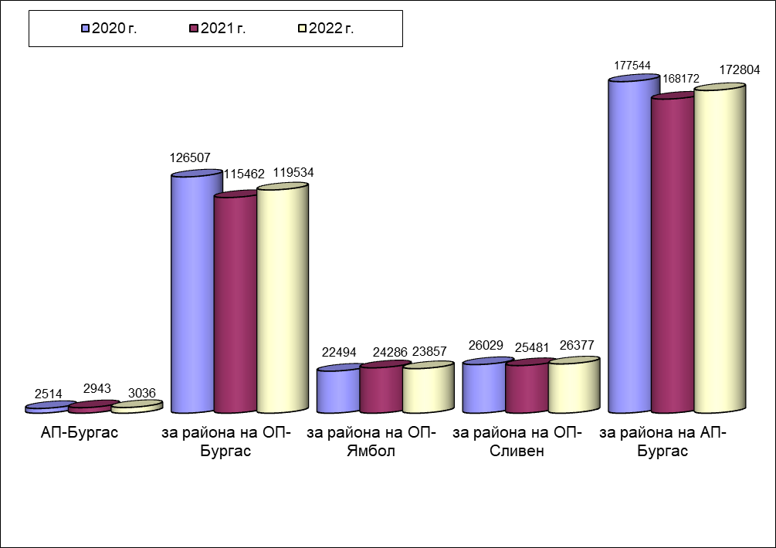

Видно от представените статистически данни, обемът на прокурорска дейност в региона на Апелативна прокуратура гр.Бургас за изминалата година бележи леко увеличение спрямо 2021 г. с 2,75 %, както лек спад с 2,68 % спрямо 2020 г. Близките проценти на увеличение на обема на прокурорската дейност спрямо предходната година и съответно на намаление спрямо 2020 г. сочат на относително еднакъв обем на прокурорската дейност в района на АП-Бургас за последните три години.
Конкретно по прокуратури данните са следните:
В Апелативна прокуратура гр.Бургас обемът на прокурорска дейност се е увеличил с 3,16 % в сравнение с предходната 2021 г. и с 20,76 % спрямо 2020 г.
Налице е увеличение в обема на прокурорска дейност в прокуратурите от района на Окръжна прокуратура гр.Бургас - с 3,53 % в сравнение с 2021 г., но спад с 5,51 % спрямо 2020 г.;
В прокуратурите от района на Окръжна прокуратура гр. Сливен е налице лек спад спрямо 2021 г. – с 3,52 %, но увеличение спрямо 2020 г. – с 1,34 %.
В прокуратурите от района на Окръжна прокуратура гр.Ямбол е налице незначителен спад – с 1,77 % в сравнение с 2021 г., но увеличение в сравнение с 2020 г. с 6,06 %.

Съпоставката по този показател на дейността между прокуратурите на отделните окръжни райони от региона на Апелативна прокуратура гр. Бургас показва, че и през 2022 г. традиционно най-голям е бил обемът на прокурорската дейност в прокуратурите от района на Окръжна прокуратура гр.Бургас – 119 534 единици от 172 804 единици общ обем на прокурорската дейност общо за района на АП-Бургас (при 115 462 единици за 2021 г. и при 126 507 единици за 2020 г.). От посочените цифрови данни следва, че е налице нарастване по този показател, за разлика от предходната 2021 г., където е било отчетено намаление. Както и през предходни години общият обем на прокурорската дейност за районите на Окръжните прокуратури в градовете Ямбол и Сливен са с относително близки показатели, съотв. 23 857: за района на първата (при 24 286 за 2021 г. и при 22 494 за 2020 г.) и 26 377 – за района на втората (при 25 481 за 2021 г. и при 26 029 – за 2020 г.). За разлика от предходната 2021 г. понастоящем е налице макар и незначително намаление в общия обем на прокурорската дейност в района на Окръжна прокуратура гр. Ямбол, докато в района на Окръжна прокуратура-Бургас и Окръжна прокуратура-Сливен е налице увеличение.

1.1.Прокурорски актове внесени в съд:

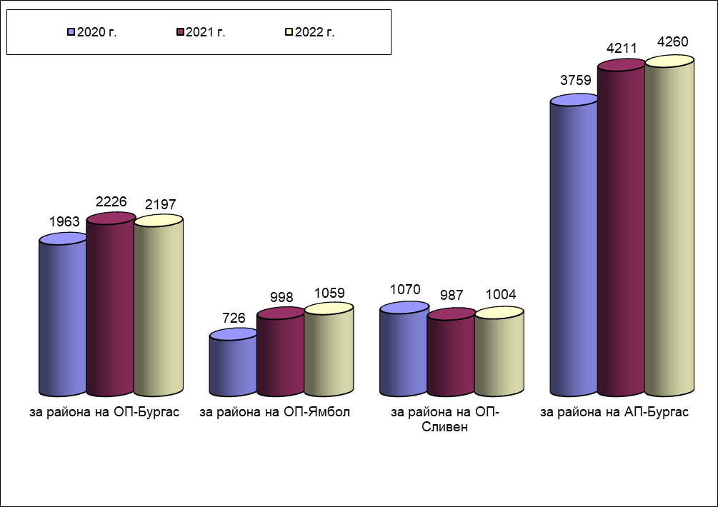

През 2022 г. прокуратурите от региона на Апелативна прокуратура гр. Бургас са внесли в съответните съдилища общо 4 260 прокурорски актове (при 4 211 за 2021 г. и при 3 759 за 2020 г.). Съпоставката на тези числа показва наличие на завишение в сравнение с предходната 2021 г. с 1,16 % и завишение – по отношение 2020 г. с 13,33 %. Въз основа на тези проценти може да се направи извод за наличие на увеличение по този важен за прокурорската дейност показател.

През отчетният период най-много прокурорски актове са внесени в съда от прокуратурите от района на Окръжна прокуратура гр. Бургас – общо 2 197 (при 2 226 за 2021 г. и 1 963 бр. за 2020 г.), т.е. налице е незначителен спад с 1,30 % спрямо 2021 г. и ръст с 11,92 % спрямо 2020 г. За 2022 г. прокуратурите от района на Окръжна прокуратура гр. Ямбол са внесли общо 1 059 бр. прокурорски актове при 998 бр. за 2021 г. и 726 бр. за 2020 г., което е ръст с 6,11 % повече в сравнение с предходната година и с 45,87 % повече в сравнение с 2020 г. Запазена е тенденцията за увеличаване на прокурорските актове внесени в съда, която е била налице и през предходната отчетна година. За прокуратурите от района на Окръжна прокуратура гр. Сливен – стойностите са следните: 1 004 бр. за 2022 г. (при 987 бр. за 2021 г. и 1 070 бр. за 2020 г.), т.е. налице е увеличение с 1,87 % в сравнение с 2021 г. и спад с 6,17 % в сравнение с 2020 г.

От тези резултати могат да бъдат направени следните изводи:
На първо място – най-големият брой на внесени прокурорски актове в съдилищата се пада на прокуратурите от района на Окръжна прокуратура гр.Бургас, което се обяснява със спецификата на самия район, обхващащ площ и население (около два пъти по-големи в сравнение с останалите два окръжни района), както и с факта, че на тази територия са разположени международно летище, пристанище, най-голямата в страната митница, големи курортни комплекси, множество търговски фирми (с техните значителни производствени мощности), които пък са предпоставка за извършване на престъпления против собствеността, контрабанда, трафик на наркотици, престъпления по чл.279 и сл. НК, данъчни и корупционни престъпления, общоопасни престъпления и др. Специфична характеристика на този район е и трайното, значимо активизиране на криминогенната обстановка през летните месеци, което е резултат от насочване на множество извършители на престъпления към морските ни курорти, находящи се на територията на Окръжна прокуратура гр. Бургас. Тази характерна особеност е била наблюдавана и през изтеклата календарна година.
На следващо място – затвърждава се трайно (за последните пет години) тенденцията на относително еднакъв брой (за всяка календарна година) внесени в съда актове от страна на прокуратурите от района на Окръжните прокуратури в градовете Ямбол и Сливен.

1.2.Общо участия в съдебни заседания:

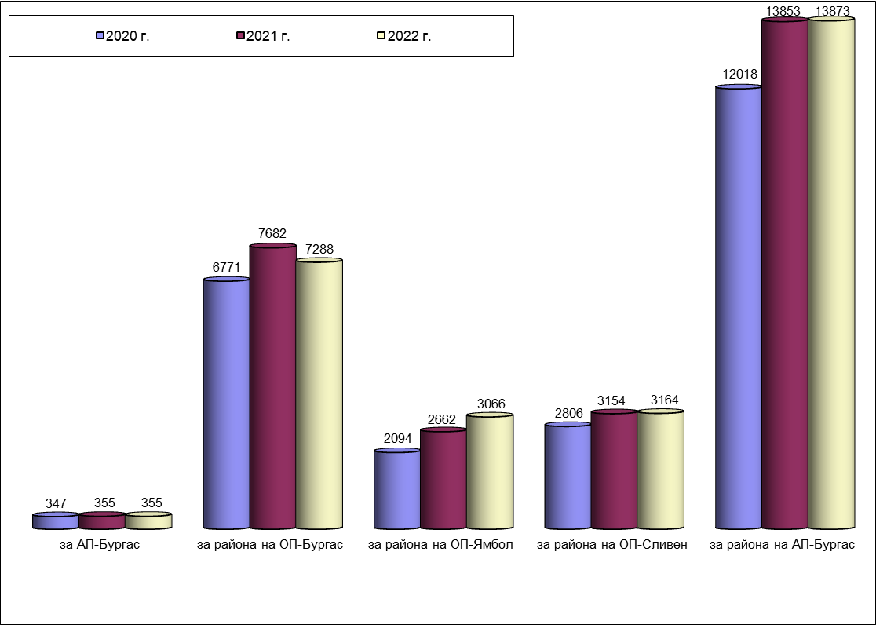

През 2022 г. прокурорите от региона на Апелативна прокуратура гр. Бургас са участвали общо в 13 873 съдебни заседания, при 13 853 – през 2021 г. и 12 018 – през 2020 г., което сочи на незначително увеличение от 0,14 % в сравнение с предходната година и с 15,44 % в сравнение с 2020 г. Повишаването на процентите по този показател е свързано с предходно отчетеното увеличение на внесените прокурорски актове в съда.

За 2022 г. прокурорите от Апелативна прокуратура гр.Бургас са участвали общо в 355 съдебни заседания, точно колкото са били участията и през 2021 г., а през 2020 г. са били 347, т.е. налице е увеличение с 2,3 % в сравнение с 2020 година. Въз основа на тези цифрови данни следва, че е налице стабилитет по този показател.

През отчетният период прокурорите от района на Окръжна прокуратура гр.Бургас са участвали в общо в 7 288 съдебни заседания, при 7 682 съдебни заседания през 2021 г. и 6 771 съдебни заседания през 2020 г., което показва намаление с 5,13 % в сравнение с предходната година и увеличение със 7,64 % в сравнение с 2020 г. За миналата година прокурорите от района на Окръжна прокуратура гр. Ямбол са участвали в общо 3 066 съдебни заседания, което бележи увеличение с 15,18 % спрямо предходната година (при 2 662 съдебни заседания) и значително увеличение с 46,42 % (при 2 094 съдебни заседания за 2020 год.). През миналата година прокурорите от региона на Окръжна прокуратура гр. Сливен са участвали общо в 3 164 съдебни заседания, при 3 154 съдебни заседания – през предходната 2021 г. (т.е. с 0,32 % повече) и при 2 806 съдебни заседания за 2020 г. (т.е. с 12,76 % повече). Следователно при прокурорите от района на Окръжна прокуратура гр. Ямбол и Окръжна прокуратура гр. Сливен е налице тенденция към увеличаване на броя участия в съдебни заседания.

1.3.Средна натовареност на един прокурор:

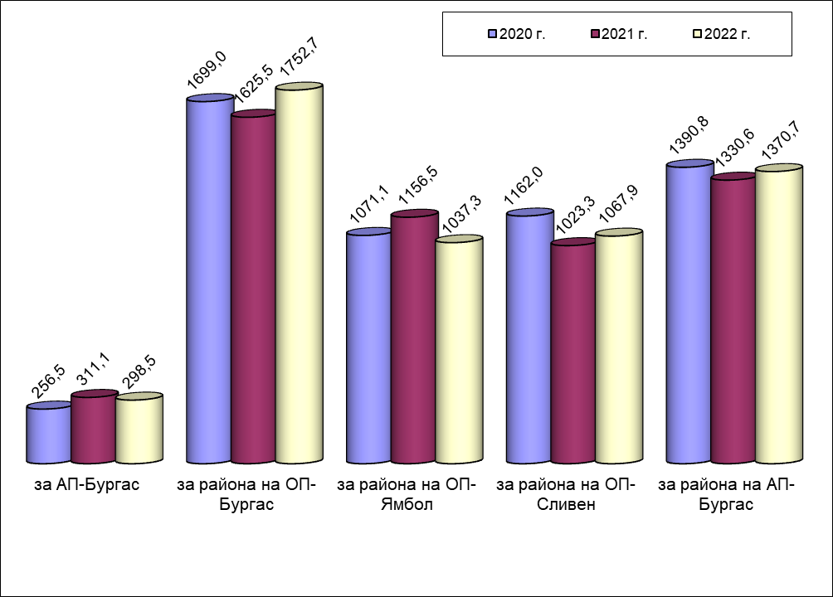

Статистическите данни установяват, че средната натовареност на един прокурор от прокуратурите от региона на Апелативна прокуратура гр.Бургас за 2022 г. е била 1 370,7 единици, при 1 330,6 единици за 2021 г. и 1 390,8 единици – за 2020 г., което сочи за леко увеличение спрямо 2021 г. с: 3,01 % в сравнение с предходната година и минимално намаление с 1,45 % в сравнение с 2020 г.).
Тази средна натовареност на прокурорите при отделните прокуратури е била, както следва:
В Апелативна прокуратура гр.Бургас през 2022 г. – 298,5 единици, спрямо 2021 г. – 311.1 единици, при 2020 г. – 256.5 единици (т.е. налице е лек спад с 4,05 % в сравнение с 2021 г., но увеличение от 16,37 % в сравнение с 2020 г.); Предвид посочените проценти не може да се очертае тенденция към увеличение или намаление на натовареността на прокурорите от Апелативна прокуратура гр.Бургас.
В прокуратурите от района на Окръжна прокуратура гр.Бургас през 2022 г. – 1 752,7 единици, през 2021 г. – 1 625.5 единици, през 2020 г. – 1 699.0 единици (т.е. налице е увеличение от 7,83 % в сравнение с 2021 г. и увеличение с 3,16 % в сравнение с 2020 г.); налице е тенденция към увеличение на натовареността на прокуратурите от района на Окръжна прокуратура гр. Бургас.

В прокуратурите от района на Окръжна прокуратура гр. Ямбол през 2022 г. – 1 037,3 единици, през 2021 г. – 1 156.5 единици, при 1 071.1 единици през 2020 г. (т.е. налице е намаление с 10,31 % в сравнение с 2021 г. и намаление с 3,16 % в сравнение с 2020 г.); Независимо от канстатираното намаление не може да се очертае тенденция към общо намаление на натовареността на прокуратурите от района на Окръжна прокуратура гр.Ямбол, тъй като през 2021 г. е било налице увеличение на натовареността в сравнение с 2020 г.
В прокуратурите от района на Окръжна прокуратура гр. Сливен през 2022 г. – 1 067,9 единици, спрямо 2021 г. – 1 023.3 единици, при 1 162.0 единици за 2020 г. (т.е. налице е увеличение с 4,36 % в сравнение с 2021 г. и спад с 8,10 % в сравнение с 2020 г., което не позволява да се направят изводи за наличие на тенденции в натовареността на прокуратурите от района на Окръжна прокуратура гр.Сливен.

Изложеното потвърждава констатираната за последните години по-голяма натовареност на прокурорите от района на Окръжна прокуратура гр.Бургас в сравнение с тези от районите на другите две окръжни прокуратури, както и това, че натовареността на отделния прокурор от прокуратурите от районите на Окръжните прокуратури на градовете Ямбол и Сливен е относително равна.

2.Натовареност в Окръжните следствени отдели (ОСлО) при Окръжните прокуратури от региона на Апелативна прокуратура гр.Бургас:

2.1. Общ обем на дейност на следователите в ОСлО:

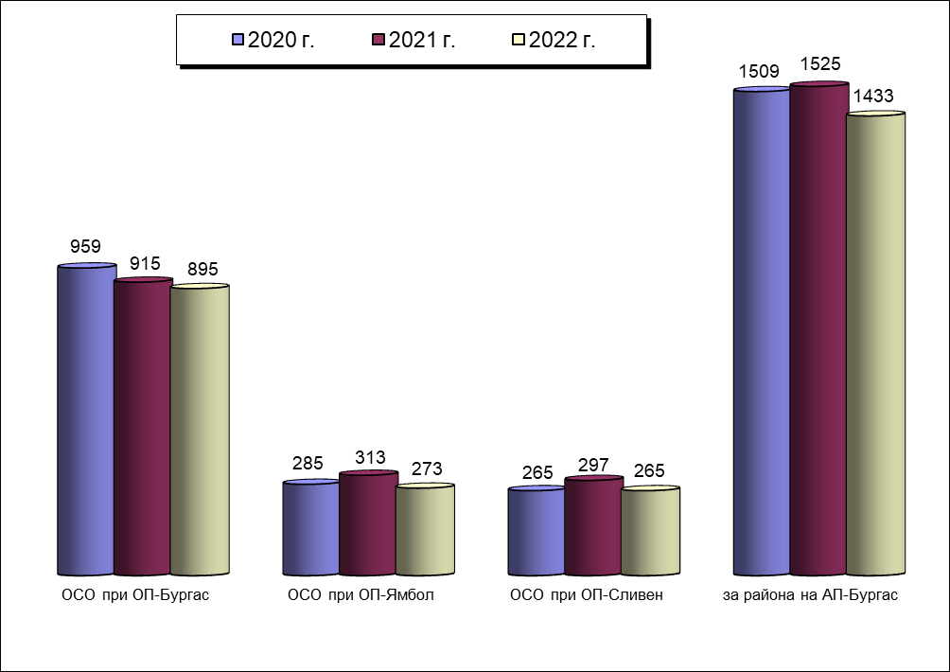
През отчетния период общият обем на натовареност на следователите от региона на Апелативна прокуратура гр.Бургас е 1433 единици спрямо 1525 единици за 2021 г. и при 1509 единици за 2020 г., което сочи на лек спад спрямо 2021 г. – 6,03 % , и лек спад с 5,04 % в сравнение с 2020 г.
През 2022 г. общата натовареност на следователите при Окръжните прокуратури е била, съотв.: 895 единици – за района на Окръжна прокуратура гр.Бургас (при 915 единици за 2021 г. и при 959 единици за 2020 г.); 273 единици – за района на Окръжна прокуратура гр.Ямбол (при 313 единици за 2021 г. и при 285 единици за 2022 г.); 265 единици за района на Окръжна прокуратура гр.Сливен (при 297 единици за 2021 г. и при 265 единици за 2020 г.).
От гореизложеното става ясно, че през отчетния период е налице спад в общия обем на дейност на следователите при Окръжна прокуратура гр.Бургас - с 2,19 % в сравнение с 2021 г. и с 6,67 % в сравнение с 2020 г., което очертава тенденция към спад, която е констатирана и предходната отчетна 2021 година.
За района на Окръжна прокуратура гр.Ямбол и за района на Окръжна прокуратура гр.Сливен също е налице спад на общия обем на дейност на следователите, за разлика от предходната отчетна 2021 година, където е било отчетено увеличение.
За Окръжна прокуратура гр. Ямбол е налице спад с 12,78 % спрямо 2021 г. и спад с 4,21 % спрямо 2020 г.
За Окръжна прокуратура гр. Сливен е налице спад с 10,77 % спрямо 2021 г. и липса на промяна спрямо 2020 г.

2.2.Средна натовареност на следователите в ОСлО от региона на Апелативна прокуратура гр.Бургас:

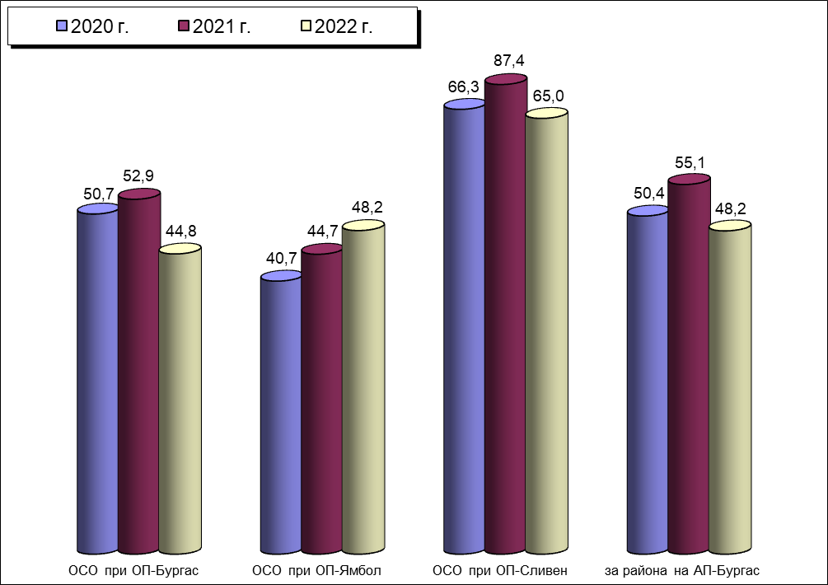

През изминалата 2022 г. средната натовареност на един следовател за региона на Апелативна прокуратура гр.Бургас е била 48.2 единици, при 55,1 единици за 2021 г. и 50.4 единици за 2020 г., т.е. налице е намаление с 12,52 % спрямо 2021 г. и намаление с 4,37 % спрямо 2020 г. Констатираното намаление променя изводите за наличие на тенденция за увеличение на средната натовареност на следователите в ОСО при окръжните прокуратури, която е била отчетена през предходната 2021 г.
Този показател по райони има следния вид:
За следовател от ОСлО на Окръжна прокуратура гр.Бургас за измината година натовареността е 44,8 единици, спрямо 52.9 единици за 2021 г. (налице е намаление с 11,11% ), при 50,7 единици за 2020 г. (налице е намаление с 11,64 % ).
За следовател от ОСлО на Окръжна прокуратура гр.Ямбол през 2022 г. – 48,2 единици, спрямо 44,7 единици за 2021 г. (налице е увеличение с 7,83%) и при 40,7 единици за 2020 г. (налице е увеличение с 18,43 %) т.е. налице е тенденция към увеличение;
За следовател от ОСлО на Окръжна прокуратура гр.Сливен - е 65 единици, при 87,4 единици за 2021 г. (налице е намаление с 25,63 %) и 66,3 единици - за 2020 г. (налице е незначително намаление с 1,96 %)

3.За диспропорциите в натовареността на магистратите:

По отношение на средната натовареност на прокурор от състава на отделните окръжни прокуратури в региона на Апелативна прокуратура гр. Бургас и през изминалата 2022 г. се запазва тенденцията на значително по-голяма такава на прокурорите, работещи в Окръжна прокуратура гр. Бургас (1194,7 единици) в сравнение с тези, работещи в Окръжните прокуратури в градовете Ямбол и Сливен, където тя е следната (574,1 единици - за първата и 561,6 единици - за втората). Т.е. касае се натовареност около 2 пъти по-голяма на прокурорите, работещи в Окръжна прокуратура гр. Бургас, в сравнение с тези, работещи в Окръжните прокуратури в градовете Ямбол и Сливен.
По отношение на средната натовареност на прокурор от състава на отделните районни прокуратури в региона на Апелативна прокуратура гр. Бургас през изминалата 2022 г. са налице следните данни: прокурорите, работещи в Районна прокуратура гр. Бургас – натовареността е 1987,5 единици, а на прокурорите, работещи в Районните прокуратури в градовете Ямбол и Сливен, съответно 1335 единици - за първата и 1375,2 единици - за втората. Следователно, натовареността на прокурорите, работещи в Районна прокуратура гр. Бургас е чувствително по-голяма, в сравнение с тази на прокурорите в РП-Ямбол и РП-Сливен, като в последните е почти еднаква.

4. Натовареност, изчислена съобразно въведените от ВСС критерии по „Правила за измерване на натовареността на прокуратурите и на индивидуалната натовареност на всеки прокурор и следовател“ („Правила“), прилагани от 01.01.2015 г.

4.1. Индивидуална натовареност на прокурор, съобразно „Правила“-та:

Средна натовареност на един прокурор в Окръжните прокуратури (на ден)
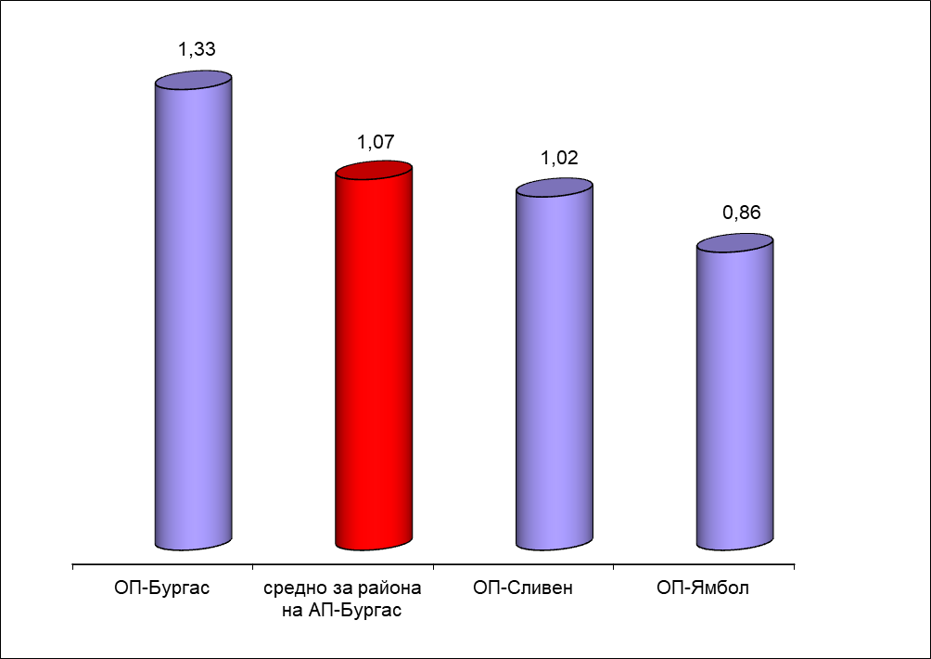

Средна натовареност на един прокурор в Районните прокуратури (на ден)

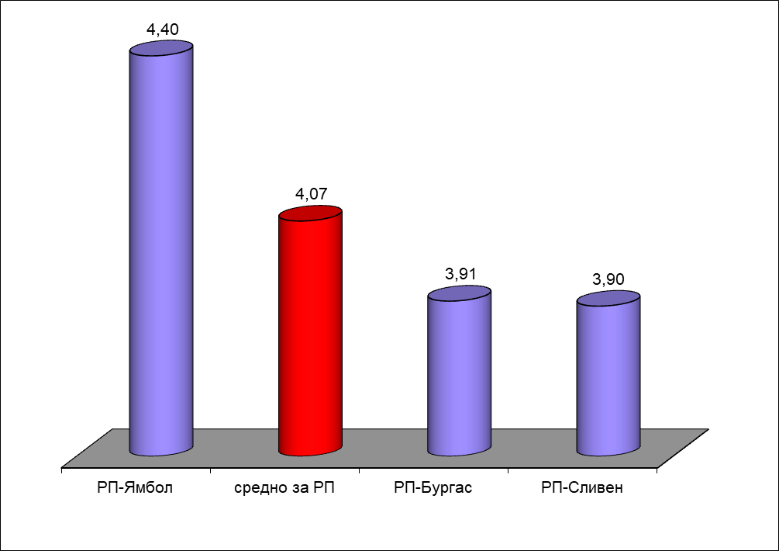

В горните графики са представени данните за натовареността на прокуратурите по нива – окръжни и районни, определена за един прокурор на ден – по реално отработените дни за отчетния период.
Средната натовареност на ден на прокурор от състава на Апелативна прокуратура гр. Бургас за 2022 г. е 0,41 точки, като за 2021 г. е 0,47 точки, а за 2020 г. е 0,44 точки. В отделните Окръжни прокуратури е: 1,33 точки за Бургас (при 1,3 точки за 2021 г., при 1,20 точки за 2020 г.); 1,02 точки за Сливен (при 1,29 точки за 2021 г. и 1,38 точки за 2020 г.; 0,86 точки за Ямбол (при 0,86 точки за 2021 г. и 0,83 точки – за 2020 г.). По тази методика най-висока е натовареността на прокурорите състава на Окръжна прокуратура-Бургас, следвани от прокурорите от и Окръжна прокуратура-Сливен, а тази на Окръжна прокуратура -Ямбол е значително по-ниска.
При Районните прокуратури, натовареността е следната: най-голяма е тази в Районна прокуратура-Ямбол – 4,40 точки, следвана от Районна прокуратура Бургас – 3,91 точки, а Районна прокуратура Сливен е с 3,90 точки. В сравнение с предходната 2021 г. натовареността на Районна прокуратура-Ямбол отново е най-висока, като е налице изравняване на натовареността на прокурорите при Районна прокуратура-Бургас и тези при Районна прокуратура-Сливен.

4.2. Индивидуална натовареност на следовател, съобразно „Правила“-та:
За отчетната 2022 г. средната дневна натовареност на следовател от съставите на ОСлО при Окръжните прокуратури от региона на Апелативна прокуратура гр.Бургас, има следния вид: за ОСлО гр. Бургас – 1,36 точки (при 1,56 точки за 2021 г.); за ОСлО гр. Сливен – 1,52 точки (при 1,39 точки за 2021 г.); за ОСлО гр. Ямбол – 1,08 точки (при 1,33 точки за 2021 г.). Най-натоварени са следователите при ОСлО гр. Сливен, а най-слабо натоварени тези при ОСлО гр. Ямбол. С изключение на следователите при ОСлО гр. Сливен, налице е спад в натовареността на следователите от региона на Апелативна прокуратура-Бургас.

4.3. Натовареност с административно-ръководната дейност, изчислена съгласно т. IX на „Правила“-та (по отношение на административните ръководители и техните заместници за извършваната административно-ръководната дейност не се извежда средна натовареност за един ден на всеки от тях, а се изчислява по общ брой на точки – брой актове и действия, умножени по съответния им коефициент):

През изминалата 2022 г. общата натовареност с административно-ръководна дейност на прокуратурите от региона на Апелативна прокуратура гр. Бургас, е 8 531,5 точки (при 7 274,7 точки за 2021 г. и при 6 752,8 точки за 2020 г.).
За Апелативна прокуратура гр.Бургас тя е 259,3 точки (при 201,2 точки за 2021 г. и при 133,3 точки за 2020 година). Налице е нарастване на натовареността по този показател в сравнение с предходния отчетен период.

4.3.1. Натовареност с административно-ръководна дейност в Окръжните прокуратури:

При администрирането на Окръжните прокуратури от региона на Апелативна прокуратура гр. Бургас, за отчетния период на първо място е тази на гр. Бургас – с 1 668,6 точки (при 1 531,2 т. за 2021 г. и при 1 184,0 точки за 2020 г.), на следващо място е тази на гр. Ямбол с 495,4 точки (при 341,9 точки за 2021 г. и при 446,8 точки за 2020 г.) и на последно място се нарежда тази на гр. Сливен – с 288,9 точки (213,4 точки за 2021 г. и при 152,4 точки за 2020 г.). И при Окръжни прокуратури от апелативния район е налице нарастване на натовареността по този показател в сравнение с предходния отчетен период.

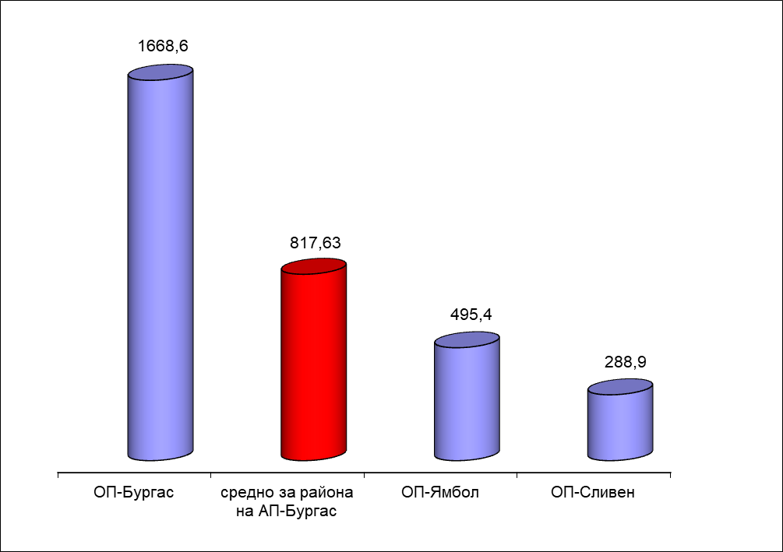

4.3.2. Натовареност с административно-ръководна дейност в Районните прокуратури:

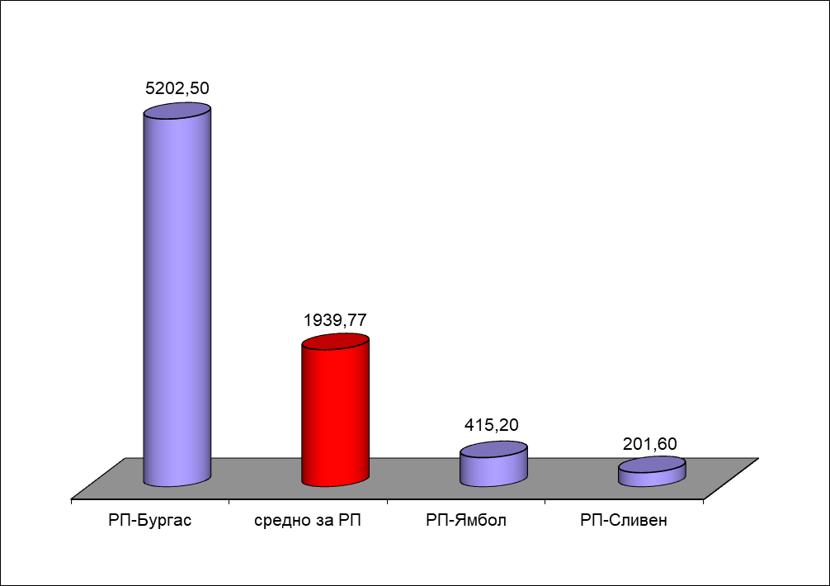

Видно от представената графика и статистика към нея, за 2022 г. сред Районните прокуратури в региона на Апелативна прокуратура гр. Бургас, отново най-голяма е натовареността на тази в гр. Бургас с 5 202,5 точки (при 4 370,90 точки за 2021 г. и при 3 856,20 точки за 2020 г.) следвана от тази на гр. Ямбол с 415,2 точки (414,00 точки за 2021 година и 629,00 точки за 2020 г.) и накрая: гр. Сливен – с 201,6 (при 202,10 точки за 2021 г. и при 202,10 точки за 2020 г.).

4.3.3. Натовареност с административно-ръководна дейност на завеждащите в ОСлО при Окръжните прокуратури от региона на Апелативна прокуратура гр. Бургас за 2022 г. има следния вид: на ОСлО при Окръжна прокуратура гр. Бургас – 201,6 точки (при 196,5 за 2021 т. и при 217,4 точки за 2020 г.); на ОСлО при Окръжна прокуратура гр. Ямбол – 26,1 точки (при 14,8 точки за 2021 г. и при 21,9 точки за 2020 г.); на ОСлО при Окръжна прокуратура гр. Сливен – 29,3 точки (при 39,2 точки за 2021 г. и при 24,7 точки за 2020 г.)

РАЗДЕЛ ІІІ.
ДЕЙНОСТ НА ТЕРИТОРИАЛНИТЕ ПРОКУРАТУРИ ПО
АДМИНИСТРАТИВНО СЪДЕБНИЯ НАДЗОР И
НАДЗОРА ЗА ЗАКОННОСТ.

1. Състояние и организация на дейността по административно съдебния надзор за законност по прилагането на закона
1.1. Кадрово обезпечаване, квалификация на прокурорите, натовареност по видове надзори и средно на един прокурор.
1.1.1. Кадрово обезпечаване:
Дейността по административния надзор за законност през 2022 г. в района на Апелативна прокуратура – Бургас е осъществявана основно от прокурорите, включени в създадените в изпълнение на Заповед № ЛС-6899/30.10.2007 г. на Главния прокурор на Република България Административни отдели в Окръжните прокуратури и определените поименно с нарочни заповеди на Административните ръководители – в Районните прокуратури.
Съобразно заповед на Административния ръководител на Апелативна прокуратура – гр. Бургас за дейността по административния надзор за законност отговарят прокурор Георги Ханджиев и подпомагащ дейността по надзора прокурор Елгина Чалъмова. За отчетния период прокурорите от АП-Бургас са решили общо 146 преписки.
1.1.2. Натовареност по видовете надзори и средно на един прокурор:
През отчетния период в Отдел „Административен” при Окръжна прокуратура – Бургас са работили, според заповед на административния ръководител на Окръжна прокуратура – Бургас, петима прокурори (2,9 реално работили), в Окръжна прокуратура –Ямбол – двама, а в Окръжна прокуратура – Сливен – четирима прокурори (2 реално работили).
Прокурорите от Окръжна прокуратура – Бургас, които са работили през 2022 г. са Андрей Червеняков (ръководител на отдела), Христо Колев и прокурор Дарин Христов. В края на годината към отдела са включени прокурорите Соня Петрова и Мирослав Илиев. Петимата прокурори са решавали преписките по административно съдебния надзор и надзора за законност, участвали са в съдебни заседания по административни дела, както и са извършвали или са възлагали извършването на планови и извънпланови проверки по надзора на низовите прокуратури.
В Окръжна прокуратура – Сливен Завеждащият отдел прокурор Красимир Маринов е отговарял за административно-съдебния надзор. В отдела са включени прокурор Иван Иванов, прокурор Руси Русев и прокурор Димитър Георгиев.
В Окръжна прокуратура – Ямбол Зам. окръжният прокурор Димитринка Георгиева е и завеждащ Отдела, а прокурор Рени Лефтерова е включена в Отдела и изпълнява тези функции основно, когато отсъства прокурор Георгиева.
В Апелативна прокуратура – Бургас са определени двама прокурори по щат. Щатът в Отдела в Районна прокуратура – Бургас е 25 прокурори (24,9 реално работили прокурори), в Районна прокуратура – Ямбол е 7 прокурори (6 реално работили прокурори) и в Районна прокуратура – Сливен същият е 2,2 прокурори (2,2 са реално работили прокурори).
По административно-съдебния надзор най-висока е средната натовареност на прокурорите от Отдела при ОП-Бургас – 803,1 (при 1 101,0 за 2021 г., 377,7 за 2020 г. и 382,0 за 2019 г.), следвани от прокурорите от ОП-Сливен – 302,0 (при 222,7 за 2021, 182,7 за 2020 г. и 210,0 за 2019 г.) и ОП-Ямбол – 166,0 (при 158,5 за 2021, 105,0 за 2020 г. и 118,0 за 2019 г.).
Средната натовареност бележи ръст в сравнение с 2021 г. за ОП-Ямбол и ОП-Сливен, и спад за ОП-Бургас.
Наблюдава се лека тенденцията към спад при натовареността по административно-съдебния надзор в Апелативния район.
По Надзора за законност най-висока е средната натовареност в ОП-Бургас, следван от АП-Бургас, от ОП-Ямбол и РП-Сливен.
Квалификацията на прокурорите от различните нива на прокуратурите в Апелативен район - Бургас е много добра.
Редки са случаите на формално изпълнение на плановите задачи по надзора за законност, за което се предприемат мерки, както по осъществяване на текущ контрол от по-горната прокуратура, така и по даване на методически указания и оказване на методическа помощ. Прави впечатление, че прокурорите проявяват значителна съвестност, както при осъществяване на дейността си, така и във връзка със срочността на извършваните проверки.

1.2. Проблеми при прилагането на законовата и подзаконовата нормативна уредба и предложения за законодателни промени.
С оглед Плана на прокуратурата по надзора за законност за 2023 г. не е наложителна редукция на натовареността на прокурорите от РП-Бургас, работещи по административния надзор за законност, тъй като са им вменени по-малко проверки от предходните години.
Съзнавайки необходимостта от ограничението на средствата за мероприятия, свързани с обучение и обмяна на опит на прокурорите по административния надзор за законност, като се имат предвид параметрите на бюджета на съдебната власт и в частност – на прокуратурата, мнението на колегите е, че освен че са изключително полезни, подобен род мероприятия са крайно недостатъчни и за да участват повечето от прокурорите, работещи по надзора, може да се помисли за регионални семинари, за запознаване на прокурорите с важни законодателни промени и практики, имащи значение за ефективност в работата по административния надзор за законност. Това, впрочем се предлага в не един годишен доклад на апелативната прокуратура, като надеждата е да се вземе предвид. През миналата година ограничения са наложени и от все още продължаващата и през 2022 г. пандемия.
В същото време, категорично е становището на колегите от необходимост от организиране на семинари в почивните бази на прокуратурата. Счита се определено, че в неформална обстановка прокурорите по-спокойно и задълбочено поставят въпроси, които ги вълнуват и получават обоснован отговор.
В годишните доклади на трите окръжни прокуратури не са отразени проблеми във връзка с прилагането на нормативната уредба по административния надзор за законност. През месец юли 2022 г. беше извършена комплексна ревизия по Надзора от прокурорите в АП-Бургас, като резултатите и за трите окръжни прокуратури са много добри.

2.1. Участие по закон в съдебни заседания по административни дела:
През отчетната 2022 г. прокурорите от Апелативен район - Бургас са участвали общо в 1 506 съдебни заседания (при 1 991 през 2021 г., 1 826 през 2020 г. и при 2 033 за 2019 г.) по разглеждането на 1 302 административни дела (при 1 773 през 2021 г., 1 617 през 2020 г. и при 1655 през 2019 г.). По горният критерий се отчита спад, за разлика от предходния период.
По прокуратури разпределението на съдебните заседания е, както следва: ОП-Бургас – 1 006 (при 1 532 за 2021 г., 1 326 за 2020 г. и 1 392 за 2019 г.); ОП-Ямбол – 178 (при 168 за 2021 г., 218 за 2020 г. и 253 за 2019 г.); и ОП-Сливен – 322 (при 291 за 2021 г., 282 за 2020 г. и 388 за 2019 г.).
Разпределението на административните дела по прокуратури е, както следва: ОП-Бургас – 834 (при 1 339 за 2021 г., 1 133 за 2020 г. и 1 146 за 2019 г.); ОП-Ямбол – 166 (при 149 за 2021 г., 210 за 2020 г. и 236 за 2019 г.); ОП-Сливен – 302 (при 285 за 2021 г., 274 за 2020 г. и 273 за 2019 г.).

Участие на прокурор от района на АП-Бургас в съдебни заседания по административни дела:
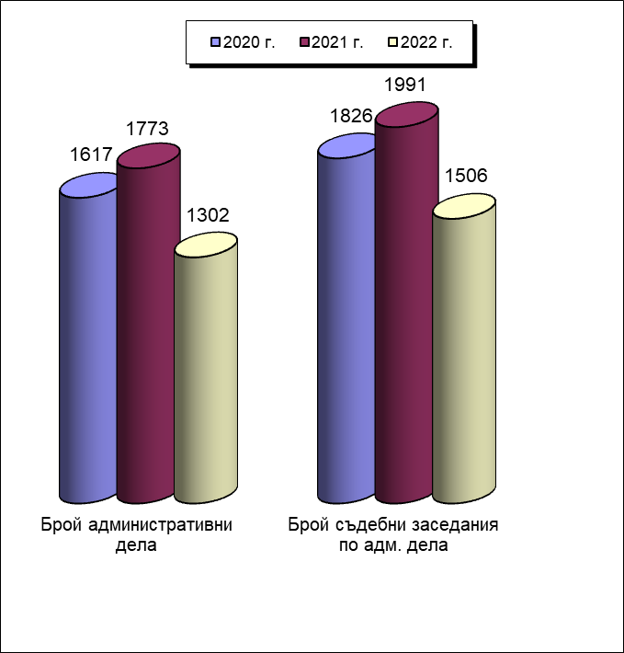

Първоинстанционните административни дела са 189 (при 276 за 2021 г., 306 за 2020 г. и 452 за 2019 г.), от които за ОП-Бургас – 119 (при 200 за 2021 г., 218 за 2020 г. и 320 за 2019 г.), ОП-Ямбол – 17 (при 19 за 2021 г., 33 за 2020 г. и 72 за 2019 г.) и ОП-Сливен – 53 (при 57 за 2021 г., 55 за 2020 г. и 60 за 2019 г.). Отчита се трайна тенденция за намаляване.
По брой дела по подзаконови нормативни актове са 22 (при 23 за 2021 г., 48 за 2020 г. и 135 за 2019 г.), по прокуратури, както следва: ОП-Бургас – 9 (при 16 за 2021 г., 32 за 2020 г. и 86 за 2019 г.), ОП-Ямбол – 10 (при 3 за 2021 г., 8 за 2020 г. и 32 за 2019 г.) и ОП-Сливен – 3 (при 4 за 2021 г., 8 за 2020 г. и 17 за 2019 г.). С изключение на ОП-Ямбол е налице трайна тенденция за спад по този критерий.
Други по закон са 118 (при 186 за 2021 г., 201 за 2020 г. и 264 за 2019 г.), от които на ОП-Бургас са 83 (при 134 за 2021 г., 136 за 2020 г. и 185 за 2019 г.), на ОП-Ямбол са 7 (при 16 за 2021 г., 25 за 2020 г. и 40 за 2019 г.) и на ОП-Сливен 28 (при 36 за 2021 г., 40 за 2020 г. и 39 за 2019 г.).
Касационните дела за 2022 г. са 1 108 (при 1 487 за 2021 г., 1 290 за 2020 г. и 1 184 за 2019 г.), от които на ОП-Бургас – 714 (при 1 133 за 2021 г., 896 за 2020 г. и 813 за 2019 г.), на ОП-Ямбол – 147 (при 130 за 2021 г., 176 за 2020 г. и 164 за 2019 г.) и на ОП-Сливен – 247 (при 224 за 2021 г., 218 за 2020 г. и 207 за 2019 г.). По този критерий отчитаме ръст за ОП-Ямбол и ОП-Сливен.
Частните производства през 2022 г. са 1 бр. (при 2 за 2021 г., 8 за 2020 г. и 8 за 2019 г.), същото е на ОП-Сливен. ОП-Бургас и ОП-Ямбол нямат такива.

2.2 Участие по преценка в дела, представляващи важен държавен или обществен интерес, съгласно Заповед № ЛС- 4496/13.10.2014 г на главния прокурор на Република България и по лична преценка на прокурора.
През отчетния период прокурорите от Апелативен район-Бургас са участвали в общо 35 (при 42 за 2021 г., 29 за 2020 г. и 29 за 2019 г.) административни дела, съгласно посочената заповед. По прокуратури броят е следният: ОП-Бургас – 15 (при 26 за 2021 г., 22 за 2020 г. и 26 за 2019 г.), ОП-Ямбол – няма (както е нямало и през 2021 г., през 2020 г. и през 2019 г.) и ОП-Сливен – 20 (при 16 за 2021 г., 7 за 2020 г. и 3 за 2019 г.). Стойностите сочат на намаление на административни дела с участие на прокурор по силата на цитираната заповед.
Делата, освен данъчни, в които прокурорите са участвали с оглед наличието на значим обществен и държавен интерес са такива по ЗБЛД, ЗОБВВПИ, Закон за МВР, ЗМСМА, ЗМДТ, ЗСПЗЗ и ЗОДОВ. Освен по тях е налице участие в административни дела, образувани по повод оспорване на подзаконови административни актове на общинските съвети (по-голяма част от прокурорските протести са във връзка с такива казуси).
По лична преценка прокурорите са участвали в разглеждането на 14 дела (при 25 за 2021 г., 28 за 2020 г. и 24 за 2019 г.). По прокуратури разпределението е съответно 12 (при 24 за 2021 г., 28 за 2020 г. и 23 за 2019 г.) за ОП-Бургас, за ОП-Ямбол - няма (както е нямало и през 2021 г., през 2020 г. и 2019 г.) и 2 за ОП Сливен (при 1 през 2021 г., като през 2020 г. е нямало такива, а през 2019 е имало 1).

2.3 Подадени прокурорски актове до Съда и резултати по тях.
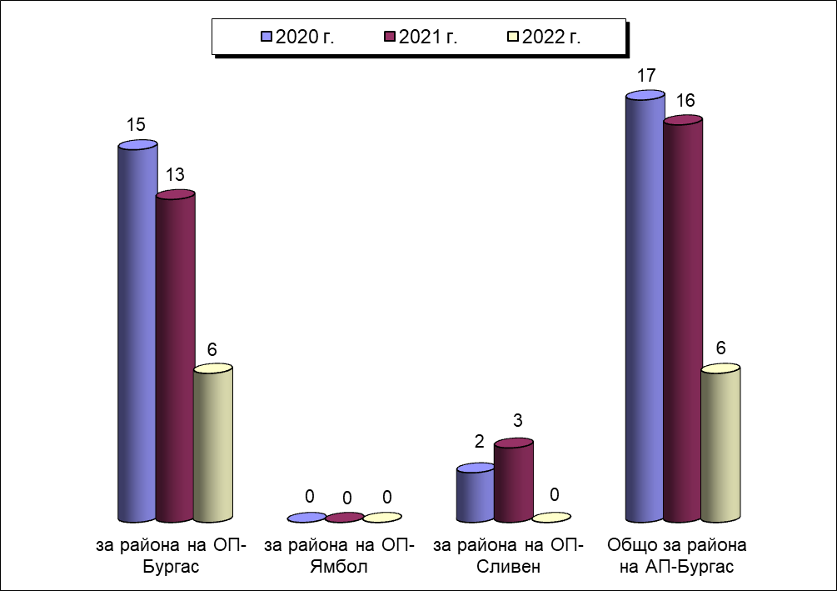

През отчетния период прокурорите от Апелативен район Бургас са изготвили общо 27 (при 16 през 2021 г., 17 през 2020 г. и 10 през 2019 г.) протеста срещу незаконосъобразни административни актове до съда и предложения за възобновяване по ЗАНН. От общият брой актове, 14 са подадени от прокурори от района на ОП-Бургас, от района ОП-Ямбол – 11 и 2 – от района на ОП-Сливен.
Уважени от съда са 8 (при 6 през 2021 г., 16 през 2020 г. и 17 през 2019 г.) от разгледаните прокурорски акта. Стойностите показват, че следва да се работи във връзка с добрата подготовка на прокурорите, мотивираност и обоснованост на протестите, с които се атакуват незаконосъобразни административни актове.
Общият брой откази за възобновяване на административно наказателни производства е 3 (при 6 през 2021 г., 13 през 2020 г. и 8 през 2019 г.), от които 2 бр. са обжалвани пред Апелативна прокуратура – Бургас (при липса на такива през 2021 г., 3 през 2020 г. и 1 през 2019 г.) и съответно потвърдени. Обжалвани откази пред ВАП няма. За отчетния период има подадени 5 касационни протеста (при 8 за 2021 г., 3 за 2020 г. и 8 за 2019 г.), всичките на ОП-Бургас. Всички 5 - разгледани от съда, като няма уважени такива.
Следва да се отчете броя на образуваните преписки – 1 965 (при 2 181 за 2021 г., 1 578 за 2020 г. и 971 за 2019 г.). Налице е спад по този критерий.
Общият брой новообразуваните е 1 827 (при 2 004 за 2021 г., 1 441 за 2020 г. и 912 за 2019 г.), а останали от предходен отчетен период са 138 (при 177 за 2021 г., 137 за 2020 г. и 59 за 2019 г.).
Общият брой решени преписки е 1 964 (при 2 046 за 2021 г., 1 436 за 2020 г. и 835 за 2019 г.). Решени по същество са всички 1 964 преписки (при 2 036 за 2021 г., 1 433 за 2020 г. и 823 за 2019 г.). Така, изпратени по компетентност няма (при 10 за 2021 г., 3 за 2020 г. и 12 за 2019 г.). Неприключена е останала 1 преписка (при 135 за 2021 г., 142 за 2020 г. и 136 за 2019 г.), същата в срок.

3. Дейност на прокуратурите от Апелативен район гр.Бургас по надзора за законност
3.1 Създадена организация на работата по надзора за законност, обем и основни области, в които е осъществяван надзорът за законност през 2022 г. в сравнение с 2021 г.
Както през предходните три години, така и през отчетната 2022 г. дейността по Надзора за законност бе насочена главно към изпълнение на плановите и извънплановите задачи, както и в извършване на проверки по сигнали на граждани, организации и др., както и такива извършени след самосезиране.
Основните области бяха тези, свързани с охрана на държавни и общински интереси и правата на отделни граждани, в случаите, когато нарушаването им рефлектира и на обществените отношения и дава отражение на същите.
През отчетния период са получени и образувани общо 2 187 преписки (при 1 990 за 2021 г., 1 700 за 2020 г. и 1 422 за 2019 г.). От общият брой преписки новообразувани са 2 115 (при 1 911 за 2021 г., 1 619 за 2020 г. и 1 341 за 2019 г.), а останали от предходен период са 72 преписки (при 79 за 2021 г., 81 за 2020 г. и 81 за 2019 г.).
Решени са 2 062 преписки (при 1 921 за 2021 г., 1 647 за 2020 г. и 1365 за 2019 г.). От решените преписки 2 033 са по същество (при 1 846 за 2021 г., 1 606 за 2020 г. и 1 333 за 2019 г.), а 29 преписки са изпратени по компетентност (при 75 за 2021 г., 41 за 2020 г. и 32 за 2019 г.).
За АП-Бургас през отчетния период са образувани 147 преписки (при 178 за 2021 г., 121 за 2020 г. и 190 за 2019 г.), от които решени са всички 146 преписки или 99,32 % (при 100,00 % за 2021 г., 99,17% за 2020 г. и 99,47 % за 2019 г.).
Общо за района на ОП-Бургас са образувани 1 523 бр. преписки (при 1 350 бр. за 2021 г., 1 097 бр. за 2020 г. и 820 бр. за 2019 г.), от тях решени са 1 488 (при 1 286 за 2021 г., 1 062 за 2020 г. и 782 за 2019 г.), за района ОП-Ямбол са образувани 275 бр. преписки (при 320 бр. за 2021 г., 308 бр. за 2020 г. и 287 бр. за 2019 г.), от които решени са 264 (при 318 за 2021 г., 299 бр. за 2020 г. и 282 бр. за 2019 г.), а за района на ОП-Сливен са образувани 170 бр. преписки (при 142 за 2021 г., 174 бр. за 2020 г. и 125 бр. за 2019 г.), от които са решени 164 бр. (при 139 бр. за 2021 г., 166 бр. за 2020 г. и 112 бр. за 2019 г.).
Делът на решените спрямо неприключилите преписки по надзора за законност в района на всяка една окръжна прокуратура е много висок и налага извод за срочност от страна на прокурорите при произнасянето им.
Относителен дял на решените преписки към наблюдаваните по години и окръжни райони:
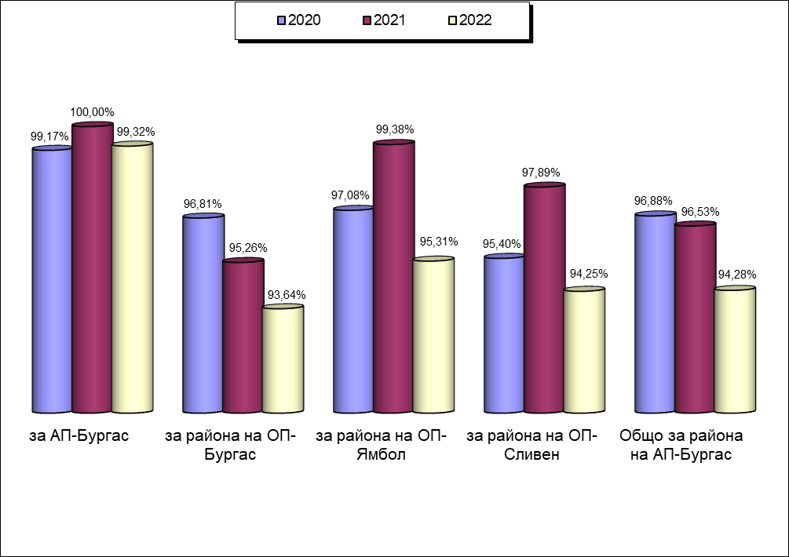

От общия брой 2 187 преписки (1 990 за 2021г., 1 700 бр. за 2020 г. и 1422 за 2019 г.) 1 844 са по инициатива на прокурор (при 1 387 за 2021 г., 1 236 за 2020 г. и 1 262 за 2019 г.), а 343 са по искане на граждани и организации (при 603 за 2021 г., 464 за 2020 г. и 160 за 2019 г.).

Общият брой проверени актове е 8 714 (при 9 864 за 2021г., 10 599 за 2020 г. и 9 058 за 2019 г.) – трайно задържащ се голям брой, което е резултат от изключително задълбочената дейност на надзорните прокурори. С годините професионалната квалификация на всеки един от тях е повишена многократно и това дава позитивен резултат в тяхната дейност. Отделно от горното следва да се отрази и изключителната задълбоченост на указанията на колегите от отдела при ВАП, изискваща от своя страна пълни и качествени проверки по планови и извънпланови задачи.
Общият брой установени закононарушения за 2022 г. е 51 (при 238 за 2021 г., 298 бр. за 2020 г. и 776 бр. за 2019 г.).

3.2 Планирани и извършени проверки за законност - ефективност на проверките, в т.ч. на различните способи за проверка, проблеми при прилагането на закона.
Традиционното ранно изпращане на плана на Отдел „НЗ” при ВАП и този на Апелативна Прокуратура Бургас е повод своевременно да се включат всички задачи в плановете на низовите прокуратури, за да се разпредели правилно времето за проверките и последните да не са изненадващи за натоварените прокуратури. Това обстоятелство от своя страна предполага по–добра организация и задълбочено проучване на нормативната база за всяка една проверка, с цел установяване на нарушенията, допуснати от проверяваните органи и реагиране посредством способите на чл. 145 от ЗСВ.
Планът на Апелативен район – Бургас е изпълнен в почти максимален обем, предвид и приключилата през периода пандемичната обстановка.
През отчетния период са извършени не малко планови, а и значително количество извънпланови проверки, продиктувани от конкретни събития и установени факти, изискващи задълбочена проверка и своевременна намеса.
Не малко бяха назначените извънпланови проверки по надзора за законност: проверка относно процесуалната законосъобразност на подзаконовите нормативни актове; от особено значение са постоянните проверки на общинските наредби, издадени по силата на специален закон и имащи характер на подзаконов нормативен акт.

3.3 Взаимодействие със специализираните контролни на дейността по надзора спрямо тези органи в краткосрочен и по- дългосрочен план.
Взаимодействието с контролните органи традиционно е добро. Най-често това са РДНСК, РИОКОЗ, РИОСВ.
Основната форма на взаимодействие с контролните органи е по реда на чл. 145, ал. 1, т. 3 от ЗСВ, чрез възлагателни проверки.
Действащата в отчетния период Методика за взаимодействие на прокуратурата с контролните органи при противодействие на закононарушенията и престъпленията в защита на обществения интерес и правата на гражданите е била полезна в работата на прокуратурата и взаимодействието с контролните органи.

3.4 Анализ на резултатите от дейността по надзора за законност въз основа на изготвените прокурорски актове (уважени и неуважени)– протести срещу незаконосъобразни административни актове, предложения по чл. 145, ал. 1, т. 6 от ЗСВ, предложения по реда на чл. 102, във вр. с чл. 99, т. 1 от АПК. Образувани досъдебни производства в резултат на извършени проверки за законност.
Общият брой подадени предложения е 77 (при 210 за 2021 г., 267 бр. за 2020 г. и 292 за 2019 г.). По окръжни райони броят на предложенията са както следва: за Окръжен район Бургас – 52 (при 146 за 2021 г., 217 за 2020 г. и 245 за 2019 г.), за Окръжен район Ямбол – няма (при 10 за 2021 г., 2 бр. за 2020 г. и 7 бр. за 2019 г.), за Окръжен район Сливен – 25 (при 54 за 2021 г., 48 бр. за 2020 г. и 40 бр. за 2019 г.).
Предложения:
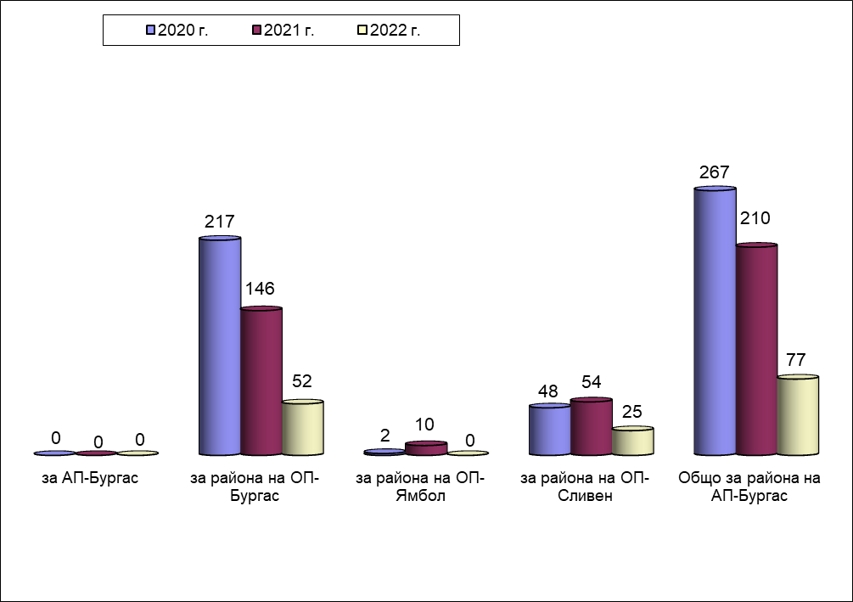

През отчетния период няма предложения по реда на чл. 99-102 от АПК (както е нямало и през предходните два периода).
Уважените предложения са 43 (при 95 за 2021 г., 227 за 2020 г. и 51 за 2019 г.), а неуважените са 11 (при 39 през 2021 г., 2 през 2020 г. и 2 през 2019 г.). Висящи са 23 предложения (при 76 за 2021 г., 38 през 2020 г. и 239 през 2019 г.).
Уважените по окръжни райони са: за Бургаски район – 30 броя предложения (при 47 за 2021 г., 197 за 2020 г. и 21 за 2019 г.), за Ямболски район – няма (при 10 за 2021г., 2 за 2020 г. и 2 за 2019 г.) и за Сливенски район – 13 броя (при 38 за 2021 г., 28 за 2020 г. и 28 за 2019 г.).
Подадените протести през 2022 г. са 27 (при 33 за 2021 г., 75 през 2020 г. и 149 през 2019 г.) Отчита се намаление, както и през предходните периоди. По прокуратури разпределението е както следва: за района на ОП-Бургас – 14 (при 23 за 2021 г., 56 за 2020 г. и 92 за 2019 г.), за района на ОП-Ямбол – 11 (при 8 за 2021 г., 6 за 2020 г. и 34 за 2019 г.) и за района на ОП-Сливен – 2 (при 2 за 2021 г., 13 за 2020 г. и 23 за 2019 г.).
От разгледаните протести за целия апелативен район 8 броя са уважени (при 16 за 2021 г., 59 за 2020 г. и 105 за 2019 г.), а 4 броя са неуважени (при 8 за 2021 г., 1 за 2020 г. и 3 за 2019 г.). Останалите 15 броя са висящи към края на отчетния период (при 9 за 2021 г., 15 за 2020 г. и 41 за 2019 г.).

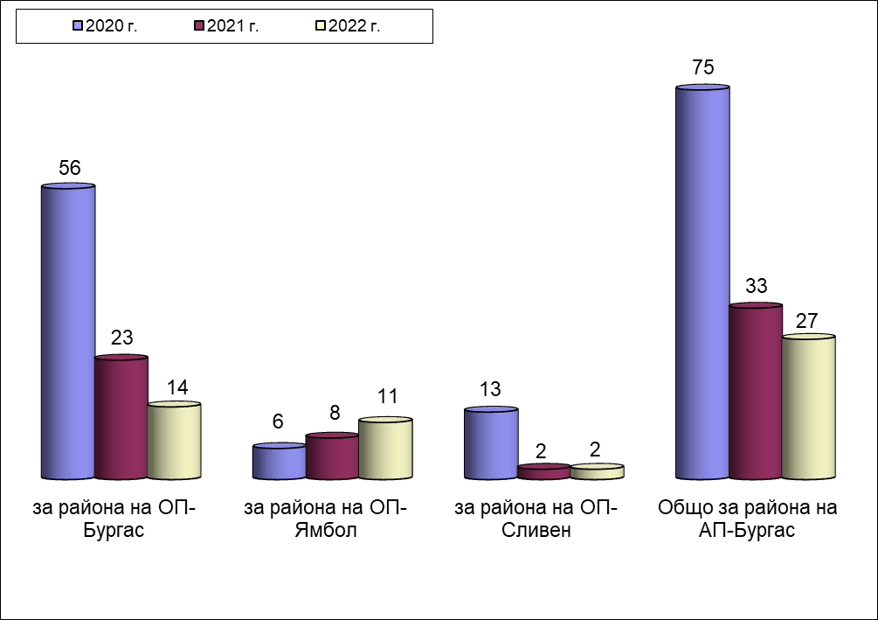

4. Приоритети в дейността на административно съдебния надзор и надзора за законност с оглед направения анализ на ефективността и резултатността на работата по посочените прокурорски надзори, проблеми в дейността им и предложения за тяхното отстраняване.
4.1 Административно съдебен надзор
Приоритет в дейността по административно съдебния надзор за законност и през настоящата година ще бъде участието на прокурорите от административните отдели при окръжните прокуратури в съдебни заседания по административни дела и касационни административно наказателни производства, съгласно указания И-196/08.06.2011 г. и ЛС-4496/2014 г., като се засили активността на прокурорите при подаване на протести в случаите, когато не споделят мотивите в решенията на съда по административните дела и се проучват задълбочено касационните административно наказателни дела, изхождайки от обстоятелството, че това е последната инстанция по тях.
Това от своя страна изисква задълбочено проучване на всяко едно дело с прокурорско участие и запознаване с правната уредба и съдебна практика.
Проблемите на прокурорите от отделите са свързани главно с динамичността на правната уредба.
Участието по закон не следва да омаловажава участието в дела, представляващи важен държавен и обществен интерес, по силата на Заповед ЛС-4496/2014 г. на Главния прокурор на РБ и последваща такава.
Показателите, изнесени по-горе в доклада сочат на голяма натовареност на прокурорите от административния отдел на ОП-Бургас, където има седалище на ТД на НАП, независимо от облекчението им в други групи, съобразно заповедта на административен ръководител окръжен прокурор на Окръжна прокуратура Бургас.

4.2 Надзор за законност
Приоритет в дейността на прокурорите от Апелативен район Бургас отново следва да бъде изпълнение на плановите задачи, залегнали в Плана за 2023 год. и възложени такива от Върховната административна прокуратура. От голямо значение ще бъде своевременното и качествено изпълнение на извънплановите задачи.
В изпълнение на Указание изх. № И-29/10.03.2008 г. и уточнение във връзка с изпълнението на това указание от 04.02.2009 г. на Върховна административна прокуратура, Районните прокуратури в съдебния район организираха своевременно получаване и проверка на законосъобразността на актовете на кметовете на общини и на общинските съвети, свързани с разпореждане с недвижими имоти общинска собственост – продажби, замени и отдаване под наем.
Анализът на горните данни показва, че при осъществяване на дейността по надзора за законност в защита на обществения интерес и правата на гражданите прокуратурите от района на АП-Бургас са възлагали проверки с участието на специализираните контролни органи на териториално ниво. Най-често това са РДНСК, РЗИ, РИОСВ, различните служби при ОД на МВР и др. При осъществяване на взаимодействието си с прокуратурата контролните органи се съобразяват основно с два принципа:
Независимост – макар че според чл. 145, ал. 2 от ЗСВ разпорежданията на прокурора, издадени в съответствие с неговата компетентност и закона, са задължителни за държавните органи и длъжностните лица, контролните структури са автономни при упражняване на правомощията си. От този аспект, при упражняването на надзора за законност прокуратурата не разполага с административни правомощия спрямо тях и не се намесва в оперативната им дейност. Това може да бъде сторено от принципалите им, т.е. от ръководителите на министерства и агенции.
Разделение на властите – прокуратурата е част от съдебната власт, а административните органи са в системата на изпълнителната власт. Затова взаимодействието не се проявява въобще, а по конкретни случаи. За осъществяването му винаги е необходим повод, например: получаване на жалба или сигнал; разкриване на други закононарушения при провеждане на досъдебното или съдебно наказателно производство; при участие по административни или граждански дела и след изготвен план за дейност на прокуратурата или самосезирането ѝ по някакъв източник на информация.
Основната форма на взаимодействие с контролните органи е по реда на чл. 145, ал. 1, т. 3 от ЗСВ, а именно чрез възлагателни проверки, посредством които Окръжните прокуратури или съответната районна възлага на компетентния контролен орган извършване на проверка, съобразно правомощията му. При тези хипотези се ангажира орган, който е специализиран по фактическия начин на извършване на съответната дейност и приложимата правна материя с цел постигане на практически резултати, изразяващи се в отстраняване на последици от нарушения, налагане на санкции на виновни лица и т.н.
В дългосрочен план, взаимодействието на прокуратурата с контролните органи следва да постигне пълно и своевременно реализиране на правомощията им, съгласно законите. В това отношение се преследва крайната цел за засилване на ефективността на контролната дейност с резултат превенция на закононарушенията и престъпленията и повишаване на качеството на изпращаните в прокуратурата материали за закононарушения, сочещи на осъществени състави на престъпления.
Приоритет в дейността на отдел „Административен” при Окръжна прокуратура гр. Бургас отново следва да бъде изпълнение на плановите задачи, залегнали в плана за 2023 год. и възложени такива от Върховната административна прокуратура и Апелативна прокуратура гр. Бургас.
В изпълнение на конституционните правомощия на Прокуратурата да следи за спазване на законността на всички нива на администрацията, в сферите на икономиката и социалния живот, в работата на контролните органи, прокурорите от отделите при окръжните прокуратури и съответните прокурори при РП, през 2023 г. следва да насочат дейността си в следните основни направления:
- за защита на обществените интереси чрез активно и ефективно упражняване на надзора за законност спрямо дейността и административните актове на органите на местната администрация;
- за спазване на законността в административното производство по издаване на административни актове, с цел осигуряване на еднакво и точно прилагане на закона спрямо всички, в защита на правата на гражданите;
- за повишаване на ефективността в работата на контролни органи и подобряване взаимодействието им с прокуратурата.
В тази насока считам, че за 2023 год. следва да се продължи дейността на районните прокуратури по разкриване на незаконосъобразни нормативни актове на Общинските съвети. Районните прокуратури да продължават да извършват детайлни проверки относно законосъобразността на приетите Наредби на Общинските съвети, с оглед предприемане на мерки за отстраняване на допуснатите нарушения. В тази насока са дадени указания от ВАП.
Районните прокурори по НЗ да извършват обстойни проверка на законосъобразността на актовете на кметовете на общини и на общинските съвети, свързани с разпореждане с недвижими имоти общинска собственост.
Необходимо е да се предприемат мерки за активизиране на дейността относно проучване на съдебната практика и отразяване на констатирана неправилна или противоречива практика на административните съдилища и тази на ВАС. За целта в окръжните прокуратури да се създаде организация:
Ръководителят на надзора при окръжните прокуратури следва да съблюдава организацията на работа и ефективността на прокурорските действия и актове, както и прилагането на утвърдената методика за взаимодействие с контролните органи в дейността по надзора за законност в окръжните прокуратури. В тази връзка да се прецизира спазването на случайния принцип при разпределянето на съответните процесуални материали, както и срочното произнасяне по възложените за решаване преписки.
Прокурорите по надзора от окръжните прокуратури и тези от РП е необходимо да следят и докладват за завеждане като преписки сигналите в средствата за масова информация, съдържащи данни за допуснати закононарушения или издадени незаконосъобразни административни актове и да предприемат предвидените по закон действия. Така новообразуваните преписки следва да се разпределят на принципа на случайния подбор в група НЗ.
Проблемите при осъществяване на двата надзора се свеждат главно до изключително специфичната, а в някои случаи сложна и променлива материя, по която работят прокурорите по Надзора. В същото време се очаква активност от страна на всеки един от тях за обективно отчитане на дейността на всеки прокурор във връзка с неговата индивидуална натовареност.
Всички прокуратури на окръжно ниво определят семинари или други форми за обучение и повишаване на квалификацията като най-удачни, с оглед преодоляване на невъзможността за пълното профилиране.
В заключение, видно от отчетените показатели на Апелативен район Бургас за 2022 г. се налага извод за много добри резултати, която тенденция следва да се запази и през 2023 г.

ПРИЛОЖЕНИЕ: Таблици 7.1 и 7.2.

РАЗДЕЛ ІV.
Приоритети в дейността на прокуратурата и НА разследващите органи

Приоритети на прокуратурите и разследващите органи от региона на Апелативна прокуратура-Бургас за 2022г.
През 2022 г. прокурорите от апелативния район следва продължат да работят все така успешно за повишаване на срочността и качеството на прокурорската дейност, при спазване на следните основни задачи, приоритети и принципи:

1. Основен приоритет в прокурорската дейност и за 2022г. е повишаването на резултатността и ефективността в противодействието на всички престъпления и правонарушения.
Това следва да се постигне чрез подобряване на качеството и срочността на провеждане на разследването и разширяването на възможностите за прилагане на екипния принцип на работа.
Тясно взаимодействие и сътрудничество с органите на МВР, ДАНС, БОП, КПКОНПИ, митническите, финансовите и останалите контролни административни органи, както и с международните структури, призвани да се борят с престъпността и другите правонарушения.
2. Професионално и ефективно изпълнение на служебните задължения от прокурорите и разследващите органи.
Следва да бъдат предприети мерки за активизиране на дейността на разследващите органи и наблюдаващите прокурори за своевременно и качествено приключване на разследването при спазване на изискванията на закона. Стриктно да се спазва законния срок за разследване на досъдебните производства и се положат усилия за приключване на разследването по делата от предходни години с прекомерно дълъг срок на разследване.
Прокурорите следва да изпълняват ефективно, своевременно и в пълен обем правомощията си по чл. 196 от НПК, чрез изготвяне на пълни, ясни, подробни и конкретни указания до разследващите органи за провеждане на разследването по досъдебните произвводства, както и чрез упражняване на действен контрол за изпълнение на дадените указания.
Да се предприемат всички законови мерки при констатирано бездействие на разследващи органи и неизпълнение на указанията на наблюдаващите прокурори, включително и чрез търсене на дисциплинарна отговорност при неизпълнение на задължителните указания на наблюдаващите прокурори.
3. Да се предприемат мерки за активизиране на дейността на следователите при ОСО към Окръжните прокуратури и максимално използване на опита им като разследващи органи, чрез възлагане на повече дела с фактическа и правна сложност. Да се организира участието им в сформираните специализирани екипи за разследване на тежки умишлени престъпления и дела с особена важност.
4. Усилията на прокуратурите да бъдат насочени към приоритетно приключване на делата, взети на специален надзор и повишаване на резултатността в борбата с престъпленията с особена важност и значим обществен интерес, като корупцията, ОПГ, прането на пари, злоупотреби с евро-фондове, данъчни и финансови престъпления, трафик на хора, трафик на наркотици и др.
Да се анализират и обобщят проблемите и трудностите при разследването на горепосочените престъпления, както и да се стимулира творческото прилагане на утвърдените вече методики за разследване.
За повишаване на резултатността в борбата с корупцията да се активизира работата по делата за корупционни престъпления, като стриктно се изпълняват дадените в тази насока заповеди и указания на главния прокурор на Р. България.
5. Апелативна прокуратура-Бургас да завиши своята активност по оказване на методическа помощ на прокурорите от окръжните прокуратури по делата от предходни години, делата с по-голяма фактическа и правна сложност, по делата за корупционни и други престъпления от особен обществен интерес и значимост, както и по делата на специален надзор. Стриктно да се преценят основанията за взимане на досъдебните производства на специален надзор. Такава активна методическа помощ следва да се оказва и на районните прокуратури от страна, както на прокурорите от окръжните прокуратури, така и от прокурорите от АП-Бургас.
6. Активизиране на работата по досъдебните производства срещу лица с две и повече наказателни производства, като необходим акцент в борбата с битовата престъпност. Това включва периодични проверки от прокурорите от АП-Бургас на тези дела в апелативния район, изготвяне на доклади, оказване на методическа помощ на наблюдаващите делата прокурори и набелязване на мерки за срочното и законосъобразно приключване на разследването, включително и искане на адекватни мерки за неотклонение на извършителите на престъпленията. В тази насока следва стриктно да се изпълнява Заповед № РД – 04 – 22/21.01.2020 г. на главния прокурор.
7. Подобряване на качеството на изготвяните и внасяни в съдилищата прокурорски актове и на активността на прокурорите в хода на съдебното производство, с цел избягване връщането на дела от съда и постановяване на оправдателни присъди.
Регулярен анализ на върнатите дела и оправдателните присъди и предприемане на ефективни мерки за утвърждаване и подобряване на резултатите в тази насока.

Мотивирано и в законов срок да се протестират необоснованите и незаконосъобразни съдебните актове.
8. Активна дейност в апелативния район и по Надзора за законност, със съдействието на контролните органи, по отношение въпроси със обществена значимост, включително проверки на актовете на органите на местната власт, управлението на отпадъците, замърсяване на почви и водни басейни, правомерност на усвоените средства от еврофондове, състоянието на язовирите, пътищата, незаконното строителство, охраната на плажните ивици и др.
9. Активно да се работи и по спазване на разпоредбите на чл.83а-е от ЗАНН, които се прилагат винаги, когато са налице законовите основания за това, като се извърши и годишна проверка в тази насока.
10. Да се систематизира, анализира и прилага утвърдената съдебната практика по процесуални и материално правни въпроси.
При констатирано противоречие при приложението на материалните и процесуални закони, както и непоследователност в дейността на прокурорите, да се предприемат мерки за анализиране на проблемите и уеднаквяване на прокурорската практика, както и за инициирането на законодателни промени, насочени към повишаване на резултатността и ефективността на работа на прокуратурата и разследващите органи.
Утвърждаване на добрите прокурорски практики и поощряване на прокурори и служители при показани високи резултати в работата.
11. Непрекъснато повишаване на професионалната подготовка на магистратите.
Провеждане на обучителни мероприятия за запознаване с промените в законодателството с цел правилното и ефикасно прилагане на държавната санкционна политика.
Своевременно запознаване на прокурорите с утвърдени нови методики на разследване и добрата прокурорска и съдебна практика чрез участие в квалификационни програми, семинари и обучения организирани от НИП, Прокуратура на РБ, АП-Бургас, АС-Бургас и други организации, за повишаване нивото на професионална подготовка.
12. Да се активизира дейността по самосезиране на прокуратурите от региона на АП-Бургас и проява на инициативност за извършване на проверки по информация в медиите за важни обществени проблеми.
13. Спазване на принципите на прозрачност, отчетност и публичност в работата на прокуратурата.
Планиране и предприемане на действия, имащи за цел повишаване доверието на гражданите и институциите към прокуратурата, чрез провеждане на ден на отворените врати, изнасяне на лекции от прокурори пред ученици и студенти по важни за младите хора проблеми, публикации в местните и централни медии, запознаване на гражданите с функциите на прокуратурата и със задълженията на контролните органи, съобразно специалните закони, представяне на наградени прокурори. Да се предприемат действия, спомагащи за ограмотяването и социализацията на лишените от свобода, чрез даряване на книги на Затворите в гр.Бургас и гр.Сливен и организиране на изложба на картини на лишените от свобода.
14. Стриктно изпълнение на Комуникационната стратегия на съдебната власт и спазване на Правилата за медийна комуникация в системата на ПРБ. Ежедневен мониторинг на медийната информация.
Активен и коректен контакт със средствата за масово осведомяване, като се издават прессъобщения и се организират брифинги по важни информационни събития, особено по дела с особена обществена значимост и интерес, делата със задържани под стража лица, приключени дела с влязла в сила осъдителна присъда, резултатите от проверки по надзора за законност, резултати от подадени протести срещу незаконосъобразни актове, както и при отчитане на дейността на прокуратурата.
15. Активна работа с неправителствените организации, като коректив на работата на прокурорите, и обмяна на информация и опит с тях.
Активизиране и на взаимодействието с професионалните организации на магистратите и особено с Асоциацията на прокурорите и Камарата на следователите в Р.България.
16. Утвърждаване принципите за равнопоставеност и еднакво прилагане на законите спрямо всички граждани.
Да се предприемат действия за своевременна и реална защита на правата и законните интереси на гражданите. Стриктно съблюдаване на правата на пострадалите от престъпления лица.
Продължаване на активната работа на органите на МВР и Прокуратурата в апелативния район за борба с битовата престъпност.
17. Стриктно спазване на указанията на главния прокурор относно прилагането на принципа за случайно разпределение на преписките и делата със съответния програмен продукт.
18. Максимално използване на предимствата на информационните технологии за осигуряване на гъвкавост и оперативност в ежедневната работа на прокуратурата и разследващите органи, както и за подобряване на статистическата отчетност.
Утвърждаване на електронния обмен на документи между прокуратурите в апелативния район (заповеди, справки, анализи, доклади и материалите по СН и др.).
Активно използване от всички прокурори и служители на възможностите на УИС-3 и на въведените електронни регистри.
Стриктно спазване на Правилата на електронен документооборот и предоставяне на електронните услуги в ПРБ, издадени на основание Заповед № РД-02-11/29.06.2020г. на главния прокурор. Своевременно обсъждане и анализ на възникналите проблеми с цел тяхното разрешаване.
19. Спазването на Кодекса за етично поведение на българските магистрати и Етичния кодекс на съдебните служители.
Недопускане на действия, които да уронват престижа на прокуратурата на Р. България и такива, които вредят на законността в цялост и в частност на съдебната власт.
20. Утвърждаване на независимостта в работата на прокурорите и създаване на условия за работа без вътрешно и външно вмешателство.
Решаването на преписките и досъдебните производства единствено по вътрешно убеждение, основано на обективното, всестранно и пълно изследване и анализ на събраните по предвидения в закона ред доказателства.
Недопускане на конфликт на интереси.
21. Активизиране на контролно-ревизионната дейност на прокуратурата. Извършване както на цялостни ревизии в дейността на окръжните и районните прокуратури за изминалата година по всички надзори, така и извършване на тематични проверки по различни насоки на дейността, като например на преписките и делата за корупционни престъпления, престъпления, свързани с евро-фондовете, данъчните престъпления и др. Цялостно изпълнение на Плана на АП-Бургас за 2022г. по надзорите и на предвидените в него задачи.
Провеждане на съвещания по докладите от ревизиите и проверките, за анализиране на възникналите проблеми и допуснатите слабости и грешки и даване на конкретни указания за преодоляването им. Извършване на контролни проверки за спазване на дадените указания.
22. Обективна и законосъобразна преценка при провеждане на дисциплинарни производства и налагане на дисциплинарни наказания на прокурори и служители.
23. Стриктно спазване на законовите изисквания и указанията на ръководството на Прокуратурата на Р. България при провеждане на обществени поръчки, строга финансова дисциплина при разходване на средствата.

В заключение следва да се посочи, че изминалата 2022 г. е била изключително успешна за прокурорите, следователите и служителите в региона на Апелативна прокуратура-Бургас, за което изказвам благодарност за всеотдайния труд на всички прокурори, следователи и служители от апелативния регион!

АДМ. РЪКОВОДИТЕЛ-
АПЕЛАТИВЕН ПРОКУРОР:
/Л. ПЕТРОВ/

